Obecná ekonomie

Úvod do ekonomie, její předmět, pozitivní, normativní, metody zkoumání, zákony, pravidla ekonomické volby v podmínkách vzácnosti (míra oběti, MMS, hranice výrobních možností. (není v otázkách)

Ekonomická teorie = teorie, která zkoumá ekonomiku (= národní hospodářství) a její mechanismus na obecné úrovní

Ekonomie = teorie ekonomického rozhodování, tzn. volby alternativ ekonomických subjektů s cílem dosáhnou maximalizace výhody (výnosu) při nejmenší ztrátě (nákladu, oběti)

Dělení ekonomie:
- mikroekonomie a makroekonomie
- mikroekonomie
- zkoumá chování tržních subjektů, jak se rozhodují a jaké jsou jejich interakce na různých trzích, také studuje fungování dílčích trhů
- zabývá se volbou v podmínkách vzácnosti
- makroekonomie
- zkoumá národní hospodářství jako celek
- studuje výkonnost ekonomiky, nezaměstnanost, inflaci, státní rozpočet apod.
- mikroekonomie a makroekonomie jsou navzájem provázané
- pozitivní a normativní ekonomie
- pozitivní ekonomie
- snaží se analyzovat fakta, objektivně je vyhodnocovat, využívá statistická šetření
- popisuje ekonomický život takový, jaký opravdu je
- normativní ekonomie
- hodnotí ekonomický život a ukazuje, jaký by měl být
- jejím cílem je konstruovat předobraz dokonalejšího ekonomického systému

Metody zkoumání ekonomické reality:
- teoretické zkoumání
- pro zkoumání ekonomické reality je třeba použít abstrakci
- proces teoretického zkoumání:
- definování proměnných, které se vztahují ke zkoumanému ekonomickému problému
- stanovení předpokladů a podmínek, za kterých lze teorii uplatnit
- formulace hypotézy
- ověření pravdivosti v praxi
- ekonomická analýza
- předpokládá, že lidé se rozhodují racionálně - sledují výhradně svůj soukromý zájem a cíl
- člověk se musí rozhodnout mezi určitými alternativami podle toho, jaký užitek a jakou ztrátu mu přinesou
- matematická analýza
- využívá se zejména v mikroekonomii
- ekonomická realita se však matematickým výpočtům blížit nemusí (je to abstrakce)
- modely ekonomické reality
- zjednodušení reality - modely ukazuj základní vztahy mezi proměnnými
- na základě určitých předpokladů se vytvoří hypotéza a ta se musí ověřit v praxi

1. Zákon nabídky a poptávky. Mechanismus fungování trhu – utváření tržní rovnováhy. Determinanty nabídky a poptávky. Elasticita. Renta výrobců a spotřebitelů.

Trh a typy trhů, tržní subjekty. Základní ekonomická otázka (problém, co, jak, pro koho).

Základní ekonomická otázka:
- ze snahy co nejefektivněji využít vzácné zdroje byly formulovány tři aspekty základní ekonomické otázky:
- co vyrábět
- jaké výrobky a služby vyrábět a spotřebovávat, v jakém množství, kvalitě a sortimentu
- jak vyrábět
- kolik kterých zdrojů využít, jakých kombinací výrobních faktorů, jakou zvolit techniku a organizaci práce, aby byla výroba efektivní
- pro koho vyrábět
- jak účelně rozdělovat vyrobené produkty a služby mezi členy společnosti

Trh = oblast ekonomiky, ve které dochází k výměně činností mezi jednotlivými ekonomickými subjekty prostřednictvím směny zboží
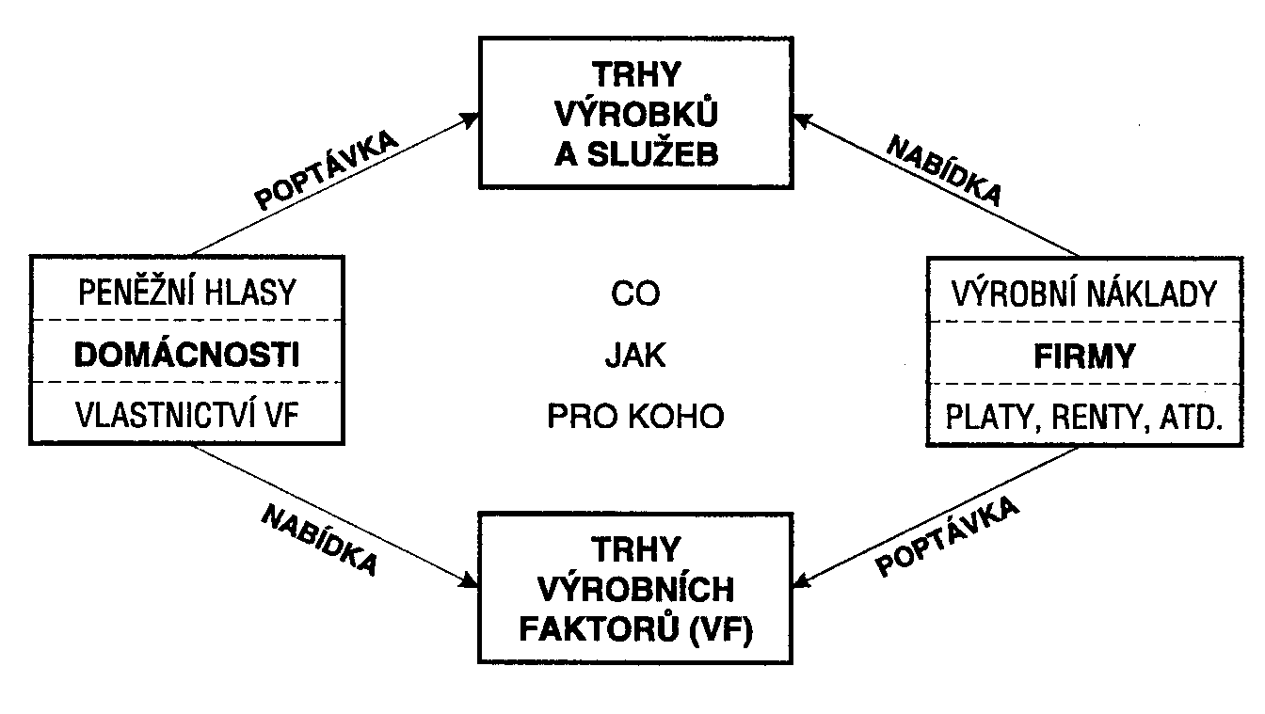
Tržní ekonomika:
- skládá se ze dvou skupin subjektů:
- domácnosti
- firmy
- tyto subjekty se setkávají na třech trzích:
- trh zboží a služeb
- trh výrobních faktorů
- finanční trh
- svobodná ekonomická volba mezi alternativami
Charakteristiky tržní ekonomiky:
- působení zákona nabídky a poptávky
- peněžní směna statků
- peněžní forma důchodů ekonomických subjektů (firem i domácností)

Typy trhů:
- dělení podle územní působnosti trhů
- trh místní - např. krajové speciality (karlovarské oplatky, moravské víno)
- trh národní - trh v rámci státního celku
- trh světový - mezinárodní obchod
- dělení podle počtu zboží na trhu
- dílčí trh - prodává a kupuje se na něm jediný druh zboží
- agregátní trh - trh veškerého zboží
- dělení podle předmětu koupě a prodeje
- trh výrobních faktorů (práce, půdy, kapitálu)
- trh peněz - velmi těsně souvisí s trhem kapitálu
- trh produktů (výrobků a služeb)

Tržní subjekty:
- domácnosti - na trh přicházejí za účelem uspokojení potřeb
- vystupují jako kupující na trhu produktů a prodávající na trhu výrobních faktorů
- firmy = subjekty vyrábějící za účelem prodeje
- vystupují jako prodávající na trhu produktů a kupující na trhu výrobních faktorů
- stát (vláda) - vstupuje na trh, aby ho ovlivnil, odstranit jeho negativní dopady na ekonomiku
a stimulovat jeho pozitivní vliv
- vystupuje na trhu jako kupující i jako prodávající a také prostřednictvím zákonodárství

Poptávka a její křivka. Funkce poptávky; celkový výdaj spotřebitele.

Poptávka = ochota spotřebitele poptávat (nakoupit) určité množství statku při dané ceně
- individuální poptávka (d - demand) = poptávka jednoho kupujícího nebo poptávka po produktu jednoho výrobce
- tržní (dílčí) poptávka (D) = poptávka všech kupujících po určitém statku nebo službě (součet všech individuálních poptávek po daném zboží nebo službě)
- agregátní poptávka (AD) = poptávka všech lidí v určitém státě po všech možných statcích

Marshallův zákon klesající poptávky:
- spotřebitelé nakupují více statků, pokud cena klesá a méně statků, pokud cena stoupá

Funkce poptávky:
- lineární funkce poptávky
- vyjádřená ve tvaru P je funkcí Q: P = a - b⋅Q
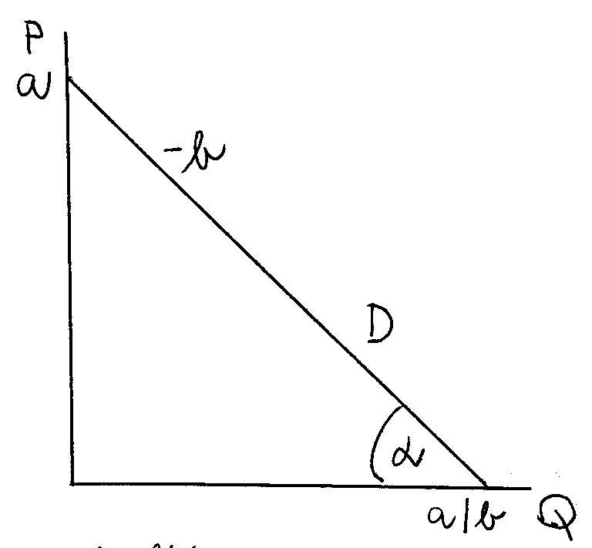
D … křivka poptávky
a … maximální cena (při Q = 0)
- b … směrnice přímky -b = tg α = derivace P podle Q
a/b … maximální množství (při P = 0)

Q = a/b - 1/b ⋅ P - inverzní funkce poptávky
→ vyjádření Q

- nelineární funkce poptávky
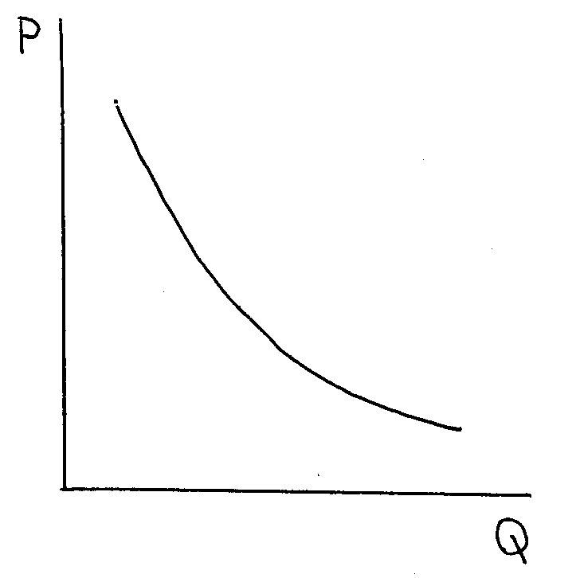
- je často ve tvaru hyperboly: Q = a + b ⋅ 1/b

D

Celkový výdaj spotřebitele:
V = P ⋅ Q
- elastická poptávka - snížení ceny má za následek zvýšení celkového výdaje spotřebitelů
- neelastická poptávka - snížení ceny vyvolá snížení celkového výdaje spotřebitelů
- jednotkově elastická poptávka - změna ceny nemá vliv na celkový výdaj spotřebitele
Nabídka a její křivka. Funkce nabídky.

Nabídka = ochota prodávajících nabídnout určité množství zboží při dané ceně
- individuální nabídka (s - supply) = nabídka jednoho výrobce určitého statku nebo služby
- tržní (dílčí) nabídka (S) = nabídka všech výrobců určitého zboží (je součtem všech individuálních nabídek)
- agregátní nabídka (AS) = celková nabídka určená objemem výroby všech výrobců a cenami, za které chtějí své výrobky prodat

Snaha o maximalizaci zisku:
- každá firma má náklady
příjem
- výrobci jsou ochotni nabízet svou produkci za cenu, která jim uhradí náklady
zisk = příjem - náklady

Zákon rostoucí nabídky:
- s růstem ceny roste nabízené množství (firma chce prodávat co nejvíce zboží za co největší ceny)

Funkce nabídky:
- lineární funkce nabídky má tvar: P = m + n⋅Q
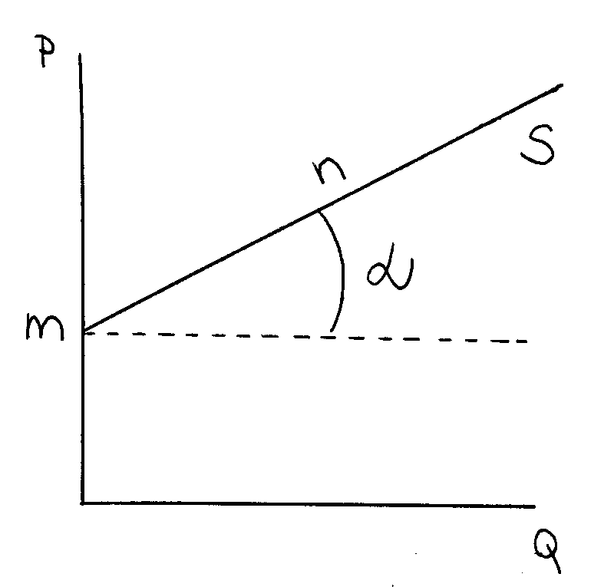

S … křivka nabídky
m … fixní náklady (nemění se s vyráběným množstvím Q)
n … směrnice přímky n = tg α = derivace P podle Q

Q = - m/n + 1/n ⋅ P - inverzní funkce nabídky

Celkový příjem výrobce:
R = P ⋅ Q
R … příjem (revenue)

Determinanty poptávky a funkce poptávky (posuny "D" křivek).

= faktory ovlivňující poptávané množství daného produktu

Posun po křivce poptávky:
- dochází k němu, když se mění cena statku a ostatní determinanty, které na poptávku působí jsou konstantní → mění se pouze poptávané množství a ne celá poptávka

Posun křivky poptávky:
- změna nominálního důchodu
- zvýšení nominálního důchodu spotřebitele
- při stejných cenách si spotřebitel může dovolit nakoupit větší množství daného statku
- celá poptávková křivka se posune vpravo nahoru (parametr a se zvětší)
- snížení nominálního důchodu spotřebitele
- celá poptávková křivka se posune vlevo dolů (parametr a se zmenší)
→ toto platí pro normální statky
inferiorní (méněcenné) zboží - s růstem nominálního důchodu nemusí jeho spotřeba růst, naopak spotřebitel přechází na kvalitnější druhy zboží a spotřeba inferiorních statků klesá

- vliv změn cen ostatních statků na poptávku po určitém statku při dané ceně
Druhy statků podle jejich vztahu k jiným statkům:
- substituční zboží
- daný statek může být ve spotřebě nahrazen jiným statkem (např. hovězí a vepřové maso)
- komplementární zboží
- statky, které jsou spotřebovávány společně (např. auto a benzín)
- indiferentní zboží
- změna ceny jednoho statku nemá žádný vliv na poptávku po jiném statku
- poptávka se zvyšuje (křivka poptávka se posune doprava), jestliže:
- cena substitutů se zvyšuje
- cena komplementů se snižuje
- poptávka se snižuje (křivka poptávka se posune doleva), jestliže:
- cena substitutů se snižuje
- cena komplementů se zvyšuje

- ostatní vlivy
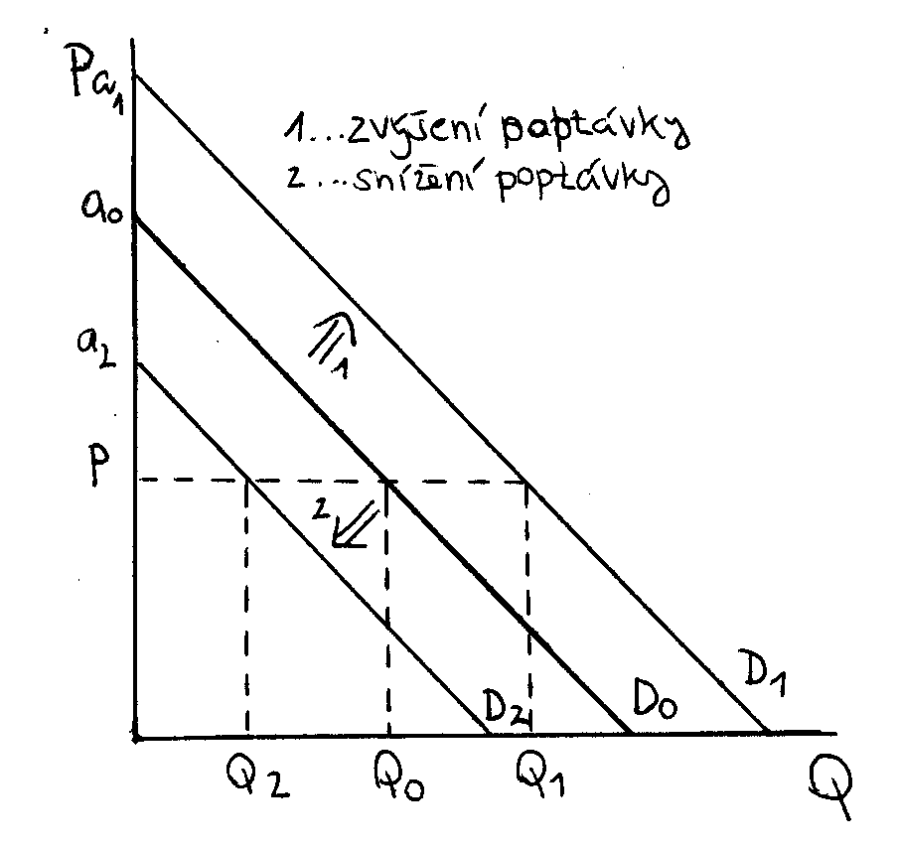
- patří sem: móda, reklama, očekávání cenových změn, počet kupujících, preference spotřebitelů, demografické změny apod.
- poptávka se zvýší, jestliže:
- výrobek se stane módním
- počet kupujících se zvýší
- preference spotřebitelů se přesouvají z
jiných statků na daný statek
- spotřebitelé v budoucnu očekávají vyšší
cenu statku nebo jeho nedostupnost
- poptávka se sníží, jestliže:
- počet kupujících se sníží
- preference spotřebitelů se přesouvají
na jiné statky
- spotřebitelé v budoucnu očekávají
nižší cenu statku
Determinanty nabídky a funkce nabídky (posuny "S" křivek)

= faktory ovlivňující nabízené množství daného produktu

Posun po křivce nabídky:
- nabízené množství statku se zvyšuje s rostoucí cenou
- ostatní determinanty jsou konstantní

Posun křivky nabídky:
- ceny výrobních faktorů (práce, kapitál)
= složky nákladů na výrobu
- růst cen výrobních faktorů
- nabídka se snižuje (křivka nabídky se posune celá doleva)
- pokles cen výrobních faktorů
- nabídka se zvyšuje (křivka nabídky se posune celá doprava)

- úroveň technologie a technický pokrok
- dokonalejší technologie vede ke snížení nákladů na výrobu → nabídka roste (celá křivka nabídky se posune doprava)

- očekávání zvýšení ceny
- omezení nabídky (křivka nabídky se posune doleva)

- ostatní determinanty
- např. počet subjektů vyrábějících daný statek, specifické faktory (přírodní vlivy apod.)
- nabídka statku se zvýší, jestliže:
- se zvýší počet výrobců
- budou dobré klimatické podmínky pro pěstování zemědělských plodin)
- nabídka statku se sníží, jestliže:
- se sníží počet výrobců
- se zvýší riziko podnikání
- nastanou špatné klimatické podmínky (sucho, chladno)

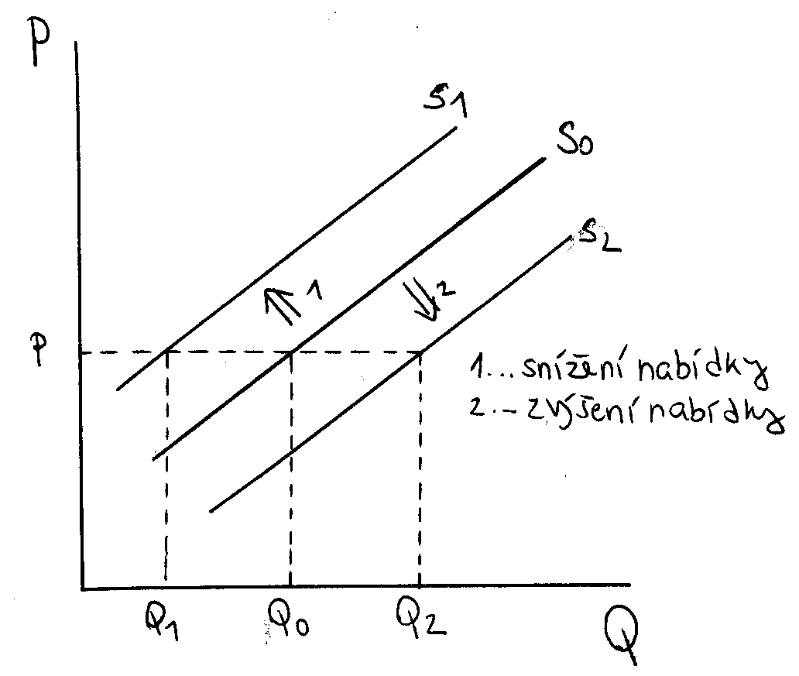
Tržní rovnováha a mechanismus jejího utváření. Tržní cena.

Rovnováha na trhu jednoho statku = situace, kdy nabízené množství Q_{S} se rovná poptávanému množství Q_{D} a zároveň cena nabídky P_{S} se rovná ceně poptávky P_{D}
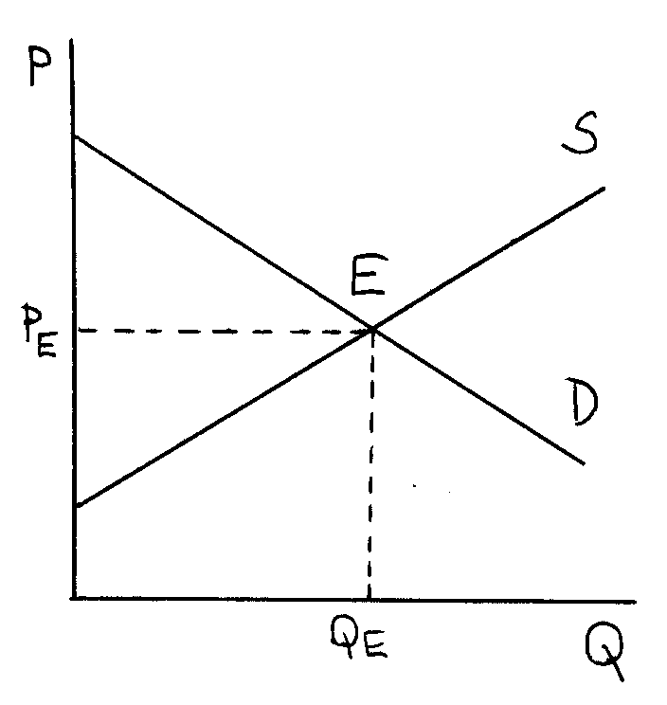

E … bod tržní rovnováhy
P_{E} … rovnovážná cena P_{S} = P_{D}
Q_{E} … rovnovážné množství Q_{S} = Q_{D}

Výpočet rovnovážné ceny a rovnovážného množství u lineárních funkcí nabídky a poptávky:

P_{D}= a - b⋅Q P_{S} = m + n⋅Q

a⋅n + b⋅m a - m
P_{E} = Q_{E} =
b + n b + n

tržní cena = cena, za kterou se skutečně obchoduje
- ve skutečnosti se nabídka a poptávka stále mění a rovnováha se dlouho neudrží

Mechanismus utváření tržní rovnováhy:
- přebytek zboží Q_{S} > Q_{D}
- tržní cena je větší než rovnovážná cena → nabízené množství > poptávané množství
- dochází ke konkurenci na straně nabízejících → snížení ceny → zvýšení poptávky
- rostoucí poptávka a klesající nabídky zpětně zastaví pokles tržní ceny a trh směřuje k bodu rovnováhy
- nedostatek zboží Q_{S} < Q_{D}
- tržní cena je nižší než rovnovážná cena → poptávané množství > nabízené množství
- konkurence na straně kupujících → jsou ochotni zaplatit větší cenu → zvýšení nabídky
- cena roste až na rovnovážnou úroveň

Renta (přebytek) spotřebitelů a výrobců.

- tržní cena je stanovena rovnováhou na trhu a nemůže ji ovlivnit ani kupující ani prodávající (dokonalá konkurence)
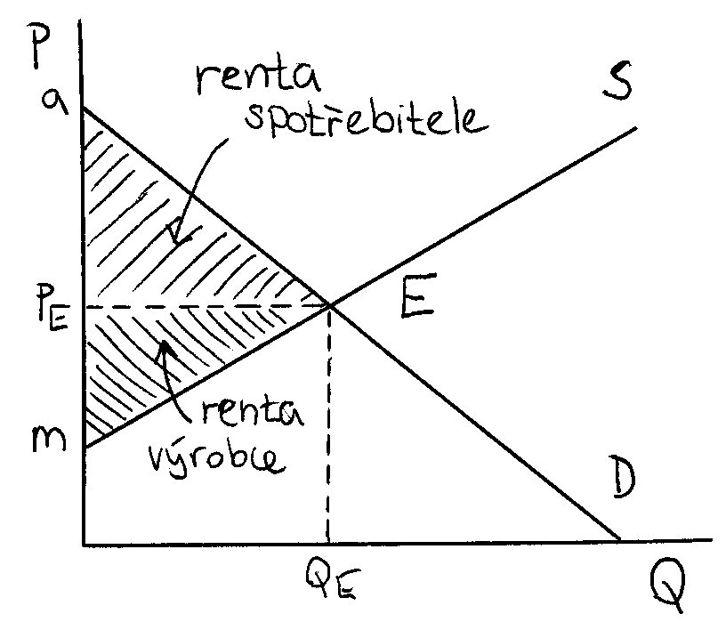

Renta spotřebitele:
- každý spotřebitel je ochoten dát za statek jinou částku peněz (pro každého má daný výrobek jiný užitek)
- když je spotřebitel ochoten dát za dané množství statku více peněz, než je tržní cena, uskutečňuje rentu (přebytek) spotřebitele

(a - P_{E}) ⋅ Q_{E}
R_{D} =
2

Renta výrobce:
- když je výrobce ochoten nabízet dané množství statku za menší cenu, než je tržní cena, realizuje rentu (přebytek) spotřebitele

(P_{E} - m) ⋅ Q_{E}
R_{S} =
2
Vliv změn poptávky a nabídky na tržní rovnováhu. Teorém pavučiny.

komparativní stabilita - původní rovnovážný bod se posune do nového z důvodu změn determinant působících na poptávku a nabídku (změní se parametr a nebo m nebo oba najednou a tím se změní i rovnovážná cena a množství)
Změny poptávky:
- pokles poptávky - vede k poklesu rovnovážné ceny a rovnovážného množství
- růst poptávky - vede k růstu rovnovážné ceny a rovnovážného množství
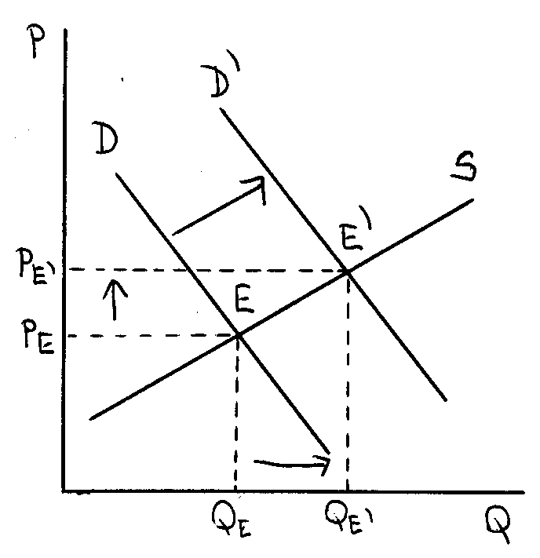
pokles poptávky růst poptávky
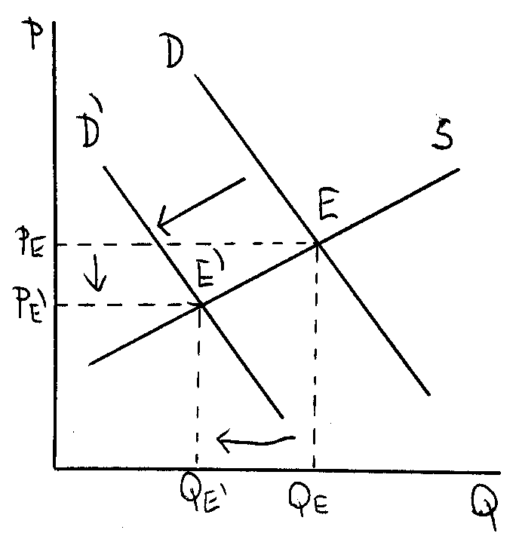

- změna poptávky při absolutně pružné nabídce - mění se pouze rovnovážné množství
- změna poptávky při absolutně nepružné nabídce - změní se pouze rovnovážná cena

Změny nabídky:
- pokles nabídky - vede k růstu rovnovážné ceny a poklesu rovnovážného množství
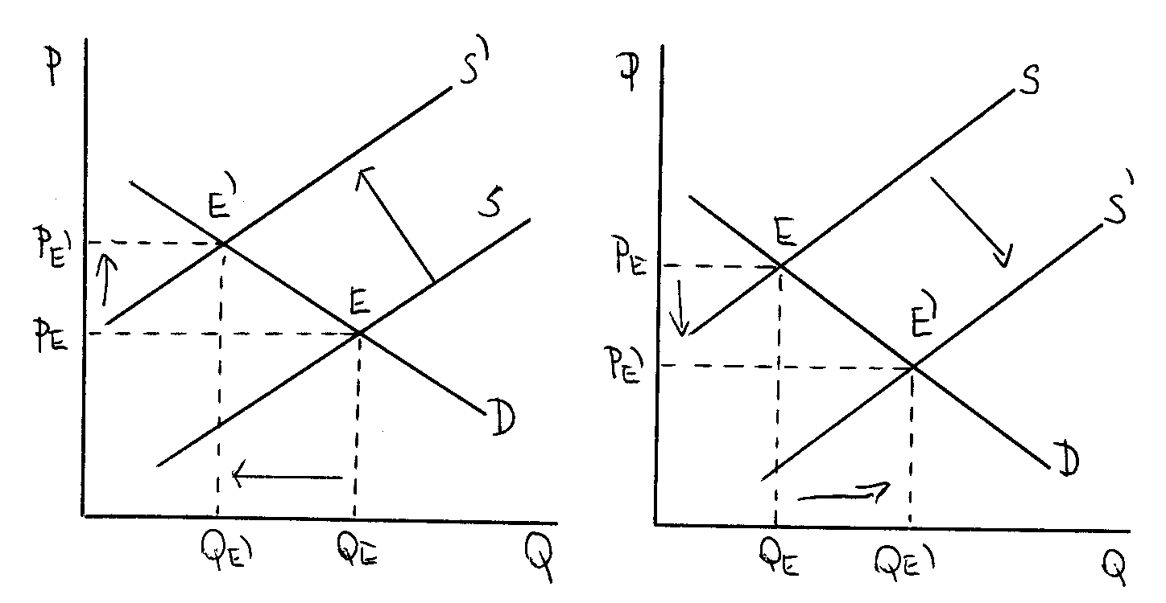
- růst nabídky - vede k poklesu rovnovážné ceny a růstu rovnovážného množství
pokles nabídky růst nabídky

- změna nabídky při absolutně pružné poptávce - mění se pouze rovnovážné množství
- změna nabídky při absolutně nepružné poptávce - mění se pouze rovnovážná cena

Současná změna nabídky a poptávky:
- musíme znát konkrétní velikost posunů obou křivek, abychom mohli zjistit, jak se změní rovnovážné množství a cena
- současný růst nabídky a poptávky
- vždy vzroste rovnovážné množství, cena může vzrůst, klesnout nebo zůstat konstantní
- změna ceny závisí na elasticitě (sklonu) poptávky a nabídky
- růst poptávky a pokles nabídky
- zvýšení rovnovážné ceny, změna množství může být různá
- růst nabídky a pokles poptávky
- snížení rovnovážné ceny

Teorém pavučin:

= dynamický pohled na utváření tržní rovnováhy
- nabídka a poptávka nereagují na změnu ceny okamžitě, lidé potřebují určitý čas, aby přizpůsobili objem svých nákupů změněným cenám a i výrobci jsou schopni přizpůsobit objem nabídky až po určité době – výrobci mají větší čas. zpoždění
- většinou tedy trvá déle přizpůsobit změně nabídku než poptávku (poptávka se přizpůsobuje jako první)

konvergující pavučina (trh s tlumenými oscilacemi)
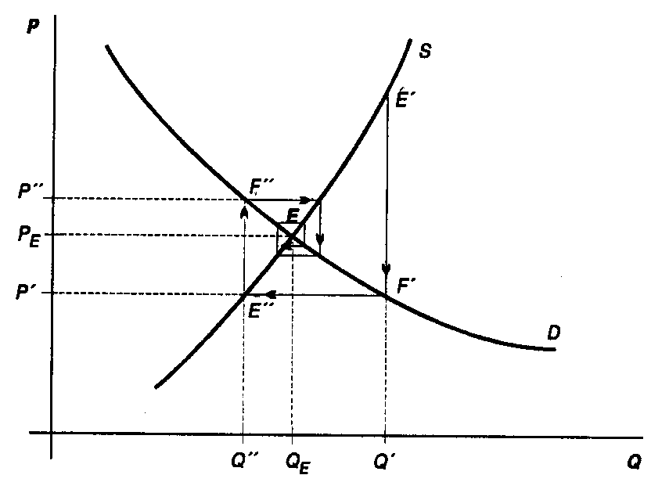
- křivka nabídky má větší skon než křivky poptávky (n > b)
- v tomto případě se na trhu obnovuje rovnováha
Popis:
- vyjdeme ze situace, kdy nabídka převyšuje poptávku
(cena je vyšší než cena rovnovážná)
- výrobci nemohou rychle reagovat na změnu změnou objemu,
proto aby prodali veškeré množství musí snížit cenu na úroveň,
kdy se poptávané Q shoduje s Q vyrobeným, neboli na „cenu
poptávky“
- nižší cena však vede ke snížení nabízeného množství
- nyní poptávka převyšuje nabídku
- protože výrobci nemohou reagovat ihned, zvýší se cena a vzroste na „cenu poptávky“
- vyšší cena nyní způsobí zvýšení objemu produkce
- trh je tedy opět v nerovnováze
- proces bude stejným způsobem pokračovat dál, dokud se poptávané Q nebude shodovat s nabízeným Q
a cena poptávky ceně nabídky

divergující pavučina (trh s explozivními oscilacemi)
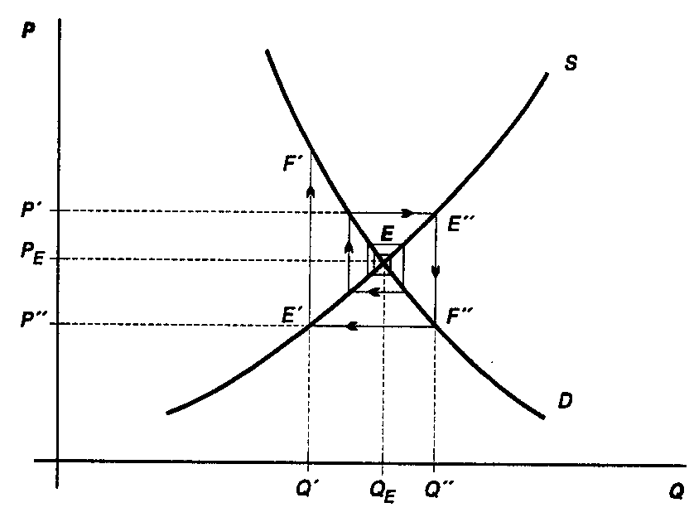
- křivka poptávky má větší sklon než křivka nabídky (b > n)
- v tomto případě se trh vzdaluje od bodu rovnováhy
- (prohlubuje se nerovnováha na trhu)

stabilní pavučina (stabilní oscilace)
- sklon křivky poptávky je stejný jako sklon křivky nabídky (b = n)
- nerovnováha na trhu se ani neprohlubuje ani neodstraňuje

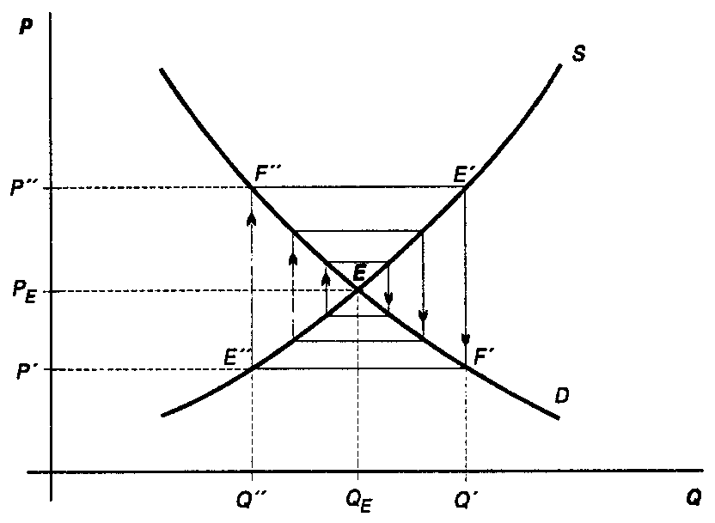

Cenová elasticita (pružnost) poptávky. Bodová a intervalová elasticita.

Elasticita (pružnost) poptávky = číselné vyjádření reakce spotřebitelů při rozhodování o nákupu na změnu ceny, důchodů a změnu ceny jiného zboží
cenová elasticita poptávky - vyjadřuje, jak budou spotřebitelé reagovat na změnu ceny zboží (o kolik procent se změní poptávané množství, změnila-li se cena o 1 procento)

% změna množství Q _{Δ}Q / Q
E_{D} = =
% změna ceny P _{Δ}P / P

E_{D} ∈ (- ∞ ; 0 > … cenová elasticita poptávky je záporné číslo, protože křivka poptávky má klesající charakter

Determinanty cenové elasticity poptávky:
- dostupnost blízkých substitutů - čím hojnější a dostupnější jsou substituty, tím je elasticita poptávky vyšší
- zboží s dobrými substituty - vetší pružnost poptávky (např. mandarinky-pomeranče)
- zboží bez blízkých substitutů - nízká elasticita poptávky (např. vejce)
- nezbytnost statků - povaha potřeb které statek uspokojuje, elasticita poptávky po statcích uspokojujících základní životní potřeby je nižší než elasticita po luxusních předmětech,
- nezbytné statky - spíše nepružná poptávka (např. základní potraviny)
luxusní statky - vysoká elasticita poptávky (např. automobily)
- podíl výdajů na určitý statek v rozpočtu
- čím je vyšší, tím vyšší je elasticita poptávky po tomto statku
- časový horizont - s prodlužováním časového horizontu se zvyšuje
- krátké období - nízká elasticita poptávky
- dlouhé období - poptávka se stává pružnější

Proměnlivá a konstantní elasticita poptávky
- cenová elasticita se může měnit v průběhu křivky poptávky
- při různém objemu poptávaného statku může být elasticita poptávky různá

proměnlivá elasticita poptávky konstantní elasticita poptávky

P P

E_{D} je menší než 1

E_{D} = 1

E_{D} je větší než 2

Q Q

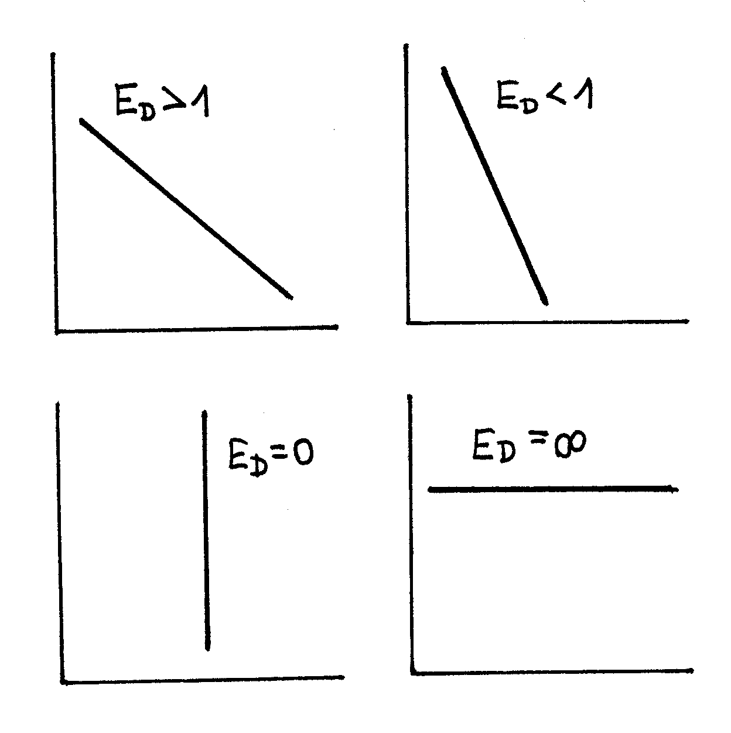
|E_{D}| > 1 … elastická poptávka (jednoprocentní růst ceny vyvolá více než jednoprocentní pokles poptávaného množství)
|E_{D}| < 1 … neelastická poptávka (jednoprocentní růst ceny vyvolá méně než jednoprocentní pokles poptávaného množství)
|E_{D}| = 1 … jednotkově elastická poptávka (jednoprocentní růst ceny vyvolá jednoprocentní pokles poptávaného množství)
|E_{D}| → ∞ … dokonale elastická poptávka (jednoprocentní změna ceny vyvolá nekonečně velkou změnu v poptávaném množství)
|E_{D}| = 0 … dokonale neelastická poptávka (změnou ceny se poptávané množství nemění)

Intervalová cenová pružnost poptávky:
= elasticita mezi body
Q₁ … poptávané množství před změnou P₁ … cena před změnou
Q₂ … poptávané množství po změně P₂ … cena po změně
_{Δ}Q = Q₂ - Q₁ _{Δ}P = P₂ - P₁

_{Δ}Q P Q₂ - Q₁ P₁ + P₂
E_{D} = ⋅ = ⋅
_{Δ}P Q P₂ - P₁ Q₁ + Q₂

Bodová pružnost poptávky:
= elasticita v bodě
∂Q P 1 P ∂P
E_{D} = ⋅ nebo E_{D} = ⋅ , kde s =
∂P Q s Q ∂Q

Důchodová a křížová elasticita (pružnost) poptávky.

Důchodová elasticita poptávky:
= závislost změny poptávaného množství na změně důchodu spotřebitele

% změna množství Q _{Δ}Q / Q _{Δ}Q Y
E_{Y} = = = ⋅
% změna důchodu Y _{Δ}Y / Y _{Δ}Y Q

E_{Y} ∈ < 0 ; ∞ ) … růst důchodu vyvolá růst poptávaného množství (podíl procentních změn je kladný) - platí pro normální statky
_{Δ}Q / Q > _{Δ}Y / Y → E_{Y} > 1 … důchodově elastická poptávka (změna důchodu o 1 % vyvolá změnu spotřeby statku o více než 1 %) - luxusní statky
_{Δ}Q / Q < _{Δ}Y / Y → E_{Y} < 1 … důchodově neelastická poptávka (změna důchodu o 1 % vyvolá změnu poptávky po statku nižší než 1 %) - nezbytné statky (základní potraviny)
_{Δ}Q / Q = _{Δ}Y / Y → E_{Y} = 1 …jednotková důchodová pružnost poptávky
E_{Y} ∈ (- ∞ ; 0 > … růst důchodu vyvolá pokles poptávaného množství - inferiorní (méněcenné) zboží

Křížová cenová elasticita:
- vyjadřuje, jak poptávané množství jednoho zboží Q_{A} reagovalo na změnu ceny jiného zboží P_{B}

% změna Q_{A Δ}Q_{A} P_{B}
E_{A,B} = = ⋅
% změna P_{B} _{Δ}P_{B} Q_{A}

E_{A,B} ∈ (- ∞ ; ∞ ) … křížová cenová elasticita může být kladné i záporné číslo
- vypovídá o tom, do jaké míry jsou statky navzájem nahraditelné
E_{A,B} > 0 … substituční zboží (růst ceny substitučního statku B vyvolá růst poptávky po statku A, který se stává relativně levnějším)
E_{A,B} < 0 … komplementární zboží (růst ceny komplementárního zboží B je provázen snížením množství statku A, ale i statku B)
Cenová elasticita (pružnost) nabídky a faktory na ni působící.

Cenová elasticita nabídky:
- vyjadřuje, o kolik procent se změní nabízené množství, změní-li se cena o 1 %

% změna nabízeného množství Q _{Δ}Q / Q
E_{S} = =
% změna ceny P _{Δ}P / P

E_{S} > 0 … cenová elasticita nabídky je kladné číslo (od cenové elasticity poptávky se liší jenom znaménkem)

Q₂ - Q₁ P₁ + P₂
E_{D} = ⋅
P₂ - P₁ Q₁ + Q₂
Q₁ … nabízené množství před změnou P₁ … cena před změnou
Q₂ … nabízené množství po změně P₂ … cena po změně

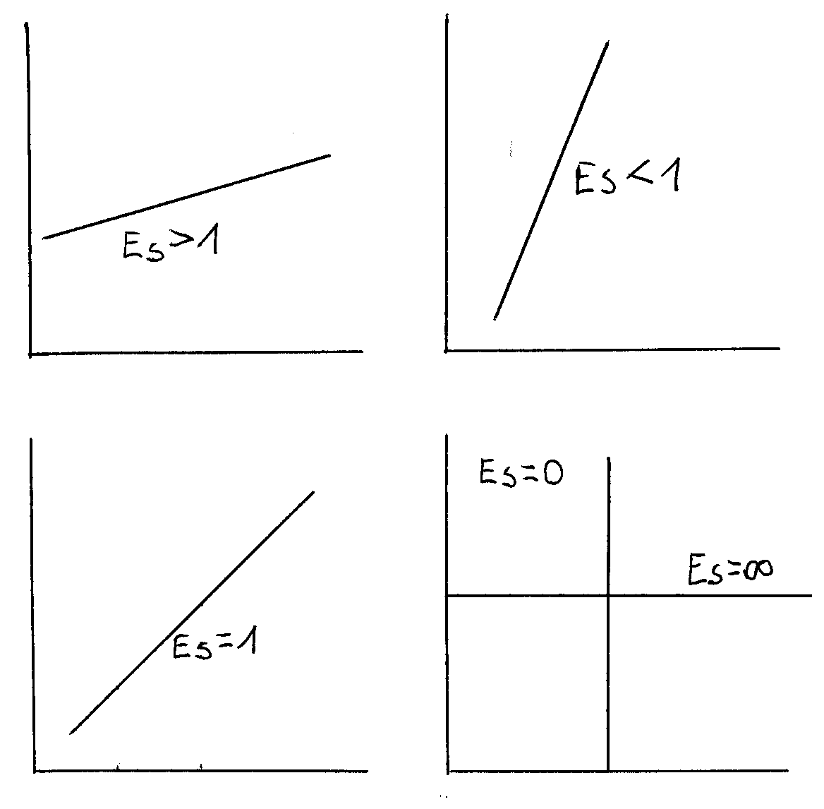

E_{S} > 1 … elastická nabídka
E_{S} < 1 … neelastická nabídka
E_{S} = 1 … jednotkově elastická nabídka
E_{S} → ∞ … dokonale elastická nabídka
E_{S} = 0 … dokonale neelastická nabídka

Faktory působící na cenovou elasticitu nabídky:
- náklady a možnost skladování
- malá elasticita nabídky je u zboží s krátkou dobou trvanlivosti (nákladnější a obtížnější skladování) a také rostou-li s růstem produkce náklady rychle
- technologie výrobního procesu
- je-li možné stejnou technologií vyrábět substituční zboží, nabídka je pružnější
- délka období
- s délkou časového období se zvyšuje pružnost nabídky
2. Užitečnost statku, užitek, mezní užitek. Kardinalistická a ordinalistická teorie. Rovnováha spotřebitele.

Pravidla ekonomické volby v podmínkách vzácnosti (míra oběti, MMS, hranice výrobních možností.

- uspokojování lidských potřeb je nekonečný proces - uspokojení jedné potřeby vyvolává potřeby další (= nenasycenost spotřebitele)
- lidé využívají na uspokojení svých potřeb přírodní zdroje

Statek = věc, která je schopna uspokojovat potřeby
Vlastnosti statku:
- užitečnost = schopnost uspokojovat lidské potřeby
- vzácnost = omezená dostupnost daného statku
Dělení užitečných statků:
- volné statky - je jich velice málo (např. vzduch, mořská voda)
- vzácné (ekonomické) statky- z hlediska času a prostoru je vzácná většina statků → musíme je vyrábět

Ekonomická volba:
- vyplývá ze vzácnosti statků
- abychom získali určitou věc, musíme se většinou vzdát jiné věci
- spotřebitel nebo výrobce musí porovnávat přínos, který získá zvolením dané varianty, se ztrátou, kterou utrpí tím, že přichází o ostatní varianty (obětované příležitosti)

CÍL SPOTŘEBITELE: MAXIMALIZACE UŽITKU

spotřebitel nakupuje statky, aby uspokojil své potřeby, rozhodování je však omezen svým příjmem (důchodem)
racionálně jednající spotřebitel poměřuje dvě veličiny – uspokojení potřeb, které statek přinese a náklady (peněžní výdaje), které na tento statek vynaložil

Užitek = subjektivní pocit uspokojení plynoucí ze spotřeby jednotlivých statků, jsou dva základní přístupy – jeden předpokládá přímou měřitelnost užitku a druhý předpokládá neměřitelnost užitku

Celkový užitek (TU)
- vyjadřuje celkovou úroveň uspokojení ze všech jednotek statku, které spotřebitel užívá
- je závislý především na objemu spotřebovávaného statku, zvyšuje se s růstem jeho množství
- je ovlivněn i subjektivním vztahem spotřebitele k určitému statku, jeho preferencemi (statek, který je pro jednoho velmi užitečný, jinému nemusí přinášet užitek žádný nebo malý)
- s růstem objemu spotřebovávaného statku se zvyšuje stále pomaleji

Mezní užitek (MU)
- je určen peněžní částkou, kterou je spotřebitel ochoten vynaložit na nákup další jednotky statku
- vyjadřuje, o kolik se změní celkový užitek při spotřebě další jednotky statku

mezní kategorie jsou veličinami přírůstkovými, sledují vztah dvou proměnných, udávají o kolik se zvýši jedna proměnná, pokud vzroste druhá proměnná o jednotku
mezní užitek – poměřujeme užitek a množství statku, který tento užitek přináší
mezní užitek = o kolik vzroste celkový užitek jestliže se množství spotřebovávaného statku zvýší o jednotku

MU = Δ TU / Δ Q

sklon křivky je Δy / Δx, proto je poměr ΔTU / ΔQ , neboli mezní užitek sklonem křivky celkového užitku
mezní užitek je závislý na: významu a intenzitě potřeby a na disponibilním množství toho kterého statku.

Zákon klesajícího mezního užitku (= 1. Gossenův zákon) - platí u většiny statků
- s růstem objemu spotřebovávaného statku má mezní užitek tendenci klesat
- v důsledku spotřeby statků dochází k nasycení potřeby spotřebitele → jeho zájem o další jednotku je stále menší = s růstem spotřebovávaného množství statku celkový užitek roste klesajícím tempem do bodu nasycení a pak klesá.( mezní užitek s růstem spotřebovávaného množství statku klesá)
- spotřeba některých statků se však tímto zákonem neřídí (např. alkohol, drogy)

Q | 0 |  | 1 |  | 2 |  | 3 |  | 4 |  | 5
TU | 0 |  | 6 |  | 10 |  | 12 |  | 13 |  | 13
MU |  | 6 |  | 4 |  | 2 |  | 1 |  | 0
Příklad:

Celkový užitek (TU): Mezní užitek:

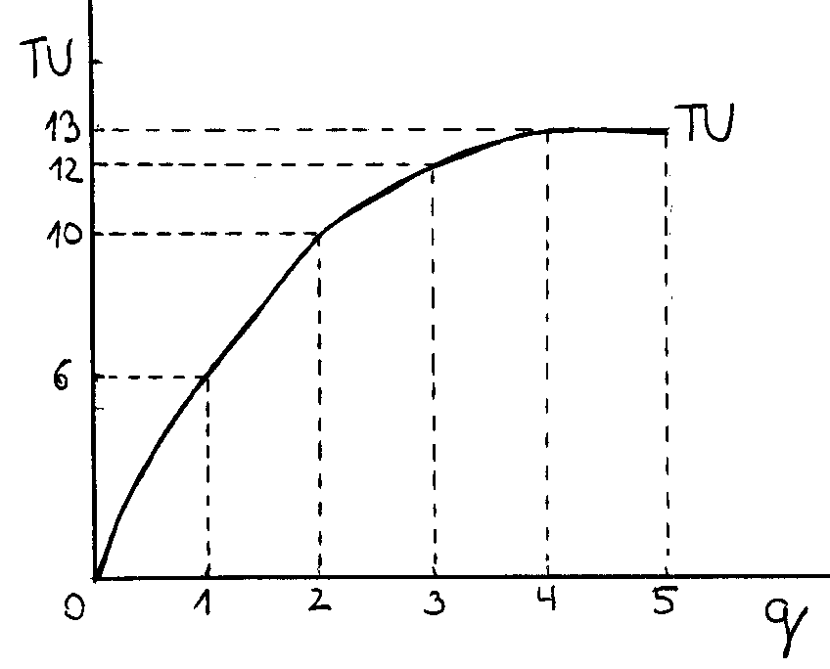
MU = (TU)' … derivace funkce celkového užitku
nebo
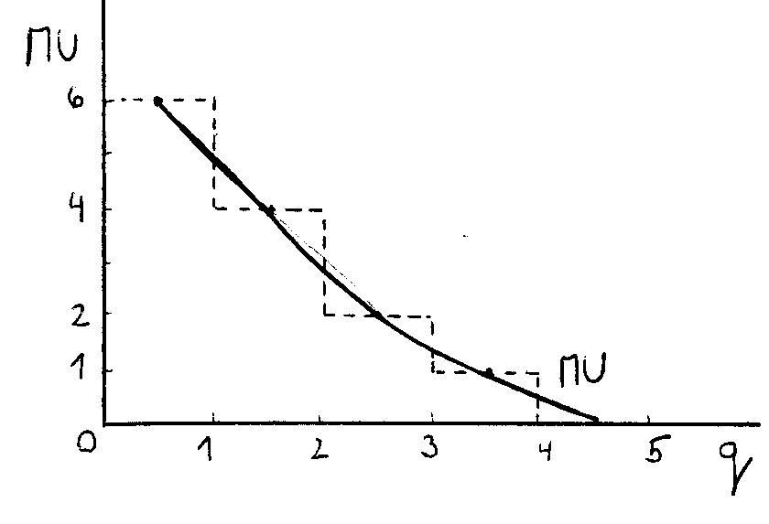
MU = TU_{i+1} - TU_{i} … rozdíl sousedních hodnot TU

Odvození funkce individuální poptávky spotřebitele:

- mezní užitek lze vyjádřit pomocí ceny: MU = P
individuální křivka poptávky spotřebitele kopíruje křivku mezního užitku

Rostoucí míra oběti u výrobce:
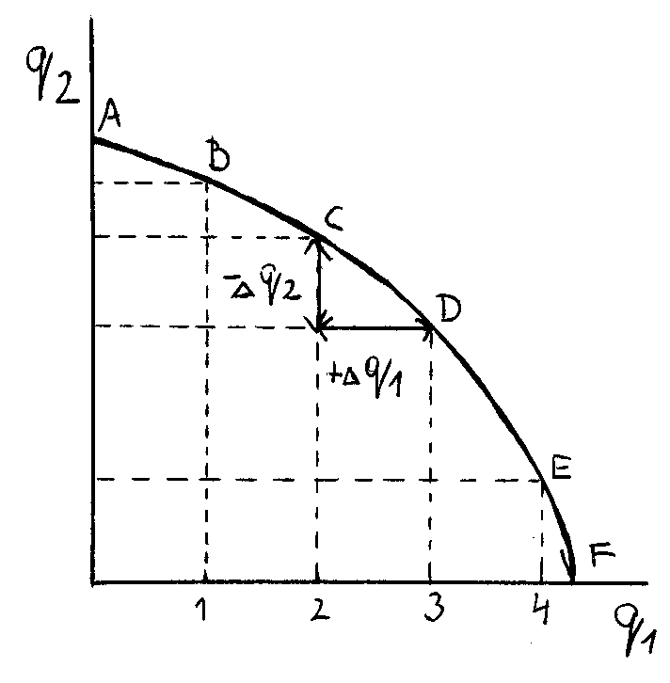
HVM = hranice výrobních možností
HVM - danou technologií může firma vyrábět pouze takové kombinace statků q₁ a q₂, které jsou na křivce HVM
rostoucí míra oběti - výrobce zvyšuje produkci statku q₁ na úkor produkce statku q₂
- vzroste-li produkce statku q₁ o jednotku, klesne produkce q₂ pokaždé o větší množství
→ firma přináší stále větší oběť na získání přírůstku jiné výhody
mezní míra substituce
MMS = |-_{Δ}q₂ / +_{Δ}q₁| nebo opačně MMS = |-_{Δ}q₁ / +_{Δ}q₂|

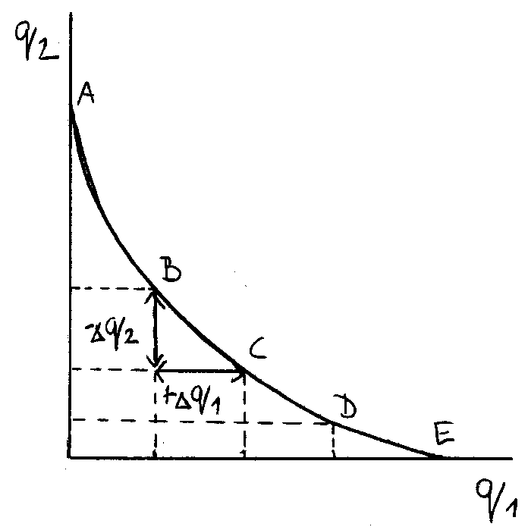
Klesající míra oběti u spotřebitele:

klesající ochota k oběti - spotřebitel je ochoten na další jednotku statku q₁ obětovat stále méně statku q₂
mezní míra substituce

d q₂ d q₁
MMS_{2/1} = MMS_{1/2} =
d q₁ d q₂

Poptávka spotřebitele při přímé měřitelnosti užitku - Kardinalistická teorie

Kardinalistická teorie užitku :

- užitek je fyzikální veličinou, která se dá přímo (kardinálně) měřit v peněžních jednotkách
- funkce TU a MU se nazývají Mengerovské škály podle Karla Mengera

Optimum spotřebitele:
optimální množství spotřebitel nakoupí, pokud se mezní užitek rovná ceně

MU = P

optimální kombinace spotřebovávaných statků je taková, při níž spotřebitel v rámci svého rozpočtového omezení a při daných cenách nemůže svůj celkový užitek zvýšit tím, že ztrátu jednoho statku nahradí větším množství jiného

Podmínkou optima spotřebitele je rovnost mezních užitků všech spotřebovávaných statků ve vztahu k jejich cenám

Zákon rovnosti mezního užitku

MU ₁ / P₁ = MU₂ / P₂ = MU₃ / P₃ = MU_{x} / P_{x}

Spotřebitel porovnává, jaký užitek mu přinesou peněžní prostředky vynaložené na nákup jednotlivých statků
v případě, kdy je poměr mezního užitku k ceně vyšší než pro ostatní statky, může spotřebitel zvýšit svůj TU přesunem peněžních prostředků na nákup tohoto statku tzn. že zvýší spotřebu tohoto statku a sníží spotřebu ostatních statků (zvýšení spotřebovaného množství vede k poklesu mezního užitku a naopak)

Racionálně jednající spotřebitel zvyšuje objem nákupu určitého statku až do bodu, kdy se mezní užitek poslední peněžní jednotky vynaložené na jeho nákup rovná meznímu užitku poslední peněžní jednotky vynaložené na nákup všech ostatních statků

Odvození křivky poptávky
- křivka poptávky je totožná s křivkou mezního užitku (měřeného v peněžních jednotkách)
- při růstu ceny vede k obnovení optima spotřebitele pokles objemu kupovaného statku, proto musí spotřebitel na zvýšení ceny statku reagovat snížením poptávaného množství
při poklesu ceny vede k obnovení optima spotřebitele růst objemu nakupovaného statku neboli růst poptávaného množství

Poptávka spotřebitele při přímé neměřitelnosti užitku v ordinalistické teorii.

Ordinalistická teorie užitku:

- užitek není přímo měřitelný – není možné konstruovat křivku celkového užitku.
- spotřebitel je schopen určit, který spotřební koš preferuje
- spotřebitel je schopen určit, zda s růstem spotřebovávaného množství statku celkový užitek roste nebo klesá

Axiomy volby spotřebního koše v ordinalistické teorii.

Axiomy (teoretická východiska) ordinalistické teorie:

Pozn.: Slovo axiom, axióm = postulát, tvrzení
= zjevný nebo obecně uznávaný princip bez důkazu přijatý jako pravdivý jako základ pro argumentaci

- axiom úplnosti srovnání
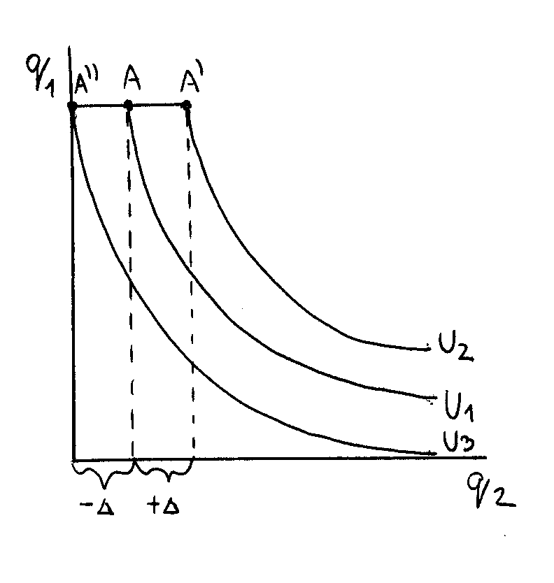
- pořadí preferencí je úplné, umožňuje-li spotřebiteli seřadit všechny možné kombinace statků a porovnat je (existují volby lepší a horší)

- axiom tranzitivnosti preferencí
- jestliže spotřebitel preferuje kombinaci A před B a kombinaci B před C, pak platí, že dává přednosti A před C

- axiom nenasycenosti (více je lépe než méně)
- za jinak stejných okolností preferuje spotřebitel větší množství statku před množstvím menším (výjimka - např. při přejedení)

- axiom konvexity
- všechny indiferenční křivky jsou pro běžné statky klesající (mají zleva doprava dolů skloněný - konvexní - tvar)
- při rostoucím množství statku klesá mezní užitek z něho vyplývající → MMS je záporná

- axiom kontinuity
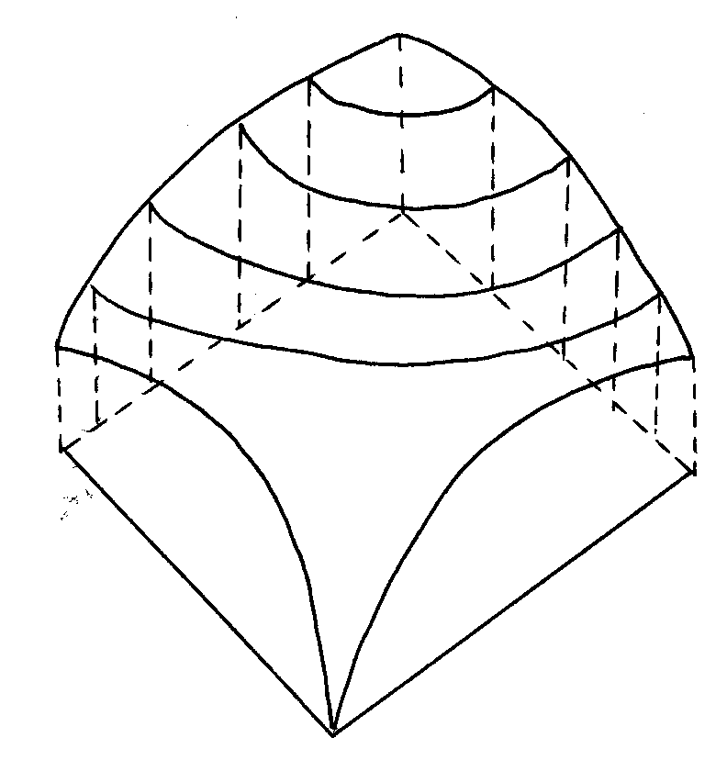
- na indiferenční mapě je nekonečně mnoho indiferenčních křivek, neexistuje místo, kde by žádná nebyla → indiferenční mapa je spojitá
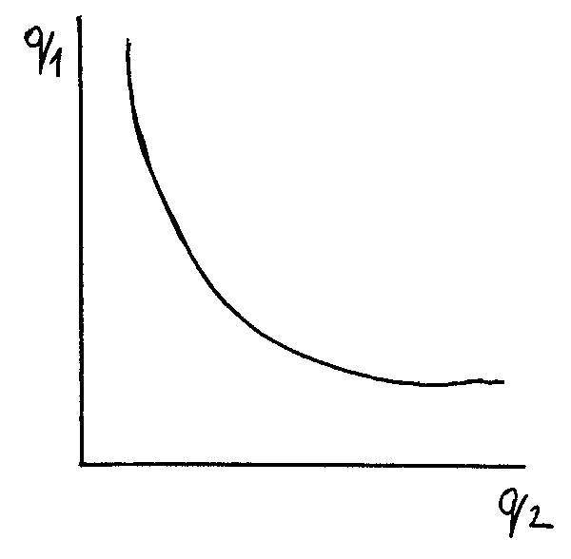
konvexita kontinuita
Indiferenční křivky při dané funkci celkového užitku spotřebního koše, vztahy mezi mezními mírami substituce a mezními užitky (model dvou statků).

Indiferenční křivka (= tzv. křivka lhostejnosti)
- je znázorněním indiferenčního souboru (znázorňuje všechny kombinace statků, které znamenají pro spotřebitele stejný užitek a spotřebitel tak nemá důvod některou z nich preferovat)
- z hlediska celkového užitku je spotřebiteli lhostejné jakou kombinaci na dané křivce využije
- indiferenční křivka je klesající z důvodu, že pokud roste množství statku X, klesá množství statku Y a naopak.
- v případě, že by ležel bod pod indiferenční křivkou, tak by spotřebiteli přinášela tato kombinace menší užitek. - v případě, že by ležel bod nad indiferenční křivkou, tak by spotřebiteli přinášela tato kombinace vyšší než optimální užitek.
body A,B,C,D,E … různé kombinace se stejným užitkem
- substituce statku q₂ statkem q₁
- na další jednotku statku q₁ jsme ochotni obětovat stále méně statku q₂
mezní míra substituce - vyjadřuje sklon křivky

∂ q₂ ∂ q₁
MMS_{2/1} = MMS_{1/2} =
∂ q₁ ∂ q₂

mezní užitek
- vypočítá se jako parciální derivace funkce celkového užitku
- ve dvoustatkovém modelu platí:
MMS_{2/1} = dq₂/dq₁ = - MU₁ / MU₂
MMS_{1/2} = dq₁/dq₂ = - MU₂ / MU₁
- změna ve spotřebě obou statků vyvolá posun po indiferenční křivce

Indiferenčí křivky při dané funkci celkového užitku spotřebního koše:

- obecnou rovnici indiferenční křivky odvodíme z funkce celkového užitku tak, že vyjádříme q₁ nebo q₂
- funkce celkového užitku: U = q₁^{α} ⋅ q₂^{β}
- obecné funkce indiferenční křivky:

α U β U
q₁ = q₂ =
q₂^{β} q₁^{α}

- funkce celkového užitku: U = aq₁ + bq₂ + q₁⋅q₂
- obecné funkce indiferenční křivky:
U - b⋅q₂ U - a⋅q₁
q₁ = q₂ =
a + q₂ b + q₁

- funkce celkového užitku: U = aq₁ - bq₂ + q₁⋅q₂
- obecné funkce indiferenční křivky:
U + b⋅q₂ U - a⋅q₁
q₁ = q₂ =
a + q₂ - b + q₁

Funkce celkového užitku spotřebního koše a mapa indiferenčních křivek. Základní modely substituce statků v podmínkách různých preferencí.

Indiferenční soubor
- je soubor spotřebitelských kombinací, z nichž každá přináší stejný užitek, a žádný prvek souboru proto není preferován před ostatními

Mapa indiferenčních křivek = souhrn / soubor všech indiferencích křivek
- na každé indiferenční křivce, je zakreslena kombinace dvou statků
- jednotlivé indiferenční křivky se od sebe liší tím, že kombinace obou statků, které představují, přinášejí spotřebiteli jiný užitek
- s rostoucím užitkem se vzdalují indiferenční křivky směrem od počátku obou os a neprotínají se
- současný růst množství statků X i Y znamená kombinaci s vyšším užitkem a tedy indiferenční křivku vzdálenější od počátku
- při současném poklesu obou statků naopak dochází k poklesu užitku, tedy posunu na indiferenční křivku bližší k počátku

Zákon substituce
- konvexní tvar indiferenční křivky je grafickým vyjádřením působení zákona klesajícího mezního užitku
v případě, že nahrazujeme statek Y statkem X pohybujeme se po jedné indiferenční křivce, celkový užitek je tedy stále stejný
- podle zákona substituce má statek, který se stává vzácnějším, větší relativní hodnotu substituce, jeho mezní užitek roste ve vztahu k meznímu užitku statku, který se stává hojnějším

Mezní míra substituce (MRS)
- poměr, v němž jsou statky navzájem nahrazovány, je dán obráceným poměrem jejich mezních užitků
- jedná se o poměr, v němž je možno vzájemně nahrazovat statek X a statek Y, aniž se mění celkový užitek
- MRS udává, o kolik jednotek se musí změnit množství statku Y, pokud se X změí o jednotku, aby byl zachován stejný celkový užitek
- MRS tedy udává kolika jednotek statku Y je spotřebitel ochoten se vzdát za jednu dodatečnou jednotku statku X

MRS = ΔY / ΔX = MU_{x} / MU_{y}

Modely volby spotřebního koše (příklady spotřebitelských preferencí):
- model s omezenou substitucí statků

= indiferentní (nezávislé) statky - např. šaty a potraviny (ani jeden z těchto statků nemůžeme úplně nahradit tím druhým)
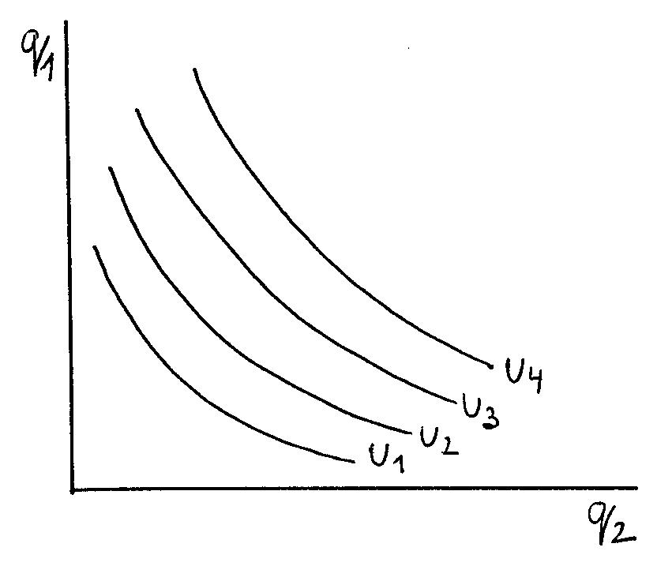
- křivky neprotínají osy
funkce celkového užitku:
U = q₁^{α} ⋅ q₂^{β} … Cobb-Douglasova funkce
α, β >0, α + β = 1
U ∈ (0; ∞)
q₁, q₂ > 0

- model s neomezenou substitucí statků
= přímé substituty - jeden ze statků můžeme úplně nahradit druhým (např. pomeranče a mandarinky)
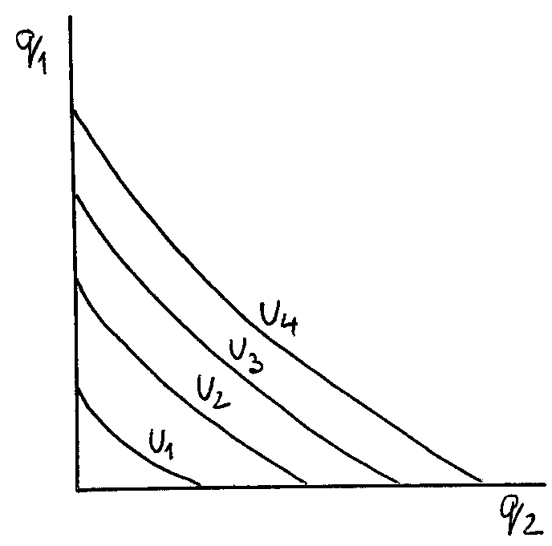
- křivky protínají osy
funkce celkového užitku:
U = aq₁ + bq₂ + q₁⋅q₂
U ∈ (0; ∞)
q₁, q₂ > 0

- model s omezenou substitucí nezbytného a neomezenou substitucí zbytného statku
= nepřímé substituty - např. chleba (nezbytný statek) a videokazety (zbytný statek)
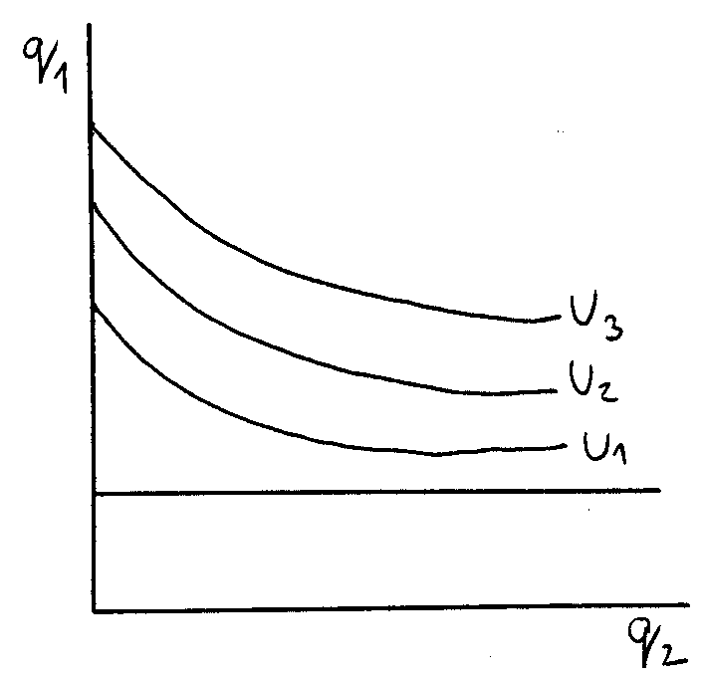
funkce celkového užitku:
U = aq₁ - bq₂ + q₁⋅q₂
U ∈ (0; ∞)
q₁, q₂ > 0

- model dokonalé substituce
= dokonalé substituty - rozdíl mezi statky je pouze kvantitativní (např. balíček kávy po 200 g a dva balíčky kávy po 100 g)
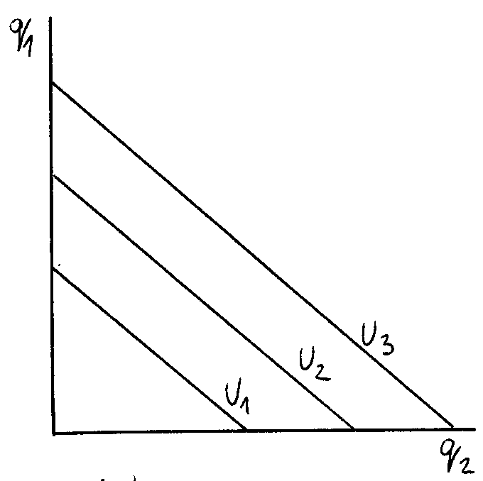
funkce celkového užitku:
U = aq₁ + bq₂
U ∈ (0; ∞)
q₁, q₂ > 0

- dokonalé komplementy
komplementy - statky, které se spotřebovávají najednou (např. auto + benzín)
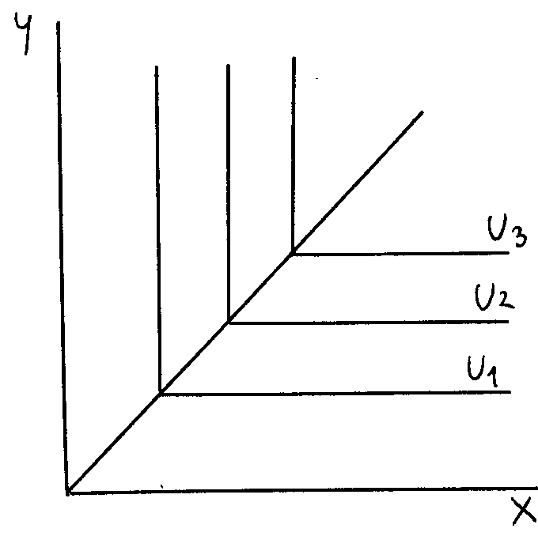
dokonalé komplementy - spotřebovávají se v určitých pevných poměrech (např. čína + náplň)

- nežádoucí statky
= statky se záporným užitkem

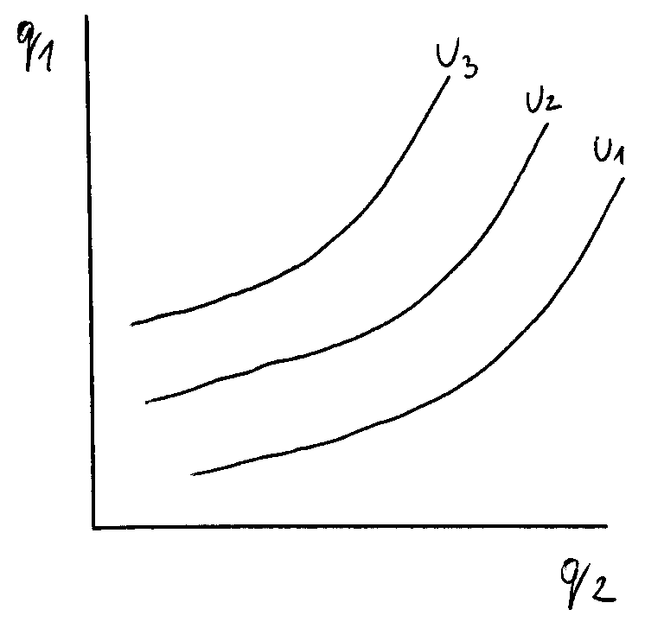

q₁ … běžný statek
q₂ … nežádoucí statek

- statky lhostejné:
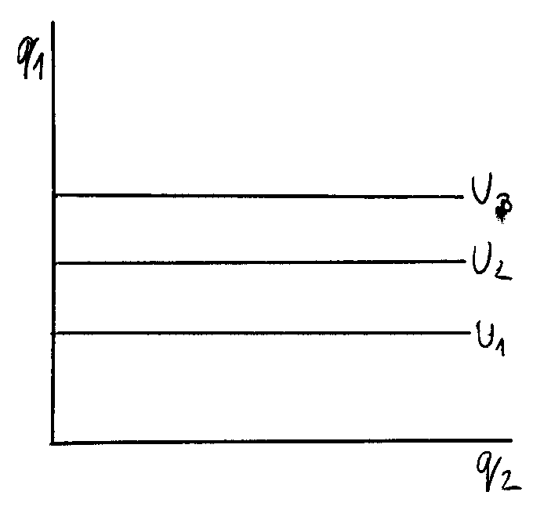

q₁ … běžný statek
q₂ … lhostejný statek

- statky s měnícím se charakterem užitečnosti

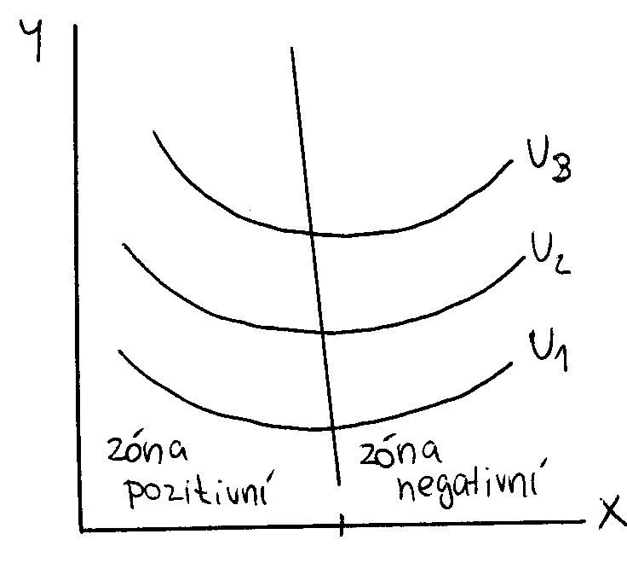
- existují statky, jejichž užitečnost se mění s množstvím spotřebovávaného statku (např. káva je od určitého šálku škodlivá)

- od určitého bodu se mění sklon křivky (= charakter užitečnosti)

Rozpočtové omezení spotřebitele (rozpočtová linie); změny rozpočtových možností a jejich vliv na rovnováhu spotřebitele.

Budget line – zobrazuje maximálně dostupné kombinace rozdělení důchodu spotřebitele na nákup dvou statků
- body ležící pod BL vyznačují různé dosažitelné kombinace statků, ale v těchto kombinacích spotřebitel plně nevyužije svůj disponibilní příjem
- všechny kombinace statků X a Y dostupné při daném důchodu a daných cenách nazýváme soubor tržních příležitostí

Y … důchod = počet peněžních jednotek, za které si může spotřebitel nakoupit statky
P₁ … cena prvního statku q₁ … množství prvního statku
P₂ … cena druhého statku q₂ … množství druhého statku
Y = P₁⋅ q₁ + P₂⋅ q₂

Rozpočtová přímka (= budget line, BL):
- grafické vyjádření rozpočtového omezení spotřebitele
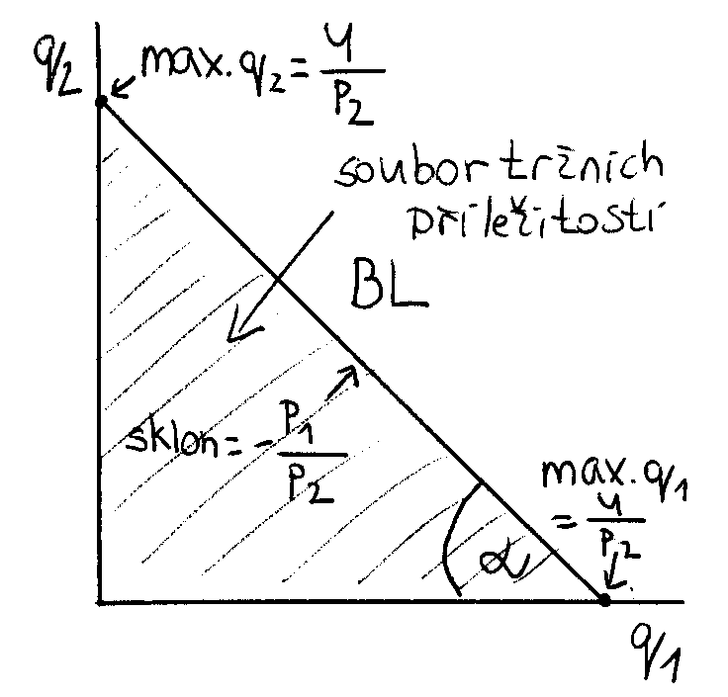

P₂
MMS_{1/2} = -
P₁

P₁
MMS_{2/1} = -
P₂

P₁
tg α = -
P₂

- spotřebitel nemusí vyčerpat celý důchod na nákup těchto dvou statku, v tom případě vznikne úspora a platí: P₁⋅ q₁ + P₂⋅ q₂ ≤ Y

Změny rozpočtového omezení spotřebitele:
- změna důchodu spotřebitele
- zvýšení důchodu spotřebitele - rozpočtová přímka se rovnoběžně posune směrem nahoru
- snížení důchodu spotřebitele - rozpočtová přímka se rovnoběžně posune směrem dolů
- změna ceny statku
- změní se sklon rozpočtové přímky
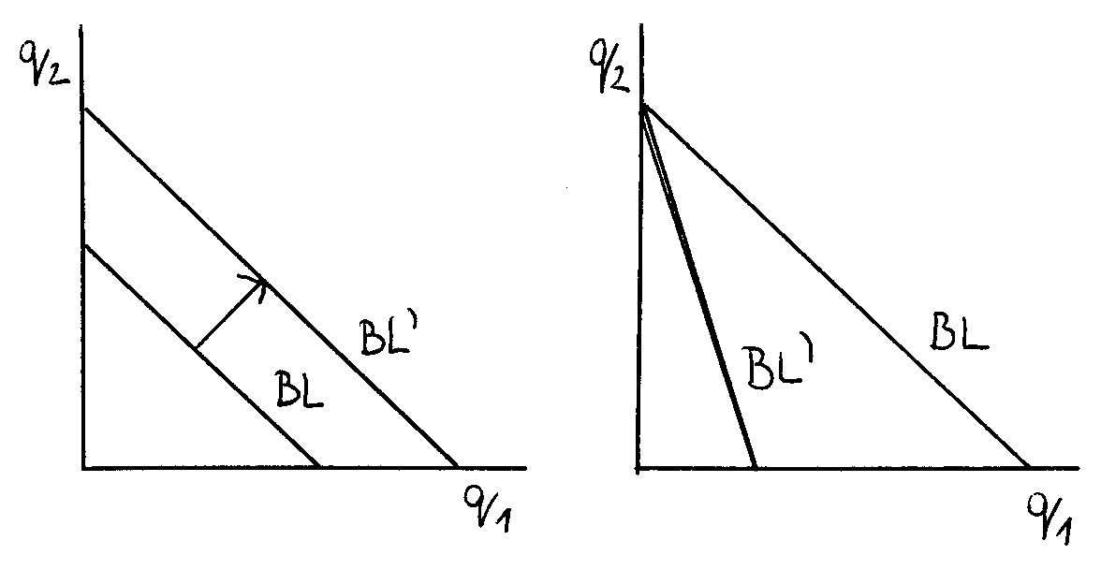
(a) zvýšení důchodu (b) zvýšení ceny P₁

Maximalizace celkového užitku spotřebního koše a vlastnosti bodu rovnováhy spotřebitele.

Rovnováha spotřebitele:
- linie rozpočtu vyznačuje všechny kombinace statků, které jsou maximálně dostupné spotřebiteli, bez ohledu na jejich užitek
- indiferenční mapa zobrazuje všechny kombinace, podle jejich užitku, bez ohledu na rozpočtové omezení
proto musíme optimum spotřebitele hledat v bodě, kde se indiferenční křivka dotýká linie rozpočtu
- Optimum spotřebitele se tedy nachází v bodě, kde se sklon indiferenční křivky a BL rovnají!
- pouze jedna z indiferenčních křivek se dotýká rozpočtové linie v určitém bodě jako tečna
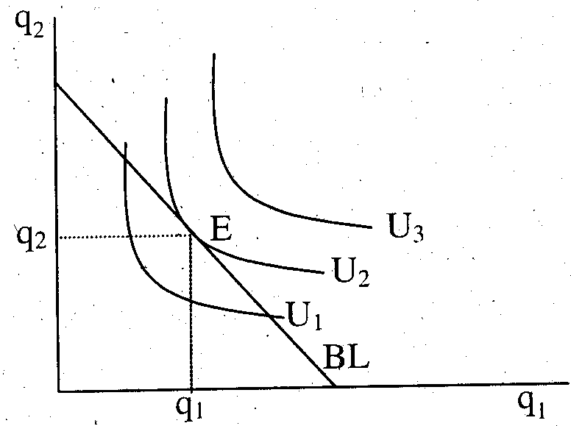
E … equilibrium (= bod rovnováhy, optimum spotřebitele)
- optimální úroveň pro spotřebitele z hlediska cen i příjmů

Druhý Gossenův zákon:
- v bodě optima spotřebitele platí, že MMS na indiferenční křivce se rovná MMS na rozpočtové linii
→ proměny mezních užitků v optimální kombinaci rovné MMS se rovnají cenovým relacím

MU₂ P₂
- MMS_{2/1} = =
MU₁ P₁

Maximalizace užitku spotřebního koše:
- hledáme takovou kombinaci q1 a q2, která má maximální užitek U
- současně musí platit druhý Gossenův zákon a vztah Y = P₁⋅ q₁ + P₂⋅ q₂

- maximalizace užitku při neomezené substituci obou statků
- funkce celkového užitku: U = a⋅q₁ + b⋅q₂ + q₁⋅q₂
MU₁ ∂U/∂q₁ a + q₂ P₁
= = =
MU₂ ∂U/∂q₂ b + q₁ P₂

- řešením této rovnice společně s rovnicí rozpočtové přímky dostaneme optimální množství q₁ a q₂, kterým spotřebitel maximalizuje užitek spotřebního koše

Y + a⋅P₂ - b⋅P₂ Y - a⋅P₂ + b⋅P₂
q₁ = q₂ =
2⋅P₁ 2⋅P₂

- maximalizace užitku při omezené substituci statků
- funkce celkového užitku: U = q₁^{c} ⋅ q₂^{d}
MU₁ ∂U/∂q₁ c⋅q₂ P₁
= = =
MU₂ ∂U/∂q₂ d⋅q₁ P₂
- optimální q₁, q₂:

c Y d Y
q₁ = ⋅ q₂ = ⋅
c + d P₁ c + d P₂
Důchodový a substituční efekt změny tržní ceny statků ve volbě spotřebního koše (statistický rozklad).

Důchodový efekt = změna poptávaného množství v důsledku změny reálného důchodu (tzv. kupní síly)

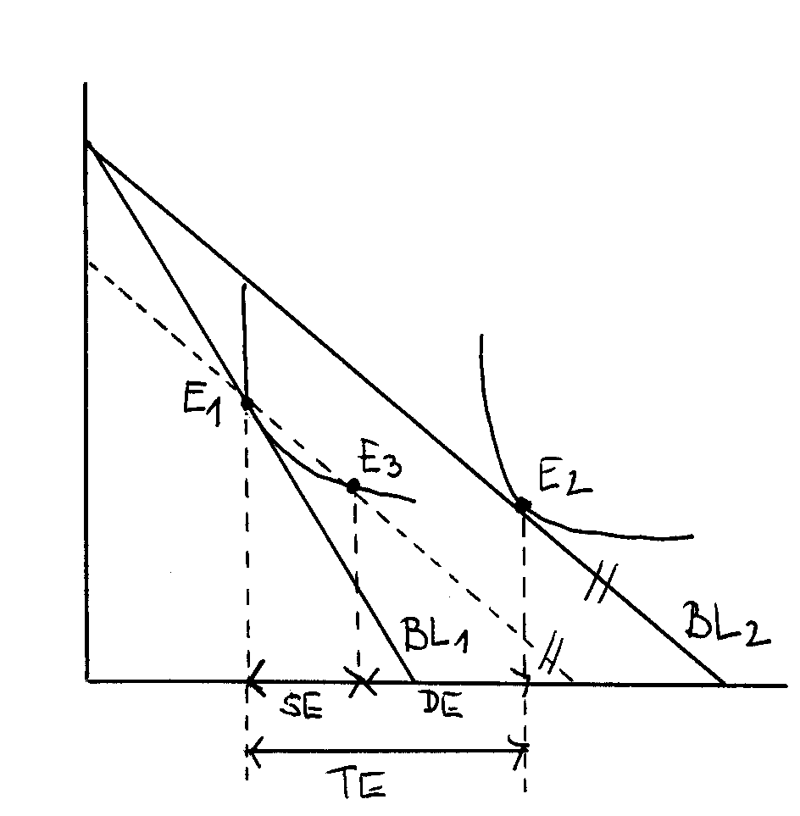
Substituční efekt = změna poptávaného množství v důsledku substituce statku relativně dražšího statkem relativně levnějším (odklon od jednoho statku k druhému)

Metoda statistického rozkladu:

- jsou dány funkce poptávky po statcích q1 a q2 následujícího tvaru:
q₁ = a₁ ⋅ Y/P₁ + b₁ ⋅ P₂/P₁ + C₁
q₂ = a₂ ⋅ Y/P₂ + b₂ ⋅ P₁/P₂ + C₂

Y … příjem na nákup daných statků
C … parametr
a₁ ⋅ Y/P₁ + b₁ … zachycuje vliv změny P₁ na reálný důchod a tím i q₁
b₁ ⋅ P₂/P₁ … zachycuje vliv změny P₁ na cenové relace a tím i na q₂

původní cena prvního statku … P₁₀
nová cena prvního statku … P₁₁ = P₁₀ + _{Δ}P₁
výchozí stav:

q₁₀ = a₁ ⋅ Y/P₁₀ + b₁ ⋅ P₂₀/P₁₀ + C₁
q₂₀ = a₂ ⋅ Y/P₂₀ + b₂ ⋅ P₁₀/P₂₀ + C₂
stav po změně ceny P₁:
q₁₁ = a₁ ⋅ Y/P₁₁ + b₁ ⋅ P₂₀/P₁₁ + C₁
q₂₁ = a₂ ⋅ Y/P₂₀ + b₂ ⋅ P₁₁/P₂₀ + C₂
celkový efekt = důchodový efekt + substituční efekt: _{Δ}q^{TE} = _{Δ}q^{DE} + _{Δ}q^{SE}
_{Δ}q₁ = q₁₁ - q₁₀ _{Δ}q₂ = q₂₁ - q₂₀

_{Δ}q₁^{TE} = a₁ ⋅ (Y/ P₁₁ - Y/ P₁₀) + b₂ ⋅ (P₂₀/P₁₁ - P₂₀/P₁₀) =
= a₁ ⋅ Y/ P₁₁ ⋅ (P₁₀ ₋ P₁₁)/P₁₀) + b₁ ⋅ P₂₀/ P₁₁ ⋅ (P₁₀ ₋ P₁₁)/P₁₀)

_{Δ}q₁DE _{Δ}q₁^{SE}

_{Δ}q₂^{TE} = b₂ ⋅ (P₁₁ ₋ P₁₀)/P₁₀ = _{Δ}q₂^{SE}
_{Δ}q₂DE = 0
Odvození individuální poptávky spotřebitele z cenově spotřební či důchodově spotřební funkce; Engelova křivka.

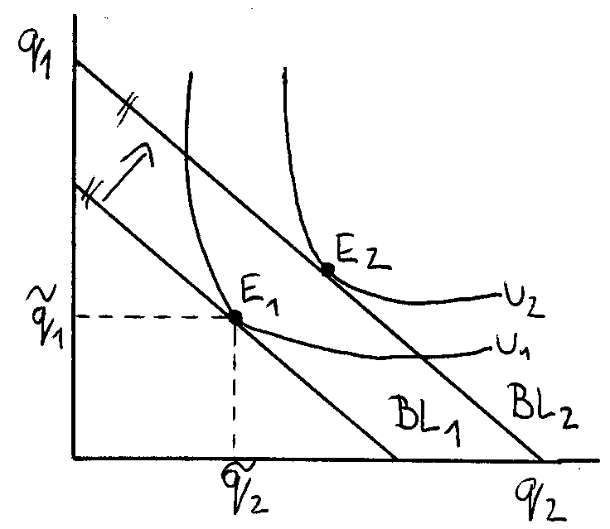
Vliv změny nominálního důchodu na bod rovnováhy spotřebitele:
- zvýší-li (sníží-li) se příjem na daný spotřební koš, posouvá se BL rovnoběžně doprava (doleva) → vznikají nové body E vždy pro daný příjem

Důchodová spotřební křivka (ICC):
= soubor kombinací dvou statků, při nichž spotřebitel maximalizuje užitek při různých úrovních důchodu; vzniká spojením rovnovážných bodů spotřebitele při různých důchodech

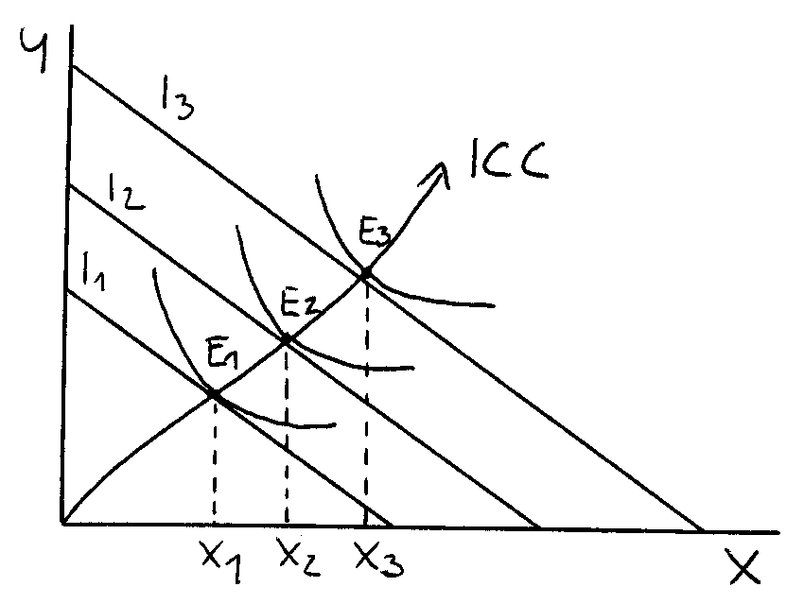
ICC pro různé typy statků:
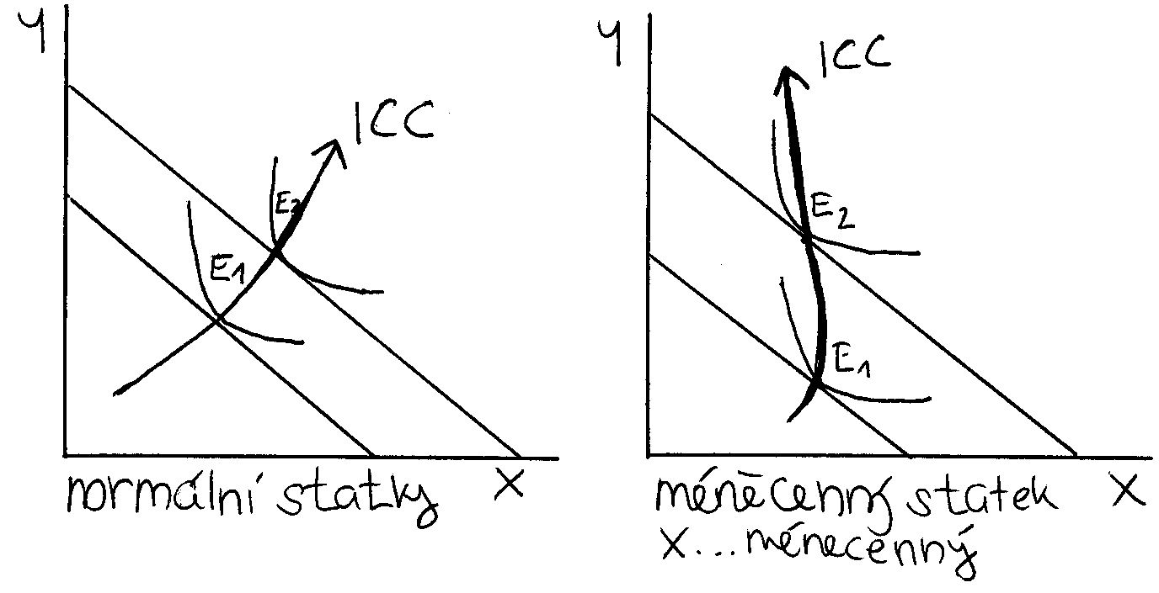

Engelova křivka (EC):
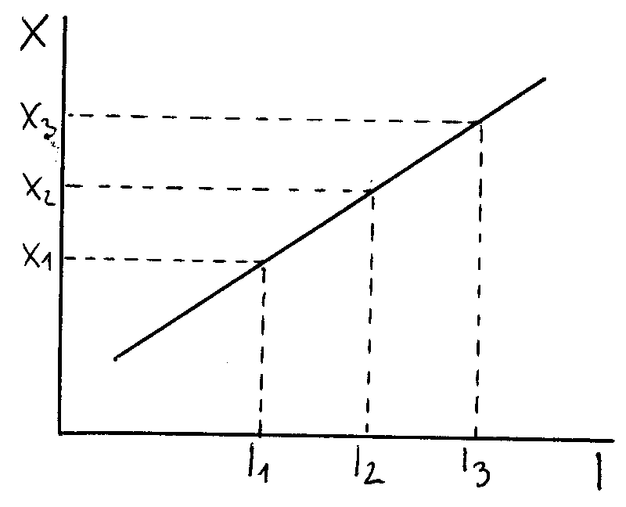
- vyjadřuje závislost mezi celkovým (nominálním) důchodem a nakupovaným množstvím určitého statku
EC pro různé typy statků:
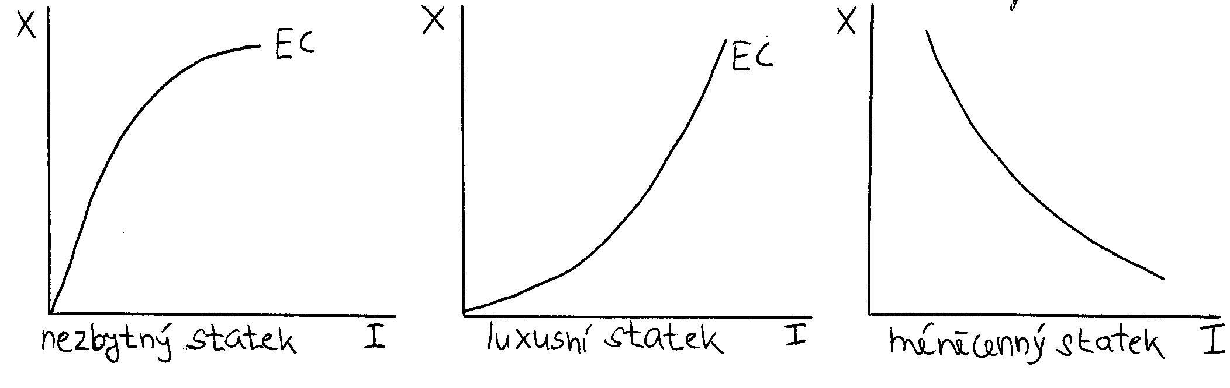

Cenová spotřební křivka a odvození funkce individuální poptávky spotřebitele:
- jestliže známe výši důchodu spotřebitele a cena jednoho statku je konstantní, můžeme z cenové spotřební křivky odvodit křivku poptávky spotřebitele po statku, jehož cena se mění
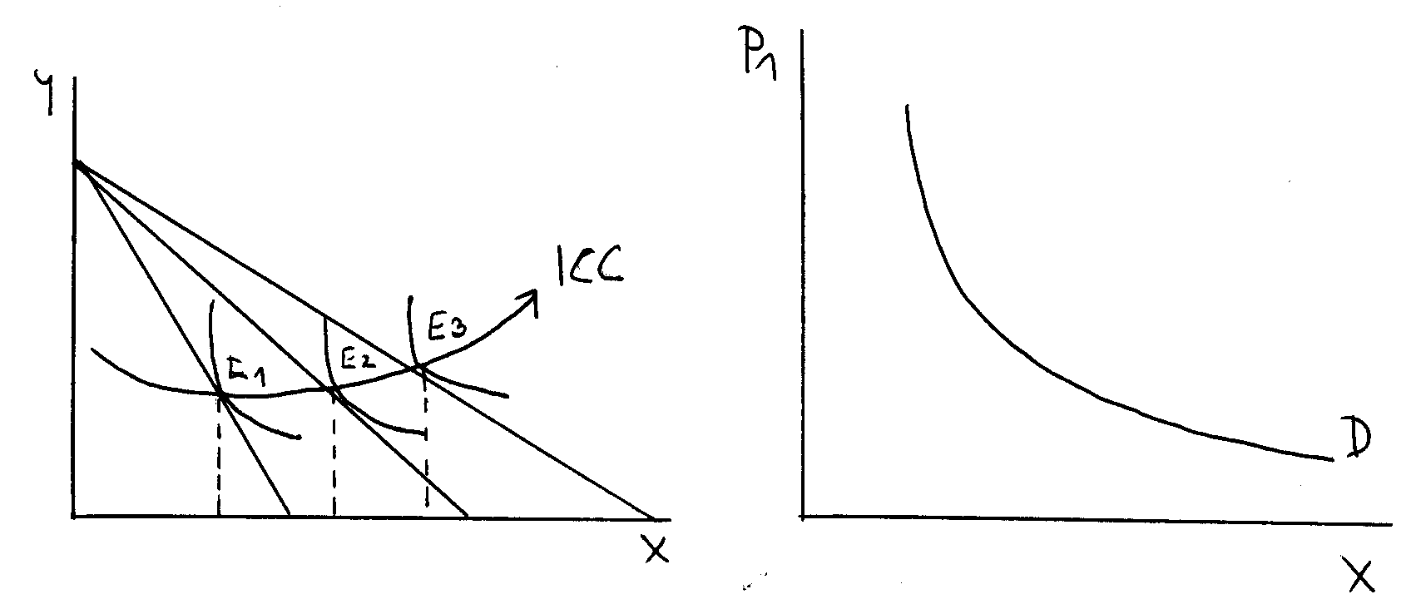

3. Produkční funkce, produkce a náklady v krátkém období.

Produkční funkce firmy a jejich základní typy; průběh průměrného a mezního produktu faktoru.

- výše nákladů je ovlivněna množstvím a cenou používaných vstupů
- objem vyrobené produkce je výsledkem kombinace používaných výrobních faktorů

Produkční funkce Q = f (F₁, F₂, … , F_{n}) = funkční vztah který vyjadřuje maximální objem produkce, jež je možno vyrobit danou kombinací výrobních faktorů při dané úrovni technologie (tedy vztah mezi množstvím vyrobených produktů a spotřebou výrobních faktorů)

Celkový produkt: = celkový objem produkce vyrobený určitým množstvím vstupu (inputu)
Q = f (F₁, F₂, … , F_{n}) F₁, F₂, … , F_{n} … výrobní faktory

Průměrný produkt : = objem produkce připadající na jednotku vstupu resp. výr. faktoru- vyjadřuje množství vyrobeného produktu na jednu jednotku výrobního faktoru
AP = Q / X X … daný výrobní faktor

Mezní produkt: MP = derivace Q podle X
- vyjadřuje přírůstek vyrobeného produktu na jednotku přírůstku spotřebovávaného faktoru

TP AP_{L}
TP MP_{L}

AP_{L}

L MP_{L} L

průběh křivek je dán zákonem klesajících mezních výnosů – s růstem množství jednoho vstupu se snižují přírůstky výstupu

jelikož zkoumáme důsledky změn množství jednoho vstupu jedná se o výnosy z variabilního vstupu

zákon klesajících výnosů se projevuje vždy až od určitého bodu, do tohoto bodu se projevují rostoucí výnosy

pro dlouhé období jsou charakteristické výnosy z rozsahu (X výnosy z variabilního vstupu), které jsou důsledkem současného rovnoměrného růstu všech vstupů

Základní typy produkčních funkcí firmy:

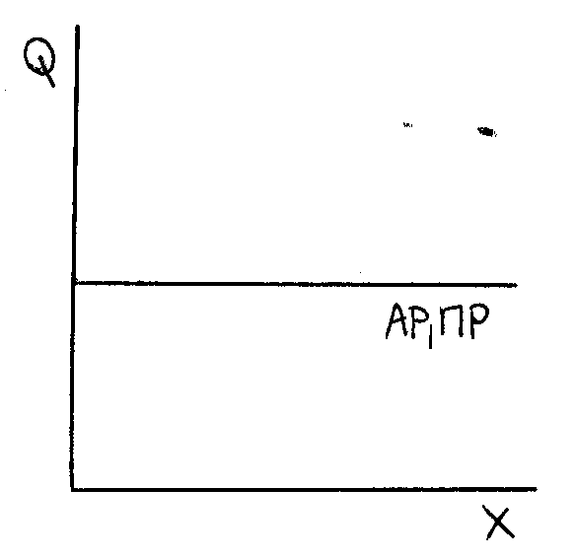
- lineární produkční funkce
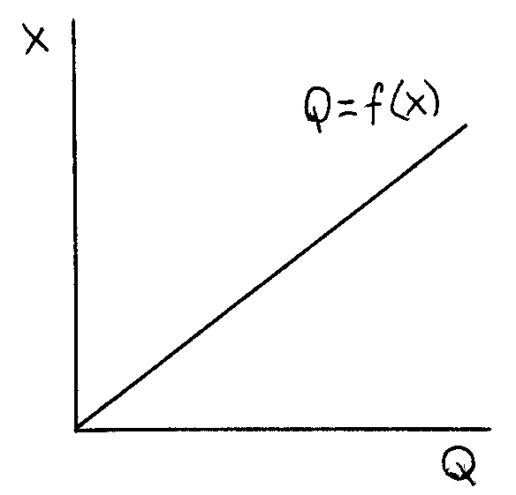
Q = a ⋅ X

AP = a

MP = a

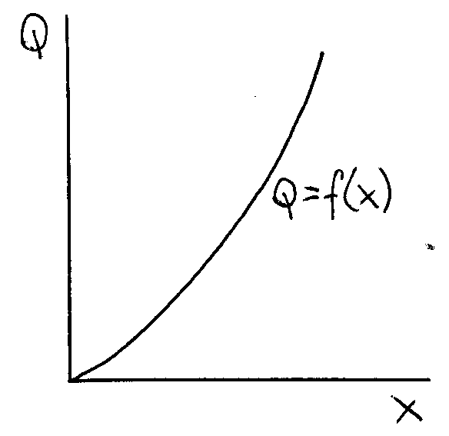
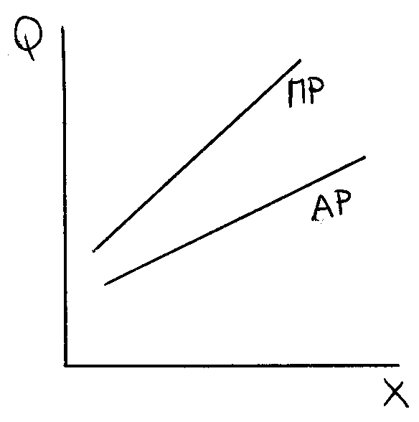
- progresivní produkční funkce

Q = X^{α} α > 1

AP = X^{α-1}

MP = α ⋅ X^{α-1}

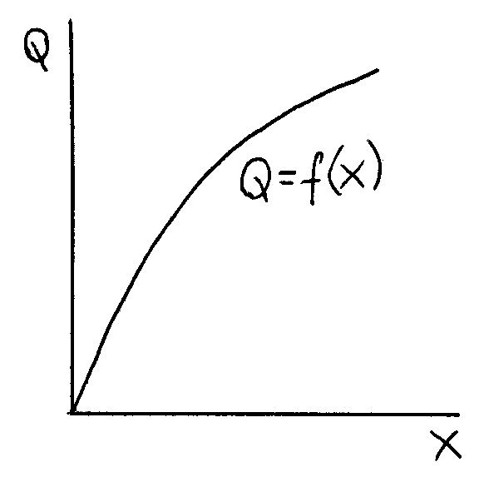
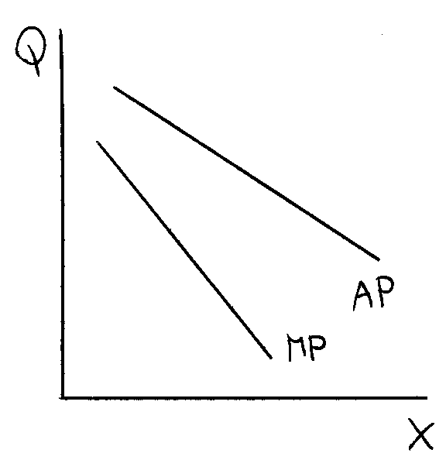
- degresivní produkční funkce

Q = X^{α} 0 < α < 1

AP = X^{α-1}

MP = α ⋅ X^{α-1}

- progresivně degresivní produkční funkce
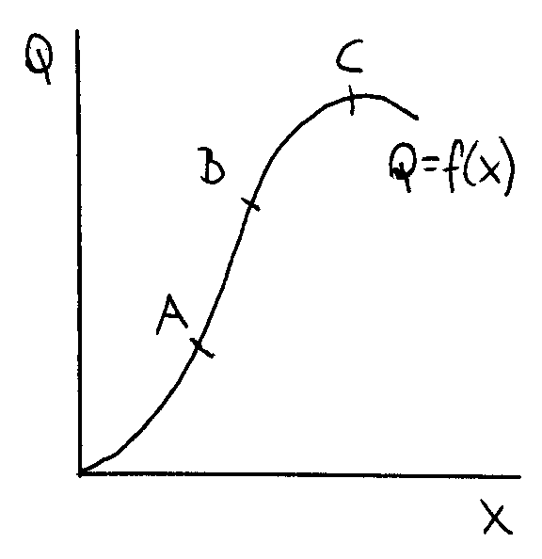
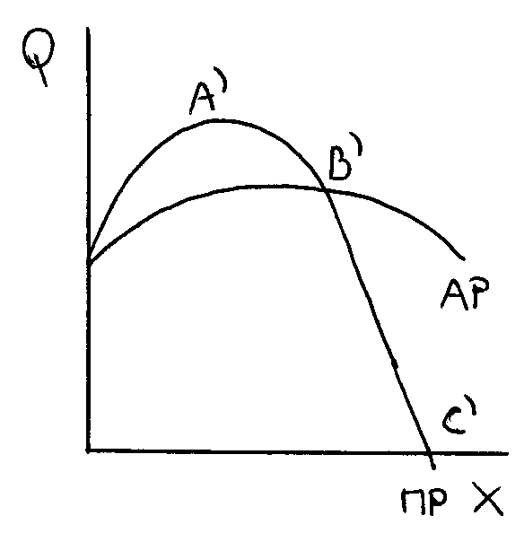
- typický průběh produkční funkce u firmy

Q = aL + bL² - cL³

AP = a + bL - cL²

MP = a + 2bL - 3cL²

A … inflexní bod - funkce se mění z progresivní na degresivní
A' … maximum MP B' … optimum (= maximum AP)
Nákladová funkce firmy a její základní formy. Fixní a variabilní náklady. Vztahy mezi produkčními funkcemi a funkcemi technologických nákladů v různých případech produkčních a nákladových funkcí.

Náklady firmy:

explicitní (účetně vyjadřované) náklady
- vyjadřují spotřebu jednotlivých výrobních faktorů
- mzdové a ostatní osobní náklady
- materiálové náklady (jednorázová spotřeba surovin)
- odpisy (postupná spotřeba kapitálu) - provádí se jednou ročně, část pořizovací ceny se uvede do nákladů (u strojů, zařízení, budov, dopravních prostředků)
- finanční náklady - nájmy, úroky, pojistné

- implicitní náklady (= normální zisk)
- plynou z ekonomické volby vyrábět určitý statek a ztratit tím zisky z jiných příležitostí
- firma na ně musí vydělat, jinak by nemělo smysl vůbec podnikat
- úrok z kapitálu - firma musí vydělat více, než kdyby se peníze uložily do banky
- přirážka za riziko
- renta z vlastnictví půdy - zisk by měl být větší než při pronájmu dané nemovitosti
- odměna za podnikání - podnikatel musí získat více peněz, než kdyby se dal zaměstnat

NÁKLADY V KRÁTKÉM OBDOBÍ

Celkové náklady (TC) = Fixní náklady (FC) + Q . Variabilní náklady (VC)

celkové náklady: TC = P₁⋅X₁ + P₂⋅X₂ + … + P_{n}⋅X_{n}
P₁ … cena prvního výrobního faktoru
X₁ … první výrobní faktor (např. počet pracovníků)
TC = FC + VC

FC .. fixní náklady - nemění se s rozsahem vyráběného Q (např. nájemné, odpisy)
VC … variabilní náklady - mění se s rozsahem Q (např. náklady na materiál)

Variabilní náklady = rostou s objemem výroby, jedná se o náklady na variabilní vstupy

Fixní náklady = s objeme výroby se nemění

Kč TC
VC

FC

-z počátku rostou celkové náklady pomaleji než objem vyrobené produkce, ale později naopak rychleji

Průměrné náklady: AC = TC / Q
- vyjadřují náklady na vyrobení jedné jednotky produktu
- pro vyšší objemy výroby podíl fixních nákladů na průměrných nákladech klesá

mezní náklady: MC = derivace TC podle Q
- vyjadřují náklady na další přírůstek jednotky vyráběného produktu
- jsou to náklady potřebné k rozšíření objemu výroby o jednotku

MC = Δ TC / Δ Q

- mezní náklady nejprve klesají a od určitého množství produkce rostou (vysvětluje opět zákon klesajících mezních výnosů)
- křivky MC a MP jsou inverzní – klesající mezní výnosy se začínají prosazovat od bodu, kdy začíná klesat mezní produkt
- mezní náklady začínají růst dříve než náklady průměrné, protože mezní náklady nejsou vůbec ovlivněny náklady fixními – mezní náklady se tedy vždy rovnají mezním variabilním nákladům
- vždy platí, že křivka MC protíná křivku AC v jejím minimu MC =ACmin
Kč/Q

MC

AC

AVC

AFC

Q

Základní typy nákladových funkcí firmy u jednotlivých produkčních funkcí:

lineární produkční funkce progresivní produkční funkce
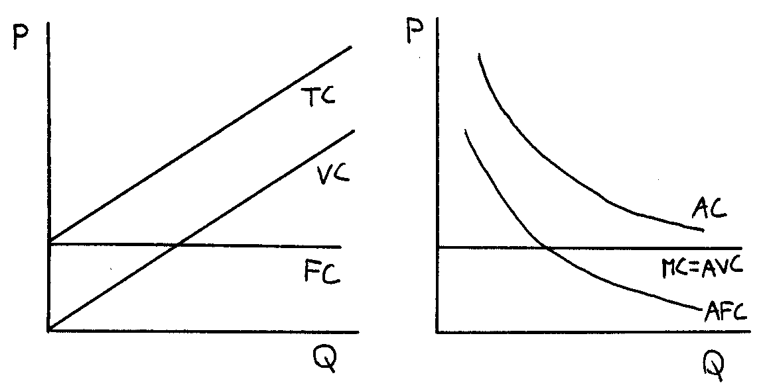
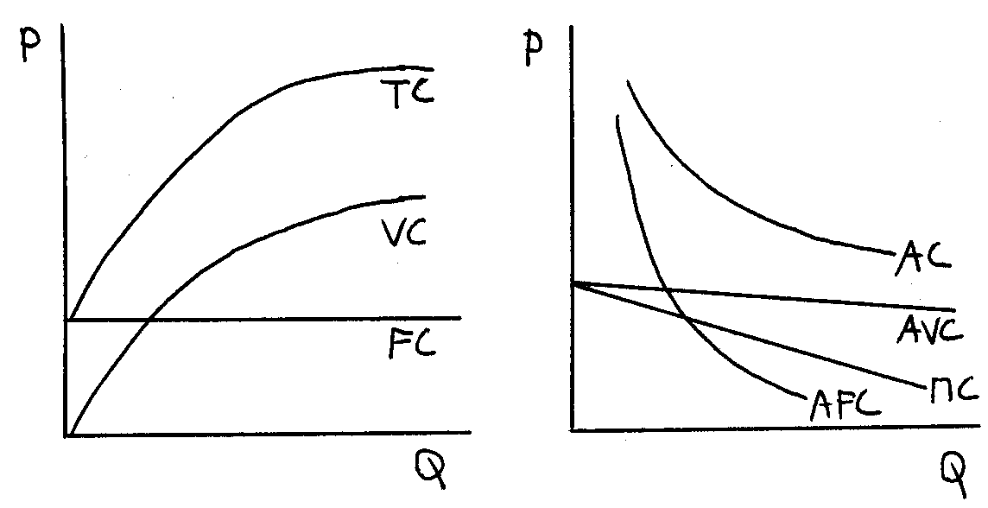

TC = a + b⋅Q AC = a/Q +b TC = a + b⋅Q - c⋅Q² AC = a/Q + b - c⋅Q
VC = b⋅Q AVC = MC = b VC = b⋅Q - c⋅Q² AVC = b - c⋅Q
FC = a AFC = a/Q FC = a AFC = a/Q MC = b - 2⋅c⋅Q

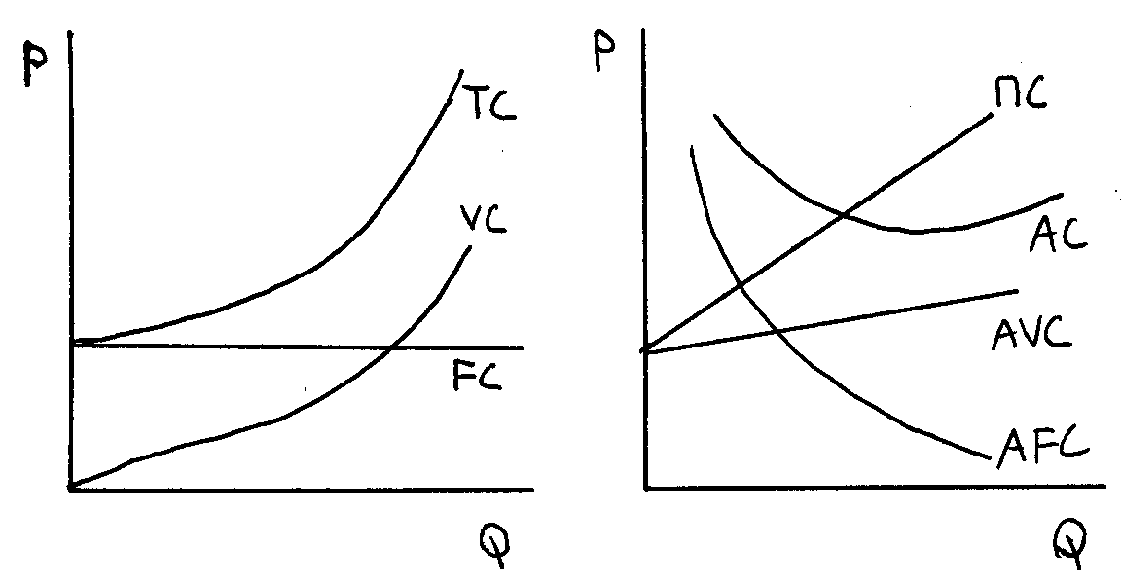
degresivní produkční funkce progresivně degresivní produkční funkce
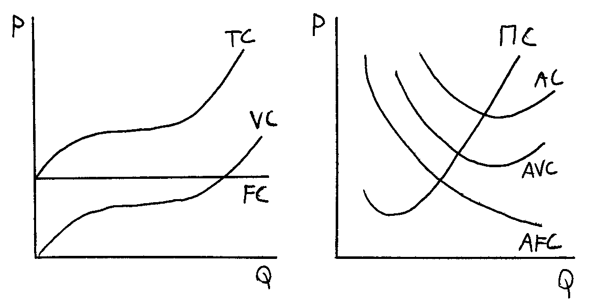

TC = a + b⋅Q + c⋅Q² AC = a/Q + b + c⋅Q
VC = b⋅Q + c⋅Q² AVC = b + c⋅Q
FC = a AFC = a/Q MC = b + 2⋅c⋅Q

Funkce technologických nákladů u jednotlivých typů produkčních a nákladových funkcí:

- jedná se vždy o inverzní funkce k produkční funkci (vyjádří se daný výrobní faktor)

- lineární produkční funkce
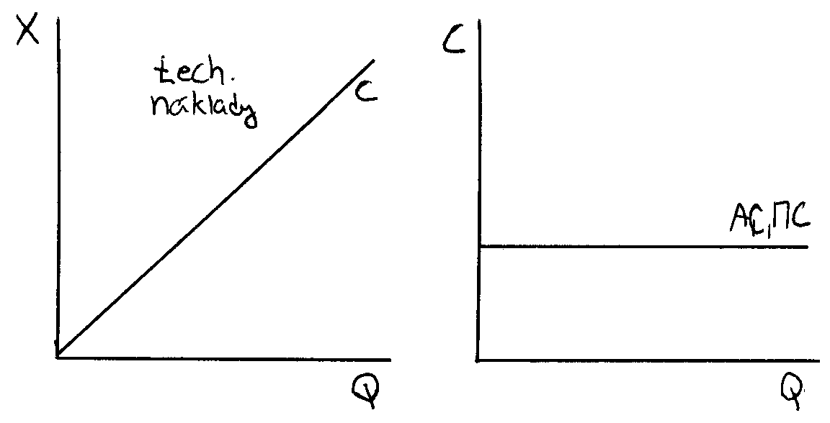
X = 1/a ⋅ Q
AC = 1/a
MC = 1/a

- progresivní produkční funkce
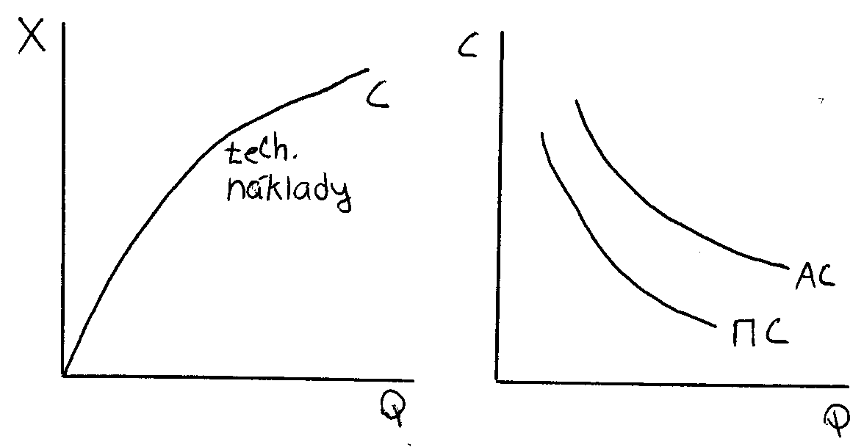
X = ^{α}√Q

AC = 1/^{α}√Q

MC = 1/α ⋅ 1/^{α}√Q

- degresivní produkční funkce
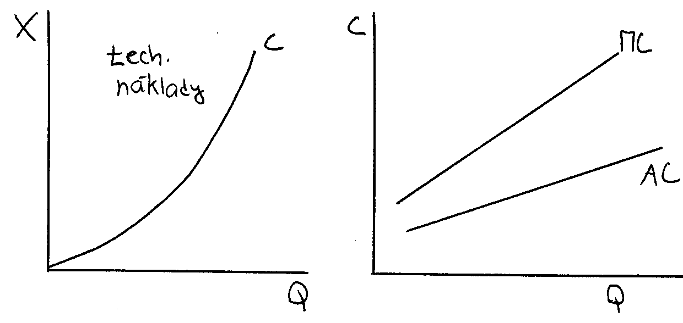
X = ^{α}√Q

AC = 1/^{α}√Q

MC = 1/α ⋅ 1/^{α}√Q

- progresivně degresivní produkční funkce
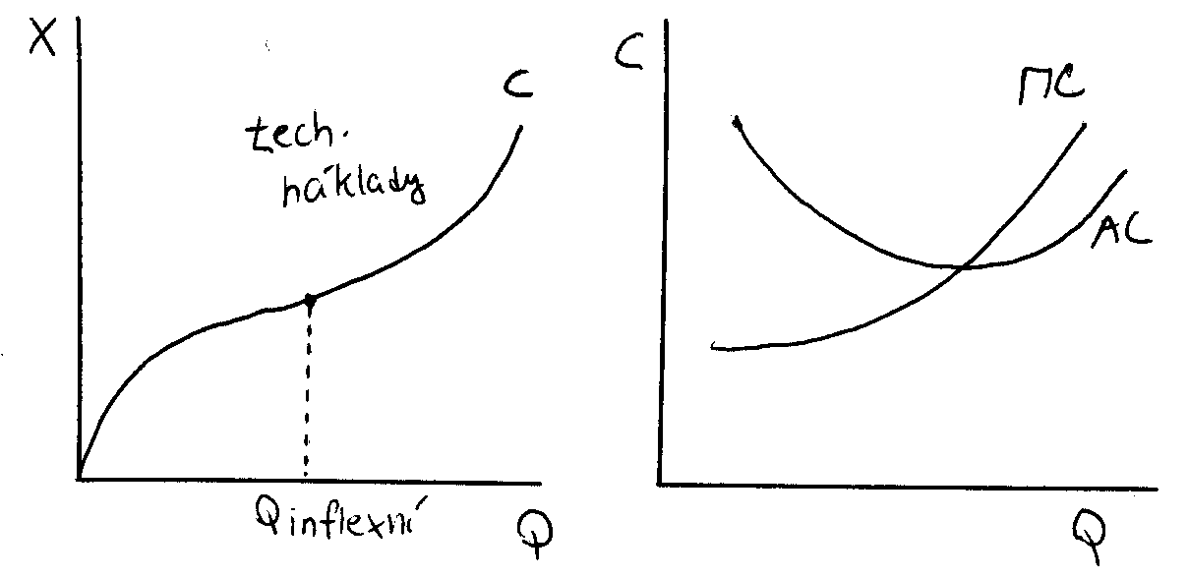
X = f (Q)

AC = X / Q

MC = ∂X / ∂Q

4. Produkční funkce, produkce a náklady v dlouhém období. .

Produkční funkce – viz. otázka č. 3

Substituce mezi faktory u produkční funkce. Izokvanta a přímka stejných nákladů izokosta.

- produkční funkce firmy v dlouhém období má dva proměnlivé výrobní faktory (nejčastěji práci a kapitál)
- k znázornění produkční funkce v dlouhém období se používají tzv. izokvanty
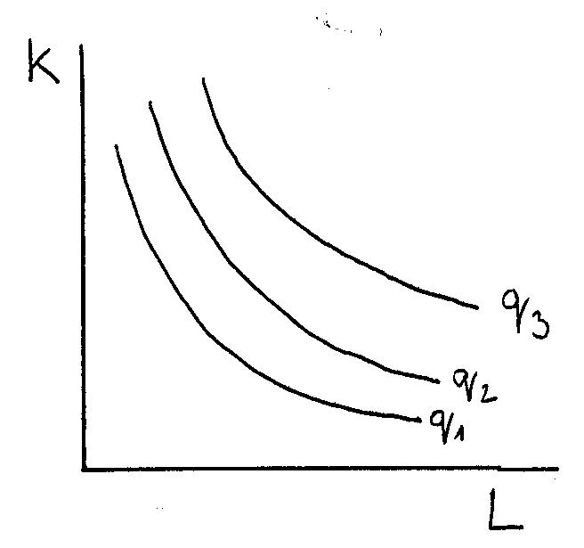
- izokvanta (indiferenční křivka produkce, křivka izoprodukce) mapa izokvant
= představuje takové kombinace výrobních faktorů, jejichž pomocí
může firma vyrobit stejný objem produkce
- mapa izokvant – je analogií s mapou

Základní vlastnosti izokvant:
- izokvanty vzdálenější od počátku odpovídají vyššímu objemu výroby
- izokvanty jsou klesající protože vyšším množstvím obou výrobních faktorů
je možno vyrobit vyšší množství produkce
- izokvanty jsou klesající a mají konvexní vzhledem k počátku

Mezní míra technické substituce výrobních faktorů (kapitálu a práce):
= poměr, v němž je možno vzájemně nahrazovat práci kapitálem, aniž by se změnil objem vyráběné produkce
_{Δ}K
MMTS_{K,L} =
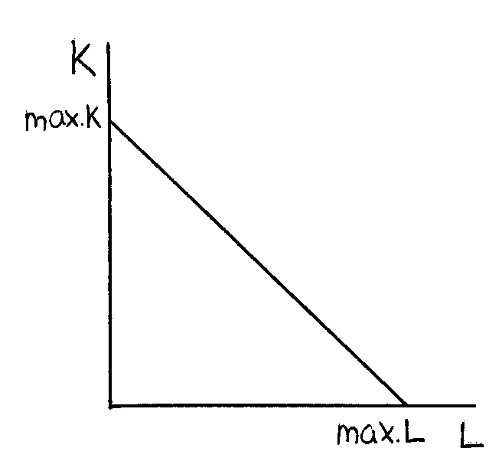
_{Δ}L
- v grafickém vyjádření určuje sklon izokvanty

Izokosta (= přímka stejných nákladů) - znázorňuje všechny izokosta
kombinace výrobních faktorů, které jsou firmě maximálně dostupné při
daných celkových nákladech
- v dlouhém období nahrazuje linii rozpočtu
- jednotlivé výrobní faktory získává výrobce za různé ceny, a proto
musíme mezní produkt jednotlivých výrobních faktorů porovnávat
s jejich cenami (hledáme takovou kombinaci výrobních faktorů, která
umožní vyrobit daný objem produkce s minimálními náklady)
I … celková investice
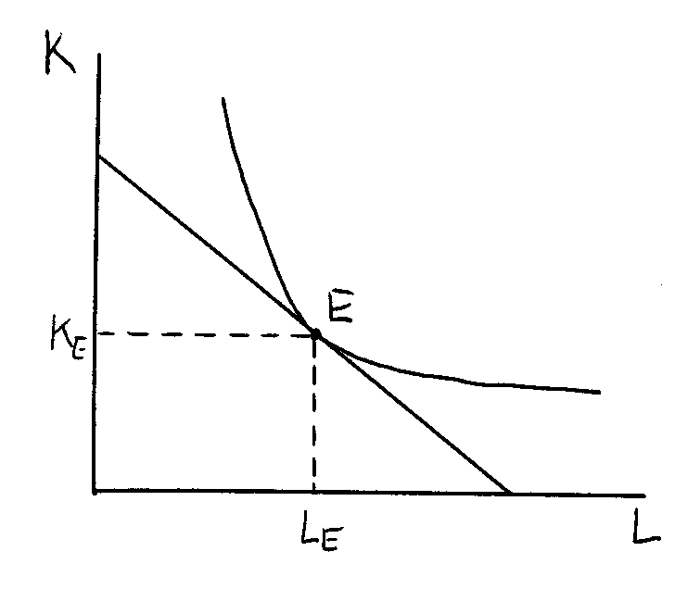
P_{L} … cena práce L_{max} = I / P_{L}
P_{K} … cena kapitálu K_{max} = I / P_{K}

Nákladové optimum firmy: = bod, ve kterém se izokvanta dotýká
izokosty v bodě E platí:
MP_{L} P_{L}
=
MP_{K} P_{K}
MP_{L} … derivace Q podle L
MP_{K} … derivace Q podle K
- optimální kombinace vstupů, kterou nalezneme v bodě, kde se linie stejných celkových nákladů (izokosta) dotýká izokvanty
- poměr cen výrobních faktorů je v bodě dotyku linie stejných celkových nákladů s izokvantou roven mezní míře technické substituce
- v bodě nákladové optima jsou tedy poměry mezních produktů všech výrobních faktorů k jejich cenám shodné
- firma bude dosahovat nákladového optima za předpokladu, že mezní produkt z jedné koruny, vynaložené na nákup vstupů, bude u obou výrobních faktorů stejný
Vliv změn cen vstupů na nákladové optimum

- změna ceny vstupů se projeví na změně polohy a sklonu linie stejných celkových nákladů (izokosty)
K
25

20

B

10
A C

10 20 25 L
TC = 100
 | P_{L} | P_{K}
A | 10 | 10
B | 5 | 4
C | 4 | 5

NÁKLADY V DLOUHÉM OBDOBÍ
- mapa izokvant nám pomáhá odvodit křivku celkových nákladů
- pokud se ceny výrobních faktorů nemění, potom se linie stejných celkových nákladů vzdaluj od počátku s rostoucími peněžními zdroji a jsou rovnoběžné
- křivka celkových nákladů má v dlouhém období podobný tvar jako v období krátkém
- v krátkém období byl tvar TC určován výnosy z variabilního výrobního faktoru, dlouhém období je její tvar určován výnosy z rozsahu
konstantní výnosy z rozsahu – křivka TC bude mít tvar rostoucí přímky
rostoucí výnosy z rozsahu – křivka TC s růstem Q porostem pomalejším tempem
klesající výnosy z rozsahu – křivka TC poroste rychleji než výtup
- křivka TC v dlouhém období vychází z počátku, protože v dlouhém období může firma měnit rozsah všech výrobních faktorů, tzn. že jak práce, tak kapitál jsou v dlouhém období variabilními výrobními faktory a neexistují zde fixní náklady

P D S´ S S´´ P D´D D´´ S

P1
Pe P1
Pe
P2 P2

Q1 Qe Q2
Q2 Qe Q1

Výnosy z rozsahu výroby a jejich účinky na průběh nákladových funkcí v dlouhém období.

- v dlouhém období mohou firmy využít své zisky na rozšíření výrobní kapacity a ke svému růstu → firma realizuje výnosy z rozsahu výroby

Křivky dlouhodobých nákladů:
- v dlouhém období dochází k rozevření křivek MC a AC
- spojnice minim průměrných nákladů tvoří obalovou křivku LAC, která tvoří funkci dlouhodobých odvětvových průměrných nákladů

Rostoucí výnosy z rozsahu: Klesající výnosy z rozsahu:
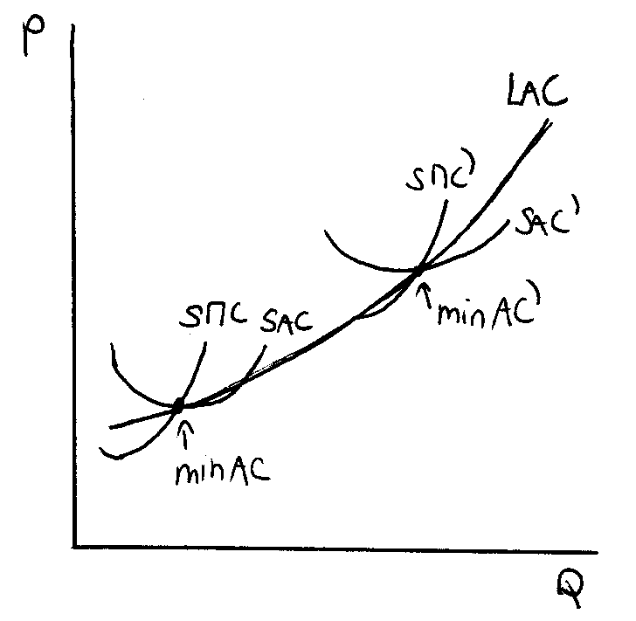
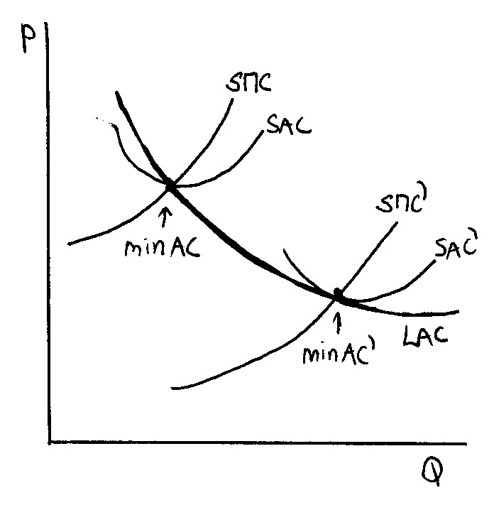
dlouhodobé snižování AC a AC_{min} dlouhodobý růst AC a AC_{min}

klesající obalová křivka rostoucí obalová křivka

Konstantní výnosy z rozsahu: Kombinované výnosy z rozsahu:
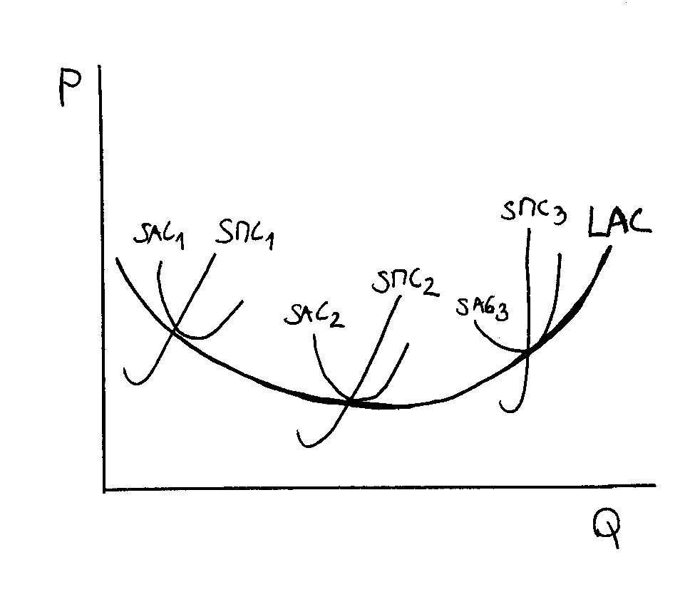
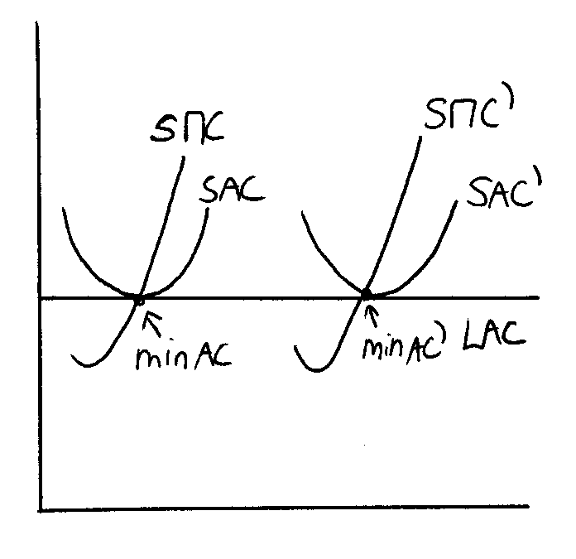
AC a AC_{min} jsou dlouhodobě konstantní nejprve rostoucí a potom klesající výnosy
z rozsahu
P

Q
horizontální obalová křivka obalová křivka ve tvaru U-křivky
Výnosy z rozsahu výroby v různých odvětvích a jejich vliv na tržní ceny a tržní nabídku v dlouhém období v dokonalé konkurenci.

LIS = křivka nabídky v dlouhém období

Odvětví s rostoucími výnosy z rozsahu:
- množství vyráběného produktu roste rychleji než množství nákladů na výrobu
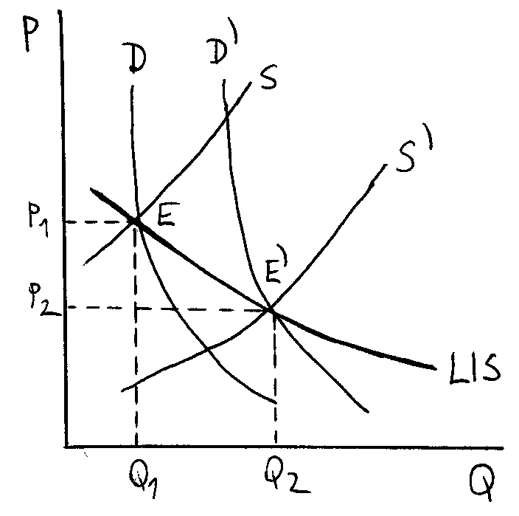
- růst poptávky a snižování AC vyvolá krátkodobé efekty:
- efekt rostoucí poptávky - krátkodobý růst tržní ceny statku
- efekt snížení AC při rostoucí ceně - existenci ekonomických zisků firem
- ekonomický zisk vyvolá vstup dalších firem do odvětví:
→ redukce ekonomického zisku na normální
→ snížení tržní ceny na úroveň nového AC_{min}
→ nastane dlouhodobé snižování tržní ceny při zvyšování objemu nabídky firmy (klesající LIS)

Odvětví s klesajícími výnosy z rozsahu:
- množství vyráběného produktu roste pomaleji než množství nákladů na výrobu
- růst poptávky a zvyšování AC vyvolá krátkodobé efekty:
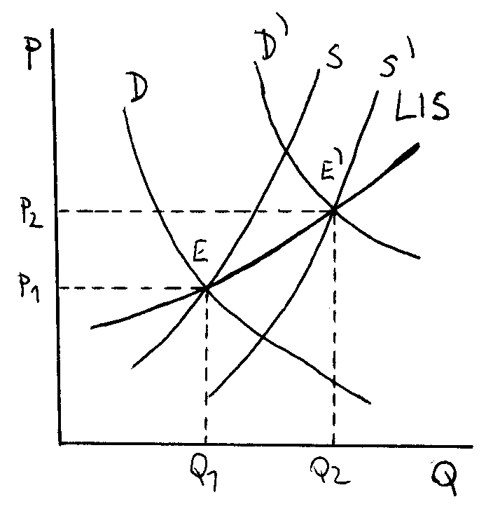
- efekt rostoucí poptávky - krátkodobý růst tržní ceny statku
- efekt růstu AC při rostoucí ceně - snížení zisků firem, popř. i vznik ztrát (závisí na tom, za efekt rostoucí ceny převáží nebo nepřeváží negativní efekt růstu AC)
- existence ekonomických zisků či ztrát vyvolá vstup či výstup firem do (z) odvětví:
→ redukce ekonomického zisku nebo ztráty na úroveň normálního zisku
→ zvýšení tržní ceny na úroveň nového AC_{min}
→ nastane dlouhodobé zvyšování tržní ceny při zvyšování objemu nabídky firmy (rostoucí LIS)

Odvětví s konstantními výnosy z rozsahu:
- množství vyráběného produktu roste stejně rychle jako množství nákladů na výrobu
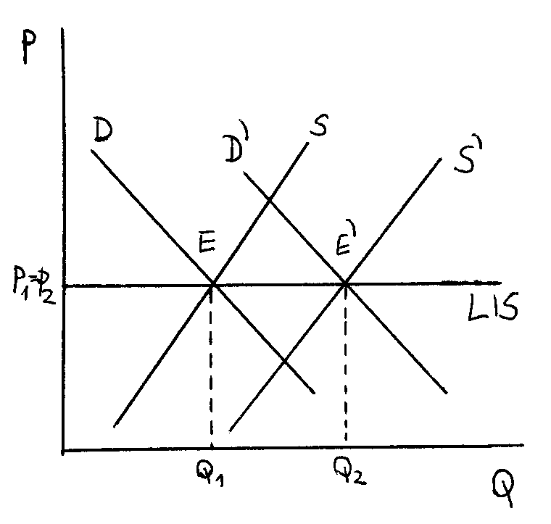
- růst poptávky a konstantní AC vyvolá krátkodobé efekty:
- efekt rostoucí poptávky - krátkodobý růst tržní ceny statku
- efekt konstantních AC při rostoucí ceně - růst zisků firem
- ekonomický zisk vyvolá vstup dalších firem do odvětví:
→ redukce ekonomického zisku na normální
→ udržení konstantní tržní ceny
→ tendence dlouhodobě konstantní tržní ceny při zvyšování objemu nabídky firmy (konstantní LIS)

Rovnováha firmy v dlouhém období; vliv vstupu a výstupu firem do a z odvětví na tržní cenu v dlouhém období v dokonalé konkurenci.

Podmínky v dlouhém období:

- firma může měnit rozsah více výrobních faktorů než jednoho

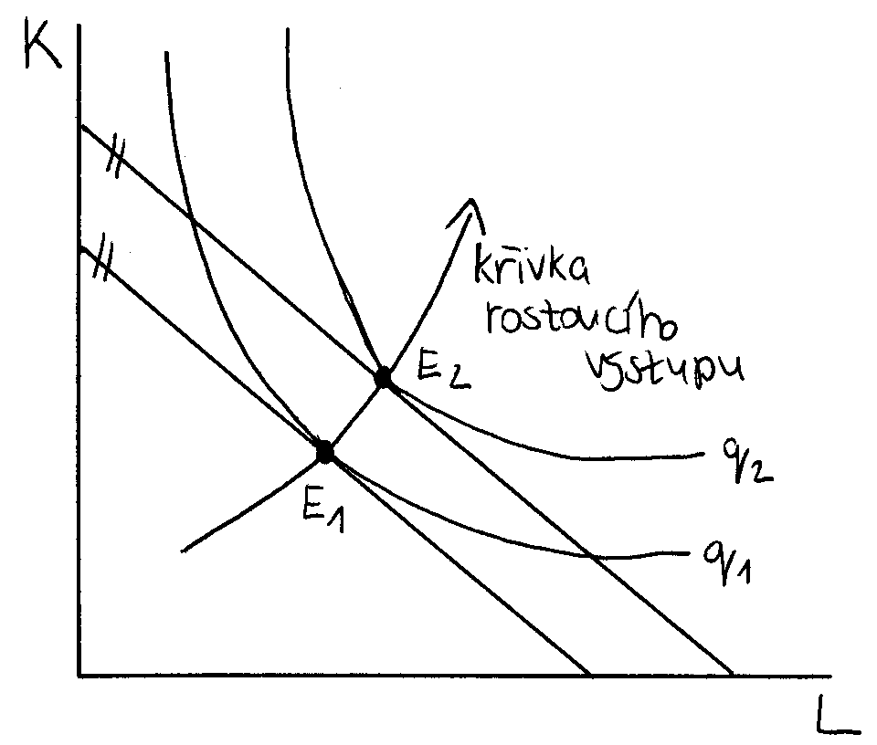

E₁ … rovnovážný stav
E₂ … rozšíření firmy (více pracovníků, více strojů)

- firmy mohou do odvětví vstupovat i z něj vystupovat

Vliv vstupu nových firem do odvětví na tržní cenu:
- vstupem další firem na trh se snižuje tržní cena směrem k úrovni minima AC → tím se redukuje ekonomický zisk na normální zisk (firmě to stačí na udržení se v odvětví)
- firmy, které mají vysoké průměrné náklady, musejí z odvětví vystoupit
- po dosažení rovnováhy, kdy: P = LMC = LMR = LAC_{min}, ustanou vstupy dalších firem do odvětví

Vliv výstupu firem z odvětví na tržní cenu:
- vyvolá zvyšování tržní ceny až k úrovni minima AC → redukují se ekonomické ztráty a zisky se ustálí dlouhodoběji na úrovni normálních zisků
- po dosažení rovnováhy, ustanou výstupy firem z odvětví

Rovnováha firmy v dlouhém období:

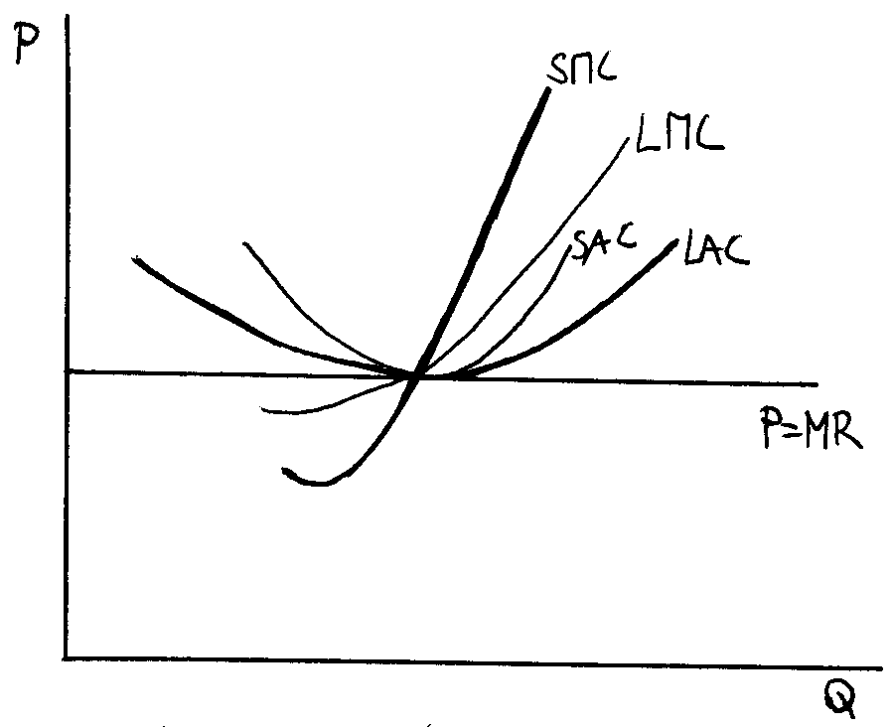
SMC … krátkodobé mezní náklady
SAC … krátkodobé průměrné náklady
LMC … dlouhodobé mezní náklady
LAC … dlouhodobé průměrné náklady

5. Firma jako podniková organizace a tržní subjekt. Zisk firmy – účetní, ekonomický. Alternativní cíle firmy.

TRŽNÍ SUBJEKTY :
Domácnosti - jsou subjekty přicházející na trh za účelem uspokojení potřeb vystupují jako kupující na trhu výrobků a služeb (jsou spotřebiteli) a jako prodávající na trhu výrobních faktorů (jsou výhradními vlastníky výrobních faktorů – práce, půdy a kapitálu) na trhu výr. faktorů prodávají výr. faktory firmám a přijímají za to od firem příjmy (důchody), za které pak nakupují výrobky a služby pro spotřebu
Firmy - jsou subjekty vyrábějící za účelem prodeje – na trhu výrobků a služeb vystupují jako prodávající
firmy vystupují jako kupující na trhu výrobních faktorů cílem jejich účasti na trhu je maximalizace zisku
Stát - vstupuje na trh s cílem ovlivnit je, modifikovat jeho působení, odstranit některé jeho negativní dopady na ekonomiku a jeho pozitivní vliv naopak stimulovat

Firma a stratifikace firem. Determinanty tržního chování firem, cíle firmy. Alternativní teorie firmy.

Firma = jeden z tržních subjektů - úkolem firmy je spojit ve výrobním procesu jednotlivé výrobní faktory a umožnit tak vytváření nových výrobků a služeb (tzv. produktů)

VF Q VF … výrobní faktory
(input) FIRMA (output) Q … produkty

- základní výrobní faktory: lidská práce, kapitál, půda
- další výrobní faktory: vzdělávání (lidský kapitál), inovace atd.

naturální toky ve firmě = výrobní proces - přeměna výrobních faktorů na produkty
finanční toky ve firmě - porovnávání nákladů a tržeb
- výrobní faktory se spotřebovávají: jednorázově (materiál) nebo postupně (stroje)

C (costs) … náklady = ekonomické vyjádření spotřeby výrobních faktorů ve firmě
ekonomický výstup - násobek množství vyrobených produktů a ceny za jednotku daného produktu
T = Q ⋅ P T … tržba

Determinanty volby nabídky statků a chování firmy na trhu:
- tržní motivace vlastníka firmy určená ziskem
- firma musí v dlouhodobém horizontu dosahovat zisku (krátkodobě může mít i ztrátu)
- účelem firmy je vydělat - výroba je prostředkem k zisku

- konkurenční prostředí v odvětví, ve kterém firma podniká
- rozlišujeme konkurenci dokonalou a nedokonalou
- v praxi se setkáváme pouze s nedokonalou konkurencí
- realitou dokonalé konkurence je monopolistická konkurence

- technické a personální podmínky výroby statku
- jsou určeny produkční funkcí
- základem výroby jsou technologie, které určují, kolik lidí musí být přiřazeno ke strojům
- poměr kapitálu a lidské práce (je různý - při velkém kapitálu je potřeba méně zaměstnanců a naopak), patří sem také otázka vzdělanosti pracovníků

- délka období, ve kterém se firma rozhoduje
- rozlišujeme, zda se mění podíl kapitálu, rozsah výroby, rozmístění lidí na pracovišti apod.
- velmi krátké období - nemůže se měnit množství q (= rozsah výroby)
- krátké období - měníme rozsah jednoho výrobního faktoru (nejčastěji změna množství lidské práce) a rozsah výroby q , - ostatní výrobní faktory jsou neměnné
- dlouhé období - měníme rozsah dalších výrobních faktorů, zejména rozsah vloženého kapitálu
- velmi dlouhé období - do výroby vstupuje vědeckotechnický pokrok (inovace, nové technologie)
Typy firem v tržní ekonomice z hlediska vlastnických vztahů :
- Firmy v individuálním vlastnictví – podnikatel hospodaří sám na vlastní účet, ručí celým svým majetkem za své závazky. Výhodou je pružnost, nevýhodou je omezenost zdrojů na rozvoj (závisí na kapitálu majitele a úvěru).
- Obchodní společnosti (partnerství) – jde o sdružení kapitálu dvou i více osob. Výhodou je větší dostupnost kapitálu, nevýhodou větší právní složitosti vzniku firmy.
- Akciová společnost – větší možnosti získání kapitálu vydáním akcií (akcie - CP přináší majiteli právo spolurozhodovat, právo na dividendu, právo na likvidační zůstatek). Zisk a.s. se tedy dělí na nerozdělený zisk určený na rozvoj firmy a na zisk rozdělený mezi akcionáře v podobě dividend. Problémem u akciových společností je střed zájmů akcionářů s managementem (akcionáři chtějí dividendu z investování, atd.)

Zisk jako hlavní podnět podnikání

Zisk je hlavním cílem firmy a jako takový představuje hlavní podnět k podnikání. Prostřednictvím zisku firma prokazuje svoji úspěšnost nejen ve vztahu ke svým vlastníkům či pracovníkům, ale i k partnerů a konkurenci.
Zisk je předpokladem tvorby dalších zdrojů, investicí, technického rozvoje apod.

Chování velké firmy:

- rozhodování firmy většinou vychází z AC, cenu firma stanoví prostřednictvím určité přirážky k AC, klíčový význam má určení výše přirážky k nákladům
- firma maximalizuje zisk, pokud maximalizuje rozdíl mezi celkovými příjmy a celkovými náklady, max. zisku lze rozdělit na dvě složky - snižování nákladů
- maximalizace příjmů – v dokonalé konkurenci zvyšováním objemu výroby a v nedokonalé konkurenci zvyšováním ceny
- firma může své zájmy prosazovat prostřednictvím:
- cenové konkurence – v tomto případě se firma dobrovolně vzdá zisku nebo dokonce dobrovolně
realizuje ztrátu – lze provádět pouze krátkodobě
- necenové konkurence – má větší význam v moderní ekonomice, zvyšuje náklady firmy, jejím
pozitivním efektem je růst poptávky

Maximalizaci zisku můžeme rozdělit na dvě složky:
- Snižování nákladů na výrobu, vyhledávání úspor. Ve velmi dlouhém období pak velikost zisku ovlivňuje uplatňování technického pokroku, které vede ke zvyšování produktivity práce a tím ke snižování nákladů.

- Maximalizace příjmů. V podmínkách dokonalé konkurence je cestou ke zvyšování příjmů zvyšování objemu výroby. V nedokonalé konkurenci růst objemu výroby může vést dokonce k poklesu příjmů. Proto v nedokonalé konkurenci není maximalizace objemu produkce jedinou možností zvyšování příjmů, používají se hlavně jiné metody:
- cenová konkurence – snížení ceny z důvodů zvýhodnění před konkurenty
- necenová konkurence – různé metody, je nákladná
Dále se např. používá pohyb cen hlavního výrobku a komplementů. Snížení ceny hlavního výrobku vyvolá růst poptávky a tím i růst poptávky po zdraženém komplementu.

Alternativní cíle firmy:
ne vždy je cílem firmy maximalizace zisku - nejčastěji uváděnými alternativními cíli firmy jsou:
- maximalizace obratu
- růst firmy
- maximalizace důchodu připadajícího na jednoho zaměstnance
- neziskové firmy
- odosažení uspokojivé výše zisku
- odosažení určitého podílu na trhu
- osnaha dlouhodobě přežít
- růst a expanze firmy
- atd.

Manažerské teorie firmy
- zaměřují se na chování velkých firem, které již nejsou řízeny vlastníky, ale manažery
- vznikají různé koncepce, které upozorňují, že cíle manažerů mohou být odlišné od zájmů vlastníků
- např. v klasické a.s.řízené manažery se ziskový cíl firmy může měnit v úsilí o maximalizaci obratu firmy

model firmy maximalizující obrat

P

MC

P₁
P₂

D

Q₁ MR Q₂ Q

když MR = MC firma maximalizuje zisk, tedy na úrovni produkce Q₁ za cenu P₁, firma maximalizuje zisk v okamžiku kdy MR = O, tedy na úrovni produkce Q₂ za cenu P₂. V případě že firma maximalizuje obrat potom MR < MC, tzn. že firma maximalizující obrat se vzdává části zisku.

Kč Kč/Q

90 MC

80

4

3

TR AR = d

20 30 Q 20 30 MR Q

Firma maximalizující obrat vyrábí vyšší objem produkce za nižší cenu než firma maximalizující zisk!

Behavioristické teorie firmy:
východiskem behavioristických teorií je předpoklad, že cíl firmy je výsledkem střetávání zájmů a cílů jednotlivců a skupin ve firmě
firma je chápána jako koalice jedn. zájmových skupina se změnami jejich relativní moci uvnitř firmy
cílová funkce firmy není v tomto případě maximalizace určité proměnné, ale dosažení její „uspokojivé“ výše

Model zaměstnanecké firmy:
- jejím cílem je maximalizace důchodu připadajícího na zaměstnance
- důchod zaměstnance takové firmy má dvě složky: mzdu a podíl na zisku

Neziskové firmy:
- tyto firmy mohou dokonce hospodařit se ztrátou, přesto je společnost potřebuje k zabezpečení některých svých potřeb
- příjmy těchto firem pocházejí ze státního rozpočtu nebo z různých darů a sbírek
- některé školy nebo kulturní zařízení či nemocnice mohou fungovat plně nebo alespoň částečně na komerční bázi, potom je i jejich cílem zisk, který je pro ně podmínkou dalšího fungování

Úloha zisku v tržní ekonomice, normální a ekonomický zisk firmy (pravidlo maximalizace ekonomického zisku). Explicitní a implicitní náklady (N.ztracené příležitosti), celkové náklady.

Zisk - rozdíl mezi celkovými příjmy a celkovými náklady Π = TR – TC

Úloha zisku v tržní ekonomice:
- růst zisku firmy motivuje jejího vlastníka ke zvýšení objemu nabídky statku
- akumulace zisků firmy je určena na rozšíření výroby (= čisté investice)
- celková výše zisku zabezpečuje odolnost firmy v tržní konkurenci

Náklady firmy:
- explicitní (účetně vyjadřované) náklady
- vyjadřují spotřebu jednotlivých výrobních faktorů
- mzdové a ostatní osobní náklady
- materiálové náklady (jednorázová spotřeba surovin)
- odpisy (postupná spotřeba kapitálu) - provádí se jednou ročně, část pořizovací ceny se uvede do nákladů (u strojů, zařízení, budov, dopravních prostředků)
- finanční náklady - nájmy, úroky, pojistné
- implicitní náklady (= normální zisk)
- plynou z ekonomické volby vyrábět určitý statek a ztratit tím zisky z jiných příležitostí
- firma na ně musí vydělat, jinak by nemělo smysl vůbec podnikat
- úrok z kapitálu - firma musí vydělat více, než kdyby se peníze uložily do banky
- přirážka za riziko
- renta z vlastnictví půdy - zisk by měl být větší než při pronájmu dané nemovitosti
- odměna za podnikání - podnikatel musí získat více peněz, než kdyby se dal zaměstnat

Průměrný zisk na jednotku produkce - rozdíl mezi průměrnými příjmy a průměrnými náklady

Π / Q = TR / Q – TC / Q Π / Q = AR – AC Π = (AR – AC) . Q

Ekonomický zisk π: = rozdíl mezi příjmem firmy z prodeje určitého množství statku a ekonomickými náklady na výrobu tohoto množství a jeho prodej - kladného eko zisku dosahuje firma tehdy, když je zisk větší než tzv. normální zisk
- normální zisk firmy π_{N} - je nutnou podmínkou existence firmy v odvětví. Je určen alternativními náklady použití výrobních faktorů ve vlastnictví majitele firmy, rovná se tedy implicitním nákladům.
Normální zisk je tedy implicitní důchod, který zahrnuje výnosy práce podnikatele, výnosy kapitálu a jiných výrobních faktorů v jeho vlastnictví a odměnu za podstoupené podnikatelské riziko.
π_{N} = π_{B} - π
- ekonomický zisk firmy - určuje rozsah zvolené produkce daného výrobku.
- vzniká jako přebytek účetně vykazatelného zisku nad normálním ziskem
π = R - C C = CB - π_{N} … ekonomické náklady
ekonomický zisk = TR – explicitní náklady – implicitní náklady

ekonomický zisk = účetní zisk – implicitní náklady
Účetně vykazatelný zisk π_{B}: = bilanční zisk rozdíl mezi celkovými příjmy a explicitními náklady
π_{B} = R - C_{B} C_{B} … explicitní náklady účetní zisk = TR – explicitní náklady

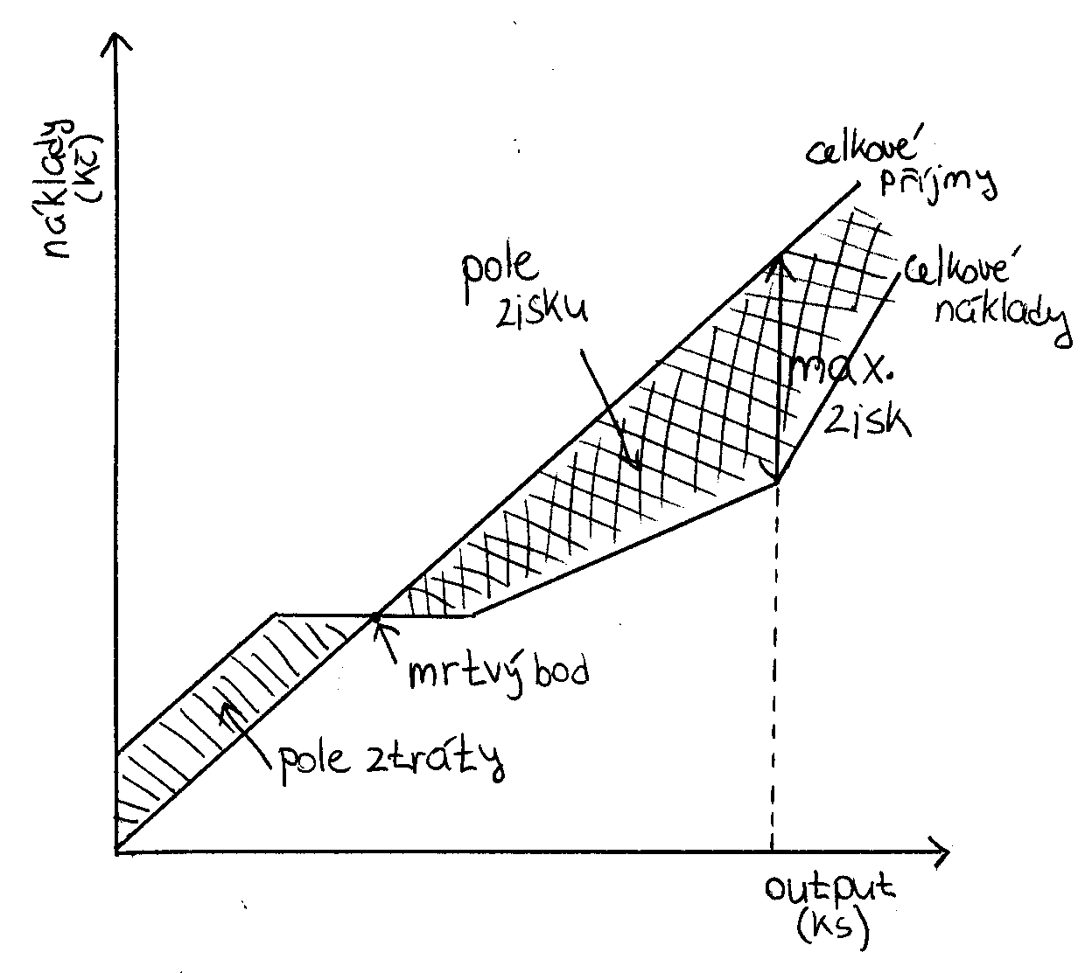
Maximalizace funkce ekonomického zisku je hlavním cílem při odvozování nabídky firmy a její poptávky po výrobních faktorech.

Analýza mrtvých bodů:
mrtvý bod - mění se ekonomický charakter firmy
(zisková × ztrátová)

6. Chování firem v dokonalé konkurenci. Podmínky dokonalé konkurence. Optimální výše produkce. Nabídková a poptávková funkce.

Charakteristika dokonalé konkurence a příjmové funkce firmy (průměrný a mezní příjem).

konkurenční prostředí v odvětví, ve kterém firma podniká:
- rozlišujeme konkurenci dokonalou a nedokonalou
- v praxi se setkáváme pouze s nedokonalou konkurencí
- realitou dokonalé konkurence je monopolistická konkurence

dokonalá konkurence - pouze abstrakce, v reálném ekonomickém světě neexistuje
- jejím základním předpokladem jsou naprosto rovné podmínky pro všechny účastníky
- žádný výrobce nemůže ovlivnit tržní cenu - ta je stanovena rovnováhou na trhu firma jen pasivně přebírá takovou cenu, jaká se utvořila na dokonal konkurenčním trhu
- její aktivní rozhodování spočívá v určení optimálního objemu produkce tzn. takového množství produkce, při jehož výrobě mohla maximalizovat zisk

Charakteristiky dokonalé konkurence:
- mnoho výrobců v odvětví
- velké množství malých firem na trhu jednoho výrobku
- zcela homogenní produkt
- naprosto shodný výrobek, který se neliší od výrobků ostatních firem (např. palivové dříví)
- absolutně volný vstup firem na trh a výstup z trhu (odvětví)
- je umožněn každému, kdo vlastní odpovídající výrobní faktory
- stejná míra informovanosti všech subjektů na daném trhu

Firmy maximalizují zisk, spotřebitelé maximalizují užitek !

Tyto předpoklady jsou tak silné, že tento model v realitě neexistuje. Slouží však pro základní pochopení fungování trhu a odvíjejí se z něj další tržní modely. Firma v podmínkách dokonalé konkurence rozhoduje pouze o velikosti výstupu, výše ceny produkovaného statku jí je dána exogenně (je v pozici tzv. price takera – toho, který musí jeho cenu přijmout). Dokonalá konkurence v praxi neexistuje, jako příklad, který se mu patrně nejvíc blíží, by bylo obchodování s hojně prodávaným a velmi srovnatelným a standardizovaným zbožím např. s počítačovými komponenty, kdy „dokonalé” informace o cenách suplují mimo jiné servery srovnávající ceny.
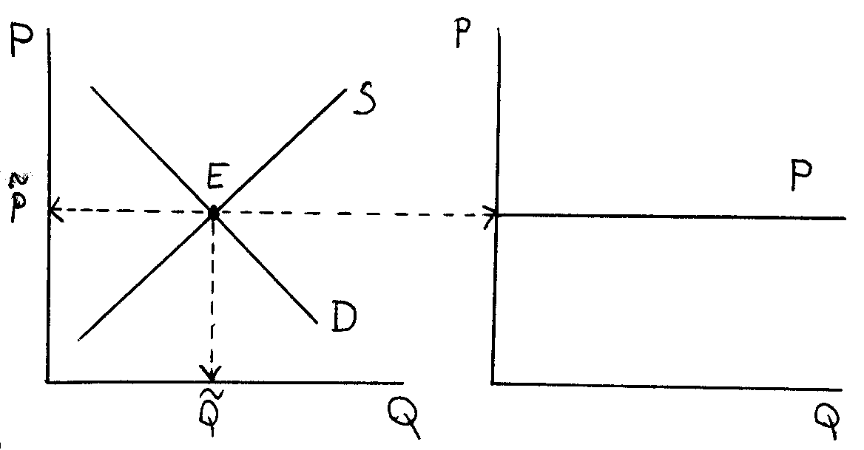
Příjmové funkce firmy:

price taker - v dokonalé konkurenci firma
přebírá cenu z trhu

- firma nemůže prodávat ani dráž ani levněji
- cena má charakter konstanty (pro různá Q je
stále stejná)
→ příjmy rostou s rostoucím množství nabízeného
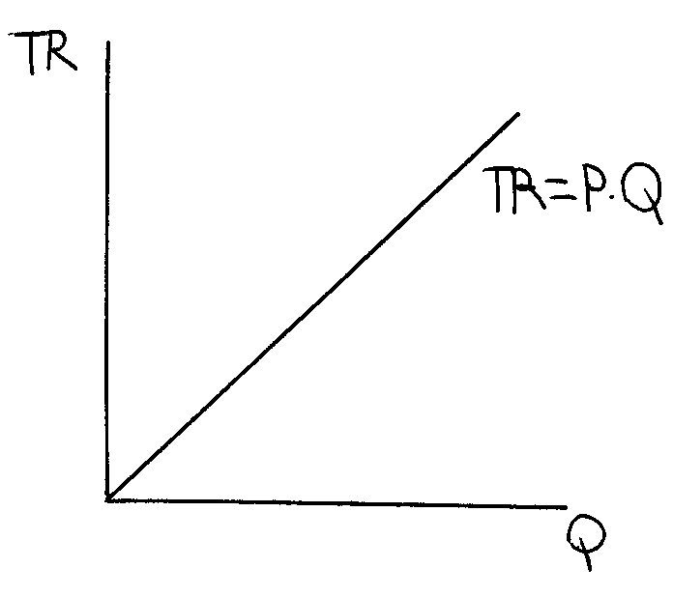
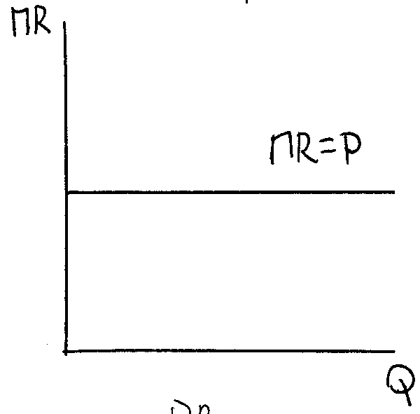
produktu

celkový příjem - má tvar lineárně rostoucí
funkce: TR = P ⋅ Q

mezní příjem - je roven ceně
→ je konstantní: MR = P

OPTIMUM DOKONALE KONKURENČNÍ FIRMY

Nejdůležitějším rysem dokonalé konkurence je nezávislost ceny na objemu produkce firmy a tedy dokonale elastická poptávka po jejich výrobcích

Pokud je cena konstantou, jsou celkové příjmy závislé pouze na objemu vyrobené produkce a jsou mu přímo úměrné.
V dokonalé konkurenci je konstantní cena a tedy i průměrné příjmy protože průměrné příjmy jsou konstantní, mezní příjmy se jim rovnají.

poptávka po produkci firmy poptávka tržní
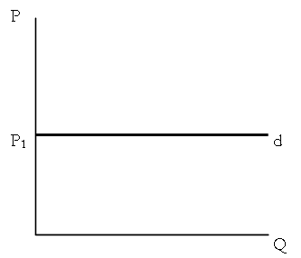
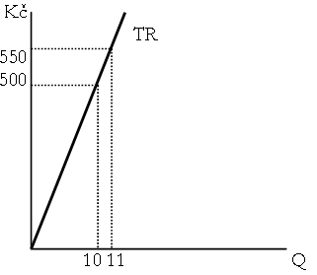
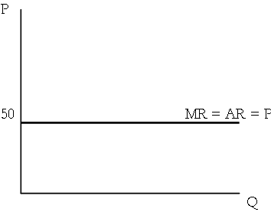
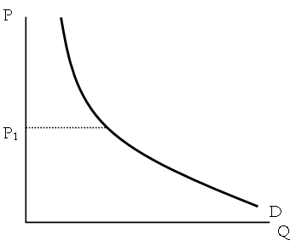

Podmínkou optima firmy je MR = MC, proto platí pro dokonalou konkurenci: MC = P

Bod v němž se MR = MC představuje situaci, v níž firma dosahuje maximálního zisku (= okamžik kdy je nejvyšší rozdíl mezi celkovými příjmy a celkovými náklady).
Nalevo od bodu optima (pro nižší Q) je možno zisk zvyšovat růstem objemu výroby
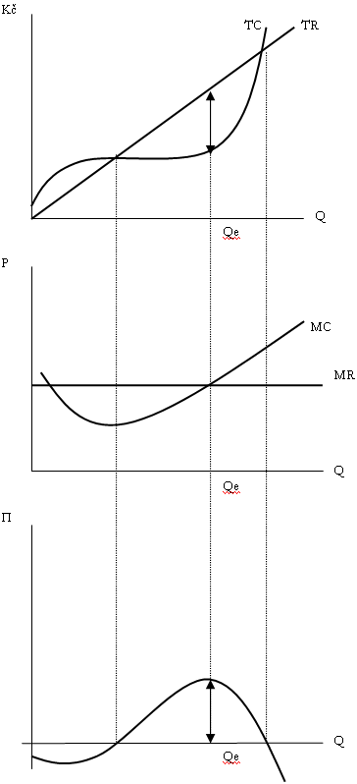
Napravo od bodu optima (pro vyšší Q) je možno zisk zvyšovat poklesem objemu výroby

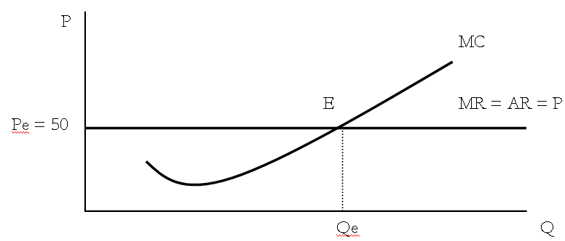

NABÍDKA A BOD UZAVŘENÍ FIRMY V KRÁTKÉM OBDOBÍ

Odvození křivky nabídky:
- v případě, že se změní cena, způsobí to posun přímky AR = MR a v důsledku toho se posune bod optima – průsečík této přímky s křivkou MC
- křivka mezních nákladů resp. její rostoucí část je tedy současně křivkou nabídky firmy v podmínkách dokonalé konkurence
- rostoucí křivka nabídky tedy rovněž (stejně jako rostoucí část křivky MC) plyne ze zákona klesajících výnosů

P P
MC s
E₃ E₃
MR₃ = AR₃
P₃ P₃
E₂ MR₂ = AR₂ E₂
P₂ P₂
E₁ MR₁ = AR₁ E₁
P₁ P₁

Q₁ Q₂ Q₃ Q Q₁ Q₂ Q₃ Q

- pokud jsou TC vyšší než TR a firma vykazuje ztrátu, tak bude krátkodobě pokračovat ve výrobě a to až do bodu, kdy
TR = VC
firma totiž vykazuje ztrátu, i když nevyrábí, protože musí hradit fixní náklady , při nulovém objemu výroby se ztráta rovná fixní nákladům
- jsou-li TR > VC je ztráta menší, pokud firma vyrábí, než když výrobu zastaví
- jsou-li TR < VC je ztráta menší, pokud firma výrobu zastaví, než když bude vyrábět objem výroby, pro nějž platí MR = MC

- tzn., že firma zastaví výrobu v bodě, kdy P = AVC, je tomu tak protože TR = VC
TR / Q = VC / Q P = AVC
tato podmínka je splněna pouze v bodě minima AVC, v tomto bodě platí
AVC = MC = P
tento bod se nazývá bod uzavření firmy

- křivka nabídky je tedy totožná s křivkou MC od bodu, kdy se MC (a tedy i P) rovnají AVC
– tedy od bodu uzavření firmy

P P

MC s

AC
P₁

ZTRÁTA AVC AVC

P_{M} MR = AR P_{M} MR = AR

Q_{M} Q Q_{M} Q

BOD ZVRATU

v dlouhém období je situace, kdy celkové náklady jsou vyšší než celkové příjmy nepřijatelná

- musí tedy platit podmínka TR = TC neboli P = AC
- dlouhodobě není ani možné aby TR > TC, neboli AR > AC potom firmy dosahují kladný čistý eko zisk, který přiláká další výrobce do odvětví
- podmínka optima firmy (v dokonalé konkurenci) v dlouhém období je bod zvratu:
MR = MC = AC = AR neboli P = MC = AC

P > AC P = AC
P MC P MC

AC AC

Pe E MR = AR P_{A} A MR = AR
ZISK

Qe Q Q_{A} Q

VLIV ZMĚN NÁKLADŮ A OSTATNÍCH FAKTORŮ NA NABÍDKU

- u nabídky vyvolá změna ceny změnu nabízeného množství resp. posun po křivce
- posun křivky nabídky může způsobit mnoho faktorů

- změna nákladů
- růst nákladů vyvolá pokles nabídky (křivka se posune doleva)
- pokles nákladů vyvolá růst nabídky (křivka se posune doprava)
- změnu nákladů může způsobit např. technický pokrok (snížení nákladů) a změna ceny vstupů (růst – růst nákladů, pokles – pokles nákladů)
- změna cen ostatního zboží
- růst ceny jiného zboží, které je možno vyrábět s výrobním zařízením firmy vyvolá pokles nabídky námi zkoumaného zboží
- růst ceny zboží, které je výsledkem stejného výrobního procesu vyvolá růst nabídky všech zboží
- další faktory
- např. počasí, očekávání výrobce, zavedení cel…

P
s₁ s₂ s₃

E₁ E₂ E₃
P₁ = P₂ = P₃

Q₁ Q₂ Q₃ Q

Maximalizace zisku a nabídková funkce firmy v krátkém období v dokonalé konkurenci.

Zisková funkce firmy: π = R - C
R … příjmy firmy C .. náklady firmy

Rovnováha firmy v dokonalé konkurenci v krátkém období:
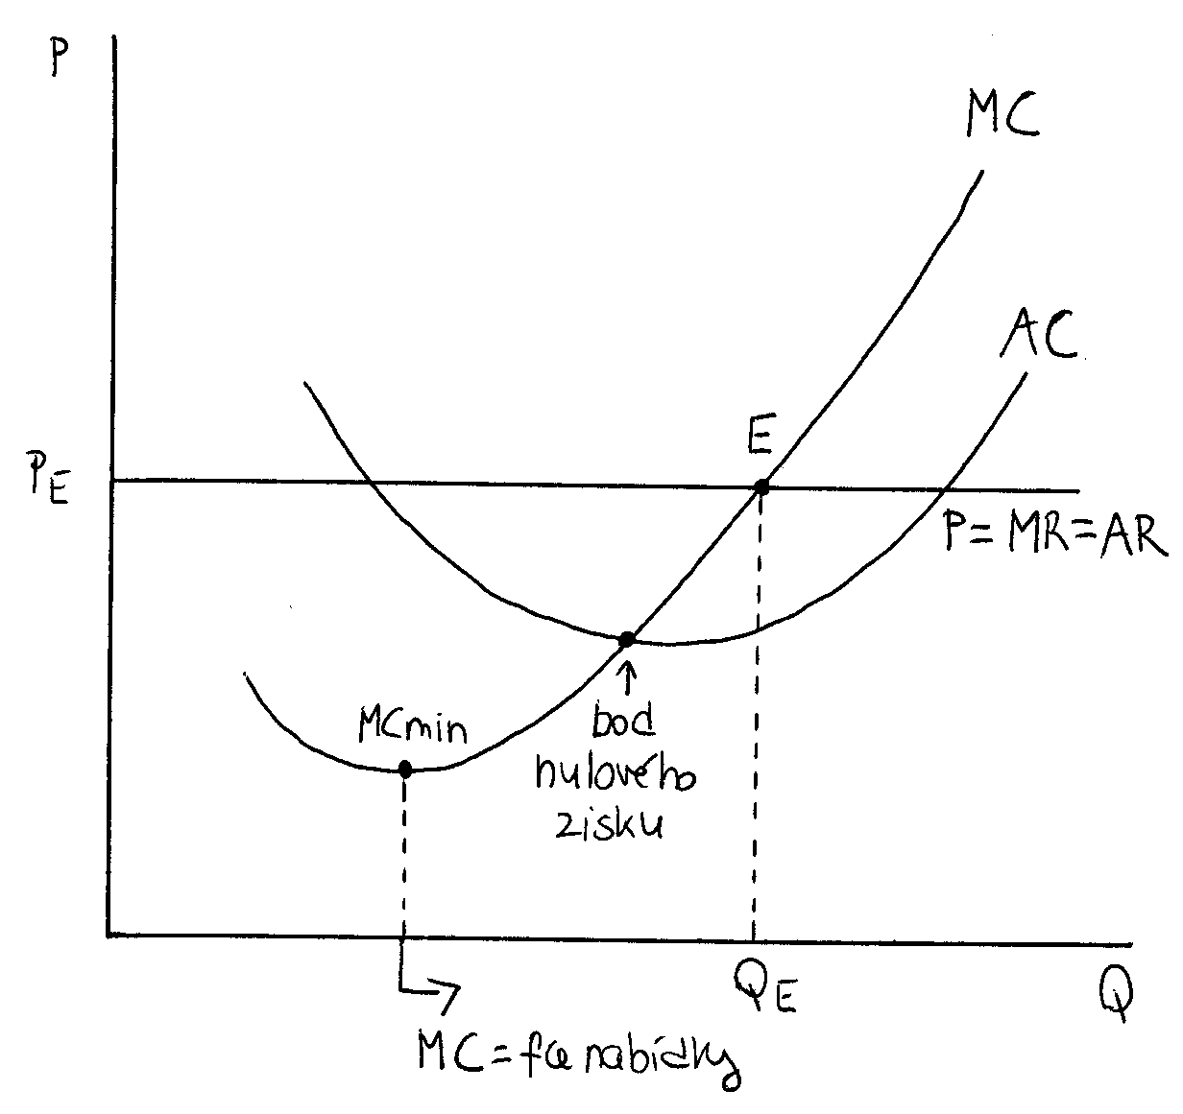
- základní pravidlo maximalizace zisku v dokonalé konkurenci:

P = MR = MC

Nabídková funkce firmy v krátkém období:
- tvoří jí rostoucí část funkce mezních nákladů MC (q) pro q ≥ q_{minMC}

Pásmo ziskovosti firmy:
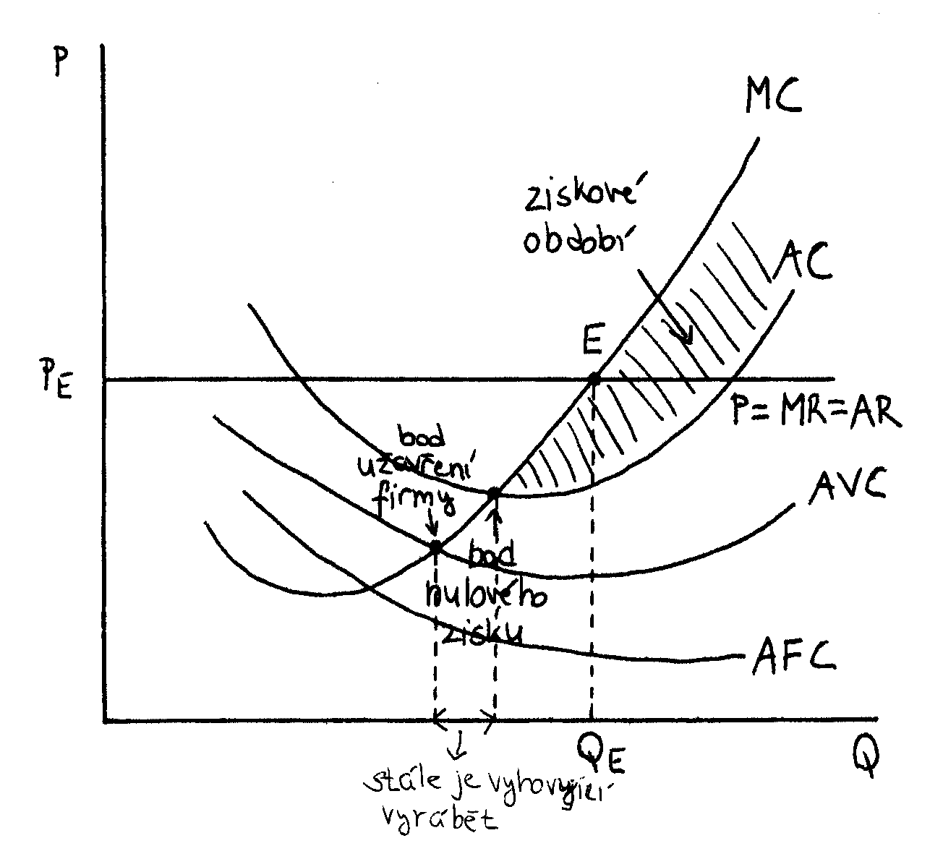
- firma je zisková pouze v intervalu, ve kterém platí: P = AC

AVC … průměrné variabilní náklady
AFC … průměrné fixní náklady
AVC = MC = P … bod uzavření firmy

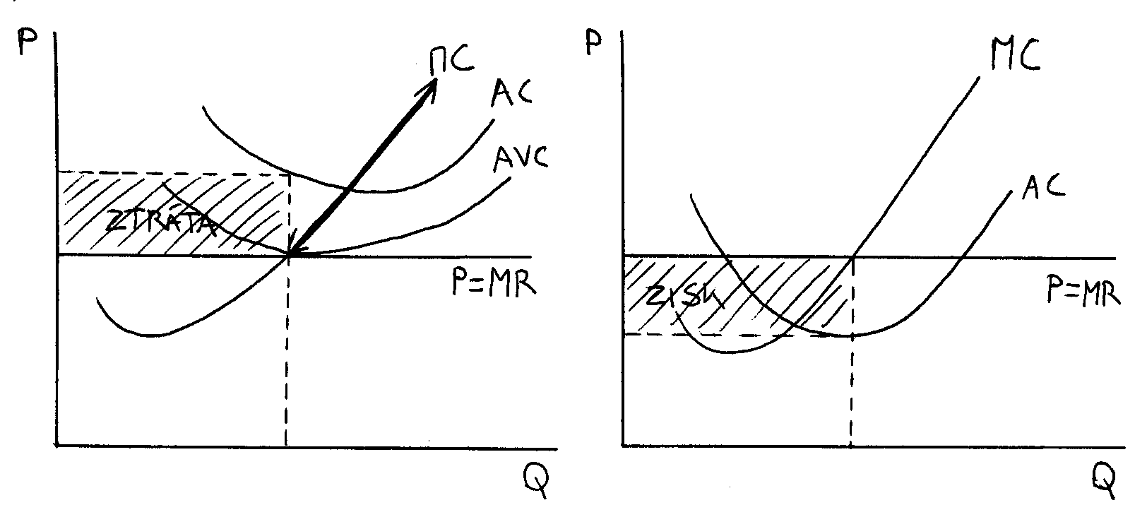

Rovnováha firmy v dlouhém období; vliv vstupu a výstupu firem do a z odvětví na tržní cenu v dlouhém období v dokonalé konkurenci.

Podmínky v dlouhém období:

- firma může měnit rozsah více výrobních faktorů než jednoho

E₁ … rovnovážný stav
E₂ … rozšíření firmy (více pracovníků, více strojů)

- firmy mohou do odvětví vstupovat i z něj vystupovat

Vliv vstupu nových firem do odvětví na tržní cenu:
- vstupem další firem na trh se snižuje tržní cena směrem k úrovni minima AC → tím se redukuje ekonomický zisk na normální zisk (firmě to stačí na udržení se v odvětví)
- firmy, které mají vysoké průměrné náklady, musejí z odvětví vystoupit
- po dosažení rovnováhy, kdy: P = LMC = LMR = LAC_{min}, ustanou vstupy dalších firem do odvětví

Vliv výstupu firem z odvětví na tržní cenu:
- vyvolá zvyšování tržní ceny až k úrovni minima AC → redukují se ekonomické ztráty a zisky se ustálí dlouhodoběji na úrovni normálních zisků
- po dosažení rovnováhy, ustanou výstupy firem z odvětví

Rovnováha firmy v dlouhém období:
SMC … krátkodobé mezní náklady
SAC … krátkodobé průměrné náklady
LMC … dlouhodobé mezní náklady
LAC … dlouhodobé průměrné náklady

Výnosy z rozsahu výroby v různých odvětvích a jejich vliv na tržní ceny a tržní nabídku v dlouhém období v dokonalé konkurenci.

LIS = křivka nabídky v dlouhém období

Odvětví s rostoucími výnosy z rozsahu:

- množství vyráběného produktu roste rychleji než množství nákladů na výrobu
- růst poptávky a snižování AC vyvolá krátkodobé efekty:
a) efekt rostoucí poptávky - krátkodobý růst tržní ceny statku
b) efekt snížení AC při rostoucí ceně - existenci ekonomických zisků firem
- ekonomický zisk vyvolá vstup dalších firem do odvětví:
→ redukce ekonomického zisku na normální
→ snížení tržní ceny na úroveň nového AC_{min}
→ nastane dlouhodobé snižování tržní ceny při zvyšování objemu nabídky firmy (klesající LIS)

Odvětví s klesajícími výnosy z rozsahu:
- množství vyráběného produktu roste pomaleji než množství nákladů na výrobu
- růst poptávky a zvyšování AC vyvolá krátkodobé efekty:
a) efekt rostoucí poptávky - krátkodobý růst tržní ceny statku
b) efekt růstu AC při rostoucí ceně - snížení zisků firem, popř. i vznik ztrát (závisí na tom, za efekt rostoucí ceny převáží nebo nepřeváží negativní efekt růstu AC)
- existence ekonomických zisků či ztrát vyvolá vstup či výstup firem do (z) odvětví:
→ redukce ekonomického zisku nebo ztráty na úroveň normálního zisku
→ zvýšení tržní ceny na úroveň nového AC_{min}
→ nastane dlouhodobé zvyšování tržní ceny při zvyšování objemu nabídky firmy (rostoucí LIS)

Odvětví s konstantními výnosy z rozsahu:
- množství vyráběného produktu roste stejně rychle jako množství nákladů na výrobu
- růst poptávky a konstantní AC vyvolá krátkodobé efekty:
a) efekt rostoucí poptávky - krátkodobý růst tržní ceny statku
b) efekt konstantních AC při rostoucí ceně - růst zisků firem
- ekonomický zisk vyvolá vstup dalších firem do odvětví:
→ redukce ekonomického zisku na normální
→ udržení konstantní tržní ceny
→ tendence dlouhodobě konstantní tržní ceny při zvyšování objemu nabídky firmy (konstantní LIS)

7. Tržní chování firmy v nedokonalé konkurenci, podmínky nedokonalé konkurence. Druhy, nedokonalé konkurence, Oligopol, typy.

Podmínky existence nedokonalé konkurence v odvětví.

konkurenční prostředí v odvětví, ve kterém firma podniká:
- rozlišujeme konkurenci dokonalou a nedokonalou
- v praxi se setkáváme pouze s nedokonalou konkurencí
- realitou dokonalé konkurence je monopolistická konkurence

Nedokonalá konkurence = trh, na kterém existuje alespoň jeden prodávající, který může ovlivnit tržní cenu (firma může ovlivnit cenu → tím ovlivní i výši svých příjmů)
- firma vyrábí většinou identifikovatelný produkt
- firma může stanovit cenu svého výrobku (míra ovlivňování ceny firmou závisí na formě konkurence)
- pokud chce výrobce v nedokonalé konkurenci prodat větší počet výrobků bude muset za jinak stejných okolností cenu snižovat – křivka poptávky v nedokonalé konkurenci je klesající

Podmínky existence nedokonalé konkurence:
- omezení počtu firem v odvětví
- nabídka zboží se soustředí do několika velkých firem
- podmínky v některých odvětvích jsou takové, že k zabezpečení celkové tržní poptávky postačí jen několik firem (telekomunikace, pošty)
- výhody: výroba je koncentrovanější, efektivnější, jsou nižší náklady (např. technická monopolizace)
- přeměna homogenního produktu v heterogenní (diferencovaný)
- je to důsledek různých preferencí spotřebitelů
- diferenciace produktu - lidé se chtějí odlišovat, nechtějí být všichni stejní
- prostorové preference - spotřebitel preferuje vždy bližší firmu (např. maloobchodní síť, opravárenské služby, pohostinství)
- časové preference - např. prodej o víkendu, nepřetržitý provoz (velké obchodní domy)
- věcné preference - např. vzhled, tvar, konzistence, vůně výrobku apod.
- osobní preference - např. do obchodu, kde pracuje někdo známý chodíme raději
- omezení volného vstupu firem do odvětví
- především z těchto důvodů:
- vlastnictví specifických přírodních zdrojů - půda, nerostné bohatství (např. lázeňský pramen)
- potřeba velkých kapitálů pro podnikatelskou činnost (automobilky, hutě, banky)
- administrativní překážky vstupu nových firem (patenty, autorská práva, licence, kvóty, diskriminační cla)
- dohody a úmluvy o rozdělení trhu = kartely (např. OPEC - organizace států vyvážejících ropu)

HLAVNÍ PŘÍČINY VZNIKU NEDOKONALÉ KONKURENCE
Nákladové podmínky - vedou ke vzniku nedokonalé konkurence v podobě tzv. úspor z rozsahu výroby
- při výrobě velkého objemu produkce se náklady rozpočítávají na větší počet výrobků, takže průměrné náklady s růstem výroby klesají
- velké firmy tak vyrábějí levněji a mohou snižovat ceny svých výrobků, což vede k vytlačení slabších konkurentů z daného trhu
- určitou úlohu zde sehrává rozvněž kapacita trhu, tzn. jak velká je tržní poptávka
Bariéry konkurence - jsou druhou příčinou vzniku nedokonalé konkurence proto, že vedou k omezení počtu firem v odvětví konkrétními bariérami konkurence jsou nejčastěji právní restrikce a již zmiňovaná diferenciace produktu
Právní restrikce - představují např. ochranná známka, patenty, copyright apod.
Diferenciace produktu - každý výrobce přichází na trh s produkcí, která se liší od produkce jeho konkurentů
diferenciace produktu však nemusí spočívat pouze v odlišnostech výrobku samotného, ale i ve službách s ním spojených a nejrůznějších souvisejících okolnostech
Ostatní příčiny vzniku nedokonalé konkurence - nedostatečná informace tržních subjektů, vlastnictví důležitého výrobního faktoru v rukou jediné firmy, zásahy státu do tržního mechanismu, politické okolnosti
Druhy nedokonalé konkurence

monopol = 1 prodávající na trhu - - na trhu určitého výrobku nebo služby nemá tento výrobce konkurenci, prodává za monopolní cenu, která je vyšší než cena tržní
- monopol se vytváří u výrobků, které nemají blízké substituty (např. energetika., plynárenství, spoje...)
- vstup do odvětví je velmi nesnadný ale také výstup z odvětví
monopolní síla = schopnost firmy ovlivňovat tržní cenu své produkce, absolutní monopol má nejvyšší stupeň monopolní síly

oligopol = trh na kterém působí současně několik výrobců. - - cenu nejčastěji určuje největší výrobce nebo prodejce a ostatní ji kopírují. - výstup a vstup do odvětví je snadný. duopol = situace, kdy v daném odvětví jsou pouze dvě firmy

monopolistická konkurence - je situace na trhu, kde je více malých nebo středně velkých firem, které vyrábějí diferencovaný (různorodý) výrobek nebo poskytují různorodé služby.
- má nejblíže k dokonalé konkurenci a na trhu převládá. - vstup a výstup je velmi snadný

Monopson – opakem monopolu. Představuje trh, na němž je jen jeden kupující. Síla monopsonu je potom schopnost kupujícího ovlivnit cenu ve svůj prospěch. Dovoluje kupujícím kupovat zboží za nižší cenu než v podmínkách dokonalé konkurence.

monopol oligopol dokonalá konkurence
P P MC P MC AC

AC

AC
MC

D D D
Q Q Q

AC i MC této firmy neustále klesají, firma Firma není schopna vyrábět rostoucí náklady jednoho výrobce rostou
vyrábí rostoucí objem produkce s klesajícími objem produkce s klesajícími náklady poměrně brzy. Křivka poptávky
jedn. náklady a realizuje úspory z rozsahu Úspory z rozsahu již byly vyčerpány po produkci odvětví je natolik
Vyplatí se jí zvětšovat objem výroby až do a růst objemu výroby pro ni znamená vzdálená od efektivního objemu
průsečíku s křivkou tržní poptávky i zvyšování jedn. nákladů. Vzdálenost výroby jedn. firmy, že poskytuje
mezi bodem , kdy dochází ke zvratu prostor pro existenci velkého počtu
ve vývoji nákladů a křivkou tržní firem
poptávky je poměrně malá, což zn.
prostor pro existenci malého množství
firem v odvětví

individuální poptávka v dokonalé konkurenci individuální poptávka v nedokonalé konkurenci
P P

P₁
P₁ d

P₂

d

Q₁ Q₂ Q Q₁ Q₂ Q

v podmínkách dokonalé konkurence je individuální v podmínkách nedokonalé konkurence je individuální
poptávka dokonale elastická, což znamená, že firma poptávková křivka klesající. Aby firma prodala
může prodat jakýkoliv objem produkce za stejnou dodatečnou jednotku produkce, musí snížit její cenu
tržní cenu
PŘEHLED JEDNOTLIVÝCH TRŽNÍCH STRUKTUR

kritérium | dokonalá konkurence | nedokonalá konkurence
kritérium | dokonalá konkurence | monopol | oligopol | monopolistická konkurence
počet firem v odvětví | velmi mnoho | jedna | málo | mnoho
produkt | homogenní | nemá blízké substituty | zpravidla diferencovaný | diferencovaný
bariéry vstupu | žádné | velké | určité | žádné
možnost firmy ovlivnit cenu | žádná | výrazná | značná | omezená
podmínka optimálního objemu produkce | MR = MC | MR = MC | MR = MC | MR = MC
vztah ceny a MC | P = MC | P > MC | P > MC | P > MC

OPTIMUM FIRMY V NEDOKONALÉ KONKURENCI

zisk je rozdílem mezi celkovými příjmy a celkovými náklady
- zisk je maximální při takovém objemu výroby, kdy je největší rozdíl mezi TR a TC (při tomto objemu produkce se rovnají přírůstkové veličiny tzn. MR a MC)

- optimální objem produkce je v bodě MR = MC
náklady jsou ovlivněny efektivností výroby a charakter konurence je neovlivňuje
příjmy jsou ovlivněny zcela zásadně charakterem onkurence

Celkový příjem firmy v nedokonalé konkurenci:

Celkový příjem (TR) = zjistíme ho, vynásobíme-li prodaný objem produkce cenou TR = P . Q
Elastická poptávka – procentní růst objemu prodané produkce je větší než procentní pokles ceny, takže přestože cena klesá, TR firmy roste
- Neelastická poptávka – procentní růst objemu prodané produkce menší než procentní pokles ceny, takže snižuje-li firma cenu,TR firmy klesá

Mezní a průměrný příjem firmy v nedokonalé konkurenci
MR = Δ TR / Δ Q
AR = TR / Q = P
na rozdíl od dokonalé konkurence jsou křivky MR i AR klesající, což je důsledek klesající individuální poptávkové křivky

křivka MR není totožná s křivkou AR, ale klesá rychleji

Celkový příjem Mezní a průměrný příjem
Kč E_{D} = 1 Kč/Q
9 6

E_{D} > 1

3 E_{D} = 1

E_{D} < 1

E_{D} > 1 E_{D} < 1

TR AR = d
3 6 Q 3 MR 6 Q

Charakteristika nabídkového chování firem v nedokonalé konkurenci; funkce poptávky a příjmu firmy (TR, MR); pravidlo maximalizace zisku.

- firma může ovlivnit svůj celkový příjem a to tak, že:
- změnou ceny ovlivní nabízené (prodávané) množství - Q = f (P)
- změnou množství dodávaného na trh může zpětně ovlivnit cenu výrobku - P = f (Q)

Funkce poptávky a příjmu firmy v nedokonalé konkurenci:
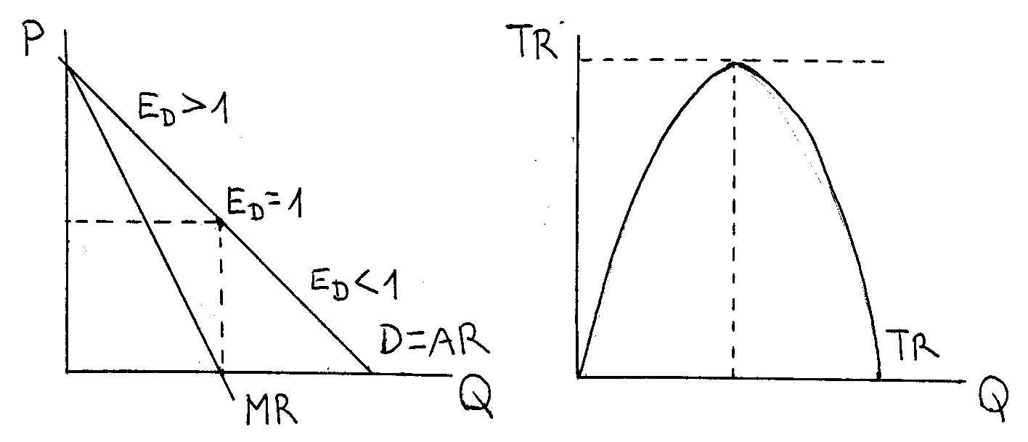
TR = P ⋅ Q … celkový příjem
ED = 1 … celkový příjem firmy je největší (v bodě MR' = 0)

V podmínkách nedokonalé konkurence má individuální poptávková křivka zápornou směrnici !

Maximalizace zisku v nedokonalé konkurenci:
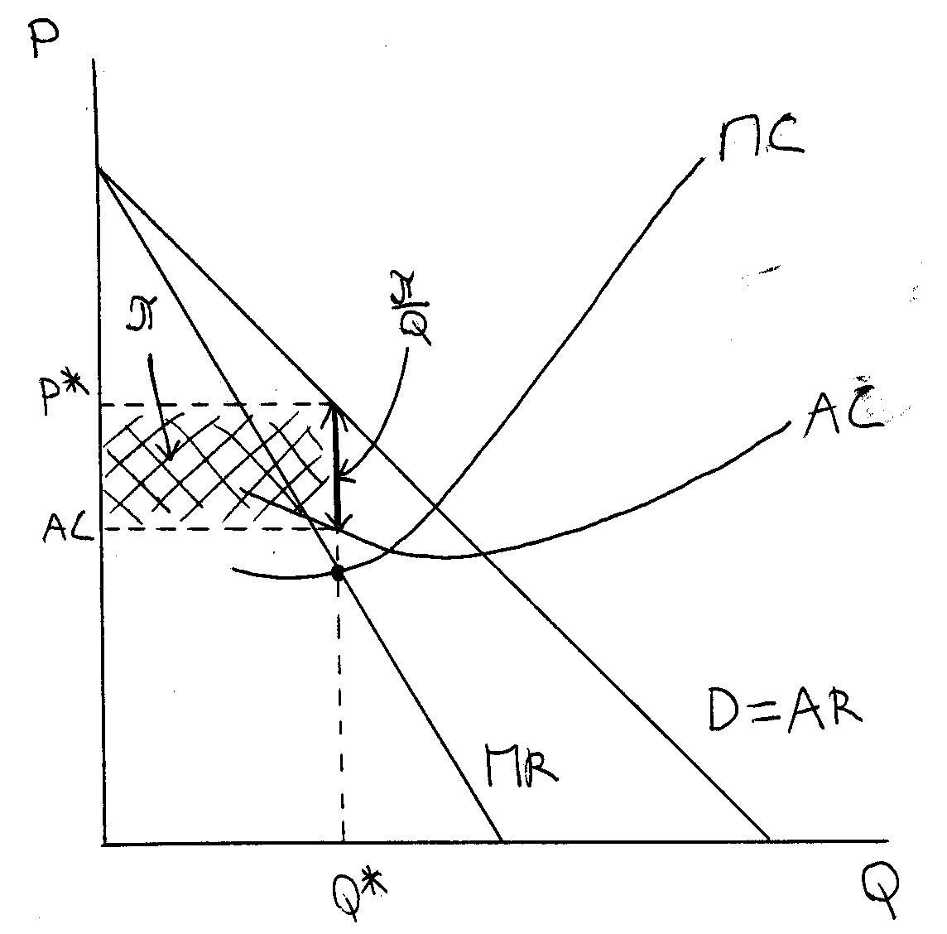

Pravidlo maximalizace zisku: P > MR = MC
- odvození pravidla ze ziskové funkce:
π = R - C = P(q) ⋅ q - C(q) = P ⋅ q(P) - C q(P)
dπ dP dC
= ⋅ q + P(q) - = 0 ➔ MR (q) - MC (q) = 0
dq dq dq MR = MC

Zisk firmy v nedokonalé konkurenci:
π/Q = P* - AC … zisk na jednotku
π = (P* - AC) ⋅ Q* … celkový zisk
Oligopolní konkurence (podmínky existence) a charakteristika tržního chování firmy při volbě nabídky; rovnováha v krátkém a dlouhém období.

Oligopol = oligos (několik) + polei (prodávající)

oligopol = trh na kterém působí současně několik výrobců. - cenu nejčastěji určuje největší výrobce nebo prodejce a ostatní ji kopírují. - výstup a vstup do odvětví je snadný. duopol = situace, kdy v daném odvětví jsou pouze dvě firmy

Charakteristiky oligopolní konkurence:

- existence několika málo velkých firem v odvětví
- každá firma je schopna změnami své nabídky působit na změnu celkové tržní nabídky v odvětví (např. média - televize, mobilní telefonní sítě, řetězce obchodních domů)
- omezení vstupu nových firem do odvětví
- velké kapitálové nároky, patentová omezení - ochranné známky, věrnost spotřebitelů
- firmy se navzájem znají
- možnost každé firmy v odvětví činit reálné odhady o reakcích a akcích konkurentů
- produkt může být homogenní i heterogenní
- záleží na konkrétní situaci

homogenní oligopol - např. těžba ropy ze stejného ložiska
heterogenní oligopol - např. výroba pracích prášků

Rovnováha v krátkém období:
- firmy v oligopolu jsou natolik silné, že mohou stanovit cenu vyšší než mezní náklady
P > MC = MR
- zisk se blíží monopolnímu zisku

Rovnováha v dlouhém období:
- omezený vstup firem do odvětví → větší efektivnost výroby než u monopolu
- protože však platí: P = AR > AC, oligopol realizuje vyšší než normální zisk

Smluvní oligopol, kartel
– vzniká tehdy, když na trhu existuje několik málo přibližně stejně silných výrobců, kteří uzavřou tajné dohody o cenách a rozdělení trhu. Tyto dohody jim potom umožní dlouhodobě ovládat trh a tím zvyšovat jejich zisky. Každý z účastníků smluvního monopolu se pak ve svém segmentu trhu chová jako monopol. Klasickým smluvním oligopolem je ropný kartel OPEC.

Oligopol s dominantní firmou
– vzniká tehdy, když na trhu existuje jedna dominantní firma a početně omezená skupina dalších přibližně stejně silných firem. Dominantní firma potom přejímá roli cenového vůdce. Při změnách cen ostatní firmy oligopolu její chování více či méně kopírují. Příklad-náš trh distribuce benzínu.

Bod rovnováhy dominantní firmy nalezneme opět v průsečíku křivek mezních nákladů a mezních příjmů.

Menší firmy v odvětví respektují cenu, kterou určila dominantní firma. Protože vzhledem ke své velikosti nerealizují úspory z rozsahu výroby, jejich nákladové podmínky jsou ve srovnání s dominantní firmou horší. Kdyby však stanovily cenu vyšší než dominantní firma, ztratily by zákazníky. Přilákat více spotřebitelů snížením ceny si vzhledem k uvedeným nákladovým podmínkám nemohou dovolit. Proto je pro ně optimálním řešením sledování ceny dominantní firmy (cenové vůdcovství).

Určování ceny dominantní firmy probíhá stejně jako v podmínkách monopolu. Cena se ustanovuje na nižší úrovni a objem vyráběné produkce je větší než u monopolu. Cena však zůstává vyšší než průměrné náklady, takže oligopol realizuje vyšší než normální zisk.

Modely oligopolního chování firem: model odbytové konkurence; Cournotův a Stackelbergův model.

Modely oligopolního chování firem:
- oligopolní chování firem zkoumáme pomocí určitých teoretických modelů:
- model smluvního (koluzivního) oligopolu
- model oligopolu s dominantní firmou
- modely odbytové konkurence v duopolu
- modely cenové konkurence v duopolu

Modely odbytové konkurence v duopolu
- popisují, jak v duopolu jedna firma reaguje na změnu odbytového množství druhé firmy
duopol = situace, kdy v daném odvětví jsou pouze dvě firmy

Cournotův model:
- tento model se blíží monopolistické konkurenci
- firma plánuje množství odbytu q₁ při očekávání určité úrovně tržní ceny P₁
- očekává, že na změnu jejího množství odbytu q₁ nebude konkurent reagovat (q₂ = konst.)
- totéž platí pro její reakci na změnu množství konkurenta

q_{2oč} = q₂ (q₁) P₁ = P₁ (q₁, q₂)
q₂(q₁) = konstanta (derivace q₂ podle q₁ se rovná 0)
- druhá firma nereaguje na změnu q₁

Bowleyho (= Stackelbergův) model:
- firma plánuje množství odbytu q₁ při očekávání určité úrovně tržní ceny P₁
- očekává, že konkurent bude reagovat na změnu q₁ změnou jeho množství odbytu q₂
- firma bude taktéž reagovat na změnu množství odbytu konkurenta

- q_{2oč} = q₂ (q₁) q₂(q₁) ≠ konstanta (derivace q₂ podle q₁ se nerovná 0)
- q₂ se změní při změně q₁

- q₁ = q₁ (q₂) (derivace q₁ podle q₂ se nerovná 0)
- q₁ se změní při změně q₂

P₁ = P₁ (q₁, q₂(q₁))

- zpravidla se očekává, že zvýšení q₁ je spojeno s poklesem P₁ a nastane odliv kupců od konkurence, u níž se tak sníží q₂ (na +_{Δ}q₁ se očekává -_{Δ}q₂)
q₂ = q₂ (q₁) (derivace q₂ podle q₁ je menší než 0)

Smluvní (koluzívní) oligopol a vznik kartelů; typy dohod.

Charakteristika smluvního oligopolu:
- je blízký monopolu
- několik firem prodávajících stejné nebo podobné výrobky zjistí, že jejich ceny jsou přibližně stejné a vzájemná cenová válka by je oslabila
- pro firmy je výhodnější zvyšovat společný zisk:
- zvyšováním cen
- rozdělením trhu
- firmy uzavírají tajné dohody (tzv. gentlemen agreement) o stanovení monopolní ceny, o rozdělení trhu, o výrobních kvótách apod.
- každá firma se pak ve své části chová jako monopol a realizuje monopolní zisk
- dohody nebo spolupráce mezi firmami jsou označovány jako kartelové dohody – ty jsou většinou zákonem zakázány, a proto jsou uzavírány tajně

Cenové války - určitá firma náhle sníží ceny, aby přitáhla zákazníky na úkor ostatních firem
- ostatní firmy reagují stejně a pokračuje řetězová reakce snižování cen
- u oligopolů nejsou cenové války příliš obvyklé (bojují o zákazníka spíše reklamou)

Rovnováha smluvního oligopolu:

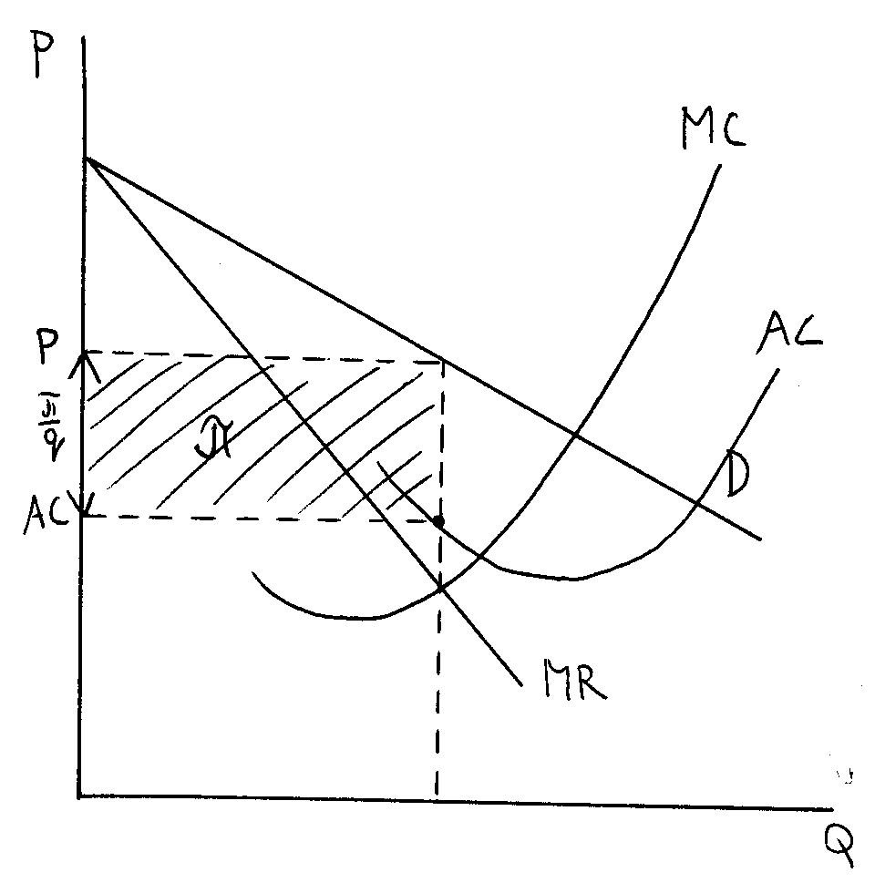
Kč/Q

MC

P_{O}
AC

MR d
Q_{O} Q

MC = MR
π/Q = P* - AC … jednotkový zisk
π = (P* - AC) ⋅ Q* … celkový zisk

- u smluvních oligopolů předpokládáme:
- stejné nákladové křivky
- stejnou cenovou strategie

kartel (kartelové dohody) = dohody o cenách a rozdělení trhu
- tyto dohody jsou zakázány a postihovány
OPEC (Organizace zemí vyvážejících ropu) - příklad kartelu, který stanovuje ceny ropy
- výjimka: dohody o cenách a výrobních kvótách jsou veřejné, v postavení členů kartelu jsou jednotlivé státy a nikoliv firmy

Oligopol s dominantní firmou. Určení ceny dominantní firmy. Konkurenční lem.

Charakteristika oligopolu s dominantní firmou:

- situace, kdy na trhu působí jedna silná firma a řada menších konkurentů, je v reálném hospodářském životě běžná
- vzniká tam, kde je pro silnou dominantní firmu (vůdce, leader) výhodnější přenechat část trhu slabším konkurentům (tzv. konkurenční lem)
- skupina slabších konkurentů následuje chování dominantní firmy, jedná se o tzv. dokonale konkurenční lem
- dokonale konkurenční lem přebírá chování dominantní firmy, protože kdyby stanovila vyšší cenu než dom. firma, ztratila by zákazníky a přilákat více spotřebitelů snížením ceny si vzhledem k nákladovým podmínkám nemohou dovolit = cenové vůdcovství
- oligopol realizuje vyšší než normální zisk (který je ovšem co do velikosti nižší než v případě monopolu)
- na své části trhu se dominantní firma chová jako monopol

Situace na oligopolním trhu s dominantní firmou:

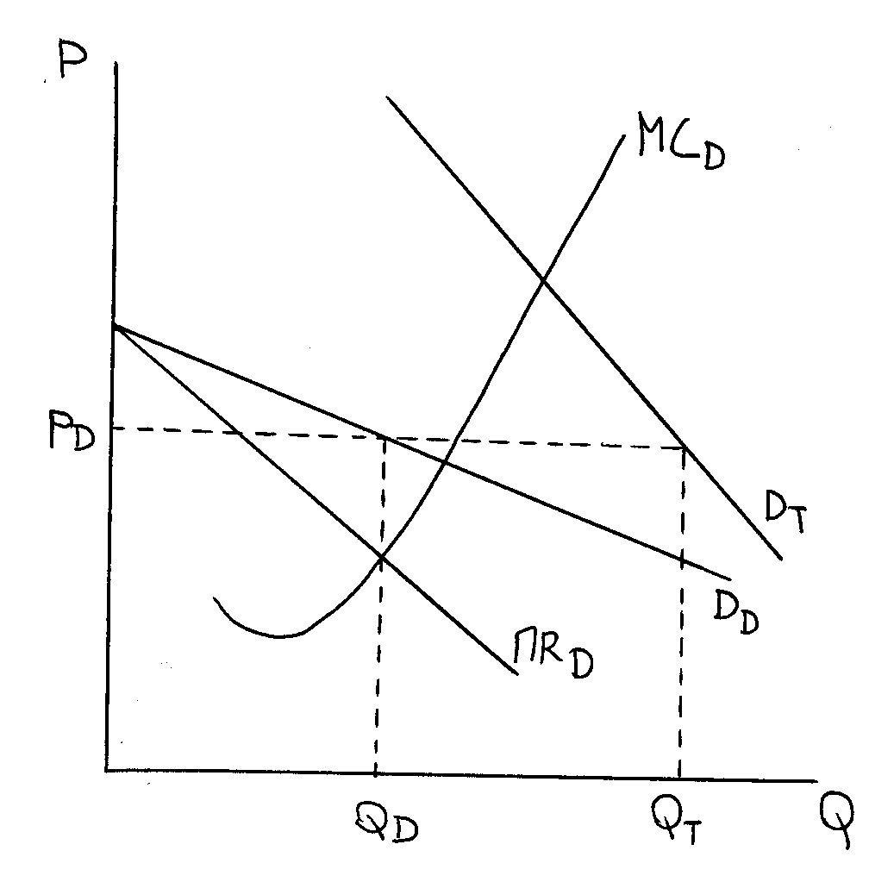

D_{D} … poptávka dominantní firmy
P_{D} … cena stanovená dominantní firmou
Q_{D} … množství nabízené dominantní firmou
D_{T} … celková poptávka

P > MR = MC

D_{T} je tržní poptávka a D_{D} je poptávka po produkci firmy. Optimální objem určí dominantní firma z rovnosti MC a MR.

Q_{T} = Q_{D} + Q_{KL}
Q_{T} … celkové množství
Q_{D} … množství dominantní firmy
Q_{KL} … množství konkurenčního lemu

cenové vůdcovství = slabší firmy (konkurenční lem) následují cenou dominantní firmu
- nevydělaly by ani nižší cenou (mají vyšší AC než dominantní firma) ani vyšší cenou (nerealizují výnosy z rozsahu) P = AR > AC
- konkurenční lem může nebo nemusí realizovat ekonomický zisk (závisí to na výši jejich průměrných nákladů)

Modely cenové konkurence v duopolu: Edgeworthův a Chamberlinův model.

Modely cenové konkurence v duopolu
- popisují, jak v duopolu jedna firma reaguje na změnu ceny druhé firmy

Edgeworthův (= Bertrandův) model:
- firma plánuje tržní cenu P₁ s očekávaným množstvím odbytu q₁
- očekává, že konkurent nebude reagovat na změnu její tržní ceny P₁ (P₂ = konst.)
- totéž chování firma uplatňuje i své reakci na změnu tržní ceny konkurenta

P_{2oč} = P₂ (P₁) P₂(P₁) = konstanta (derivace P₂ podle P₁ se rovná 0)

P₁ = P₁ (P₂) P₁(P₂) = konstanta (derivace P₁ podle P₂ se rovná 0)

Model cenové konkurence se vzájemnými reakcemi - Chamberlinův model:
- tyto reakce jsou popsány následujícími funkcemi:

- P_{2oč} = P₂ (P₁) P₂(P₁) ≠ konstanta (derivace P₂ podle P₁ se nerovná 0)
- P₂ se změní při změně P₁

- P₁ = P₁ (P₂) (derivace P₁ podle P₂ se nerovná 0)
- P₁ se změní při změně P₂

- existují tři případy možné cenové reakce:
- změna ceny konkurenta P₂ je shodná se změnou P₁
- na růst (snížení) P₁ odpoví konkurent růstem (snížením) P₂
derivace P₂ podle P₁ > 0
derivace P₁ podle P₂ > 0

- Chamberlinův model
- firmy kopírují tržní ceny svého konkurenta
- ceny konkurenta dosazují do funkcí své očekávané poptávky
- proto platí: derivace P₂ podle P₁ = derivace P₁ podle P₂ = 1

- Sweezyho model

Model se zalomenou poptávkovou křivkou; Sweezyho model.

Model cenové konkurence se vzájemnými reakcemi - Sweezyho model:
- tyto reakce jsou popsány následujícími funkcemi:

- P_{2oč} = P₂ (P₁) P₂(P₁) ≠ konstanta (derivace P₂ podle P₁ se nerovná 0)
- P₂ se změní při změně P₁

- P₁ = P₁ (P₂) (derivace P₁ podle P₂ se nerovná 0)
- P₁ se změní při změně P₂

- existují tři případy možné cenové reakce:

- změna ceny konkurenta P₂ je shodná se změnou P₁
- na růst (snížení) P₁ odpoví konkurent růstem (snížením) P₂
derivace P₂ podle P₁ > 0
derivace P₁ podle P₂ > 0

- Chamberlinův model

- Sweezyho model
- firma očekává, že konkurent nebude reagovat na zvýšení její tržní ceny P₁ zvýšením P₂
- firma očekává, že konkurent bude reagovat na snížení její tržní ceny P₁ snížením P₂
- např. když je trh nasycen a firma může zákazníka odebrat konkurentovi jedině snížením ceny

8. Monopolistická konkurence. Optimální výše produkce. Vytváření zisku v krátkém a dlouhém období.

Monopolistická konkurence a charakter preferencí firem ze strany spotřebitelů.

- v praxi neexistuje dokonalá konkurence, pouze monopolistická konkurence, která se jí blíží (= "dokonalá konkurence ve 20. století")
- je to forma nedokonalé konkurence, která vychází z těchto základních předpokladů:
- na trhu je relativně velký počet firem
- jedná se o menší a střední firmy, které mají velmi malý vliv na celkový trh v odvětví (např. pekařství, kadeřnictví, restaurace)
- je nedokonalou strukturou, která nejvíce připomíná dokonalou konkurenci
- velmi snadný vstup firem do odvětví i výstup z odvětví(značná mobilita firem mezi jednotlivými trhy)
- není potřeba velkého kapitálu
- poměrně dobrá znalost informací o trhu a o konkurenci
- produkt je heterogenní (nestejnorodý, diferencovaný)
- firma je schopna stanovit cenu (protože má firma monopol nad svou produkcí, sama stanoví cenu)
- věcná, časová, prostorová, osobní preference
subjektivní preference - souvisí s kupujícím (např. osobní preference)
objektivní preference - souvisí s prodávajícím (např. prostorová preference)
- díky diferenciaci produktu platí lidé větší cenu než u dokonalé konkurence

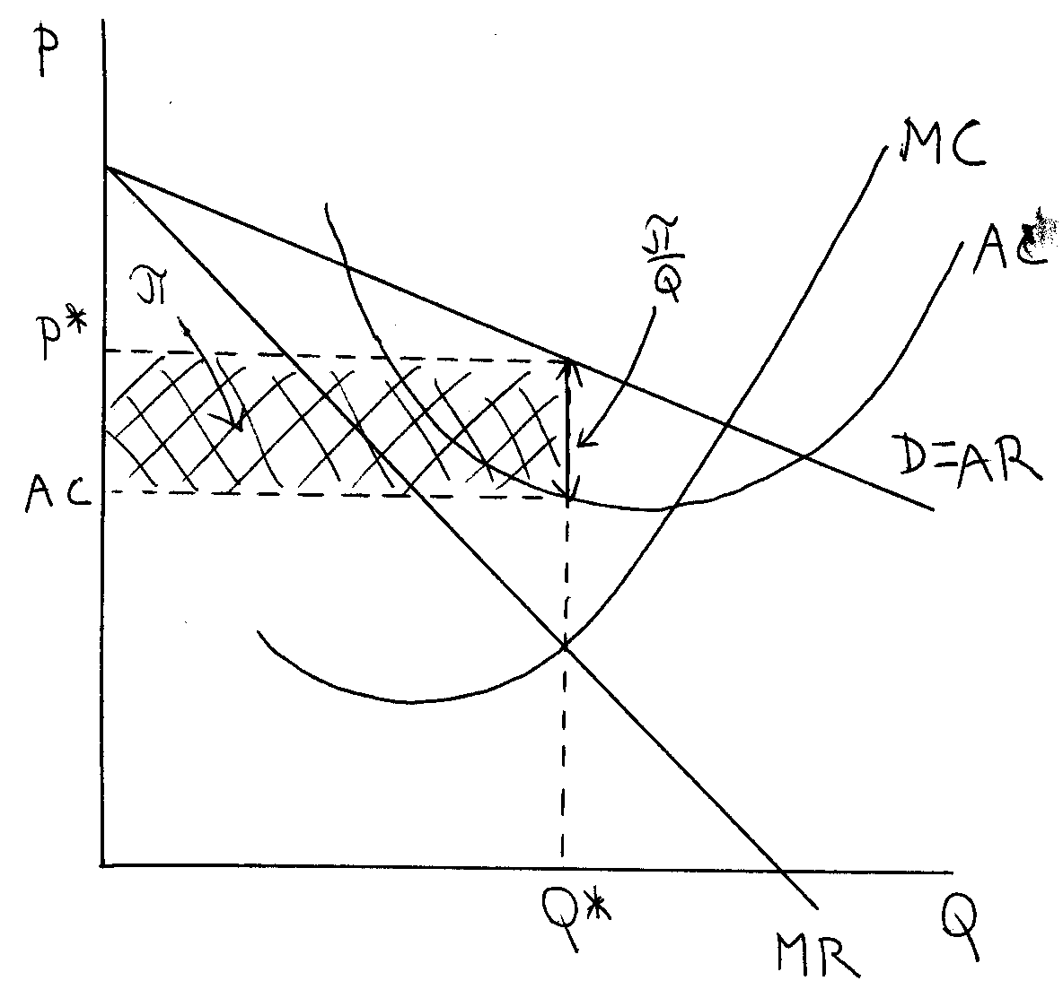
Rozdíly mezi monopolem a monopolistickou konkurencí:

- v krátkém období se firma chová jako monopol s několika rozdíly:

- křivka poptávky je elastičtější než u monopolu
(je to způsobení tím, že výrobky jsou snadno zaměnitelné
- substitutovatelné)
- zisk je mnohem menší než u monopolu - náklady jsou vyšší,
firmy nerealizují výnosu z rozsahu výroby

krátké období dlouhé období
Kč/Q Kč/Q

SMC

LMC

SAC
P_{E}
P_{E}
ZISK P

LAC
AR = d

AR = d

MR
Q_{E} Q Q_{E} Q MR Q

Model tržního chování firem se vstupy firem v monopolistické konkurenci; rovnováha firmy v krátkém a dlouhém období (Chamberlinův model).

Model se vstupy firem v monopolistické konkurenci:
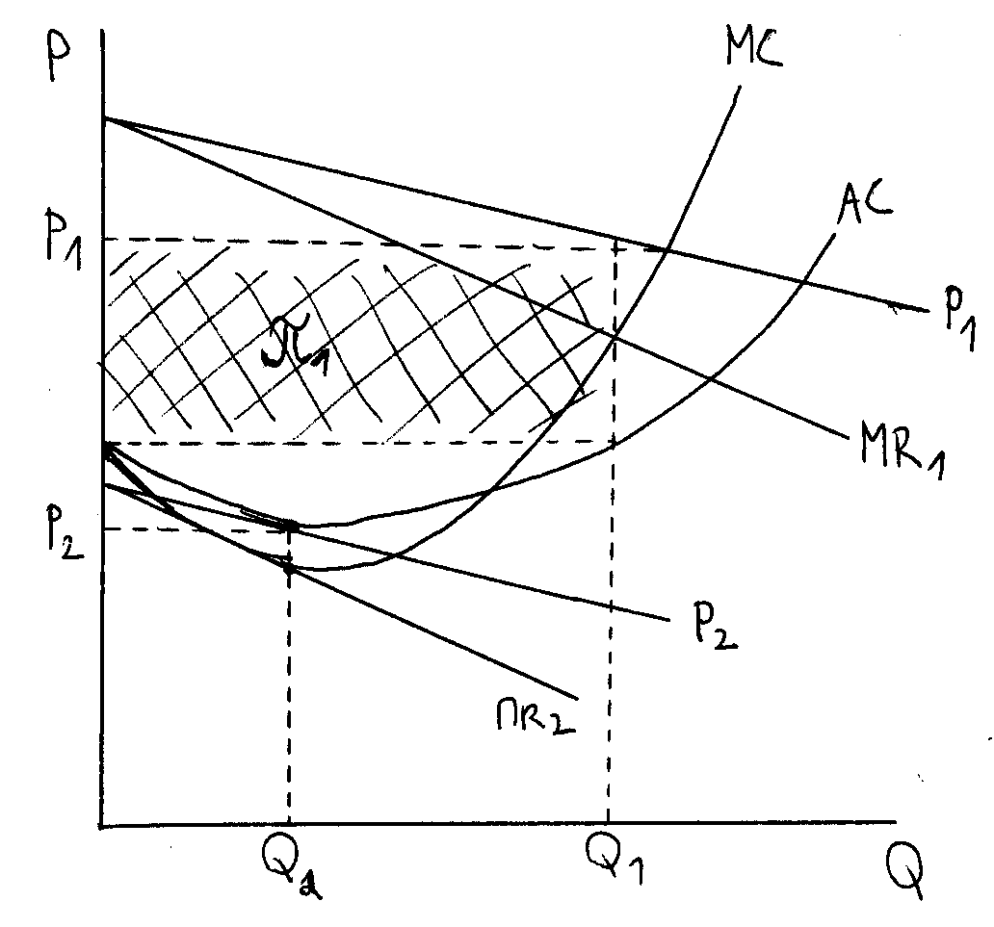

P₁, Q₁, MR₁, π₁ … krátké období
P₂, Q₂, MR₂ … dlouhé období (po vstupu
dalších firem do odvětví)

Krátké období:
- podobá se rozhodování monopolu
- daná firma přijde s nějakým novým typem výrobku
- do odvětví nemohou vstupovat nové firmy, firma se chová jako monopol
- křivka poptávky je elastická, parametr a je velmi vysoko (→ exkluzivita ceny)
- v bodě MC = MR₁ firma dosahuje monopolního zisku (= ekonomický zisk) = optimální objem výroby se odvozuje z průsečíku MR a MC a cena z poptávkové křivky

Dlouhé období (Chamberlinův model = model tangenciální rovnováhy):
V dlouhém období je monopolní zisk stlačen na nulu v důsledku volného pohybu firem mezi odvětvími , když je monopolní zisk kladný přiláká to do odvětví nové firmy, v důsledku toho klesá poptávka po produkci firem, nové firmy přicházejí do odvětví tak dlouho dokud není monopolní zisk nulový

- do odvětví mohou vstupovat nové firmy - jiní výrobci zjišťují výhodnost výroby daného výrobku a snaží se vyrábět stejný výrobek → vstoupí na daný segment trhu
- původní firma ztrácí zákazníky a křivka poptávky klesá doleva, parametr a se snižuje (příliv nových firem způsobí posun poptávkové křivky po produkci každé firmy doleva dolů)
- křivka poptávky klesá tak dlouho, dokud se nestane tečnou AC v bodě MC = MR₂
- cena poklesla z P₁ na P₂ v důsledku odlivu kupujících
- firma nedosahuje ekonomického zisku (P se blíží AC_{min})
- nulový eko zisk reálně znamená, že v ostatních odvětvích jsou realizovány stejné zisky jako v daném
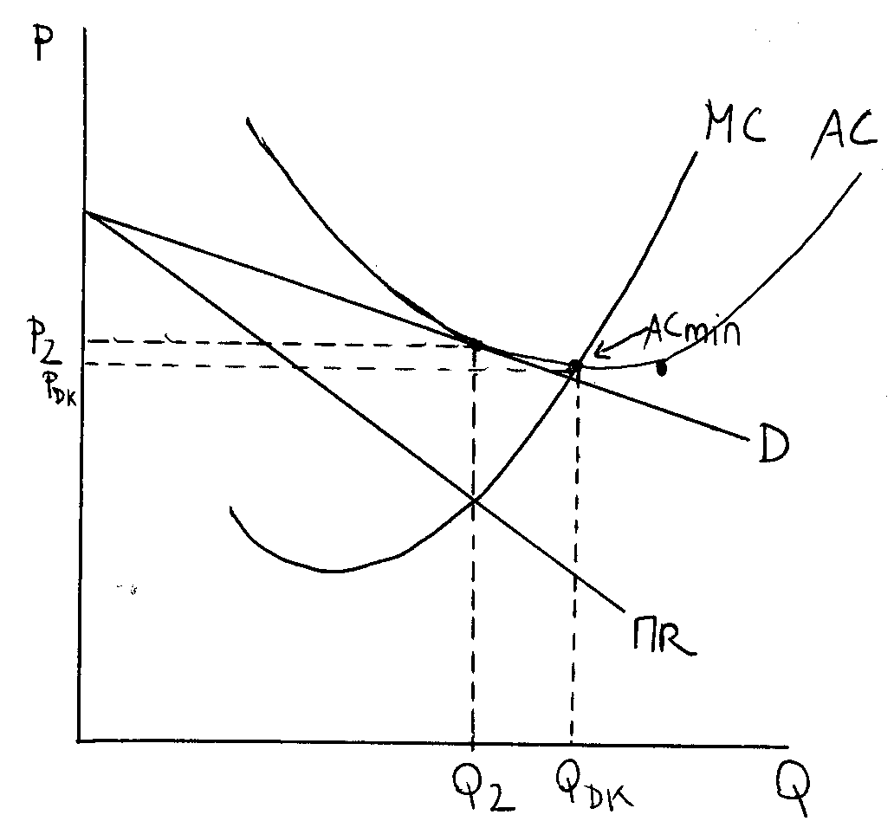
odvětví

- firma vyrábí méně výrobků při vyšších cenách než v dokonalé konkurenci (příčinou je diferenciace produktu)

- pro firmu je to výhodné, protože má stejný příjem při menším množství výrobků

Základní ekonomický vztah v dlouhém období: P = AC > AC_{min} při MR = MC < P = AC
Model cenové konkurence v monopolistické konkurenci; proces cenového přizpůsobování.

- výrobce očekává, že bude prodávat za velké ceny a také velký zájem spotřebitelů, ale realita je často jiná
- v tomto modelu předpokládáme, že každá firma ve výchozím období volí tržní cenu P a nabízené množství Q podle své očekávané funkce poptávky, aniž by znala tržní ceny a nabídku konkurentů
- snaží se maximalizovat zisk podle vzorce: MR (q) = MC (q)

- její chování budou vyjadřovat dvě odlišné základní poptávkové funkce:
- funkce očekávané poptávky s vyšší cenou pružností, podle které volí firma tržní cenu a nabízené množství
- funkce skutečné poptávky s nižší cenovou pružností a nižším počtem kupujících, která již obsahuje vliv konkurenčních firem
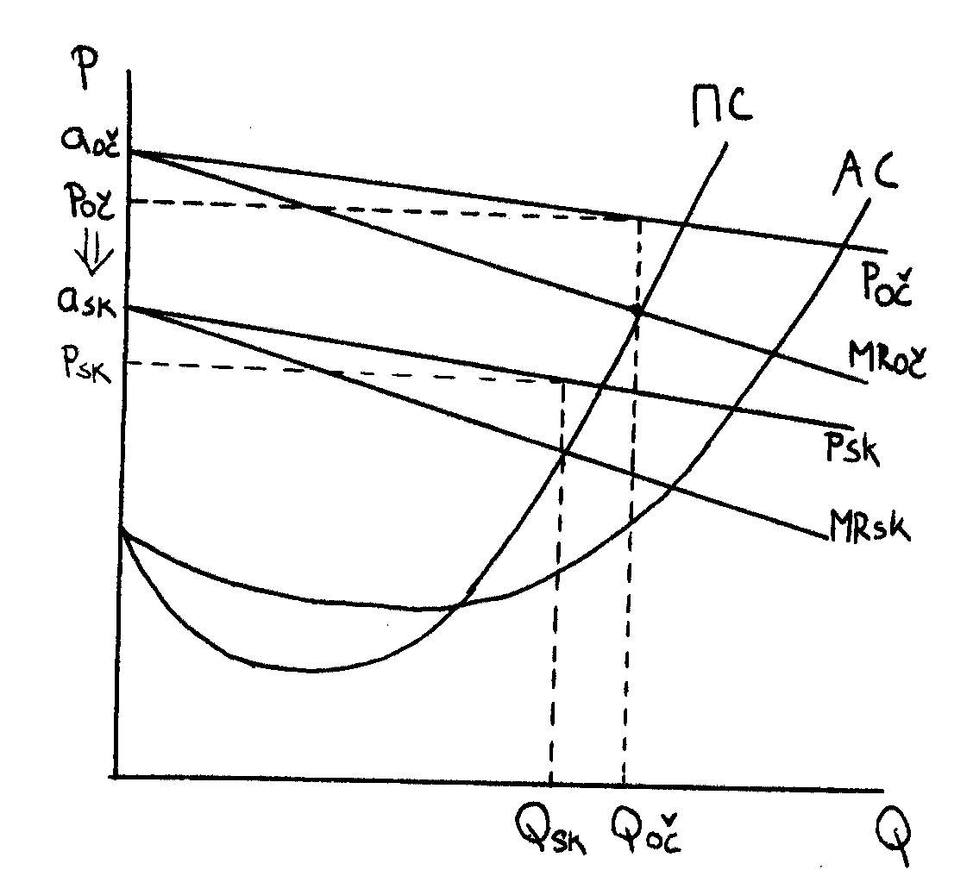
- chování firmy v tomto modelu spočívá v korekci funkce očekávané poptávky

P = a - b ⋅ q tak, že:

- firma snižuje parametr a
- firma koriguje očekávanou cenovou
pružnost změnou parametru b
- při menším skutečném množství odbytu, než je
očekávané, se parametr cenové pružnosti poptávky (b) sníží
oč … očekávané sk … skutečné

Model prostorové diferenciace a vliv prostorové diferenciace na nabídkové chování firem a na volbu tržní ceny.

- předpokládáme, že firmy nabízejí homogenní statek (např. oprava televizoru)
- diference je pouze ve vzdálenosti
- problém je v tom, že firmy nabízejí statek kupcům, kteří nežijí respektive nepracují v místě prodeje - vzdálenosti kupců od prodejců jsou odlišné
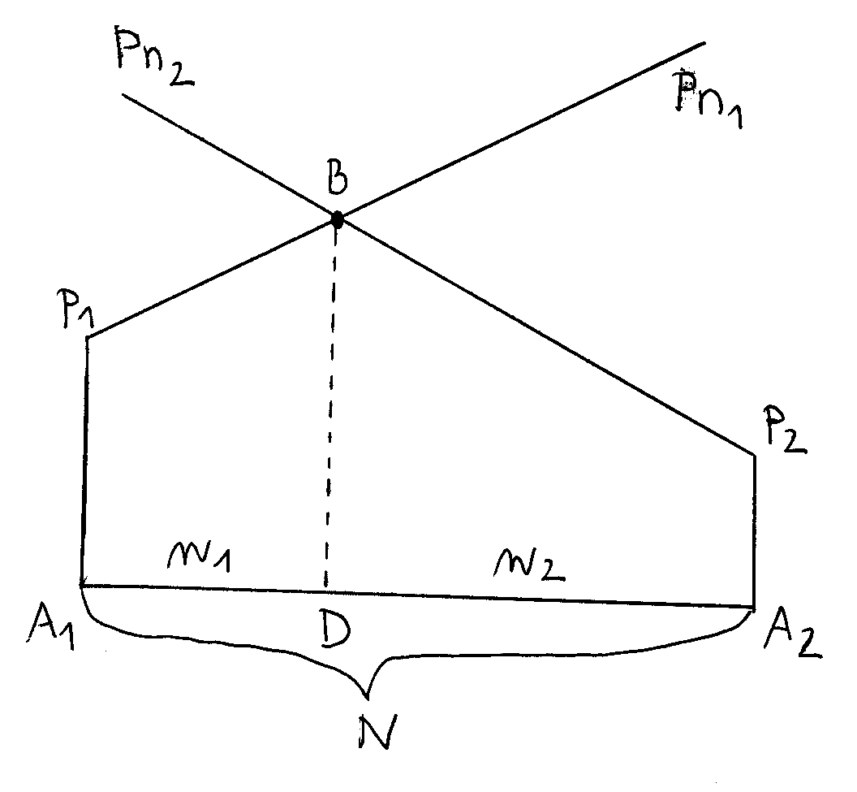
A₁, A₂ … nabízející (výrobce, prodávající)
N … celková vzdálenost
P₁ … cena stanovená prvním výrobcem
P₂ … cena stanovená druhým výrobcem
P_{n} = P + t⋅n
P_{n} … celková cena
t … tarif (např. cena za 1 km dopravy)
n … vzdálenost od výrobce ke kupujícímu
t⋅n … dopravní náklady
D … v tomto bodě je spotřebiteli lhostejné, zda
využije nabídky A₁ nebo A₂ (obojí ho přijde na stejně
peněz), protože platí:

P₁ + t₁⋅n₁ = P₂ + t₂⋅n₂ a N = n₁ + n₂

9. MONOPOL – PODSTATA, PŘÍČINY VZNIKU, OPTIMÁLNÍ ROZSAH PRODUKCE, MAXIMALIZACE ZISKU MONOPOLU. CENOVÁ DISKRIMINACE.

Monopol, jeho typy; monopol při maximalizaci zisku, Cournotův bod.

Monopol = mono (jeden) + polei (prodávající)
- monopol sám stanovuje tržní cenu nebo množství, které bude nabízet
- Monopol je tržní struktura, v níž působí jediný dodavatel/ obchodník homogenního produktu, pro nějž neexistují substituty. Někdy se používá označení „Absolutní monopol“.
-produkce monopolu představuje současně produkci celého odvětví a současně i poptávka po produkci jediné firmy v odvětví je současně poptávkou po produkci odvětví – individuální a tržní poptávková (nabídková) křivka jsou totožné

Monopson – opakem monopolu je monopson. Představuje trh, na němž je jen jeden kupující. Síla monopsonu je potom schopnost kupujícího ovlivnit cenu ve svůj prospěch. Dovoluje kupujícím kupovat zboží za nižší cenu než v podmínkách dokonalé konkurence.

Charakteristiky monopolu:
- v odvětví u daného statku působí pouze jedna prodávající firma (je tam nulová konkurence)
- firma vyrábí jediný nezastupitelný homogenní výrobek (nemá blízké substituty)
- je znemožněn vstup nových firem do odvětví (existují silné bariéry)

Typy monopolu :
- přirozený (technický) monopol - nebylo by efektivní, aby daný statek vyrábělo více firem
- monopol dosahuje díky velikosti firmy výnosů z rozsahu (s nižšími náklady vyrábí větší množství produkce)
- nejčastěji se vyskytuje u tzv. sítí - pevné telefony, plynovody, rozvod elektřiny apod.
- administrativní monopol - vzniká ze zásahu státu z různých příčin
- např. výsadní postavení státu v určitém odvětví, patenty, ochranné známky, autorská práva
- ekonomický monopol - vzniká tím, že silnější firma pohltí slabší (skoupí její akcie) - ekonomické příčiny spojení
- tajné monopoly, vznikající na základě tajných dohod výrobců ve snaze obejít antimonopolní zákony.

Podle organizačních forem se rozlišují:
- syndikáty, kdy nákupy a prodeje účastníků jsou zajišťovány prostřednictvím společného obchodního subjektu
- trusty představující spojení podniků bez výrobní suverenity
- koncerny, tj. seskupení samostatných podniků kontrolovaných prostřednictvím kapitálové účasti
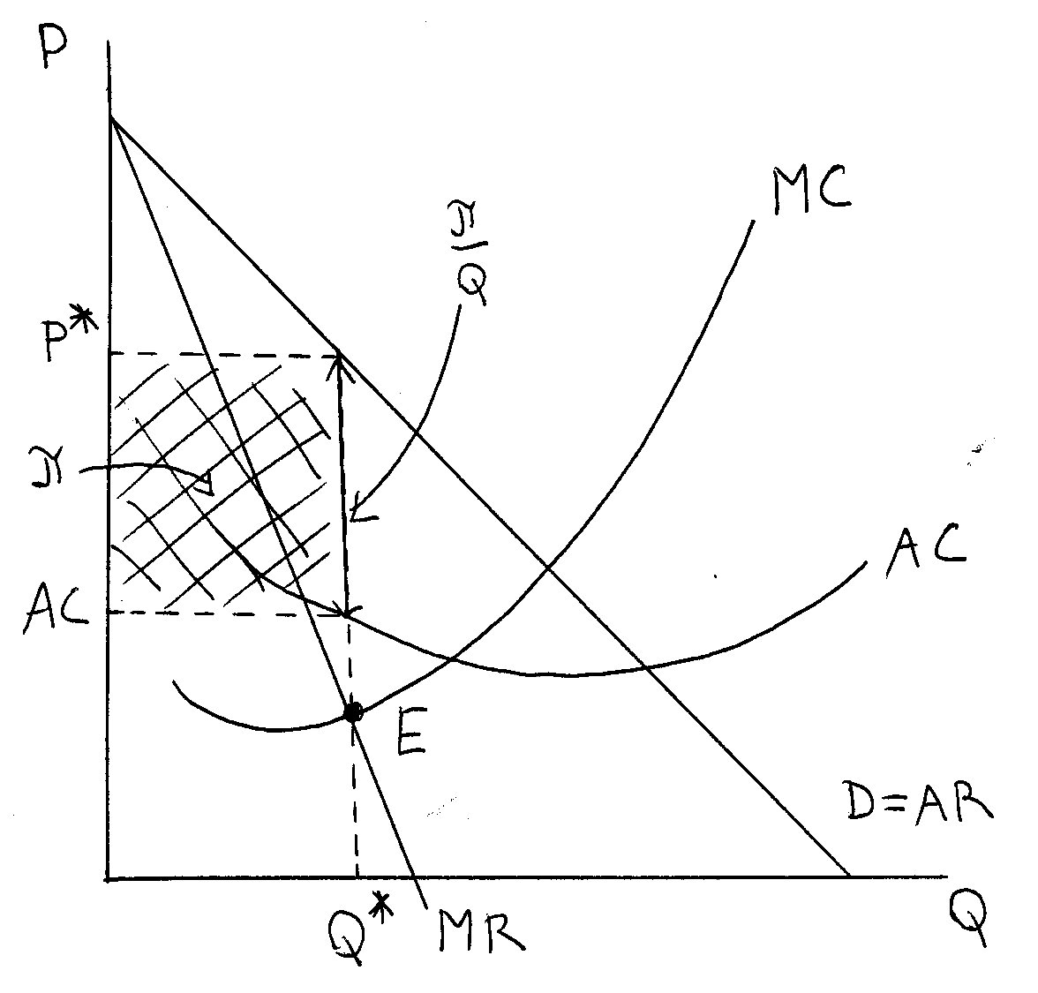
- konglomeráty tvořené holdingovou společností a skupinou přidružených společností, mezi jejichž výrobními aktivitami a trhy často nabývají zjevné souvislosti.

Maximalizace zisku u monopolu:

- základní vztah: AR = P > MR = MC

E … Cournotův [kurnotův] bod
= bod maximalizace zisku u monopolu
- průsečík MR a MC

Zisk monopolu:
π/Q = P* - AC … jednotkový zisk monopolu
π = (P* - AC) ⋅ Q* … celkový zisk monopolu
(má charakter ekonomického zisku)

- pro typy ekonomického monopolu je dlouhé
období shodné s krátkým (nerozlišují se)
- u přirozeného monopolu je nutné krátké
a dlouhé období rozlišovat
Rozhodování monopolu o výši výstupu a ceně

- při zjišťování objemu produkce při kterém monopol maximalizuje zisk se postupuje obdobně jako u firmy v dokonalé konkurenci:
  - max. zisk je tam, kde je rozdíl mezi TR a TC největší
  - max. zisk je tam, kde MR = MC
- výsadní postavení jediného výrobce v odvětví využívá monopol ve svůj prospěch při stanovení ceny
- výši ceny určíme vztažením optimálního Q ke křivce poptávky
P > MC

Kč / Q

MC

P_{M}
AC
ZISK

E

D = AR = d
Q_{M} MR Q

monopol oligopol dokonalá konkurence
P P MC P MC AC

AC

AC
MC

D D D
Q Q Q

AC i MC této firmy neustále klesají, firma Firma není schopna vyrábět rostoucí náklady jednoho výrobce rostou
vyrábí rostoucí objem produkce s klesajícími objem produkce s klesajícími náklady poměrně brzy. Křivka poptávky
jedn. náklady a realizuje úspory z rozsahu Úspory z rozsahu již byly vyčerpány po produkci odvětví je natolik
Vyplatí se jí zvětšovat objem výroby až do a růst objemu výroby pro ni znamená vzdálená od efektivního objemu
průsečíku s křivkou tržní poptávky i zvyšování jedn. nákladů. Vzdálenost výroby jedn. firmy, že poskytuje
mezi bodem , kdy dochází ke zvratu prostor pro existenci velkého počtu
ve vývoji nákladů a křivkou tržní firem
poptávky je poměrně malá, což zn.
prostor pro existenci malého množství
firem v odvětví

Křivka nabídky v podmínkách monopolu

na dokonale konkurenčním trhu je jednoznačný vztah mezi cenou a množství – nabídková křivka je tvořena rostoucí částí křivky mezních nákladů od bodu uzavření firmy
- v podmínkách monopolu neexistuje nabídková křivka, protože neexistuje jedinečný vztah mezi cenou a množstvím
rozhodování monopolisty o optimálním objemu produkce, založené na principu rovnosti MC a MR, je determinováno klesající poptávkovou křivkou a jejím specifickým tvarem, protože z těchto okolností vyplývá klesající charakter a tvar křivky MR
Nejednoznačný vztah mezi cenou a množstvím
Kč/Q Kč/Q

MC MC

P₁
P₁ = P₂
P₂
D₂

D₂
D₁ D₁

Q₁ ₌ Q₂ MR₁ MR₂ Q Q₁ Q₂ MR₁ MR₂ Q

Původní křivce poptávky po produkci monopolu D₁ mezní Původní křivka poptávky D₁ determinuje křivku MR₁.
mezní příjem MR₁. Monopol bude max. zisk prodejem Její průsečík s křivkou MC určuje optimální objem
množství Q₁ za cenu P₁. Dojde-li k posunu křivky poptávky produkce monopolu Q₁. S ohledem na poptávku D₁
na D₂, změní se křivka mezního příjmu na MR₂ a při stanoví monopol cenu výstupu Q₁ na úrovni P₁.
nezměněných MC bude optimální produkce monopolu Q₂ Změna poptávky na D₂ má za následek změnu průběhu
stejná jako Q₁, ale monopol stanoví cenu na úrovni P_{2.}. křivky MR₂ a vznik nového optimálního objemu
produkce Q₂. Cena P₂ odpovídající tomuto novému
optimálnímu množství, je však stejná jako cena P_{1.}

Nabídka přirozeného monopolu ve velmi dlouhém období, technický monopol, vztah tržní ceny a průměrných nákladů.

- přirozený monopol = technický monopol
- u přirozeného monopolu v dlouhém období bereme v úvahu i vliv:
- vědeckotechnického pokroku
- růst příjmů (životní úrovně) obyvatelstva
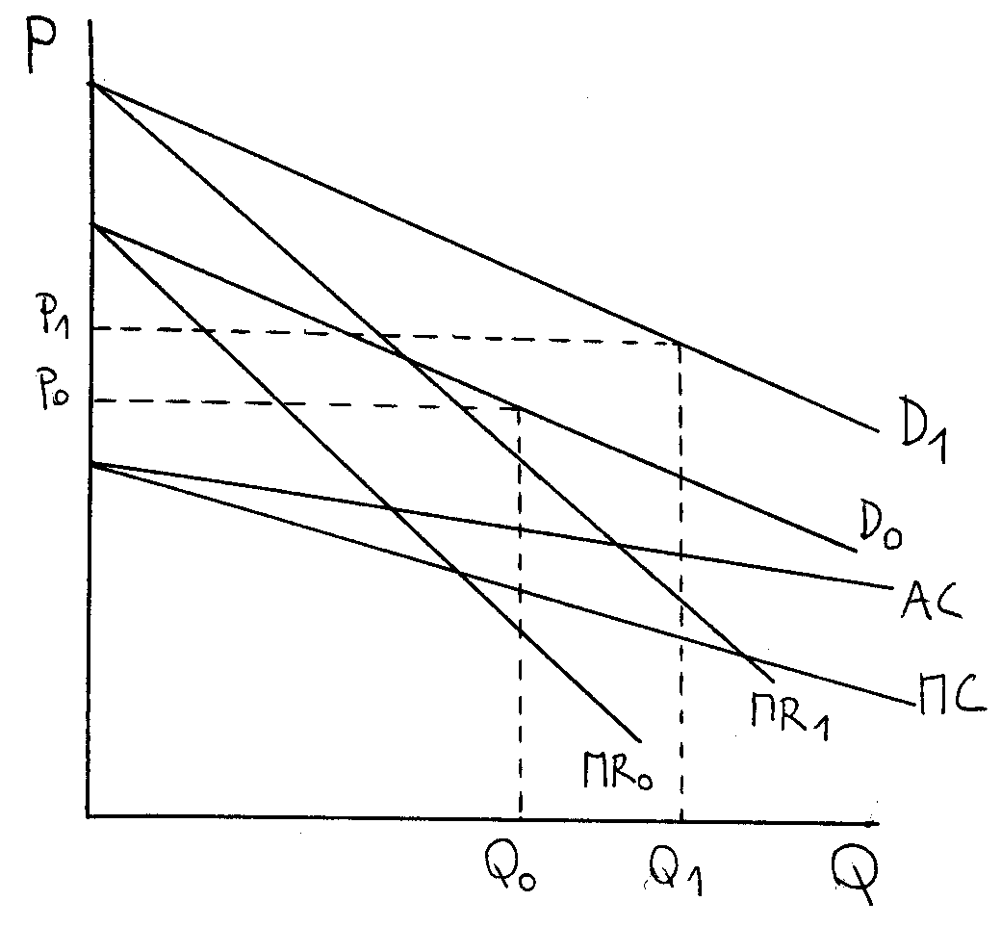

- přirozený monopol v dlouhém období bude nabízet vyšší Q (Q₁) díky úsporám z rozsahu (klesající náklady AC) a také díky technickému pokroku, který sníží náklady
- zároveň může dojít k růstu cen díky dlouhodobému trendu zvyšování životní úrovně obyvatelstva (růstu příjmu)
P vrůstá > AC klesá
Monopolní síla

schopnost firmy stanovit cenu vyšší než mezní náklady
- čím vyšší je monopolní síla, tím vyšší převis ceny nad mezními náklady je možné u monopolu očekávat
- stupeň monopolní síly je možno vyjádřit pomocí Lernerova indexu
L = (P – MC) / P
Lernerův index může dosahovat hodnot v intervalu od 0 do 1:
  - dokonale konkurenční firma P = MC, proto L = 0
  - nedokonalá konkurence P > MC, proto L > 0

- míra koncentrace = vyjadřuje procentuální podíl nejsilnějších firem v odvětví na produkci odvětví (v případě absolutního monopolu je tento ukazatel roven 100 %)

- zisk – používání zisku jako kritéria pro vyjádření monopolní síly je diskutabilní, výrazná monopolní síla nemusí nutně znamenat vysoké zisky, protože zisk závisí na vztahu mezi AC a P (resp. AR)

Neefektivnost monopolu

monopol z hlediska společnosti nevyrábí efektivně, protože monopol má monopolní sílu, která vede k možnosti stanovit cenu nad úrovní MC

Kč/Q Kč/Q
S
MC
přeb.

přebytek spotřebit.
spotřebitele
přebytek ztráta efektivnosti – nákl.
Pe P = MC monopolu pro společnost
př. výrobce výrobce tzv. náklady mrtvé váhy

D D
Qe Q Q
MR

Monopson - je opakem monopolu

- jedná se o trh, na němž je jen jeden kupující
- síla monopsonu je potom schopnost kupujícího ovlivnit cenu ve svůj prospěch, umožňuje jednomu kupujícímu koupit zboží za nižší cenu než v podmínkách dokonalé konkurence
např. firmy vyrábějící automobily, které od svých subdodavatelů kupují převodovky, ventilátory, brzdy nebo stát jako jediný kupující vojenské produkce

Cenová Regulace monopolu a antitrustové zákonodárství

neefektivnost nedokonale konkurenční tržní struktury je pro společnost jako celek náklade, takže se vlády snaží o jeho snižování
- nástroje usměrňování činnosti monopolů
  - zvýšení daní – snižuje zisky monopolů, ale neprojevuje se přímo ve velikosti vyráběného objemu produkce
  - cenové regulace – představují centralizované stanovení ceny konkrétních výrobků
  - státní vlastnictví – je nástrojem, jehož použití ve větší míře než nástroje ostatní determinují širší okolnosti
  - antitrustové zákony – omezují monopolizaci ekonomiky tím, že zakazují určité konkrétní chování firem (u nás Úřad na ochranu hosp. soutěže)
  - ekonomická regulace – je představována pravidly nebo zákony, kterými stát ovlivňuje nebo kontroluje činnost firem

Kč/Q
MC

P_{M} AC

E
P_{R}
P_{I}

D
Q_{M} Q_{R} Q_{I} Q
MR

- Pokud není monopol regulován bude nabízet produkci Q_{M} za cenu P_{M}.
- Stát zasáhne ve prospěch spotřebitelů a stanoví nižší regulovanou cenu.
- Eko regulace dovoluje monopolistovi stanovit cenu jen tak vysokou, aby pokryla jeho AC.
- Tato cena odpovídá průsečíku křivky D s křivkou AC.
- Regulovaná cena je ve výši P_{R}.
- Při regulované ceně zaniká monopolní zisk a monopol realizuje jen normální zisk.
- V ideálním případě, by měla být cena snížena na úroveň P_{I}, ale to by potom vedla ke ztrátě monopolu.
- Výhoda vyšších cen: stát vydělává víc peněz na daních, proto se přiklání ke zdražování

- při ceně P = P_{R} monopol nedosahuje zisku

- při ceně P = P_{I} < AC - firma je ztrátová

Diferenciace tržní ceny statku v monopolu a její vliv na maximalizaci zisku.

- diferenciace ceny produkce monopolu je možná, protože lidé a firmy mají různé příjmy
- monopol toho využívá tím, že od sebe diferencuje skupiny spotřebitelů

Diferenciace (diskriminace) 1. stupně:

= odlišení na základě MU za jednotku statku pro jednotlivé spotřebitele (firma ví, kolik je který spotřebitel ochoten za statek zaplatit)

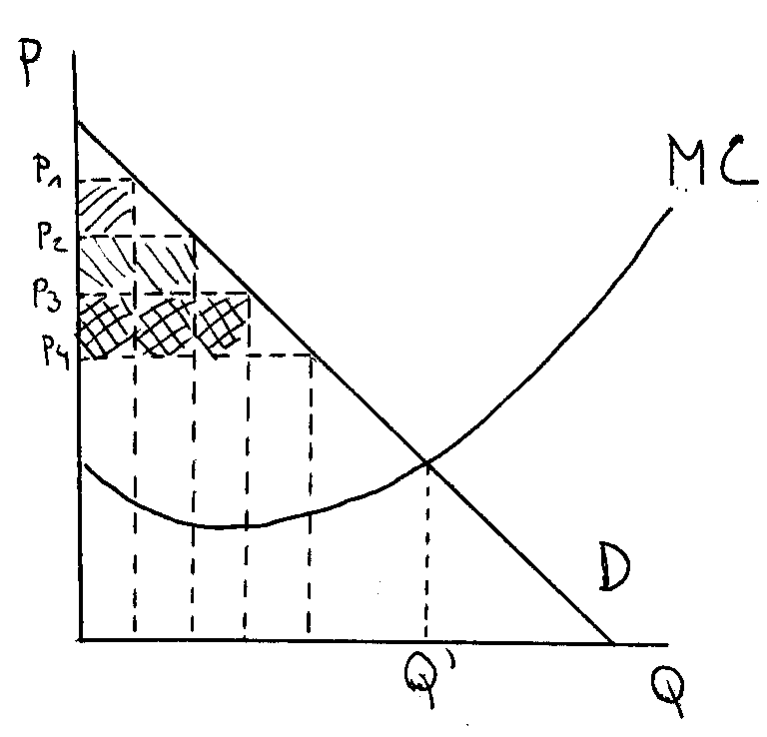
- firma získá renty, které by jinak získal spotřebitel

- realizace diskriminace 1. stupně je velmi nepravděpodobná, protože to předpokládá znalost individuálních křivek MU spotřebitelů

Cenová diskriminace 2. stupně:

- celkový objem služeb je rozdělen do několika skupin (např. Telecom - různé typy hovorů)
- tento typ cenové diskriminace je velmi častý (sítě, doprava)
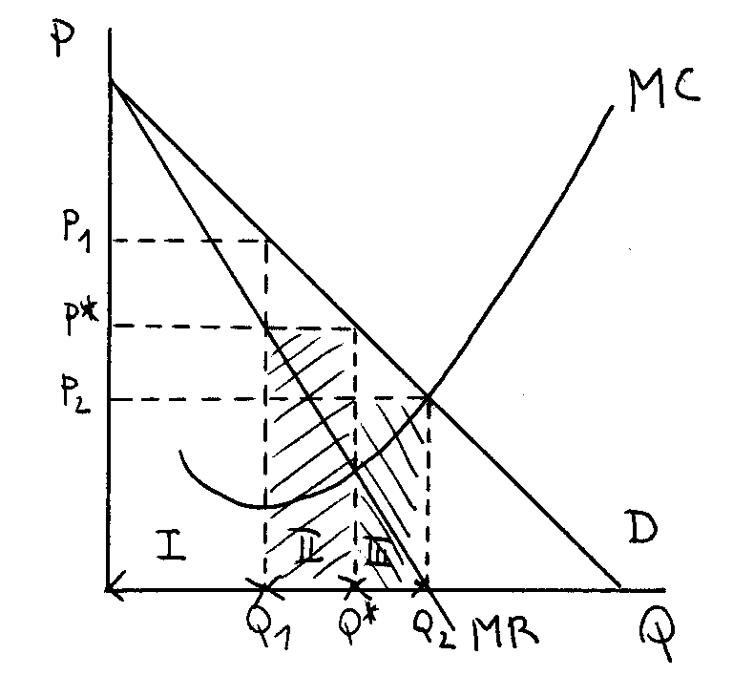

pásmo I … např. běžné hovory - vysoká cena (pro firmy), menší množství
- monopol si přivlastní rentu spotřebitele, kterou by při jednotné ceně pro všechny realizoval daný podnik → monopol realizuje větší zisk než při maximalizaci zisku

pásmo II … např. zlevněné hovory - rovnovážná cena, rovnovážné množství
- monopol realizuje normální monopolní zisk

pásmo III … při této ceně může mít monopol ztrátu

10. Trh výrobních faktorů, poptávka po výrobních faktorech

Trh výrobních faktorů je místem, kde se střetává nabídka a poptávka po výrobních faktorech. Zde v roli poptávajícího stojí firmy a v roli nabízejícího spotřebitelé neboli domácnosti. Domácnosti nabízejí výrobní faktory za jejich cenu a firmy si je kupují. Oproti trhu výrobků a služeb, kde se kupující snaží maximalizovat užitek, zde se snaží firmy maximalizovat zisk.

VÝROBNÍ FAKTORY
- používáme je při výrobě statků – vzácné statky = výrobní faktory
- primární výrobní faktory – práce, půda + přírodní zdroje a technologie

PŮDA
- Land – A
- je produktem přírody, ale není volným statkem – její množství je omezené
- ne každá půda má stejně výhodou polohu, stejnou kvalitu

Pozemková renta = důchod plynoucí z půdy

Přírodní zdroje
- nerostné suroviny a přírodní materiály mají stejné vlastnosti jako půda
- půda je nedůležitější přírodní zdroj, protože se na rozdíl od ostatních účastí daného výrobního procesu (ke každé výrobě je nezbytný určitý prostor, na kterém může výroba probíhat)

PRÁCE
- Labor – L
- je to lidská činnost, jejím nositelem je člověk
- práce jako výrobní faktor je do značné míry limitována mimoekonomicky co do množství i co do kvality
- téměř každý člověk je schopen pracovat, ale kvalita a množství práce každého jednotlivce je ovlivněna jeho fyzickými a duševními vlastnostmi
- množství práce v celé společnosti je podmíněno počtem lidí schopných a ochotných pracovat
- účinnost práce lze aktivně ovlivnit – množství a kvalitu disponibilní práce je možné zvyšovat růstem kvalifikace a prostřednictvím lepšího vybavení práce výrobními stroji
- výsledkem použití práce je mzda

KAPITÁL
- Capital – K
- jedná se o statky, které byly vyrobeny, aby se podílely na výrobě jiných statků
- je výsledkem předchozí výroby, nebyl však vyroben pro bezprostřední spotřebu, ale proto, aby se stal výrobním faktorem
- kapitál jako výrobní faktor = kapitálový statek
- výsledkem použití kapitálu je zisk nebo úrok

Technologie
- je zvláštní formou kapitálu, který nemá podobu hmotných statků, ale myšlenky, originálního řešení výr. postupu atd.
- pokud je dobrá, může výrazně znásobit účinky práce, půdy i kapitálu, proto je sama výrobním faktorem

Důchody
- mají motivační charakter
- jsou velmi důležitou součástí eko systému

Trh výrobního faktoru

Cenou výrobního faktoru - se rozumí cena, která je spojená se službou tohoto faktoru, tzn. s jeho pronájmem. V případě půdy se platí pachtovné a cenou je sazba pozemkové renty, za práci se platí mzda a cenou práce je mzdová sazba, u kapitálu se platí úrok a cenou kapitálu je úroková sazba.

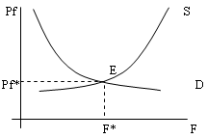

Formy cen výrobních faktorů
Pozemková renta – je cenou výrobního faktoru půdy. Je stanovena ve výši, kde se střetnou křivky nabídky a poptávky po půdě. Protože, nabídka půdy je fixní, určuje výši převážně poptávka.
Mzdová sazba – je cenou výrobního faktoru práce. Cenu také určuje střet nabídky a poptávky po práci.
Úroková sazba – je cenou výrobního faktoru kapitálu. Také ona je stanovena na základě střetu nabídky s poptávkou po kapitálu.

Výdělek VF se zpravidla skládá ze dvou částí, z transferového výdělku a z ekonomické renty

Transferový výdělek
je taková výše výdělku, kterou by vstup mohl získat při své nejlepším alternativním využití
- je to tedy částka, kterou musí získávat, aby přemístil svou službu do daného způsobu použití
- transferové výdělky představují alternativní náklady vstupů

Ekonomická renta
je tou částí celkového výdělku daného vstupu, která převyšuje transferový výdělek
- je to tedy ta část výdělku, která není nutná k udržení VF v daném použití
- ekonomická renta představuje přebytek nad transferovým výdělkem

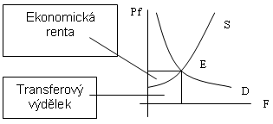

Čistá ekonomická renta – je výdělek placený za službu výrobnímu faktoru s fixní nabídkou (nabídka je absolutně neelastická - křivka je svislá). Pro daný faktor neexistuje jiné alternativní využití, a proto je transferový výdělek nulový. Specifickým případem čistí ekonomické renty je pozemková renta.

Elasticita, transferový výdělek a ekonomická renta:

podíl transf. výdělku a eko renty na celkovém výdělku vstupu závisí na elasticitě nabídky
- s rostoucí elasticitou nabídky klesá ekonomická renta

- absolutně elastická nabídka
  - neexistuje žádná eko renta a celkový výdělek je tvořen pouze transferovými výdělky
  - sebemenší snížení ceny vstupu sníží jeho nabízené množství
  - změnu rovnovážné ceny vstupu určuje výhradně změna nabídky

- absolutně neelastická nabídka
  - neexistuje žádný transferový výdělek, celkový výdělek je tvořen pouze ekonomickou rentou
  - alternativní náklady jsou nulové tzn. že hodnota tohoto zdroje v nejlepším alternativním použití je nulová
  - cena vstupu je určena pouze poptávkou

- čistá ekonomická renta = výdělek placený za službu výrobnímu faktoru s fixní nabídkou – ekonomická renta, která vzniká v případě vstupu s dokonale neelastickou nabídkou (svislá křivka S)

Pozemková renta
Výši pozemkové renty určuje výše sazby pozemkové renty a množství pronajaté plochy. Protože je nabídka půdy fixní, ovlivňuje výši renty pouze poptávka po půdě.
Pozemková renta je specifickým případem čisté ekonomické renty
- půda (A) je přírodnina, která existuje v určitém omezeném rozsahu, kvalita půdy je v různých oblastech a místech rozdílná
- určitý způsob využívání půdy přináší pozemkovou rentu (R), tehdy, když je celková nabídka půdy fixní (dokonale neelastická) a neexistuje jiná možnost jejího použití
zvyšující se poptávka po půdy se přímo úměrně promítá do rostou sazby pozemkové renty a dovýšení celkové pozemkové renty

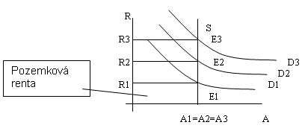

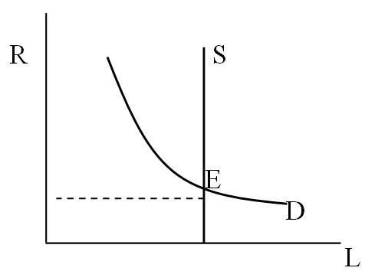
Pravidlo substituce – V případě, že cena jednoho faktoru roste a ostatní zůstávají stejné, pak se firmě obecně vyplatí nahradit nyní dražší faktor větším množstvím jiných vstupů.

Nabídka výrobních faktorů
Nabídky jednotlivých výrobních faktorů se od sebe značně odlišují, a
proto zde uvedu pouze nabídku půdy (ostatní nabídky práce a
kapitálu jsou uvedeny v následujících kapitolách). Nabídková křivka může
být ve skutečnosti rostoucí, klesající nebo dokonce i svislá. Svislá je např.
v případě nabídky půdy.
Nabídka půdy – křivka je zcela neelastická a to proto, že existuje pouze
fixní nabídka půdy a záleží pouze na poptávce jakou výši pozemkové renty,
vlastník půdy obdrží.

POPTÁVKA FIRMY PO VÝROBNÍM FAKTORU

Poptávka po výrobním faktoru je odvozená od poptávky po finálním statku, na který byl daný faktor použit.
A to proto, že zájem o výrobní faktory závisí na zájmu spotřebitelů o finální statek vyrobený díky daným faktorům. Protože se firmy snaží maximalizovat zisk, budou poptávat jen takové množství faktorů, které jim zajistí zisk. Poptávka tedy závisí na výši výnosu z výrobního faktoru a výši nákladu na daný faktor. Poptávka je určena příjmem z mezního produktu (MRP). Křivka MRP je současně křivkou poptávky po výrobním faktoru.

Poptávka firmy po výrobním faktoru závisí na tom
  - jaký je výnosy z VF, tzn. jaká je produktivita výrobního faktoru a za jakou cenu firma prodá produkt, který je tímto faktorem vytvořen
  - jak vysoký e náklad na daný faktor

Příjem z mezního produktu (MRP)
– je definován jako dodatečný příjem, který firma získá, jestliže zaměstná dodatečnou jednotku výrobního faktoru, přičemž ostatní faktory zůstávají konstantní. Je určen jako mezní fyzický produkt (MPP) vstupu vynásobený mezním příjmem (MR) získaným prodejem dodatečné jednotky vstupu. V podmínkách dokonalé konkurence je mezní příjem shodný s cenou (P) na trhu.

Nebo-li, každá dodatečná jednotka vstupu přináší firmě dodatečný příjem, jehož výši určuje přírůstek produktu, který tato jednotka vstupu vytvoří a přírůstek příjmu, který firma získá z prodeje tohoto produktu
- na dokonale konkurenčním trhu se tento přírůstek příjmů (mezní příjem) shoduje s cenou
- tzn. že každá dodatečná jednotka vstupu přináší firmě dodatečný příjem jeho výši určuje mezní fyzický produkt a cena výrobku
- příjem z mezního produktu (MRP) je dodatečný příjem, který firma získá prodejem produktu, vytvořeného zapojení dodatečné jednotky vstupu do výroby (ostatní vstupy zůstávají konstantní)
- příjem z mezního produktu vyjadřuje změnu celkového příjmu při zaměstnání dodatečné jednotky vstupu:
MRP = MP . P

pokles MRP určuje pouze pokles MP, ale jen za předpokladu, že zvýšení nabídky dané firmy neovlivní tržní cenu finální produkce tzn. za předpokladu, že se jedná dokonalou konkurenci
- v nedokonalé konkurenci by byl pokles MRP určován jak poklesem MP, tak i poklesem tržní ceny vyrobeného zboží

MRP = MPP * MR
MPP

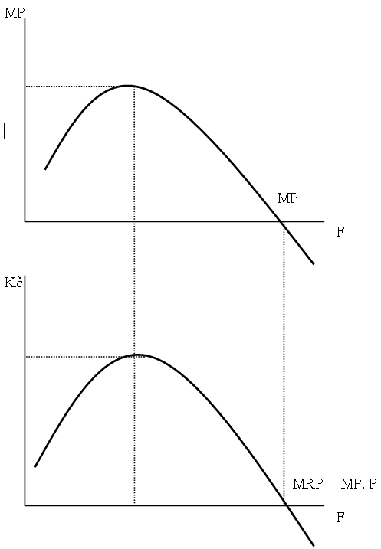
MRP = MPP * P

MPP

F

Kč
MRP = MPP * MR
Nedokonalá konkurence

MRP = MPP * P
Dokonalá konkurence F

Mezní náklady na výrobní faktor (MFC) – jsou dodatečné náklady, které firmě vznikají při najmutí dodatečné jednotky výrobního faktoru. Jde o změnu v celkových nákladech v důsledku zaměstnání dodatečné jednotky.
V případě dokonalé konkurence na trhu je přírůstek nákladů určen výší ceny výrobního faktoru.

Přírůstek TC Pf
MFC =
Přírůstek F

MFC
MFC = Pf

F
Mezní náklady na výrobní faktor tvoří v případě dokonale konkurenčního trhu nabídku daného faktoru firmě, tzn. že určité množství faktoru je nabízeno při trhem stanovené ceně (nabídka je dokonale elastická).

Pravidlo nejnižších nákladů – maximalizace zisku firmou je také používána k optimální kombinaci všech výrobních faktorů. Toto pravidlo stanoví, že mezní produkty jednotlivých výrobních faktorů na jednu korunu by měly být shodné.

Mezní produkt práce Mezní produkt půdy 1
= = . . . =
Cena práce Cena půdy Cena výstupu

Optimum (rovnováha) dokonale konkurenční firmy

firmy maximalizující zisk bude najímat dodatečné množství vstupu dokud jí bude přinášet vyšší dodatečné příjmy než náklady tzn. dokud bude MRP převyšovat MFC
- firma na trhu VF je v optimu pokud se příjem mezního produktu shoduje s mezními náklady na výrobní faktor
MRP = MFC
- je-li MRP > MFC firma najímá další jednotky VF a rozšiřuje výrobu až na úroveň, při níž poklesne MRP na výši MFC.
- je-li MRP < MFC firma snižuje nájem daného VF a omezuje výrobu, MRP roste až na úroveň MFC.
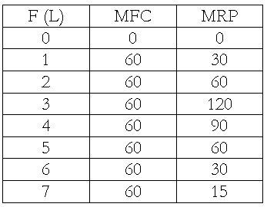
- pro optimální množství vstupu platí:
MRP = MFC = P_{F}
V optimu:
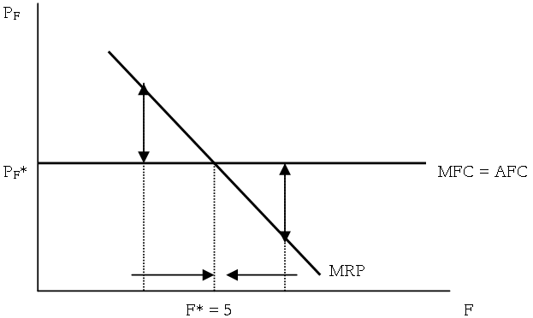
MRP půdy = sazba pozemkové renty
  - MRP práce = mzdová sazba
  - MRP kapitálu = úroková míra

PoptávkA po výrobním faktoru

- pokud se změní cena vstupu, dojde k posunu přímky MFC (protože MFC = P_{F}) a v důsledku toho se posune bod optima – průsečík této přímky s křivkou MRP
- pro různé úrovně ceny vstupu existují optimální množství najímaného faktoru daná průsečíkem MRP a MFC
- křivka MRP (resp. její klesající část) je od určitého bodu (od určité výše ceny vstupu) současně křivkou poptávky firmy po výrobním faktoru
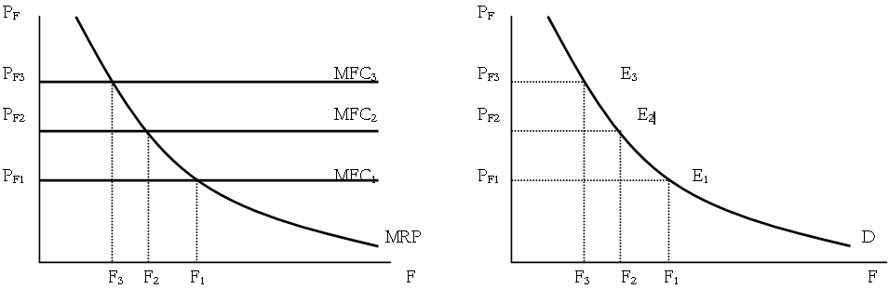
Změna poptávky firmy po výrobním faktoru
změna poptávky po výrobním faktoru znamená, že při každé výši jeho ceny bude najímáno určité množství tohoto faktoru
- změnu mohou způsobit zejména tyto faktory:
  - změna poptávky po finální produkci
  - množství jiných vstupů – produktivita daného vstupu závisí na množství a kvalitě ostatních vstupů, použitých při výrobě
  - změny v technologii

FORMOVÁNÍ CEN NA TRZÍCH VÝROBNÍCH FAKTORŮ
- stejně jako na trhu výrobků a služeb i na trzích výrobních faktorů jsou určujícími elementy poptávka a nabídka tzn. poptávka a nabídka výrobního faktoru
- na trhu výrobních faktorů je ale opačná situace domácnosti jsou nabízející (prodávající) a firmy jsou poptávající (kupující)
- na trzích výrobních faktorů firmy poptávají takovou kombinaci vstupů, která jim umožňuje maximalizovat zisk

URČENÍ CEN VÝROBNÍCH FAKTORŮ
i na trzích VF platí zákon klesající poptávka (křivka D je klesající) a zákon rostoucí nabídky (křivka S je rostoucí)
- poptávka po VF je poptávkou odvozenou tzn. že je závislá (odvozená) od poptávky po zboží, na jeho výrobu se daný VF používá (firmy poptávají VF pouze z toho důvodu, že s nimi chtějí vyrobit zboží
- nabídka VF – vlastníkem VF jsou spotřebitelé, kteří se snaží maximalizovat svůj užitek (užitek podmiňují jak příjmové, tak nepeněžní aspekty zaměstnání)
na straně nabídky VF je třeba rozlišovat mezi nabídkou faktoru celé eko a nabídkou faktoru jedn. firmě

Cena výrobního faktoru
je cena spojená se službou tohoto faktoru tzn. s jeho pronájmem
jedná se tedy o cenu služby vstupu (výrobního faktoru)
  - práce – platí se mzda a cenou služby je mzdová sazba
  - půda – platí se pachtovné a cenou je sazba pozemkové renty
  - kapitál – platí se úrok a cenou služby je úroková míra
- vývoj rovnováhy na trzích výr. faktorů ovlivňuje zásadně časový horizont a podmínky konkurence

VÝNOSY Z VÝROBNÍHO FAKTORU

člověk se snaží využívat výrobní faktory co nejefektivněji – snaží se s daným množstvím výrobních faktorů vyrobit co nejvíce statků určených ke spotřebě (nebo vyrobit určité množství statků s co nejmenším množství výr. faktorů)

Efektivnost výroby
je podmíněna vysokými výnosy výrobních faktorů
výnos výrobního faktoru je kvantitativní vztah mezi vstupem a výstupem
čím je vyšší hodnota tohoto zlomku, tím vyšší jsou výnosy z výrobního faktoru a tím vyšší je efektivnost výroby

výnosy z výrobního faktoru = výstup / vstup

Zákon klesajících výnosů
výnosnost výrobního faktoru, jehož objem roste, se bude postupně snižovat

VÝNOSY Z ROZSAHU
můžeme je měřit pokud objem všech výrobních faktorů, které se při určité výrobě používají roste rovnoměrně
rostoucí výnosy z rozsahu – pokud růst objemu výrobních faktorů vede k vyššímu tempu růstu výnosy z nich
konstantní výnosy z rozsahu – pokud výnos z výrobních faktorů roste proporcionálně s růstem rozsahu jejich zapojení do výroby
klesající výnosy z rozsahu – pokud růst výnosy z výrobních faktorů je nižší než růst těchto faktorů

ALTERNATIVNÍ POUŽITÍ VÝROBNÍCH FAKTORŮ
výrobní faktory mají alternativní použití, můžeme vyrábět cokoliv, ale ne vše najednou (vzhledem k omezenosti výrobních faktorů, které máme k dispozici)

Úvod do makroekonomie – není v otázkách

Makroekonomie - zkoumá ekonomiku jako celek, zkoumá agregované údaje - hrubý domácí produkt, míra nezaměstnanosti, míra inflace, platební bilance
Mikroekonomie - zabývá se dílčími subjekty na trhu
- makroekonomie a mikroekonomie jsou provázány (některé údaje definuje makroekonomie a mikroekonomie je bere jako dané)

Základní makroekonomické subjekty:
- domácnosti
- vlastníci výrobních faktorů (práce, půda, kapitál), které pronajímají (= poskytují služby výrobních faktorů podniků)
- za to dostávaní odměnu: mzda (práce)
renta (půda) základní důchod
úrok popř. dividendy (kapitál)
transferové platby - ty dostávají od státu navíc (např. podpora v nezaměstnanosti)
- využití příjmů:
- část zaplatí na daních
- zbytek = disponibilní důchod, využívá se na: spotřebu
úspory
- firmy
- pronajímají si výrobní faktory od domácností a přeměňují je na produkty (statky nebo služby)
- produkty prodávají: mezi sebou (tzv. meziprodukty)
ostatním subjektům
- za prodanou produkci mají příjem a navíc dostávají dotace od státu
- celkový příjem:
- část jde na náklady výrobních faktorů (mzdy, renty, úroky)
- část na ostatní náklady (suroviny, energie)
- část se zaplatí na daních
- zbytek = úspory firem odpisy
zadržené zisky
Dělení podniků podle národního účetnictví:
- finanční instituce - banky, spořitelny, pojišťovny
- nefinanční instituce - výrobní podniky
- stát - např. školství, zdravotnictví
- samostatně hospodařící řemeslníci a rolníci
- neziskové instituce - nadace, církve, politické strany atd.

- vláda
- soustava veřejných rozpočtů:
- státní rozpočet
- rozpočet obcí a měst
- rozpočet okresů
- rozpočet krajů
- rozpočty mimorozpočtových fondů (fond bydlení, dopravy, národního majetku …)
- rozpočty zdravotních pojišťoven
- rozpočty ostatních institucí - např. konsolidační agentura

Státní rozpočet
Příjmy: daně, cla, příjmy z prodeje státního majetku, splátky dříve poskytnutých úvěrů, úroky z dříve poskytnutých úvěrů atd.
Výdaje: celkové vládní výdaje se člení na dvě skupiny
- vládní nákupy statků a služeb (běžné nebo investiční)
- vládní transfery - stát za ně neobdrží žádnou protihodnotu (např. podpora v nezaměstnanosti, důchody)
saldo rozpočtu = příjmy - výdaje
přebytek - příjmy jsou vyšší než výdaje
deficit - příjmy jsou nižší než výdaje
vyrovnaný rozpočet - příjmy jsou stejné jako výdaje

- zahraničí
- vztah domácí ekonomiky se zahraničím je vyjádřen tzv. platební bilancí
- běžný účet - sleduje se obchodní bilance (rozdíl mezi exportem a importem)
- kapitálový účet
- finanční účet
čistý export = export - import

Zásahy státu do ekonomiky:
- fiskální politika (= rozpočtová)
- ovlivňování ekonomiky prostřednictvím rozpočtu (výdajové nebo příjmové stránky)
- fiskální restrikce - zvýšení daní nebo snížení vládních výdajů
- fiskální expanze - snížení daní nebo zvýšení vládních výdajů

- monetární politika
- ovlivňování ekonomiky prostřednictvím množství peněz a ceny peněz v ekonomice
množství - centrální banka ho ovlivňuje nákupem či prodejem státních cenný papírů
cena - je vyjádřena úrokovou mírou
- diskontní sazba
- lombardní sazba základní úrokové sazby
- repo sazba
- monetární restrikce - snížení množství peněz v ekonomice nebo zvýšení úrokových sazeb
- monetární expanze - zvýšení množství peněz v ekonomice nebo snížení úrokových sazeb

- měnová politika
- ovlivňování měnového kurzu
- fixní měnový kurz - pevně stanovený kurz, intervence centrální banky
- flexibilní měnový kurz - měnový kurz je stanoven na základě nabídky a poptávky
čistě flexibilní kurz - centrální banka vůbec nezasahuje
- existují různé kombinace

- obchodní politika
- ovlivnění importu a exportu
- cla, kvóty, veterinární a hygienické normy

- důchodová politika
- např. stanovení maximálních cen, maximálního růstu mezd
- moc se nepoužívá

Podle zásahů státu do ekonomiky se rozlišují dva proudy:
- liberální proud - stát by neměl do ekonomiky vstupovat
- funguje dobře na základě tržních vztahů
- vychází z klasické školy ekonomie - Adam Smith (1776, Bohatství národů)
- zavedl pojem "neviditelná ruka trhu" - každý jednotlivec sleduje svůj vlastní zájem a tím přispívá celé společnosti
- intervencionistický proud - ekonomika nefunguje dobře a je potřeba státních zásahů
- vznikla ve 30. letech 20. století - velká hospodářská krize
- J. M. Keynes (1936, Obecná teorie zaměstnanosti, úroku a peněz)
- doporučoval snížení nezaměstnanosti státními zásahy

11. Míry výkonnosti ekonomiky, metody měření HDP. Nominální a reálný produkt. Míry cenové úrovně. Porovnání hospodářské vyspělosti zemí.

Miry vykonnosti ekonomiky

Hrubý domácí produkt- HDP = tržní hodnota / souhrn veškerých finálních statků a služeb vyprodukovaných v ekonomice za dané časové období; je to tržní hodnota těchto statků a služeb

vysvětlení:
• finální statky – statek, který je ručen pro konečnou spotřebu, investice nebo pro export (nevrací se do výroby). Pomocí přidaných hodnot se vyhneme několikanásobnému započítávání meziproduktů statky určené ke konečné spotřebě, investicím, exportu

• tržní hodnota – finální statky jsou vyjádřeny v tržních cenách (ceny, které platí kupující)
- liší se od cen výrobců tzv. nepřímými daněmi
problém: určit cenu u statků, které se na trhu neobchodují, cenu musí odhadnout statistici
(např. imputované nájemné - když podnikáme ve vlastní nemovitosti, neplatíme si nájem)

• veškeré – statisticky zachytitelné (nezapočítává se do nich nelegální činnost)
• v dané ekonomice – na daném území bez ohledu na to, kdo je vlastník výrobních faktorů
vlastník výrobních faktorů :
rezident = obyvatel státu
nerezident = cizinec
• za dané časové období – nejčastěji rok, případně čtvrtletí

Čistý domácí produkt: ČDP = HDP - znehodnocení kapitálu
- rozdíl mezi čistým a hrubým domácím produktem
- část investic jde na obnovu kapitálu, protože se znehodnocuje
- hrubé investice - veškeré investice
- čisté investice = hrubé investice - znehodnocení kapitálu
- tzv. obnovovací (restituční) investice

Hrubý národní produkt: HNP = HDP - saldo zahraničních důchodů
= souhrn přidaných hodnot vyprodukovaných rezidenty daného státu bez ohledu na místo
produkci rozlišujeme: podle místa produkce - HDP
podle vlastnictví výrobních faktorů - HNP
- pro hrubý národní produkt je rozhodující vlastnictví výrobních faktorů
statisticky se HNP zjistí jako:
HDP – (mínus) důchody z výrobních faktorů ve vlastnictví nerezidentů, které získali na území daného státu + důchody z výrobních faktorů ve vlastnictví, které získali v zahraničí
dnes se sleduje spíše HDP než HNP

Čistý národní produkt: ČNP = HNP - znenodnocení kapitálu

Národní důchod:
- sečtou se veškeré důchody z výrobních faktorů, je zohledněno saldo zahraničních důchodů;
= důchod z běžné produkce
- nezahrnujeme znehodnocení kapitálu, jedná se tedy o čistý národní důchod
- je vyjádřen v cenách výrobních faktorů (ne v tržních cenách)
- rozdíl od HNP → máme na mysli čistý národní důchod → musíme odečíst nepřímé daně

ND = mzdy a platy (včetně sociálního a zdravotního pojištění) + čisté úroky získané domácnostmi a vládou + renty včetně imputovaných důchodů + zisky ostatních podniků

Osobní důchod (PI):
- celkový důchod, který získávají domácnosti
- od národního důchodu odečteme položky, které domácnost nedostává a přičteme příjmy z jiných zdrojů než z běžné produkce

OD = ND - nerozdělené zisky - daně podniků - příspěvky na sociální a zdravotní pojištění + transferové platby + úroky od vlády

Osobní Disponibilní důchod: DD = OD - osobní daně
– osobní důchod mínus osobní daně (daň z příjmů, majetkové daně…)
- využití: ke tvorbě úspor a na spotřebu

Metody zjišťování HDP

HDP = C + I + G + X - M

1. Výdajová metoda – HDP zjistíme sečtením veškerých výdajů v ekonomice

výdaje :
→ C - domácností na spotřebu:
- výdaje na statky krátkodobé spotřeby (potraviny,oblečení)
- na statky dlouhodobé spotřeby (auto, televize)
- na služby (doprava MHD, koncert)
- tvoří přes 50% HDP

→ I - investice: pouze fyzické/reálné investice
(nikoli finanční incestice jakými je např, nákup cenných papírů)
Reálné investice = zvyšování zásoby kapitálu v ekonomice (tedy celkového fyzického množství kapitálu v ekonomice) = přírůstek zásoby kapitálu za dané období
na fixní kapitál (nákupy strojů, budov – postupně se ve výrobním procesu opotřebovávají)- i byty… tedy i investice domácností do bydlení
změna stavu zásob – zásoby finálních statků určených k prodeji nebo zásoby materiálu pro další použití (kladná změna × záporná změna × nulová změna)

→ G - vládní nákupy statků a služeb – nejsou zde transfery

→ X – export

→ M - import

NX = X – M čistý export = export (X) snížený o import (M)

2.Produktová metoda HDP = souhrn přidaných hodnot na všech stupních výroby
– HDP zjistíme sečtením přidaných hodnot na všech stupních výroby
přidaná hodnota = rozdíl mezi cenou výrobku a předchozího meziproduktu.
- výsledek by měl být stejný jako ten, zjištěný výdajovou metodou

3.Důchodová metoda
- HDP zjistíme sečtením mezd (veškerých důchodů ) včetně ostatních nákladů na práci, rent, úroků, zisků, znehodnocení kapitálu a nepřímých daní
- všemi metodami bychom měli získat stejnou hodnotu
HDP = mzdy a platy včetně ostatních nákladů na práci (sociální a zdravotní pojištění) + renty + čisté úroky + zisky podniků + znehodnocení kapitálu (= odpisy, amortizace) + nepřímé daně

Hrubé investice = čisté investice + znehodnocení kapitálu
Hrubý HDP = čistý HDP – znehodnocení kapitálu

- ukazatele makroekonomického produktu jsou vyjádřeny v peněžních jednotkách:

Nominální HDP - k ocenění použijeme běžné ceny (je vyjádřen v tržních cenách daného roku)

Reálný HDP – vyjádřen ve stálých cenách výchozího roku (ČR – 1995) (tržní ceny jsou přepočítávány na stálé ceny)

stálé ceny - v ČR z roku 1995 (tržní ceny se přepočtou na ceny z r. 1995) → změna cenové hladiny

Míra inflace, cenová úroveň
- makroekonomickým cílem je udržení stabilní cenové úrovně

Inflace = neustálý růst cenové hladiny (agregátní)
- je to změna (není to totéž, co vysoká cenová hladina)

Měření inflace:

cenová hladina_{(t)} - cenová hladina_{(t-1)}
míra inflace = ⋅ 100 [%]
cenová hladina_{(t-1)}

- měřítkem inflace jsou cenové indexy:

Cenový deflátor HDP:
- poměr nominálního a reálného HDP v daném roce
- měří celkovou cenovou úroveň v zemi v daném roce oproti cenám v základním období
- tzv. Paascheho index
∑ P₁ ⋅ Q₁ Yn
def_{HDP} = = P P = … podíl nominálního a reálného důchodu
∑ P₀ ⋅ Q₁ Yr

P >1 … zvýšení cenové hladiny → dojde k inflaci (růstu cen) _{Δ}P
P < 1 … snížení cenové hladiny → dojde k deflaci (poklesu cen) míra inflace =
P = 1 … nulová změna cen → není inflace P

Index spotřebitelských cen (CPI):
- nejběžnější způsob měření celkové cenové hladiny
- měří výdaje na pevně stanovený koš statků (pouze domácností)
- zaměřuje se na vybraný soubor spotřebního zboží (= spotřební koš - Q₀)
- tzv. Laspeyresův index
∑ P₁ ⋅ Q₀
CPI =
∑ P₀ ⋅ Q₀

p₁ … cena v běžném období
q₀ … spotřební koš v základním období
p₀ … cena v základním období

dezinflace = snížení míry inflace (např. pokles míry inflace z 5% na 3%)

Dělení podle míry inflace:
- mírná inflace - jednotky až desítky %
- pádivá inflace - stovky %
- hyper inflace - tisíce % - kolaps ekonomiky

Dělení z hlediska příčin inflace:
- setrvačná (očekávaná) inflace
- očekávání lidí se přizpůsobí konkrétní míře inflace (lidé s ní počítají)
- poptávková inflace
= inflace tažená poptávkou (poptávkový šok) - nárůst poptávky bez změny nabídky
- nabídková inflace
= inflace tažená nabídkou (nabídkový šok)

Hledání hospodářsky nejvyspělejší země roku 2008

(Josef Zemánek 30.4.2009) Světovou ekonomiku postihla v roce 2008 finanční krize, Island, který již tradičně obsazoval první až druhou nejvyšší příčku námi sestavovaného žebříčku nejvyspělejších zemí, vyhlásil státní bankrot. Ovlivnila tato neblahá událost ekonomickou pozici Islandu v porovnání s ostatními zeměmi, či nikoliv? A co ostatní země? Dotkla se ekonomická krize Švýcarska, USA, Austrálie...? Odpověď na tyto a mnohé další otázky naleznete v následujících odstavcích.
Hledání nejvyspělejších zemí v podání portálu euroekonom.cz se každým rokem skládá z těch samých pěti ekonomicko-společenských kritérií - z hrubého domácího produktu na jednoho obyvatele přepočteného paritou kupní síly, míry nezaměstnanosti, kvality ekonomického prostředí (měřeno indexem ekonomické svobody), průměrné délky lidského života a indexu míry korupce.
Hodnocení jednotlivých zemí probíhá následně: V každém kole, v němž se jednotlivé země hodnotí, získá vítěz 12 bodů. Druhá země v pořadí obdrží 11 bodů, třetí země 10 bodů atd. Státy, které se umístí na třinácté pozici a níže, žádný bod nezískají. Roli nejvyspělejší země světa převezme ta země, která obdrží v součtu jednotlivých kol (hodnotících kritérií) nejvíce bodů.
V tříleté historii našeho "hledání" si mezi sebou předávaly štafetu ekonomicky nejvyspělejšího místa planety dvě země - již zmiňovaný evropský Island a asijský Singapur. Singapur zvítězil v roce 2005 (40 bodů), o rok později ho sesadil z trůnu Island (45 bodů), v roce 2007 patřila nejvyšší příčka opět Singapuru (39 bodů).
Poznámka: V žebříčku nenaleznete velmi malé země (pod 100 000 obyvatel), tzv. daňové ráje ani země, které lze považovat za diktatury s neseriózními údaji. Hodnotit z těchto důvodů nebudeme Monako, Lichtenštejnsko, Andoru, San Marino, Bermudy, Kajmanské ostrovy, Gibraltar a celou řadu podobných zemí, jež by náš "výzkum" pouze zkreslovaly. Hodnocení se nebude samozřejmě týkat ani Severní Koreji, Kuby, Běloruska (uměle vykazovaná nízká nezaměstnanost) a několika dalších států třetího světa.
HDP na obyvatele (MMF, přepočteno paritou kupní síly) - rok 2008
Přestože zemí generující již tradičně nejvyšší hrubý domácí produkt (HDP) na osobu je Lucembursko, v roce 2008 vítězila všude ve světě síla vysokých cen ropy. Kataru se proto díky ní během jednoho roku zdvojnásobil HDP až na 85 868 dolarů na osobu, čímž Lucembursko o cca 3000 dolarů překonal. Podzimní až zimní pád cen ropy na úroveň před rokem 2006 bude mít logicky za následek opětovný ústup Kataru z uvedené TOP12 skupiny, což se projeví v "Hledání hospodářsky nejvyspělejší země roku 2009".
Loňské druhé Irsko letos sestupuje kvůli ekonomické recesi až na osmé místo HDP žebříčku. Česku s HDP na osobu (přepočteno paritou kupní síly) ve výši 25 395 dolarů patří 35. pozice, Slovensku s 22 040 dolary 40. příčka celosvětového žebříčku.
 | HDP na  obyvatele ($) | Body
Katar | 85 868 | 12
Lucembursko | 82 306 | 11
Norsko | 53 451 | 10
Singapur | 51 142 | 9
Spojené státy | 46 859 | 8
Hong Kong | 43 811 | 7
Švýcarsko | 42 783 | 6
Irsko | 42 539 | 5
Nizozemsko | 40 431 | 4
Island | 40 025 | 3
Kuwait | 39 850 | 2
Rakousko | 39 634 | 1

Nezaměstnanost (CIA - The World Factbook) - rok 2008
Do žebříčku míry nezaměstnanosti sestavovaném agenturou CIA pro rok 2008 se zatím plnou měrou nepromítla vlna celosvětové ekonomické recese. Uvedená čísla TOP12 zemí proto vypadají z dnešního pohledu velmi optimisticky. V druhém porovnávacím kole vítězí opět ropný Katar s mírou nezaměstnanosti 0,6 %, za ním následuje Thajsko a Island.
Čísla pro rok 2009 budou zcela jistě vypadat jinak, neboť díky pádu ceny ropy přijdou o práci desítky tisíc lidí právě v Kataru, míra nezaměstnanosti Islandu vyskočí z 1,6 % minimálně na 10 % a kámen na kameni patrně nezůstane ani v ropném Kuwaitu a Spojených arabských emirátech.
Česku s mírou nezaměstnanosti 6,0 % patří podle CIA 67. pozice celosvětového žebříčku, což představuje obrovský pokrok oproti předchozímu srovnání. Slovensko sídlí na pozici s číslem 112 (8,5 % práceschopného obyvatelstva bez práce).
 | Nezaměstnanost  (%) | Body
Katar | 0,6 | 12
Thajsko | 1,2 | 11
Island | 1,6 | 10
Dánsko | 2,0 | 9
Kuwait | 2,2 | 8
Singapur | 2,3 | 7
Spoj. ar. emir. | 2,4 | 6
Norsko | 2,6 | 5
Švýcarsko | 3,0 | 4
Jižní Korea | 3,2 | 3
Rumunsko | 3,6 | 2
Rakousko | 3,7 | 1

Index ekonomické svobody (Index of Economic Freedom) - rok 2008
Hong Kong a Singapur jsou po desetiletí ekonomicky nejsvobodnější země na světě. Ani rok 2008 v tomto ohledu nic nezměnil.
Na dalších pozicích se jednotlivé země již pravidelně prostřídávají. Dlouhodobě jistou pozici v TOP12 ekonomicky svobodných zemí má především Austrálie spolu se Švýcarskem a dále pak Spojené státy a Irsko. Ekonomickou svobodu pomalu ale jistě ztrácejí obyvatelé Lucemburska a Velké Británie, čím dál svobodnější je naopak ekonomické prostředí na Novém Zélandu a především pak v Chile.
Česku patří v žebříčku ekonomické svobody sestavovaném agenturou Heritage 37. pozice, Slovensku pozice s číslem 35.
 | Ekonomická  svoboda (%) | Body
Hong Kong | 90,3 | 12
Singapur | 87,4 | 11
Irsko | 82,4 | 10
Austrálie | 82,0 | 9
Spojené státy | 80,6 | 8
Nový Zéland | 80,2 | 7
Kanada | 80,2 | 7
Chile | 79,8 | 5
Švýcarsko | 79,7 | 4
Velká Británie | 79,5 | 3
Dánsko | 79,2 | 2
Estonsko | 77,8 | 1

Průměrná délka lidského života (CIA - The World Factbook) - rok 2008
Japonsko, Singapur a Hong Kong to jsou tři asijské země, které mezi sebou na dálku soupeří v délce dožití svých obyvatel. V boji, do kterého se promítá zdraví obyvatel (stav zdravotnictví), jejich životní styl, stravování i bohatství, letos vítězí Japonsko s věkem dožití 82,1 roku.
Mimochodem, letos naše ekonomické srovnávání doprovází jedna významná pozitivní událost - poprvé v historii překročil věk dožití všech zemí z TOP12 skupiny hranici 80 let! Pokud se budeme i nadále ubírat podobným tempem, měl by věk dožití všech zemí v TOP12 překročit kolem roku 2060 metu 90 let. Kulatých a mnohými vysněných 100 let je prozatím v nedohlednu.
Pro zajímavost se ještě podívejme na to, co s věkem dožití provede pověstné vepřoknedlozelo, pravidelná dávka uzenin, nedostatečná konzumace ryb, ovoce a zeleniny, málo pohybu na čerstvém vzduchu a "průměrné" zdravotnictví. Věk náhle padá na 76,6 let (Česko) nebo na 75,2 let (Slovensko).
 | Délka lidského  života (let) | Body
Japonsko | 82,1 | 12
Singapur | 81,9 | 11
Hong Kong | 81,8 | 10
Kanada | 81,2 | 9
Francie | 80,9 | 8
Švédsko | 80,7 | 7
Švýcarsko | 80,7 | 7
Izrael | 80,7 | 7
Island | 80,6 | 4
Austrálie | 80,5 | 3
Nový Zéland | 80,2 | 2
Itálie | 80,1 | 1

Index korupce (Transparency International) - rok 2008
Dánsko, Nový Zéland a Švédsko, tak se jmenují podle Transparency International nejméně zkorumpované země na světě. Slovo korupce v posledních letech téměř neznají ani ve Finsku, Singapuru a Švýcarsku.
Do skupiny nejméně zkorumpovaných zemí světa patří ještě Island, i když u něj lze v posledních dvou letech zaznamenat mírný nárůst korupce. Konkrétně u Islandu se jedná o velmi zajímavý jev, protože k mírnému zhoršení vnímání korupce i snížení ekonomické svobody došlo shodou okolností jeden až dva roky před vypuknutím hluboké finanční a následně pak ekonomické krize v zemi. Může se jednat o pouhou shodu okolností, na druhou stranu mírný nárůst korupce a naopak pokles ekonomické svobody mohl být způsoben právě obchody islandských bank a fondů za samou hranou ekonomických možností země (morální hazard při správě cizího majetku), úvěrováním vysoce rizikových projektů a snahou islandských regulačních orgánů či vlády podnikat první nesmělé kroky vedoucí k regulaci příliš rychle rostoucího (bublinově se nafukujícího) ekonomického prostředí.
Česku v korupčním žebříčku patří 45. příčka z celkových 180, Slovensku 52. příčka.
 | Index korupce | Body
Dánsko | 9,3 | 12
Nový Zéland | 9,3 | 12
Švédsko | 9,3 | 12
Singapur | 9,2 | 9
Finsko | 9,0 | 8
Švýcarsko | 9,0 | 8
Island | 8,9 | 6
Nizozemsko | 8,9 | 6
Kanada | 8,7 | 4
Austrálie | 8,7 | 4
Lucembursko | 8,3 | 2
Rakousko | 8,1 | 1
Hong Kong | 8,1 | 1

Rekapitulace
Po pěti kolech našeho hodnocení vítězí zcela suverénně s počtem 47 bodů asijský Singapur. Singapur je tedy již potřetí za poslední čtyři roky hospodářsky nejvyspělejší zemí naší planety (mezi zeměmi s více než 100 000 obyvateli). Stříbrnou medaili získává za svých 30 bodů "ekonomické vyspělosti" Hong Kong, bronzová medaile jako obvykle patří Švýcarsku (29 bodů).
Propadákem roku 2008 se stává paradoxně vítěz roku 2006 - ledový ostrovní Island, který spadl z loňského druhého místa až na pátou příčku našeho žebříčku. U Islandu balancujícího kvůli ekonomické a finanční krizi na hranici státního bankrotu lze navíc letos očekávat doslova průlet žebříčkem vyspělých zemí minimálně na desátou pozici. Důvodem je prudký pokles HDP (až -10 %) a rostoucí nezaměstnanost. K návratu Islandu do TOP5 skupiny nedojde dříve než za 5 let.
Vraťme se ale k našemu vítězi. Singapur generuje jeden z nejvyšších hrubých domácích produktů na osobu (v roce 2008 mu patřila celosvětově čtvrtá příčka), má jednu z nejnižších nezaměstnaností na světě, ekonomické prostředí v zemi je svobodné, singapurští obyvatelé se dožívají bez jedné desetiny 82 let, korupci v Singapuru prakticky neznají (z části je toto způsobeno přísnými tresty).
Na závěr přidejme několik drobných zajímavostí.
Z první dvanáctky nejvyspělejších zemí planety letos vypadla Velká Británie (3 body) a Lucembursko (13 bodů). U Velké Británie se patrně jedná o dlouhodobý trend spojený s postupným úpadkem britského hospodářství doprovázeným nárůstem daní, dluhů a byrokracie. Do žebříčku nám naopak dočasně přiskočil ropný Katar (především kvůli rekordním cenám ropy v roce 2008) a postupně směrem vzhůru se dlouhodobě prodírá i Dánsko spolu s Kanadou. Potenciál k postupu na vyšší pozice má do budoucna ještě Austrálie.
Kontinentální rozdělení dvanácti světově ekonomicky nejvyspělejších zemí vypadá následně: Evropa = 6 zemí (z toho 3 v EU), Asie = 3 země, Oceánie = 2 země, Amerika = 2 země, Afrika = 0 zemí. A nebo ještě jinak. Jedna země z TOP dvanáctky (letos třináctky) patří mezi tzv. mikroekonomiky (Island = 0,3 mil. obyvatel), 8 dalších zemí spadá do kategorie < 10 mil. obyvatel, tři země bychom mohli nazvat velkými ekonomikami (Austrálii, Kanadu a Velkou Británii). Jedinou obří ekonomikou v našem žebříčku zůstávají Spojené státy (USA).
Analýzy související s tímto textem:
24.12.2007 - Hledání hospodářsky nejvyspělejšní země roku 2007
17.12.2006 - Hledání hospodářsky nejvyspělejšní země roku 2006
8.12.2005 - Hledání hospodářsky nejvyspělejšní země roku 2005
 | Země | Body
1 | Singapur | 47
2 | Hong Kong | 30
3 | Švýcarsko | 29
4 | Katar | 24
5 | Island | 23
5 | Dánsko | 23
7 | Nový Zéland | 21
8 | Kanada | 20
9 | Švédsko | 19
10 | Austrálie | 16
10 | Spojené státy | 16
12 | Norsko | 15
12 | Irsko | 15

12. Peníze, peněžní agregáty. Trh peněz. Formování nabídky a poptávky po penězích v ekonomice.

Peníze
= cokoliv, co slouží jako všeobecně přijímaný prostředek směny

- barterová směna - před existencí peněz (byla jimi nahrazena)
- směna statku za statek nebo statku za službu
- určité problémy - musel se najít člověk, který byl ochoten vyměnit daný statek

- komoditní peníze
- první forma peněz
- např. dobytek, plátno, víno
- nevýhoda - jsou málo dělitelné
- začaly se používat drahé kovy, hlavně zlato a stříbro (snadno dělitelné)

- papírové peníze
- vydávané bankou, byly plně kryty zlatem (šlo je vyměnit za zlato)
- vydávaly je různé banky (ne centrálně)
- postupně se upouštělo od plného krytí zlatem

- státovky
- nebyly kryté ničím, vydával je panovník pro určitý účel - platily z donucení

- depozitní peníze = bankovní peníze
- vklady, dnes nejčastější - tvoří největší část peněz

Funkce peněz:

- všeobecně přijímaný prostředek směny
- zúčtovací jednotka - v penězích se určuje cena statků a služeb
- uchovatel hodnoty - nízká míra inflace - jsou málo rizikové oproti akciím
- tuto funkci má pouze část peněz

Peněžní agregáty:

- pomocí nich vyjadřujeme zásobu peněz v ekonomice (= nabídku peněz v ekonomice)
peněžní zásoba = množství peněz v ekonomice k danému časovému okamžiku
peněžní agregáty - značí se velkým písmenem M a číslicí (čím vyšší číslice, tím roste výnosnost, ale klesá likvidita)
- agregát s vyšším číslem obsahuje ten nižší + něco navíc

M0 … hotovostní oběživo - peníze u nebankovních subjektů
M1 … hotovostní oběživo + vklady na požádání + cestovní šeky
- vklady na požádání (např. sporožiro)
- cestovní šeky už nejsou tak časté
M2 … M1 + termínované vklady + vklady v zahraničních měnách
- klesá likvidita - dlouhá doba než se dostaneme k penězům
L … likvidní aktiva L= M2 + cenné papíry
- nejširší peněžní agregát
- v České republice se jako zásoba peněz uvažuje M2

Bankovní systém
Bilance bank - říká, jaká je struktura majetku banky a jaké jsou zdroje jeho krytí
struktura majetku = aktiva
zdroje krytí = pasiva
Komerční banky
- Aktiva
- pokladní hotovost
- rezervy (vklady) u centrální banky povinné (minimální) vklady - dány ze zákona
dobrovolné vklady
- úvěry fyzických a právnických osob i jiných bank
- cenné papíry
- hmotný a nehmotný majetek
- ostatní
- Pasiva
- depozita - vklady
- základní jmění
- rezervy na krytí ztrát
- ostatní (nerozdělený zisk, …)
Centrální banka
- Aktiva
- cenné papíry (především vládní CP - pokladniční poukázky, státní dluhopisy)
- úvěry komerčním bankám
- úvěry jiným centrálním bankám
- devizové rezervy (ve směnitelných měnách nebo v jednotkách zvláštního práva čerpání SDR, rezervní pozice u měnového fondu)
- zlaté rezervy
- ostatní
- Pasiva
- hotovostní oběživo (mince, bankovky)
- vklady (rezervy) komerčních bank
- vklady státu (vlády, státní správy, …)
- vklady ze zahraničí
- kapitál (obdoba základního jmění u komerčních bank)
- vlastní emitované cenné papíry
- ostatní
Funkce centrální banky:
- může být jedna centrální banka nebo centrální banku tvoří více bank (např. FED v USA)
- emisní funkce
- vydávání bankovek, mincí, pamětních mincí
- vyměňuje poškozené bankovky
- provádění měnové politiky
- ovlivňování množství a ceny peněz v ekonomice
- banka bank
- přijímá vklady od komerčních bank
- poskytuje úvěry komerčním bankám
- zápůjčitel poslední instance (když už bance nechce nikdo jiný půjčit)
- provádí zúčtování mezi bankami
- banka státu
- provádí operace pro vládu, pro centrální i místní orgány
- spravuje státní dluh (platí úroky, obnovuje dluh atd.)
- může poskytnout úvěr vládě, ale ne přímo - přes státní cenné papíry
- přímé úvěrování vlády centrální bankou je zakázáno
- spravování devizových rezerv země
- dohlíží nad měnovým kurzem
- dohled a regulace bankovního systému - pravidla pro chování bank apod
Nabídka peněz:
= peněžní zásoba = množství peněz v daném okamžiku v dané ekonomice
- je dána exogenně - rozhodnutím centrální banky
- zjednodušený model (změna nabídky = změna depozit)
- centrální banka může přímo ovlivňovat rezervy peněz a pomocí jednoduchého depozitního multiplikátoru změnu depozit
- zvýšení rezerv (nabídky peněz)
- centrální banka nakoupí cenné papíry od nějakého nebankovního subjektu, který má účet u komerční banky
- centrální banka nakoupí cenné papíry přímo od komerční banky
- centrální banka poskytne úvěr komerčním bankám
- snížení rezerv (nabídky peněz)
- centrální banka prodá cenné papíry nebankovnímu subjektu
- centrální banka prodá cenné papíry komerčním bankám
- komerční banka splatí svůj úvěr u centrální banky

Předpoklady modelu:
- neexistuje hotovost - veškeré transakce probíhají bezhotovostně
- existují pouze běžné vklady - ne termínované
- komerční banka drží pouze povinné rezervy 10 % - žádné dobrovolné
- poskytnutý úvěr je použit přímo na nákup statků a služeb - po zaplacení jsou peníze uloženy na účet prodávajícího u komerční banky

Př.: centrální banka nakoupí cenné papíry od nebankovního subjektu
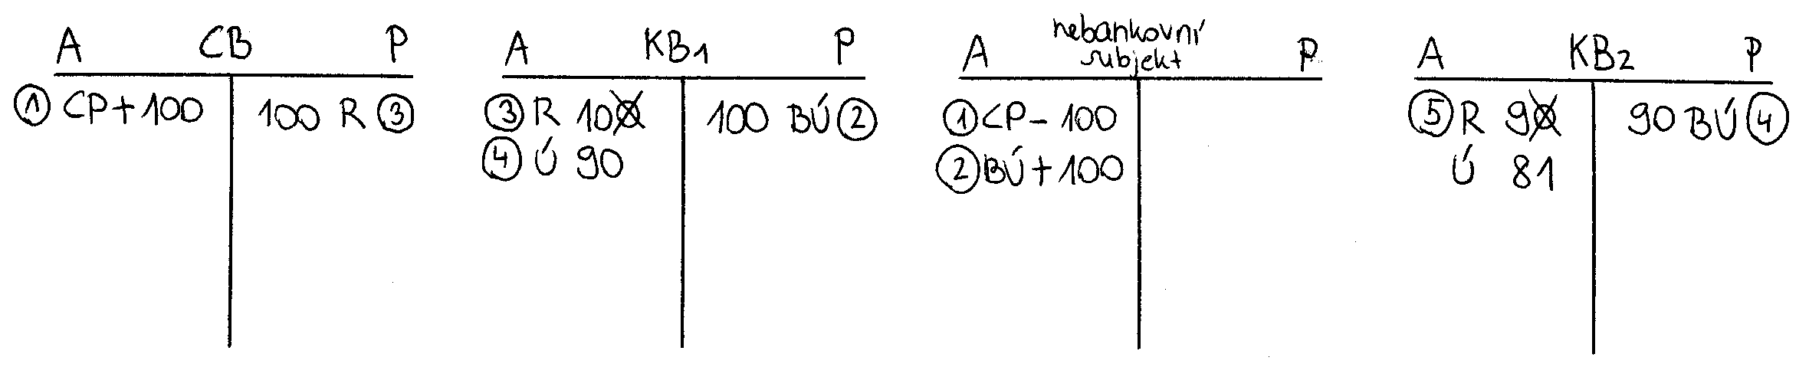
- cenné papíry nebankovního subjektu: 100 mil.

- centrální banka je chce nakoupit (přepíše je do svých aktiv)
- centrální banka dá nebankovnímu subjektu šek on ho uloží do své komerční banky (KB₁) na běžný účet (BÚ)
- KB₁ předloží centrální bance šek a ona jí připíše rezervy (R)
- KB₁ si nechá rezervy 10 % a poskytne úvěr 90 mil., který si vezme jiný nebankovní subjekt, který zaplatí jinému subjektu a ten si to uloží do své komerční banky (KB₂)
- centrální banka převede rezervy do KB₂ a ta si nechá 10 % a zbytek poskytne jako úvěr
- atd. atd. atd.
→ multiplikovaná expanze peněz
_{Δ}BV = _{Δ}BV₁ + (1 - PMR) ⋅ _{Δ}BV₁ + (1 - PMR)² ⋅ _{Δ}BV₁ + … + (1 - PMR)^{n} ⋅ _{Δ}BV₁
_{Δ}BV … změna depozit (běžných vkladů) - lze místo toho dát změnu rezerv (_{Δ}BV₁ = _{Δ}R)
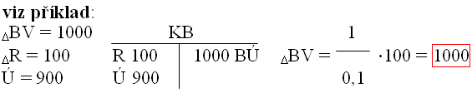
PMR … povinná míra rezerv

1
_{Δ}BV = ⋅ R_{(BV1)}
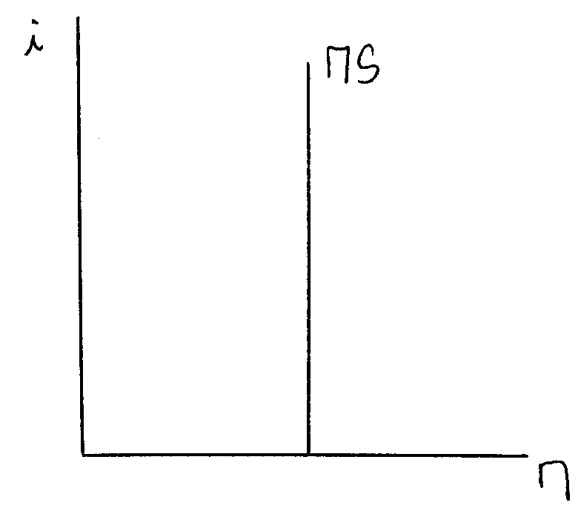
PMR
jednoduchý depozitní
multiplikátor

Trh peněz - nabídka peněz:
MS … nabídka peněz
M … množství peněz
i …úroková míra (= cena peněz)

Poptávka po penězích

- existují dvě základní skupiny teorií poptávky po penězích

- keynesiánské teorie
- původní Keynesova teorie poptávky po penězích
- moderní keynesiánské teorie poptávky po penězích
- Baumolův-Tobinův model transakční poptávky po penězích
- Tobinův model spekulativní poptávky po penězích

- neoklasické teorie
- tradiční
- Cambridgeská verze
- Fisherova verze
- moderní - Friedmanova verze

Keynesiánské teorie

Původní Keynesova teorie poptávky po penězích

- peníze jsou jednou z forem bohatství (vedle toho jsou ještě obligace)
- peníze mají nulovou výnosnost (nepřináší žádný úrok)
- peníze jsou likvidní a relativně bezrizikové
- lidé drží peníze místo obligací, protože preferují likviditu → teorie preference likvidity

- tři motivy preference likvidity (= druhy poptávek po penězích):
- transakční motiv (transakční poptávka po penězích)
- lidé drží peníze z důvodu provádění transakcí
- vychází z časového nesouladu mezi příjmy a výdaji (výplata jednou za měsíc, ale výdaje jsou po celou dobu)
- část peněz na transakce závisí na výši důchodu
- opatrnostní motiv
- lidé drží peníze z důvodu neočekávaných výdajů
- část peněz taktéž závisí na velikosti důvodu
- spekulační motiv (spekulační poptávka po penězích)
- zavedl ji Keynes, v dřívějších modelech nebyla
- bohatství:
- peníze - jsou bezrizikové, ale mají nulovou výnosnost
- obligace - vysoká výnosnost, ale je tu riziko - kolísání cen cenných papírů (roste úroková míra → klesá cena cenných papírů a naopak)

tzv. normální úroková míra - každý ekonomický subjekt si představuje, jaká by měla být úroková míra
skutečná úroková míra je vyšší než normální - ekonomické subjekty očekávají její pokles a vzestup ceny cenných papírů, kdo má peníze a ne cenné papíry, utrpí kapitálovou ztrátu → při vysoké úrokové míře je spekulační poptávka po penězích nízká
skutečná úroková míra je nižší než normální - ekonomické subjekty očekávají její růst a pokles ceny cenných papírů, kdo má cenné papíry, utrpí kapitálovou ztrátu → při nízké úrokové míře je spekulační poptávka po penězích vysoká

Trh peněz - Keynesiánská poptávka po penězích:
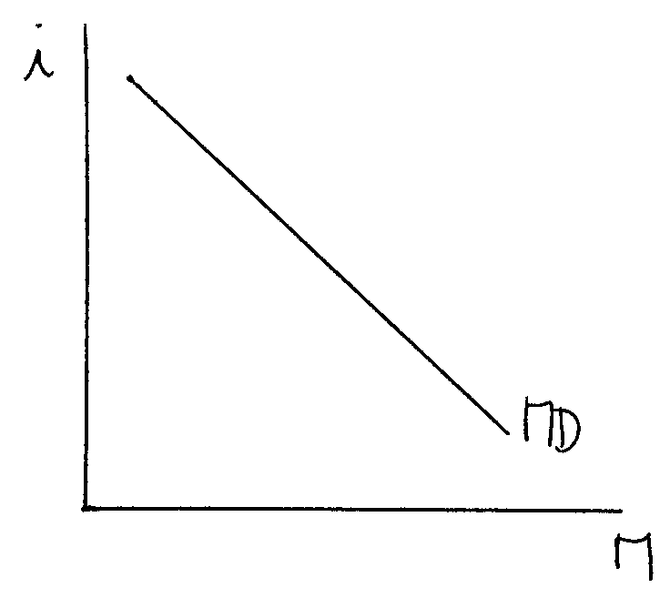
rovnice poptávky po penězích: MD = k⋅Y - h⋅i
- křivka poptávky po penězích je klesající
k⋅Y … transakční a opatrnostní poptávka
h⋅i … spekulační poptávka
k … citlivost poptávky po penězích vzhledem k důchodu
h … citlivost poptávky po penězích vzhledem k úrokové míře

Baumolův-Tobinův model
- zabývá se transakční poptávkou po penězích, tvrdí, že je také závislá na úrokové míře
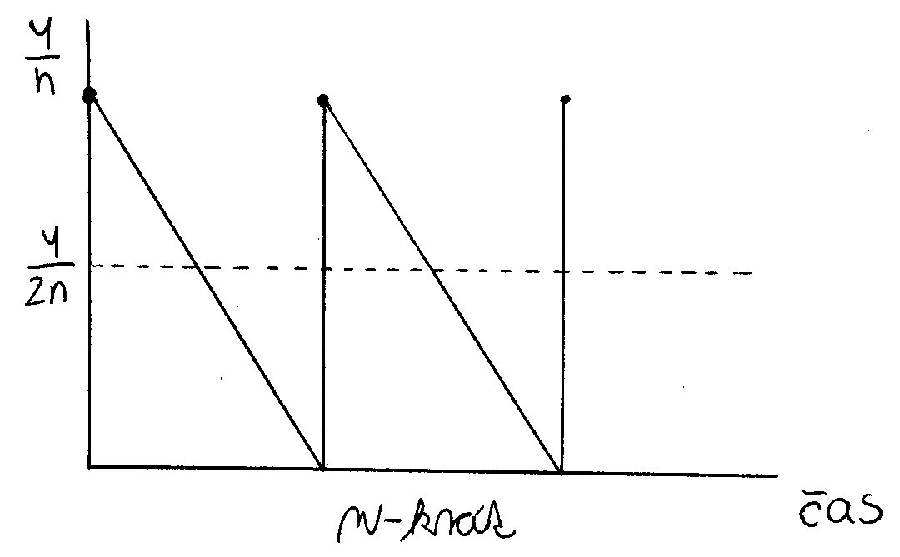Y … důchod domácností, dostávají ho na začátku nějakého období
- část důchodu Y/n si ponechají v hotovosti a zbytek dají do cenných papírů
- když vyčerpají Y/n, jdou do banky, vymění cenné papíry v ceně Y/n to se opakuje, dokud nemají nulu
n … počet výběrů (kolikrát jdou do banky)
b … náklady na výměnu cenných papírů za peníze (je to konstantní hodnota) = "náklady ošoupaných podrážek" - ztráta času

n⋅b … celkové náklady

Y/n + 0 Y
→ průměrná držba peněz = transakční poptávka
2 2⋅n

Y
i ⋅ … náklady na držení peněz (přicházíme o úrokovou míru)
2⋅n

Y
TC = n ⋅ b + i ⋅ … celkové náklady
2⋅n

- minimalizace nákladů: zderivujeme podle n a položíme rovno nule

i⋅Y i⋅Y
b - = 0 → n = n … kolikrát má jít člověk do banky, aby
2⋅n² 2⋅b minimalizoval náklady

- výše transakční poptávky po penězích: Y/2⋅n

Y b⋅Y
MD_{trans} = → MD_{trans} =
2 ⋅√ iY/2b 2⋅i

→ i transakční poptávka po penězích závisí na úrokové míře

Tobinův model
- model spekulativní poptávky po penězích
- vychází z mikroekonomie, používá indiferenční analýzu
- lidé mohou držet peníze i obligace dohromady

Trh peněz - Neoklasické modely poptávkY po penězích

- vychází z kvantitativní teorie peněz

Fisherova verze
Irvin Fisher - kvantitativní rovnice peněz: M ⋅ V = P ⋅ T
M … množství peněz (= poptávka po penězích)
V…transakční rychlost obratu peněz (jak rychle se obrátí peníze v dané ekonomice)
P … cenová hladina
T … transakce (veškeré transakce v dané ekonomice)
- V je stabilní, nemění se - je dáno technologií platebního styku
- T je dáno reálnými možnostmi ekonomiky, je relativně stabilní
→ zvýšení nabídky peněz se projeví jen ve zvýšení cenové hladiny ↑M = ↑P

Cambridgeská verze
MD = k⋅P⋅Y ↑M = ↑P
k … cambridgeský koeficient (1/k = V; důchodová rychlost obratu peněz)
P … cenová hladina
Y … produkt (je relativně stabilní)
Y* … potenciální produkt

Friedmanova teorie poptávky po penězích
= moderní neoklasická teorie
- reagovala na Keynese
- lidé mohou bohatství držet v pěti formách:
- peníze
- obligace
- akcie
- lidský kapitál
- nelidský kapitál (jiný než lidský kapitál)
- portfoliový přístup, vychází z kvantitativní teorie peněz
- poptávka po penězích je málo citlivá na úrokovou míru (zdůrazňuje transakční a opatrnostní poptávku)

Křivka poptávky po penězích:

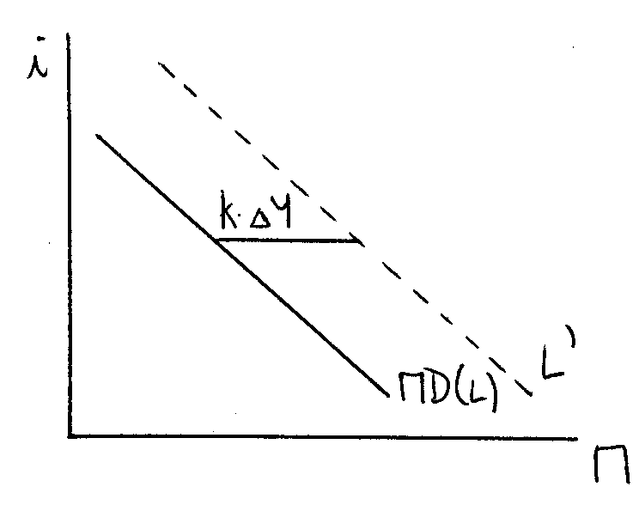
poptávka po reálných peněžních zůstatcích
L = k⋅Y - h⋅i
- při růstu důchodu se křivka posouvá doprava o k⋅_{Δ}Y, při poklesu důchodu doleva
- někdy se do rovnice přidává další proměnná x, která zahrnuje všechny ostatní exogenní proměnné, které mají vliv na poptávku po penězích:
L = k⋅Y - h⋅i + x

Nabídka peněz
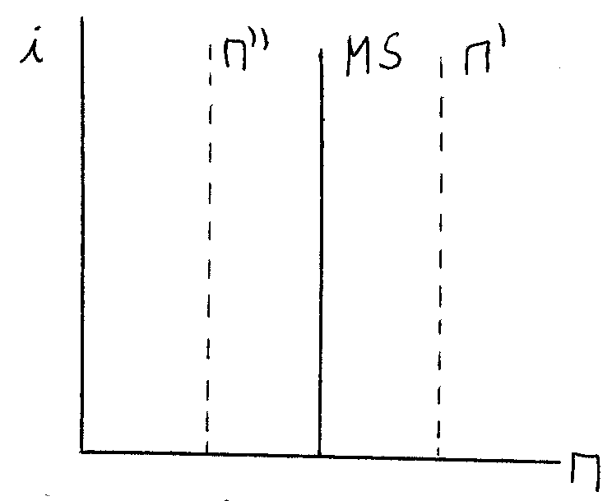
- je exogenní - nezávislá na úrokové míře, daná centrální bankou
- zvýšení nabídky peněz
- nakoupení státních cenných papírů nebo snížení povinné míry rezerv, křivka se posune doprava
- snížení nabídky peněz
- prodej vládních cenných papírů nebo zvýšení povinné míry rezerv posune celou křivku doleva

Spojení nabídky a poptávky po penězích:
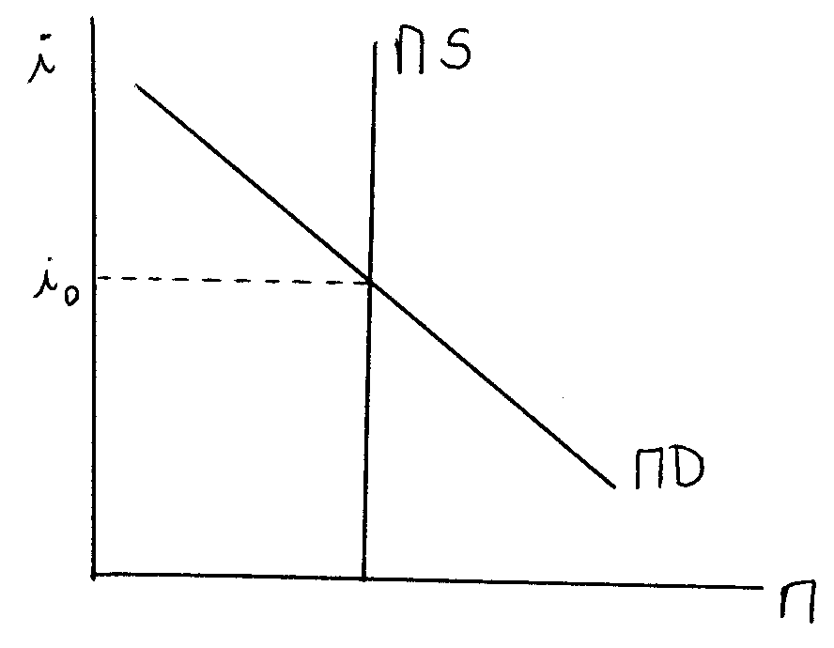

i₀ … rovnovážná úroková míra

Formy bohatství
- lidé mohou držet bohatství hmotné (např. auto)
finanční aktiva

Finanční aktiva:
peníze
ostatní finanční aktiva (OFA)
L … agregátní poptávka po penězích (po reálných peněžních zůstatcích) = sečtená poptávka všech jednotlivců
DOFA … poptávka po ostatních finančních aktivech
L + DOFA
M/P … nabídka reálných peněžních zůstatků
P … fixní cenová hladina
SOFA … nabídka ostatních finančních aktiv
M/P + SOFA

Rovnováha (vyčerpání celého bohatství):
L + DOFA = M/P + SOFA
(L - M/P) + (DOFA - SOFA) = 0

rovnováha na trhu peněz ⇔ rovnováha na trhu ostatních finančních aktiv
- pokud je na jednom trhu nerovnováha, na tom druhém musí být opačná nerovnováha
L > M/P ⇔ DOFA < SOFA
L < M/P ⇔ DOFA > SOFA

Křivka LM:

- určuje rovnováhu na trhu peněz a tím i rovnováhu na trhu ostatních finančních aktiv

Odvození křivky LM:
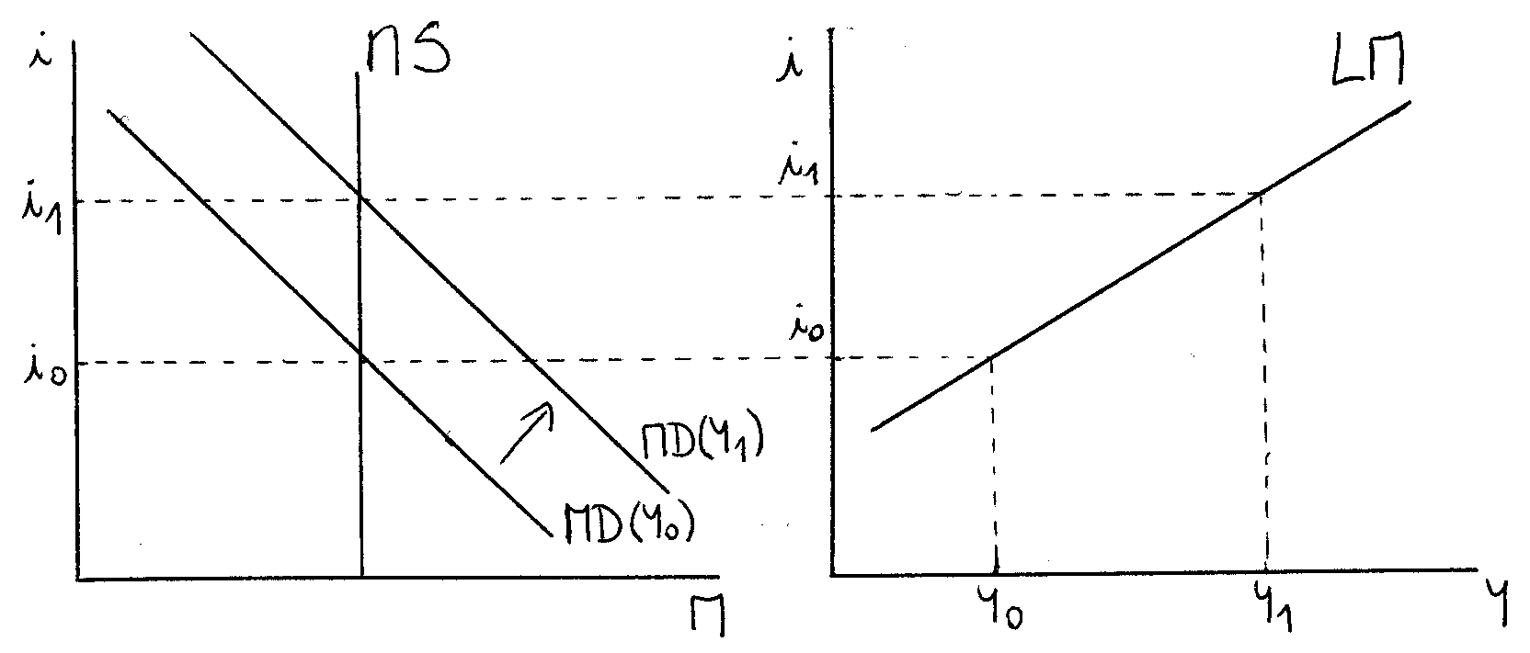

Y₀ < Y₁
- zvýšení Y při i₀ vede k nerovnováze (zvýší se transakční poptávka)
- musí se zvýšit úroková míra i, která sníží spekulační část poptávky po penězích
- i vzroste o tolik, aby snížila spekulační poptávku o úroveň, o kolik se zvýšila transakční
- křivka LM vyjadřuje veškeré kombinace úrokové míry a úrovně produktu, při který je trh peněz a zároveň trh ostatních finančních aktiv v rovnováze
M/P = L → M/P = k⋅Y - h⋅i … rovnováha na trhu peněz

Rovnice křivky LM:

1 M
i = ⋅ k⋅Y -
h P

- sklon křivky LM

k M/P _{Δ}i k
i = ⋅ Y - → = … sklon křivky LM
h h _{Δ}Y h

- sklon závisí na dvou faktorech:
- velikost k - citlivost poptávky po penězích vzhledem k důchodu
- citlivost h - citlivost poptávky po penězích vzhledem k úrokové míře
- sklon je větší čím větší je k a čím menší je h (vyšší citlivost poptávky po penězích vzhledem k důchodu, nižší citlivost poptávky po penězích vzhledem k úrokové míře)

Závislost sklonu křivky LM na velikosti parametru k:

k … při růstu produktu roste transakční poptávka o k⋅_{Δ}Y
- při větším k vzroste více transakční poptávka a tím i úroková míra
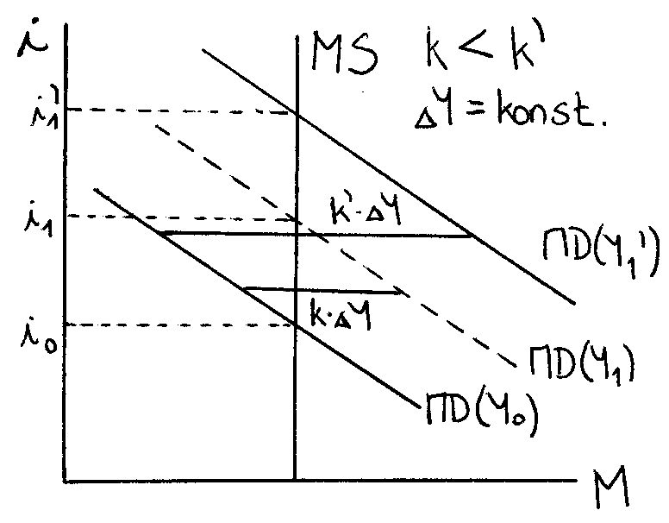
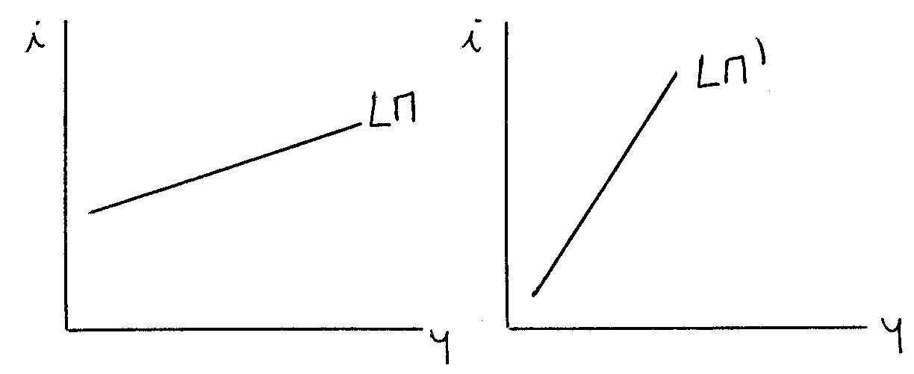

Závislost sklonu křivky LM na velikosti parametru h:

h … k a _{Δ}Y je konstantní
- nízké h - strmější křivka LM

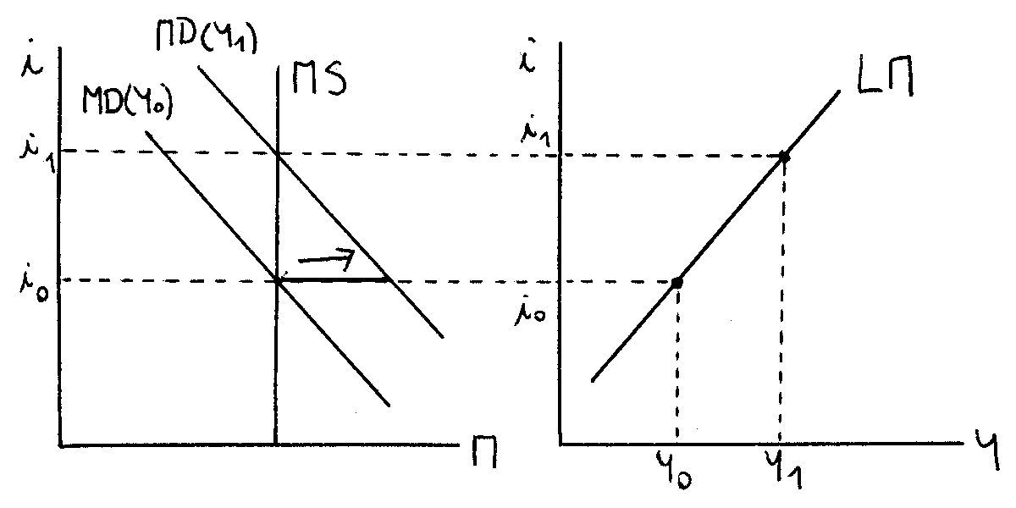

- vysoké h - plošší křivka LM
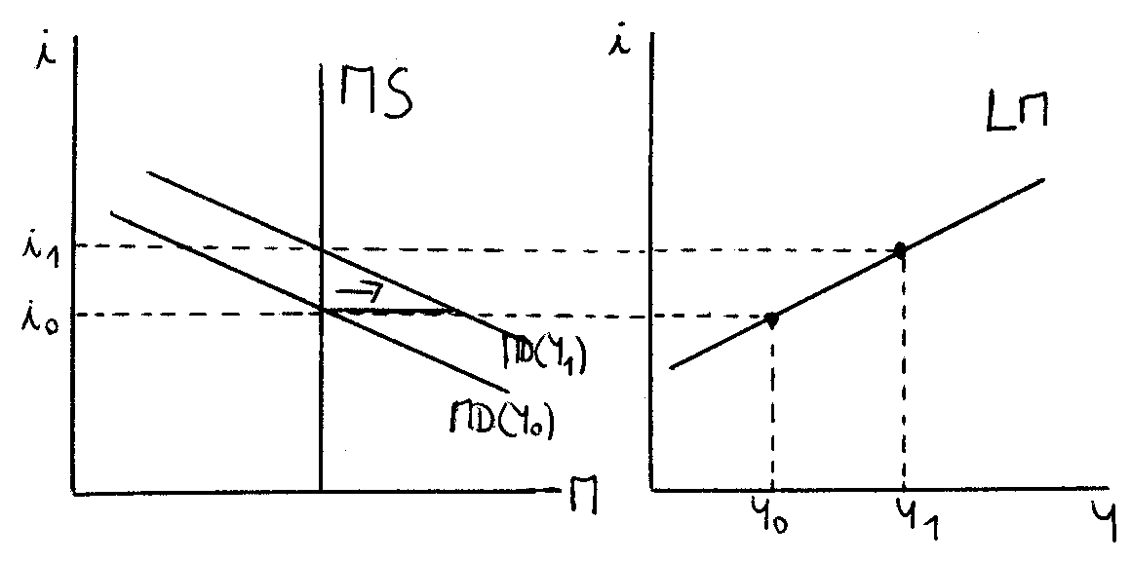

- dva extrémní případy:

- klasický - neexistuje žádná spekulační poptávka
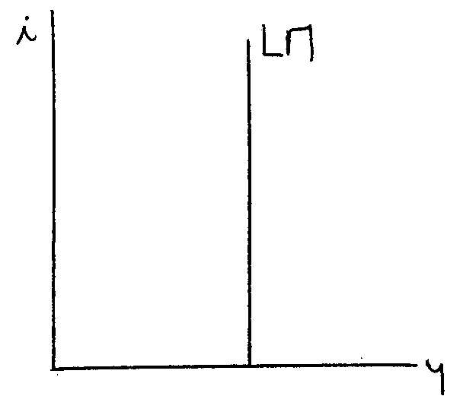
- nulová citlivost poptávky po penězích vzhledem k úrokové míře h = 0
M/P
M/P = k⋅Y - h⋅i Y =
k
- křivka LM je vertikální
- existuje pouze jediná úroveň produktu, při které je trh peněz v rovnováze

- Past na likviditu

- vysoké h blížící se k nekonečnu h → ∞

- při nízké úrokové míře (popř. nulové), lidé jsou ochotni držet jakékoli množství peněz (očekávají, že úroková míra poroste) - nikdo nechce držet cenné papíry)

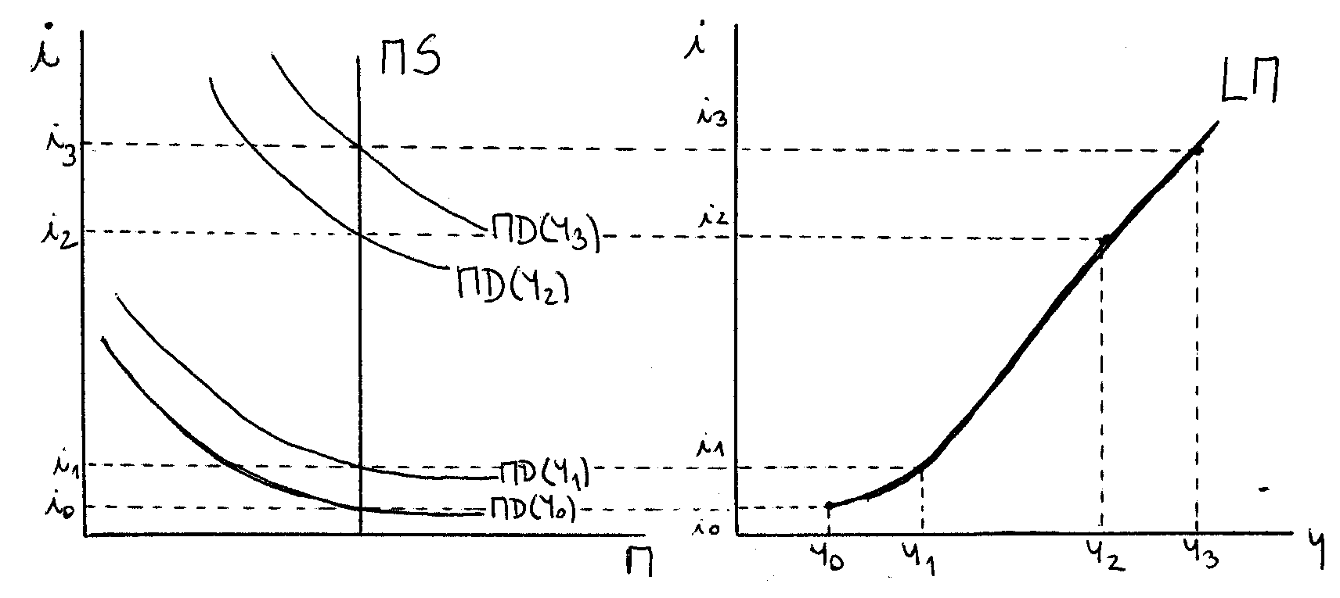

pro Y₀ a Y₁ (při nízkých úrokových měrách i₀ a i₁) je křivka téměř horizontální
Y₀ - Y₁ - plochá část křivky LM - odpovídá pasti na likviditu
Y₂ - Y₃ - strmá část křivky LM - vyšší úrokové míry

poloha křivky LM

- určují ji dva faktory:
- změna nabídky peněz
- změna poptávky po penězích

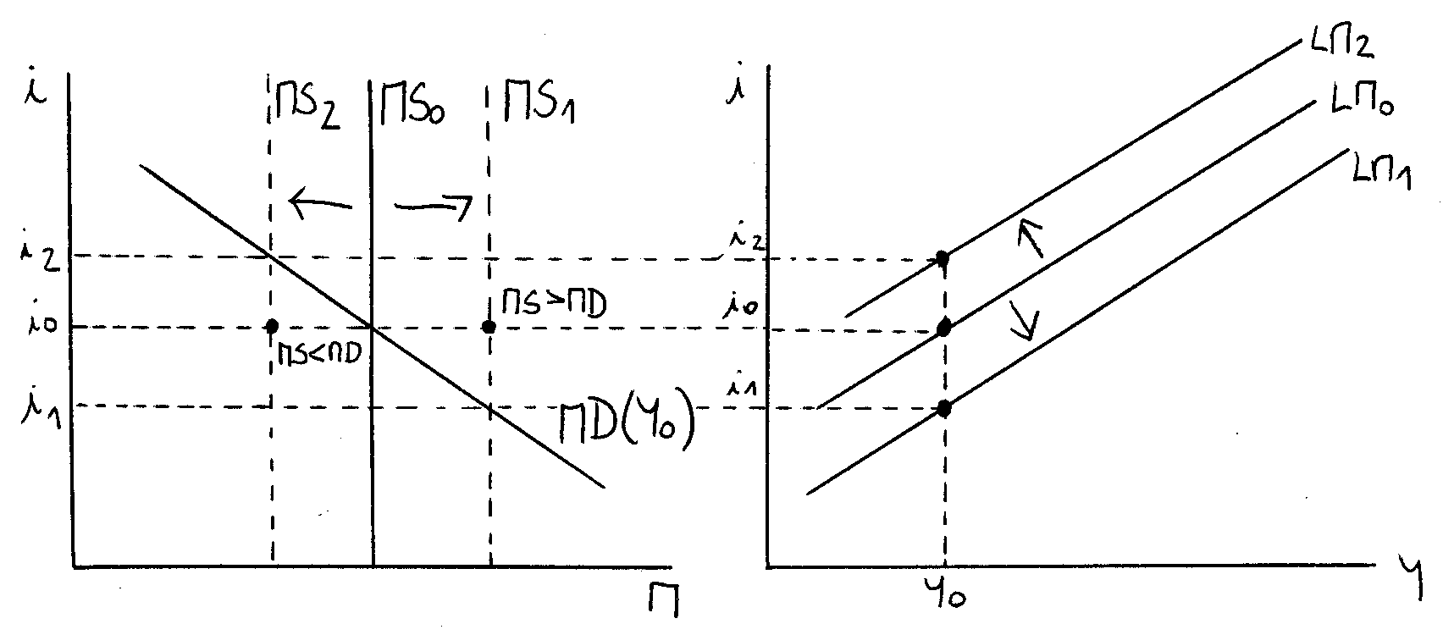
Změna polohy křivky LM vyvolaná změnou nabídky peněz:

- zvýšení nabídky peněz - při dané úrokové míře je MS > MD, lidé použijí přebytek peněz na nákup obligací → roste cena obligací → klesá úroková sazba → zvyšuje se spekulační poptávka po penězích → celá křivka LM se posune dolů

- pokles nabídky peněz - při dané úrokové míře je MS < MD, lidé prodávají obligace → poklesne cena obligací → růst úrokové míry → sníží se spekulační poptávka po penězích → křivka LM se posune nahoru

Změna polohy křivky LM vyvolaná změnou poptávky po penězích:
- úroveň důchodu a úroková míra jsou konstantní
- mění se proměnná x v poptávce po penězích
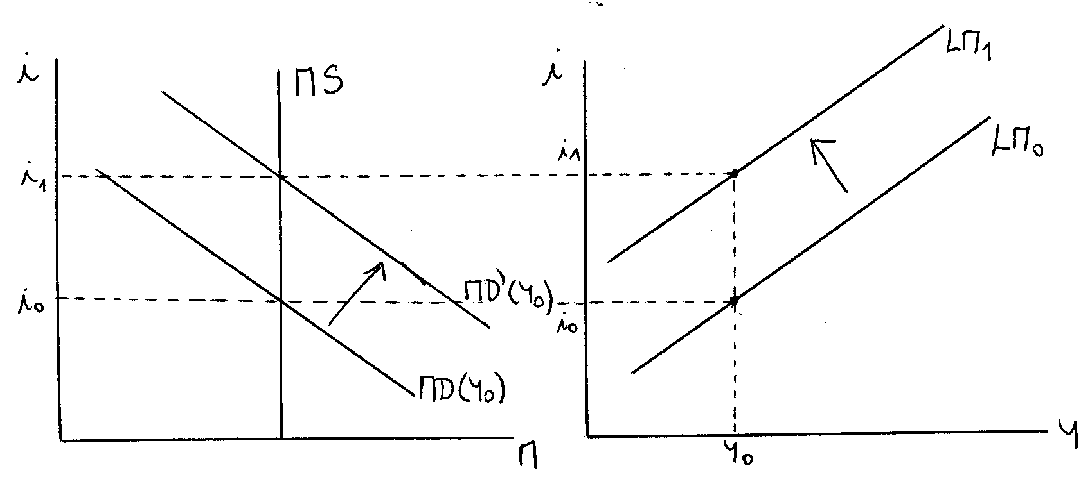

- očekávání budoucího nepříznivého vývoje - zvyšuje se riziko držby obligací (očekávají se bankroty firem) → lidé omezují držbu obligací a zvyšuje se poptávka po penězích (při jakémkoli důchodu a úrokové míře) → kvůli vyrovnání rovnováhy se musí zvýšit i → křivka LM se posune nahoru
- optimistické očekávání budoucnosti - naopak → křivka LM se posouvá doprava dolu

- body mimo křivku LM
- napravo od křivky LM - MD > MS → lidé prodávají OFA → klesá jejich cena a roste úroková míra až se to vrátí na křivku LM
- nalevo od křivky LM - MS > MD → lidé nakupují OFA → roste jejich cena a klesá úroková míra až se to vrátí na křivku LM
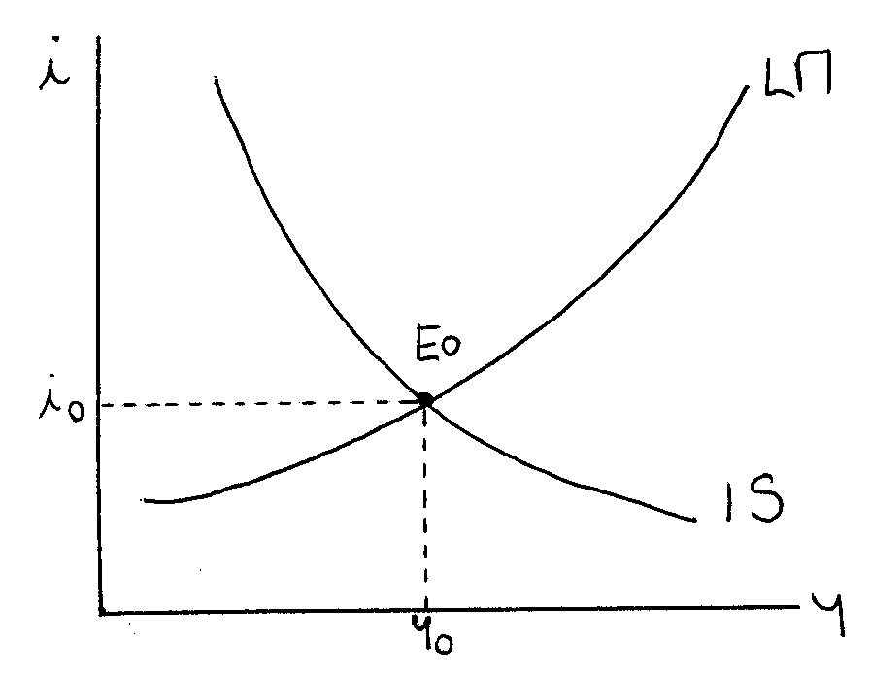
Model IS-LM
E₀ … bod rovnováhy
Y₀ … rovnovážný produkt
i₀ … rovnovážná úroková míra
IS: Y = α ⋅ (A - b⋅i) 1 M
LM: i = ⋅ k⋅Y -
h P
Y₀ = α ⋅ [A - b ⋅ (1/h⋅(k⋅Y - M/P))]
Rovnovážný produkt:
Y₀ = γ⋅A + β ⋅ M/P

- v bodě E₀ je v rovnováze je trh statků a služeb a zároveň trh peněz a ostatních finančních aktiv

γ … multiplikátor fiskální politiky β … multiplikátor monetární politiky

α b
γ = β = ⋅ γ
1 + (α⋅b⋅k)/h h

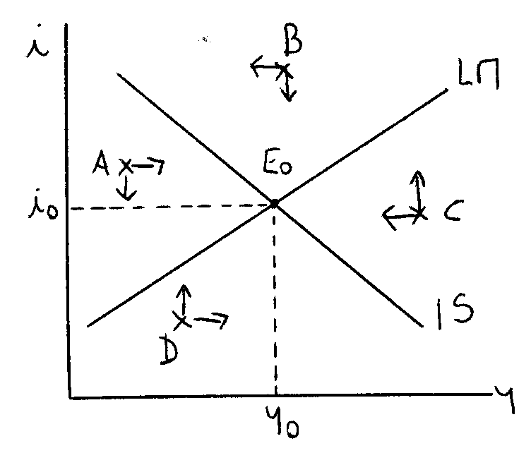
- body mimo rovnováhu

- nad LM (body A, B) - nerovnováha na trhu peněz (nabídka je větší než poptávka), pro daný důchod je úroková míra příliš vysoká → tlak na pokles úrokové míry
- pod LM (body D, C) - větší poptávka než nabídka peněz, pro daný důchod je nízká proková míra → tlak na růst úrokové míry
- napravo od IS (body B, C) - skutečná produkce je vyšší než plánované výdaje → tlak na omezení výroby

- nalevo od IS (body A, D) - plánované výdaje převyšují skutečně vytvořený produkt → tlak na zvyšování výroby

- v modelu ISLM se většinou pohybujeme po křivce LM (trh peněz se mění okamžitě)
- účinnost fiskální a monetární politiky v ISLM modelu je ovlivněna sklonem křivek

13. Rovnovážný produkt v dvousektorovém modelu produkt – výdaje. Jednoduchý výdajový multiplikátor. Spotřební a úsporová funkce.

Dvousektorová ekonomika - Určení rovnovážné produkce,

Výdajový model (= Model 45°)
- slouží k určení rovnovážné úrovně produkce: skutečný produkt = plánované výdaje
- jedná se o keynesiánský model, je to model krátkého období

- rovnovážnou produkci stanovujeme na základě agregátních výdajů
skutečné výdaje - ex post
plánované výdaje - ex ante

- skutečné výdaje se rovnají plánovaným výdajům (pouze investice se mohou odlišovat skutečné od plánovaných - rozdíl jsou neplánované investice = změna stavu zásob)
- kladné - firmy vyrobí více než domácnosti plánují koupit, dochází k hromadění zásob
- záporné - firmy vyrobí méně než domácnosti plánují koupit, dochází k poklesu zásob
- může se měnit pouze prostřednictvím monetární politiky

Spotřeba = spotřební výdaje domácností na - tvoří více jak 50 % hrubého domácího produktu
- statky krátkodobé spotřeby (např. potraviny)
- statky dlouhodobé spotřeby (např. automobil)
- služby (např. vzdělání)

DVOUSEKTOROVA EKONOMIKA -jedinými subjekty jsou domácnosti a firmy (neexistuje vláda ani zahraničí) - nebereme v úvahu znehodnocení kapitálu ani nepřímé daně - platí tedy: produkt = důchod
- domácnosti vynakládají svůj důchod jednak na spotřebu a jednak na úspory: Y = C + S
- produkt je definován jako součet spotřebních a investičních výdajů: Y = C + I
→ z toho vyplývá, že investice se rovnají úsporám I = S (tento vztah se nazývá základní makroekonomická identita)

základní předpoklady:
- fixní cenová hladina ⇒ o všech proměnných mluvíme jako o reálných (reálné = nominální)
- na straně nabídky není žádná bariéra ⇒ firmy mohou uspokojit jakoukoliv poptávku (výrobou nebo užitím zásob)
- nevyužité výrobní faktory
- existuje dostatečná nabídka práce- firmy mohou poptávat za nominální danou mzdu jakékoli množství práce existuje dostatečná nabídka práce → je dána i reálná mzda
fixní nominální mzdy ⇒ fixní reálné mzdy
- nevyužité výrobní či kapitálové kapacity
⇒ ekonomika pracuje pod potenciálním produktem = existuje tzv. mezera produktu
potenciální produkt – produkt, kterého by bylo dosaženo při maximálním využití všech zdrojů
- daná úroková míra – mění se pouze pod vlivem monetární politiky

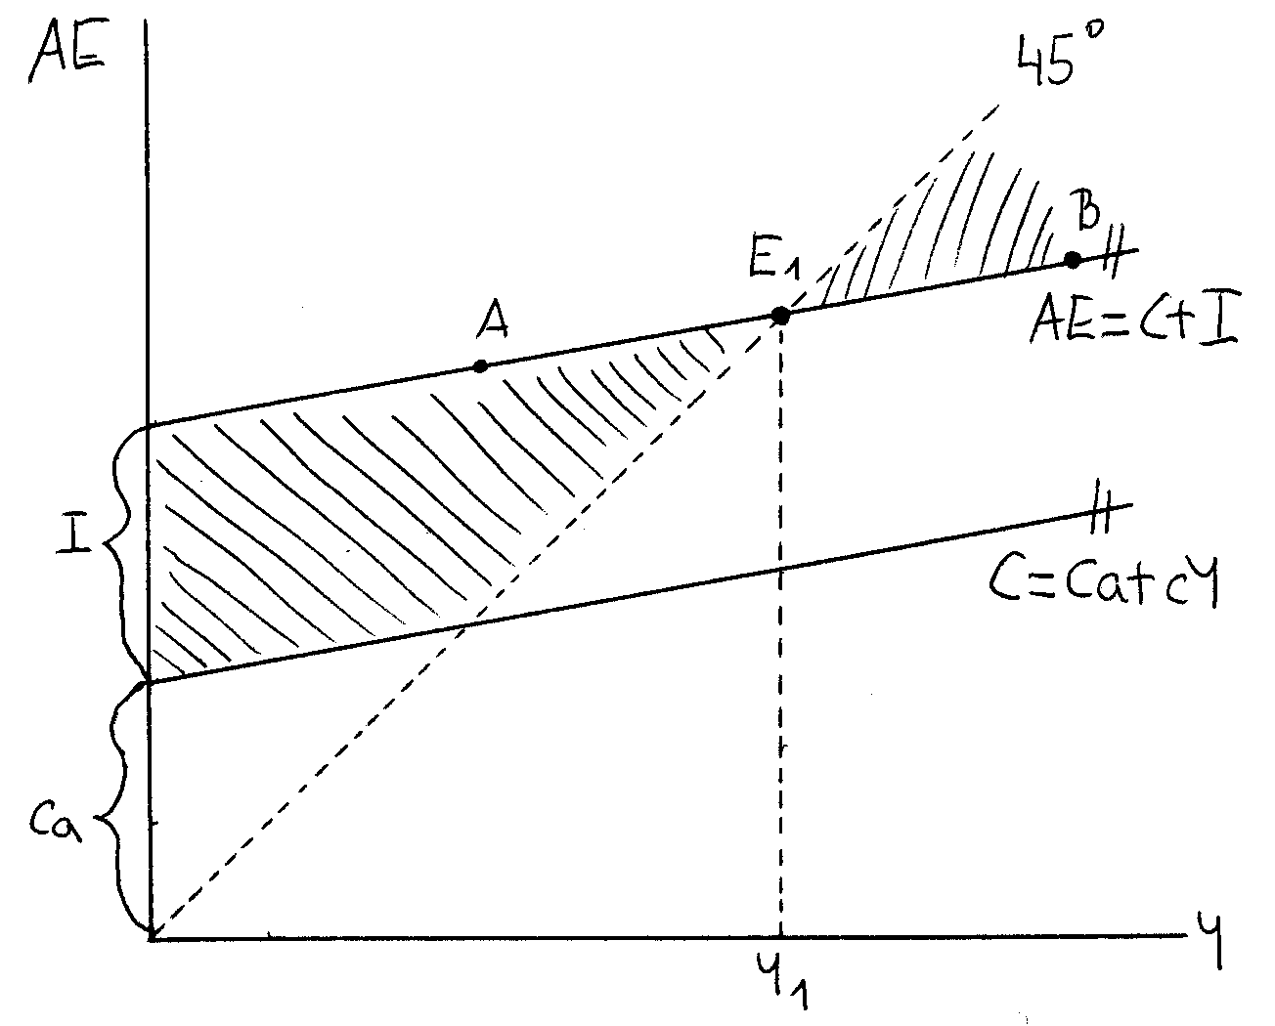
AE … plánované výdaje
Y₁ … rovnovážný produkt
- nedochází k neplánované změně zásob
- v bodě E₁ (bod rovnováhy) se investice rovnají úsporám
- body nalevo od E₁ (např. bod A) - plánované výdaje jsou vyšší
než je skutečně vytvořený produkt - dochází k neplánovanému čerpání
zásob → firmy zvýší úroveň produkce → dostáváme se do E₁
body napravo od E₁ (např. bod B) - skutečný produkt je vyšší než jsou
plánované výdaje - dochází k neplánovanému hromadění zásob
→ firmy musí omezit produkci → přibližují se k bodu E₁
→ tzn. jestliže se plánované úspory a plánované investice nerovnají,
bude mít produkt tendenci se přizpůsobit zvýšením či snížením
Spotřeba
- tvoří více jak 50% HDP
- Keynesiánský model
→ autonomní spotřeba – je nezávislá na výši disponibilního důchodu
- závisí na některých exogenních faktorech:
• počet populace
• bohatství – když roste, tak spotřeba taky
• (optimistické) očekávání budoucnosti – spotřeba roste
• sociální systém
• výnosy z úspor
• úroková míra - ↓ → ↓ úspory → ↑ spotřeba
→ indukovaná spotřeba – je závislá na disponibilním důchodu

C = Ca + cY (Yd)

cY (Yd)
- C – spotřeba
- Ca – autonomní spotřeba
- Y - důchod
- c – mezní sklon ke spotřebě (někdy značen MPC)
- jak se změní spotřeba, jestliže se důchod změní o jednotku ; c = ΔC / ΔY; c∈<0;1>

Keynesiánská křivka spotřeby v krátkém období
body ležící na křivce 45º: C = Y

C > Y
C < Y ⇒ začínáme spořit

C

E₁

Ca

Y

- APC… průměrný sklon ke spotřebě
APC = C/Y = Ca/Y + c
- základní psychologický zákon Keynese: APC > MPC; s růstem důchodu APC klesá a blíží se MPC
- spotřeba s růstem důchodu absolutně roste, ale její podíl na důchodu klesá

- Keynes – spotřeba
- spotřeba roste s růstem běžného disponibilního důchodu
- spotřeba roste pomaleji než běžný disponibilní důchod
- APC je větší než MPC, ale s růstem důchodu klesá

- Spotřeba v dlouhém období
- Teorie životního cyklu – Modigliany - lidé chtějí mít po celý život určitou stabilní úroveň spotřeby
- mládí - důchod je menší než spotřeba, půjčujeme si C > I (půjčky,…)
- střední věk - důchod je větší než spotřeba, splácíme dluhy a spoříme na stáří C < I (splácení)
- stáří - důchod je nižší spotřeba, žijeme z úspor C > I

- Teorie permanentního důchodu – autor: Milton Friedman
- spotřebu ovlivní pouze změny permanentního dlouhodobého důchodu
- dlouhodobý růst Y ovlivní spotřebu (zvýšení platu)
- krátkodobý růst Y neovlivní spotřebu (odměny)
Úspory

- Keynes
S = - Sa + sY (Yd)

- Sa – autonomní úspory – přesně odpovídají Ca
- s – mezní sklon k úsporám; jak se změní S, jestliže Y se změní o jednotku, (někdy také MPS); s = ΔS /ΔY
- ΔY = Δc + Δs
⇓
ΔY/ΔY = Δc/ΔY + Δs/ΔY ⇒
1 = c + s

Y₁ → nulové úspory

C > Y → výběr dřívějších úspor
C < Y → spoření
C

C = Ca + cY
E₁

Ca

Y
Y₁
S

S = - Sa + sY

Y
Y₁
-Sa

- APS = S/Y = -Sa/Y + s
- APS < MPS; APS s růstem důchodu roste, blíží se MPS
- 1 = APC +APS

Investice

→ plánované
I
→ skutečné
- nezávislé na důchodu ⇒ I = Ia
Ia
- vliv na plánované investice:

- úroková míra
Y
→ I jsou financovány z úvěru, úrok je po celou dobu
stejný → I má určitý výnos → předpokládáme stejný
výnos
- očekávaná míra výnosu I = výnos/cena pořízení

i
i

100%

80%

50%

I
20 30 80
I

- PV - hrubá současná hodnota budoucích příjmů
PV = V₁/(1+i) + V₂/(1+i)² + … + V_{n}/(1+i)^{n}
- NPV = PV – cena pořízení investice
→ kladná hodnota ⇒ investujeme
→ záporná hodnota ⇒ neinvestujeme

- Očekávání budoucího vývoje
- investice citlivé na budoucí vývoj
- optimistické očekávání ⇒ růst poptávky po investicích

- Daňové zatížení
- zvýšení daní ⇒ pokles poptávky po I

- Populační vývoj - růst populace ⇒ růst poptávky po I

Rovnovážný produkt

- AE … plánované výdaje = skutečný produkt

AE
E₁ → neplánované I =0 B – AE < produkt
→ investice = úspory - plán. I > plán. S
A – AE > vytvořený pro- ⇒ neplánované hroma-
dukt dění zásob → firmy sní-
plán. I < plán. S ží produkci → E₁
⇒ neplánované čerpá-
ní zásob → firmy zvý-
ší produkci → E₁

E₁
AE

C=Ca+cY
I
Ca

Y
Y₁

Jednoduchý výdajový multiplikátor 2-sektorové ekonomiky α (a)

- Y = C + I
Y = Ca + cY + I

Y = 1/(1-c) x (Ca + I) (Ca + I) … autonomní výdaje ‾A
!

- 1/(1-c) … jednoduchý výdajový multiplikátor

⇒ zvýšení Ia
⇒ zvýšení plánovaných I → E₂ (v oblasti a) ⇒ nepl. ↓ zásob (firmy chtějí stabilní úroveň zásob) ⇒ firmy ↑ produkci → E₃ →domácnosti dostanou Y ⇒ ↑ spotřeby E₄ (spotřebované výdaje > skutečný produkt) ⇒ neplánované čerpání zásob ⇒ ↑ výroby firem → atd. až do E₆ (= rovnováha při AE II)
AE

AE_{II}

AE_{I}
E₄
E₆
E₅
E₂
E₃

ΔI
E₁

Y
Y₁

ΔY = Δ‾A + c.Δ‾A + c^{2.}Δ‾A + … + c^{n}. Δ‾A c < 1
n → ∞
ΔY/Δ‾A = 1 + c + c² + … + c^{n}

ΔY/Δ‾A = (1 – c^{n})/(1 – c) = 1/(1 – c) ⇔ c^{n} se blíží 0

Princip akcelerátoru (Milton Friedman)
je teorií o faktorech, které určují investice. Je to teorie investičních výdajů, podle níž je úroveň investic určována tempem růstu reálného GNP. To znamená, že čisté investice jsou kladné (vysoké), jestliže GNP roste, a nulové (nízké), jestliže se GNP nemění (dokonce i když je GNP velmi vysoký).
Akcelerační princip vyjadřuje skutečnost, že čisté indukované (I_{n}) investice (vyvolané investice – určené velikostí GNP) jsou funkcí míry změny reálného produktu (Y).
I_{n} = a * Y

Interakce multiplikátoru a akcelerátoru.
Uvažujeme-li, že začal růst HDP. To vyvolá na základě akceleračního principu nové indukované investice. Tyto nové investice v souladu s multiplikačním efektem podnítí další růst GNP. GNP roste až do okamžiku, kdy dosáhne potenciálního produktu a poté začne tempo růstu GNP klesat, až se zastaví. Při poklesu tempa začne působit akcelerátor a multiplikátor opačně – GNP proto v důsledku jejich působení klesá až do okamžiku, kdy dosáhnou sedlového bodu. Protože se ale celkové investice skládají nejen z indukovaných investic, ale i z obnovovacích investic, slouží tyto restituční investice jako dolní hranice poklesu investic. Jakmile tyto investice dosáhnou této spodní hranice, pokles se zastavil a zastavil se i pokles GNP. V této situace poslouží obnovovací investice v souladu s principem akcelerátoru a multiplikátoru k novému růstu investic a tím i GNP. Celý hospodářský cyklus se tak opakuje.

14. Rovnovážný produkt v třísektorovém a čtyřsektorovém modelu produkt – výdaje. Multiplikátor. Rovnovážný produkt.

Rovnovážná produkce v třísektorové ekonomice

Model 45° v třísektorové ekonomice:
- subjekty v ekonomice jsou: domácnosti, firmy, vláda
vláda - ovlivňuje rovnovážnou produkci dvěma způsoby:
- vládní nákupy statků a služeb G - součást plánovaných autonomních výdajů
- daně, transfery - ovlivňují disponibilní důchod a tím výdaje na spotřebu a úspory

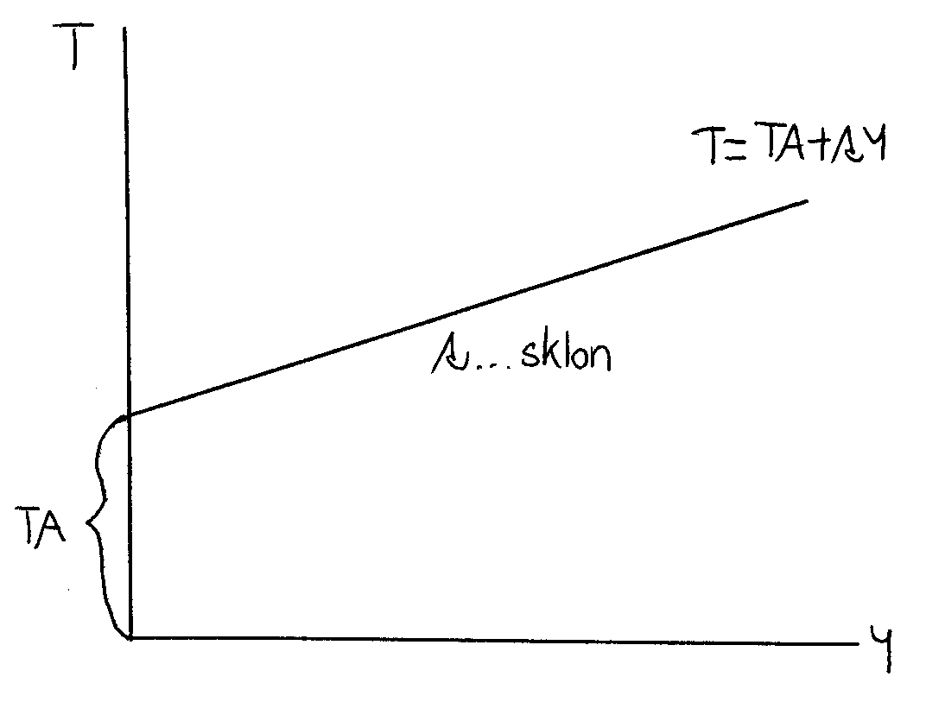
Daně T = TA + t ⋅ Y
TA … autonomní daně (nezávisí na velikosti důchodu) - majetkové daně
t … důchodová sazba daně (je konstantní)
- část důchodu je odvedena státu ve formě daní

Rovnovážná produkce

1
Y = ⋅ A
1 - c (1 - t) multiplikátor třísektorové ekonomiky

- multiplikátor třísektorové ekonomiky je menší než dvousektorové ekonomiky, protože zdanění snižuje vyvolané zvýšení spotřeby způsobené změnami důchodu
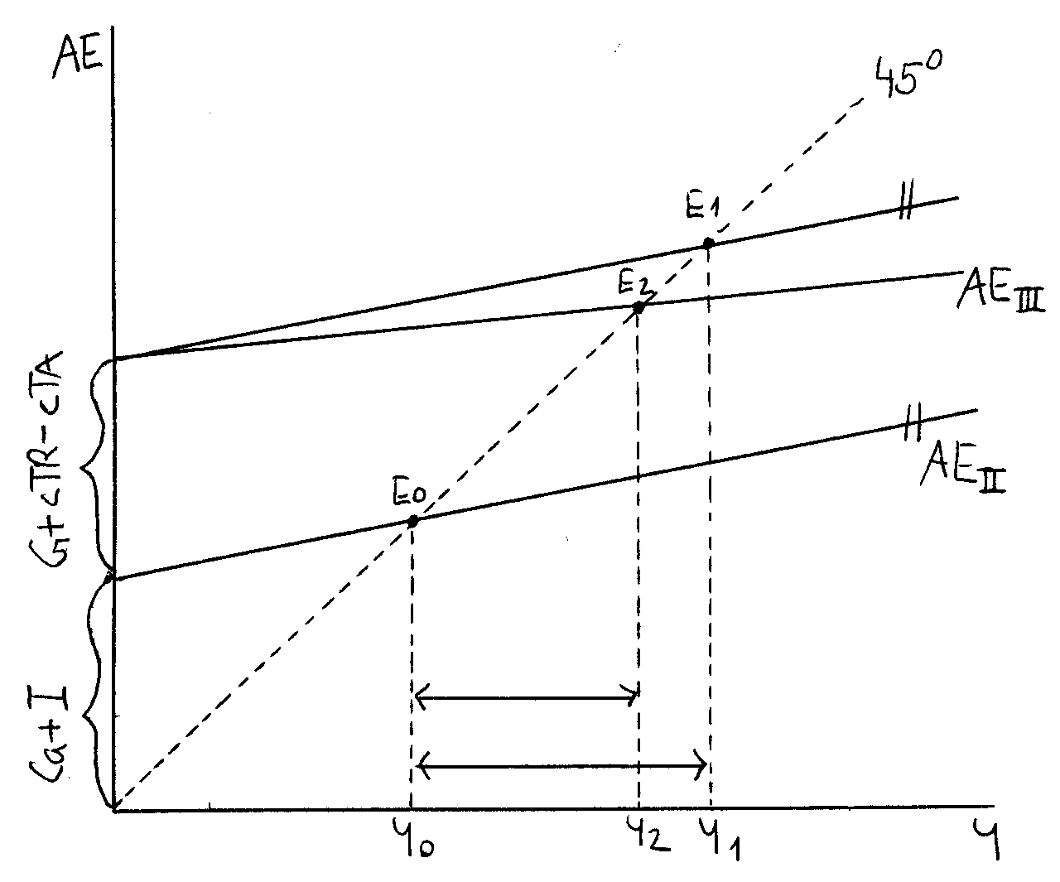

autonomní výdaje: A = C_{a} + c⋅TR - c⋅TA + I + G

křivka AE je plošší než v dvousektorové ekonomice

Faktory ovlivňující rovnovážný produkt v
třísektorové ekonomice:
- změna vládních výdajů
- zvýšení vládních výdajů vede ke zvýšení agregátních výdajů i
rovnovážného produktu
- změna transferových plateb
- zvýšení transferů vede ke zvýšení agregátních výdajů i rovnovážného produktu
- změna autonomních daní
- zvýšení autonomních daní vede ke snížení agregátních výdajů i rovnovážného produktu
- změna daňové sazby
- zvýšení daňové sazby vede ke změně sklonu křivky agregátních výdajů (křivka je plošší) a tím ke snížení úrovně rovnovážného produktu

Určení rovnovážné produkce ve čtyřsektorové ekonomice :

Model 45° ve čtyřsektorové ekonomice
- čtyřsektorová ekonomika = otevřená ekonomika
- domácí ekonomika je spojena se zahraničím:
- obchodem se statky a službami
- finančními toky - jsou několikanásobně větší než obchody
- v tomto modelu nebereme finanční toky v úvahu
- zajímá nás pouze pohyb zboží a služeb = čistý export NX
NX = X - M X … export M … import
Export
- je autonomní (nezávisí na velikosti produktu)
- závisí na jiných proměnných:
- zahraniční důchod
- růstu zahraničního důchodu - roste zahraniční poptávka → náš export roste
- pokles zahraničního důchodu - náš export klesá
- nominální měnový kurz
- znehodnocení domácí měny (měnový kurz roste) - naše zboží je na zahraničním trhu levnější → export roste
- zhodnocení domácí měny (revalvace) - naše zboží je na zahraničním trhu dražší → export klesá
- poměr domácí cenové hladiny ku zahraniční
P_{D} roste → export klesá (zboží je relativně dražší)

P_{F} klesá → export roste (zboží je relativně levnější)
- ostatní faktory
- administrativní překážky - cla, kvóty, subvence
- spotřebitelské preference

Import M = M_{a} + m⋅Y
M_{a} … autonomní import - nezávisí na velikosti domácího důchodu
m⋅Y … indukovaný import - část důchodu věnujeme na nákup zahraničního zboží
m … mezní sklon k importu
_{Δ} M
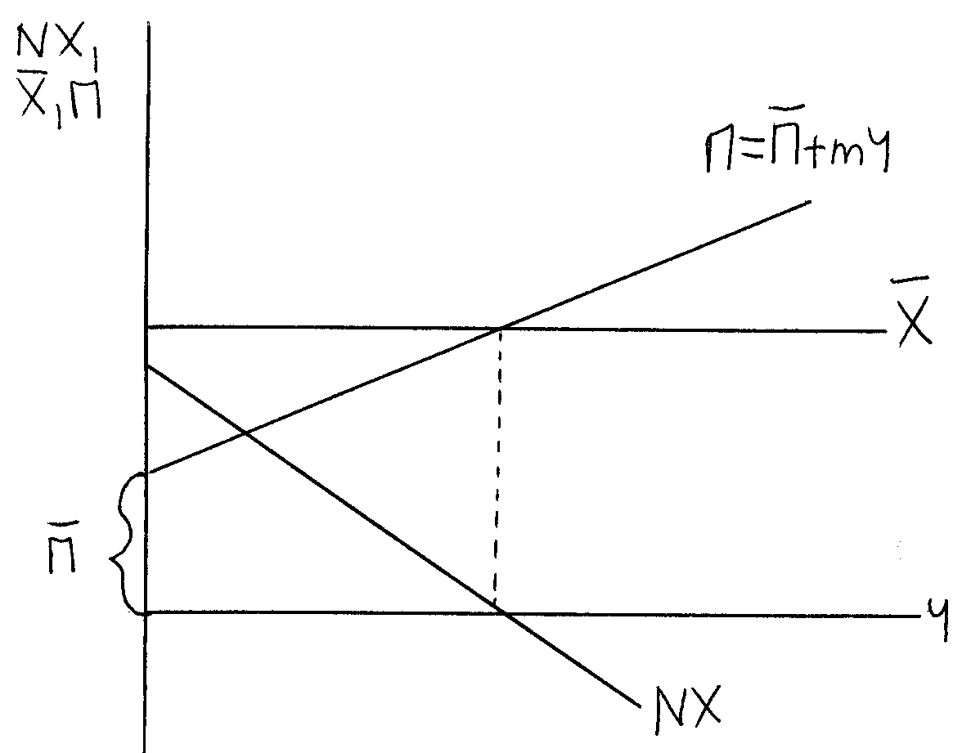
m = … je z intervalu <0;1>
_{Δ} Y

- další faktory ovlivňující import:
- nominální měnový kurz
- znehodnocení → pokles importu (je relativně dražší)
- zhodnocení domácí měny vede k růstu importu
- poměr domácích a zahraničních cen
- ostatní
- cla, kvóty, preference spotřebitelů
Čistý export NX = X - M_{a} - m⋅Y

Určení rovnovážné produkce ve čtyřsektorové ekonomice

AE = C_{a} + c⋅(Y - t⋅Y - TA + TR) + I + G + X - m⋅Y AE = Y
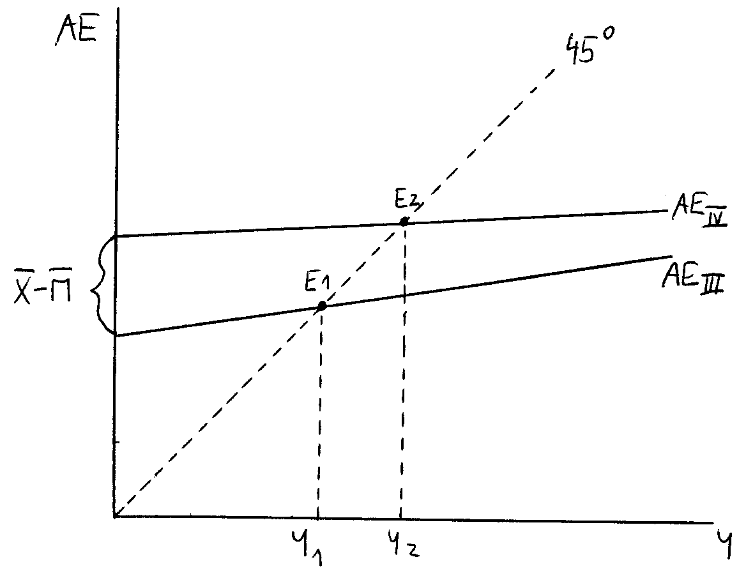
1
Y = A 1 - c⋅(1-t) + m

výdajový multiplikátor
čtyřsektorové ekonomiky

autonomní výdaje:
A = C_{a} + I + G + c⋅TR - c⋅TA + X - M_{a}
- největší úniky z ekonomiky
- křivka AE je plošší kvůli m
- čtyřsektorová ekonomika = otevřená ekonomika
- domácí ekonomika je spojena se zahraničím:
- obchodem se statky a službami
- finančními toky - jsou několikanásobně větší než obchody
- v tomto modelu nebereme finanční toky v úvahu
- zajímá nás pouze pohyb zboží a služeb = čistý export NX
NX = X - M X … export M … import

Multiplikátor čistého exportu

m
_{Δ}NX = _{Δ}X - _{Δ}M_{a} - ⋅ _{Δ} (C_{a} + I + G + c⋅TR - c⋅TA + X - M_{a})
1- c⋅(1-t) + m

Třísektorová ekonomika

- 3. sektor: vláda
- vláda ovlivňuje rovnovážný produkt 2 způsoby:
→ vládní nákupy statků a služeb – součást plánovaných výdajů
→ vybírá daně, poskytuje transfery ⇒ vliv na disponibilní důchod ⇒ vliv na spotřebu
AE = C + I + G
C = Ca + cYD

- YD – disponibilní důchod (důchod zmenšený o daně a zvýšený o transfery)

Daně
T = ‾TA + tY

- ‾TA … autonomní daně (někdy také aTA); jsou nezávislé na velikosti Y
- t … důchodová sazba daně (část důchodu ve výši t je placena státu ve formě daní)

T/Y = ‾TA/Y + t … průměrná míra zdaně-
T
ní
→ proporcionální zdanění
TA = 0 → míra zdanění roste
proporcionálně k růstu Y
→ regresivní zdanění
TA > 0 → s růstem Y prům. míra zdanění klesá
T=Ta+tY
→ progresivní zdanění
TA < 0 → s růstem Y prům. míra zdanění roste
Y
Ta

Výdaje
- autonomní charakter
G = Ga
TR = TRa

Rovnovážný produkt
- YD = Y – T + TR … disponibilní důchod = důchod – daně + transfery
- YD = Y - ‾TA – tY + TR
- AE = Ca + c(Y – tY - ‾TA + TR) + G + I

- Y = 1/1-c(1-t) . ‾A
• 1/1-c(1-t) … jednoduchý výdajový multiplikátor 3-sektorové ekonomiky
• ‾A … autonomní výdaje
‾A = Ca + I + G + cTR – cTA
- multiplikátor 2-sektorové ekonomiky je vyšší než u 3-sektorové – sazba daně snižuje multiplikátor, protože snižuje vyvolané změny spotřeby způsobené změnami důchodu

AE

- křivka AE_{III} je plošší, protože důchodová sazba sníží multiplikátor
AE_{III}

AE_{II}

E₁
G+ cTR-cTa

Ca+ I

Y
Y₁
- 1/{s.(1-t)+t} … alternativní multiplikátor
- jmenovatel = mezní míra úniku

- automatický stabilizátor – každý ekonomický mechanismus, který redukuje rozsah změny výstupu, ke kterému dochází v důsledku změny autonomní poptávky
• progresivní míra zdanění
• podpory v nezaměstnanosti (vyrovnává výkyvy ekonomiky)

Další multiplikátory

Změna vládních nákupů (změna G)

AE

ΔY = 1/[1-c(1-t)] . ΔG

α_{G} – jednoduchý výdajový multiplikátor vládních nákupů

E₂
AE₂

AE₁

E₁
ΔG

Y₁ → Y₂

Změna transferových plateb

- předpokládáme zvýšení transferu ⇒ zvýší se YD ⇒ část jde na spotřebu, část na úspory

AE
ΔTR = ΔG; c < 1
ΔAE = cTR + c(1 – t)Y

ΔY = c/[1-c(1-t)] . ΔTR

α_{TR} – jednoduchý výdajový multiplikátor transferových plateb
α_{G} > α_{TR}

AE₂

AE₁
E₂

E₁
c.ΔTR

Y

Změna autonomních daní
- zvýšení autonomních daní nesníží plánované výdaje o celou částku zdanění, ale jen o část; ovlivní YD ⇒ vliv na spotřebu, úspory

ΔAE = -c‾TA + c(1-t) . Y

ΔY = - c/[1-c(1-t)] . Δ‾Ta

α_{TA} - jednoduchý výdajový multiplikátor autonomních daní
α_{TA} působí opačně než α_{G}
α_{TA} < α_{G}
AE

AE₁

AE₂
E₁

E₂

Y
Y₂ Y₁

Změna důchodové sazby

- předpokládáme pokles

AE
ΔAE = -cY₁ .Δt + c(1-t´).ΔY

ΔY = -cY₁/[1-c(1-t`)] . Δt

jednoduchý výdajový multiplikátor důchodové sazby

AE₂

AE₁
E₂

E₁

Y
Y₁ Y₂

- dopad → změna výdajů při počáteční úrovni důchodu; ta bude rovna meznímu sklonu ke
spotřebě YD; c.Y_{1.}Δt
→ zvýšení plánovaných výdajů vlivem zvýšení Y; c(1-t´).ΔY
Multiplikátor vyrovnaného rozpočtu
- důchodová sazba daně = 0
- zvýšení G, zvýšení TA; ΔG = ΔTA

- ΔY = 1/(1- c) . ΔG
ΔY = -c/(1-c) . ΔTA
ΔY = (1-c)/(1-c) .ΔG

multiplikátor vyrovnaného rozpočtu = 1
ΔY = ΔG

Čtyřsektorová ekonomika

- budeme zkoumat rovnovážnou produkci v otevřené ekonomice
- domácí ekonomika je propojena se zahraničím:
→ obchodem se statky a službami
→ finančními toky (zatím nebereme v úvahu)
- obchod se statky a službami vyjádříme v podobě čistého exportu NX
- čistý export – export snížený o import
NX = X - M

Export X
- autonomní, tzn. nezávislý na velikosti našeho Y ⇒‾X
- závisí na celé řadě jiných faktorů:
- Zahraniční důchod (produkt)
- jestliže roste ⇒ růst zahraniční poptávky ⇒ část zaměřena na import, neboli náš export ⇒ X roste (a naopak)
- Nominální měnový kurz
- znehodnocení (→ roste) ⇒ naše zboží se na zahraničním trhu stává levnějším ⇒ náš X roste
- zhodnocení (revalvace nebo agregace → klesá) ⇒ omezení našeho X
- Poměr cen v domácí ekonomice ku cenám v zahraničí P_{D}/P_{F}
- poměr roste ⇒ domácí zboží se stává relativně dražší ⇒ X klesá
- poměr klesá ⇒ domácí zboží se stává relativně levnější ⇒ X roste
- Ostatní faktory
- cla, kvóty, subvence, změna preferencí spotřebitele

Import M
M = ‾M + mY

- ‾M … autonomní M, nezávislý na velikosti našeho Y
mY … indukovaný M; jestliže se změní důchod ⇒ část Y jde na nákup statků z dovozu
m … mezní sklon k importu; jak se změní M, jestliže ΔY = 1
m = ΔM/ΔY; m∈<0;1>
- další faktory:
- Nominální měnový kurz
→ znehodnocení ⇒ pokles M
→ zhodnocení ⇒ růst M
- Poměr cen P_{D}/P_{F}
- růst poměru ⇒ M relativně levnější ⇒ růst M
- pokles poměru ⇒ M relativně dražší ⇒ pokles M
- Ostatní faktory:
- cla, kvóty…

NX = ‾X - ‾M – mY
NX = ‾NX - mY

M=‾M+mY
NX,X,M

↑ - růst zahr. důchodu, znehodnocení kurzu, zpřísnění kvót, cel
↓ - zhodnocení kurzu
‾X
‾X-
‾M

‾M

Y

NX
NX

Určení rovnovážné produkce
- AE = Ca + c(Y – TA – tY + TR) + I + G + ‾X - ‾M - mY

- Y = 1/[1-c(1-t)+m] . ‾A ‾A = Ca + I + G + cTR - c‾TA + ‾X - ‾M

‾α - jednoduchý výdajový multiplikátor 4-sektorové ekonomiky

- křivka AE_{IV} je plošší než křivka AE_{III}
- přepsání ‾α pomocí mezní míry úniku

1/[s(1-t)+t+m]

AE

AE_{IV}

AE_{III}
E₂

E₁
‾X-‾M

Y
Y₁ Y₂

Multiplikátor čistého exportu

- NX = ‾X - ‾M – mY
- ΔNX = Δ‾X - Δ‾M – m/[1-c(1-t)+m] . Δ(CA + I + G + cTR + c‾TA + ‾X - ‾M)
- zvýšení Δ‾X ⇒ zvýšení ΔNX

15. Hospodářské politiky. Fiskální politika a její nástroje pomocí modelu IS-LM.

Makroekonomická politika

Makroekonomická (hospodářská) politika státu = souhrn cílů, nástrojů, rozhdovacích procesů a opatření státu v jednotlivých oblastech ekonomické reality.

Cíle a nástroje makroekonomické politiky

Cíle makroekonomické politiky:
- Vysoká a rostoucí úroveň reálného produktu
- Vysoká zaměstnanost a nízká nezaměstnanost, vytváření vhodných pracovních příležitostí s vysokou odměnou pro ty, kdo chtějí pracovat
- Stabilní nebo mírně se zvyšující cenová hladina s cenami a mzdami stanovenými na volných trzích.
- Zahraniční ekonomické vztahy, které se vyznačují stabilním měnovým kursem a vývozy víceméně vyrovnávajícími dovozy.

Nástroje makroekonomické politiky:
- Fiskální politika – spočívá ve stanovení úrovní zdanění a výdajů k ovlivnění makroekonomické výkonnosti. Jsou tedy dvě možnosti ovlivňování:
- z hlediska výdajů – podílí se na tvorbě HNP, stanovuje rozsah veřejného a soukromého sektoru
- z hlediska příjmů (daně) – daně omezují důchody obyvatelstva, napomáhají stanovovat ceny s nimiž se firmy a jednotlivci setkávají na trzích a tím ovlivňují jejich motivace a chování.
- Monetární politika - zahrnuje regulaci peněz, úvěru a bankovní soustavy země její centrální bankou. Zrychluje či zpomaluje růst nabídky peněz, snižuje nebo zvyšuje úrokové sazby a povzbuzuje nebo omezuje investice a působí na cenou hladinu (inflaci).
- Zahraniční styky – zahraniční hospodářská politika
Dvě kategorie nástrojů:
- ovlivňování obchodu prostřednictvím opatření obchodní politiky (cla, kvóty – omezení či stimulace vývozu a dovozu).
- regulace měnového trhu - opatření specificky zaměřené na zahraniční sektor. Mnoho systémů jak regulovat své trhy měn. Volné kursy či pevné. Míry intervencí národních bank apod.
- Důchodová politika – mzdová a cenová politika – souhrn opatření vlády, která usilují o zmírnění inflace pomocí přímých kroků, ať již slovním přesvědčováním, nebo zákonnými regulačními opatřeními, zahrnujícími mzdy a ceny. V posledních letech se již opouští – nedůvěra v tuto metodu

Cíle a nástroje v makroekonomii – hlavní cíle -nejdůležitější nástroje

Cíle Nástroje
Produkt: Fiskální politika:
Vysoká úroveň Vládní výdaje
Rychlé tempo růstu Zdanění

Zaměstnanost: Monetární politika:
Vysoká úroveň z. Regulace nabídky peněz
Nízká nezaměst. ovlivňující úrokové sazby

Stabilita cenové úrovně Důchodové politiky:
v podmínkách volných trhů od dobrovolných mzdových a cenových směrnic až po povinou
regulaci

Bilance se zahraničím: Ekonomie vnějších ekonomických vztahů:
Rovnováha Im a Ex Obchodní politika intervence do měnových kursů
Stabilita měnového kursu

Otevřená ekonomika – je ta,která obchoduje se zahraničím, vyváží statky do jiných zemí a dováží statky vyrobené v zahraničí.
Fiskální politika (=rozpočtová) v modelu IS-LM v uzavřené ekonomice

= ovlivňování výkonnosti ekonomiky prostřednictvím státního rozpočtu
- k ovlivňování ekonomiky se může využít jak výdajová, tak příjmová stránka rozpočtu
- tzn. změna vládních nákupů, transferů, autonomních daní, důchodové sazby daně
- vlivem fiskální politiky se v rovnováze změní produkt nebo úroková míra
- fiskální restrikce - zvýšení daní nebo snížení vládních výdajů
- fiskální expanze - snížení daní nebo zvýšení vládních výdajů
Predpoklady: 1. ceny jsou fixni
2. zasoba kapitalu je dostatecna, aby umoznovala vyrobu poptavaneho
zbozi v ekonomice
3.nabidka prace je takova, ze postacuje k vyrobe poptavane produkce
pri fixnich nominalnich mzdach.
4.uzavrena ekonomika
5. centralni banka kontroluje nabidku penez
6. skutecny produkt Y je nizsi nez potencialni product Y*

Nastroje fiskální politiky
- Automatické (vestavěné) stabilizátory
= každý ekonomický mechanismus redukující rozsah změny výstupu, ke kterému dochází v důsledku změny autonomní poptávky (snižuje velikost změny produkce v reakci na změnu autonomních výdajů)
- vyrovnávají kolísání ekonomiky
- nazývají se automatické, protože jsou dány zákony ekonomiky
- např. progresivní míra zdanění, podpora v nezaměstnanosti
- progresivní míra zdanění - při poklesu produktu klesá příjem domácností a tím se dostávají do nižšího zdaňovacího pásma) - stát jim sebere méně
- podpora v nezaměstnanosti - při poklesu produktu roste počet nezaměstnaných (bez podpory by museli omezit spotřebu a tím by došlo k ještě většímu prohlubování propadu produktu), když dostanou podporu v nezaměstnanosti, nemusí spotřebu tolik omezit - produkt se nepropadne tak moc

- diskreční politika
- závisí na rozhodnutí vlády nebo jiných organizací
- je dána tímto rozhodnutím, nikoli působením ekonomických zákonů

- růst vládních nákupů G↑
- posun křivky IS doprava o α⋅_{Δ}G = fiskální expanze
- dojde ke zvýšení úrokové míry a dosáhneme zvýšení produktu pouze do Y₂ o vzdálenost γ⋅_{Δ}G
- při růstu důchodu roste transakční poptávka na trhu peněz, musí vzrůst úroková míra, aby se trh peněz dostal do rovnováhy
- zvýšením úrokové míry klesají investice (negativní vliv), proto produkt vzroste pouze o γ⋅_{Δ}G a ne o α⋅_{Δ}G
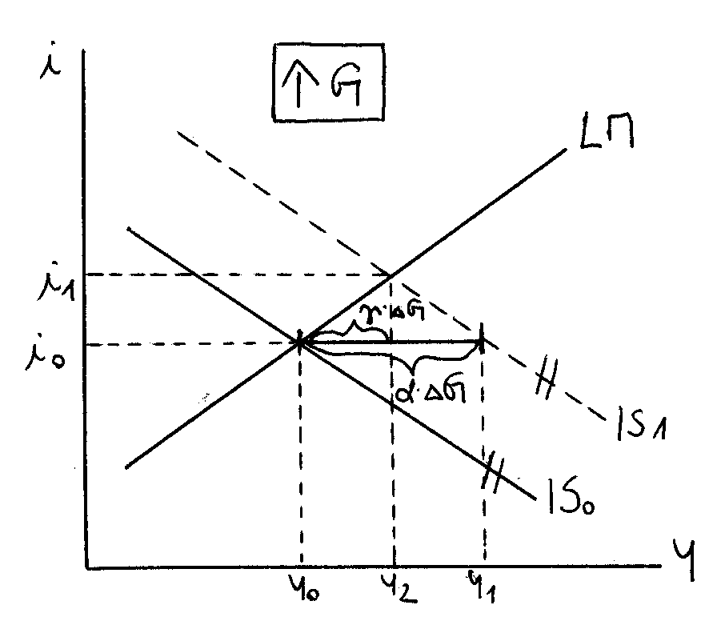
vytěsňovací efekt = pokles investic v důsledku zvýšení vládních výdajů
Y₀ → Y₂ _{Δ}Y = γ⋅_{Δ}G

α
γ = … multiplikátor fiskální politiky
1 + (α⋅b⋅k)/h

Rozbor fiskální politiky v modelu 45° (třísektorová ekonomika)
- patří sem: změna vládních nákupů, transferů, autonomních daní, důchodové sazby daně

Změny vládních nákupů
- např. zvýšení vládních nákupů - fiskální expanze
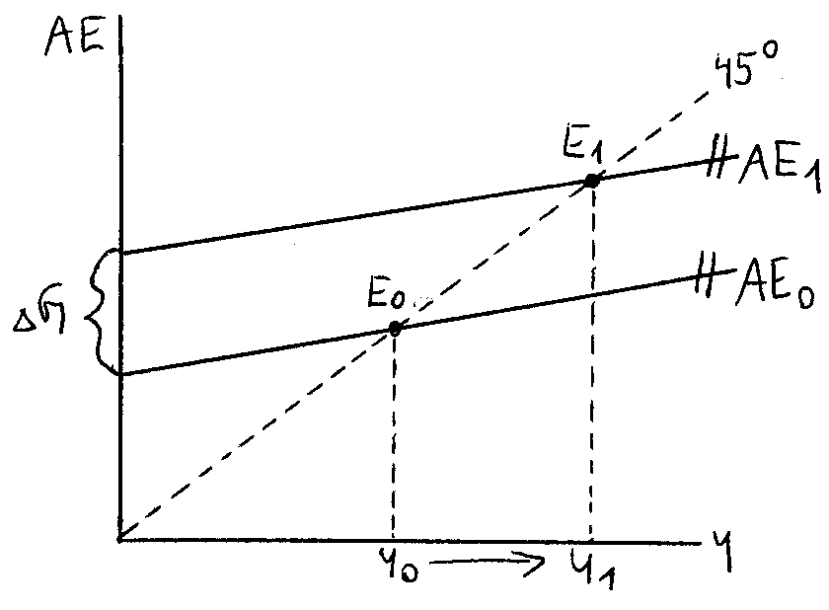
_{Δ}AE = _{Δ}G + c ⋅ (1 - t) ⋅ Y

1
_{Δ}Y = ⋅ _{Δ}G
c ⋅ (1 - t)

výdajový multiplikátor vládních nákupů - α_{G}

Změna transferových plateb
např. zvýšení transferů - fiskální expanse α_{G} > α_{TR}
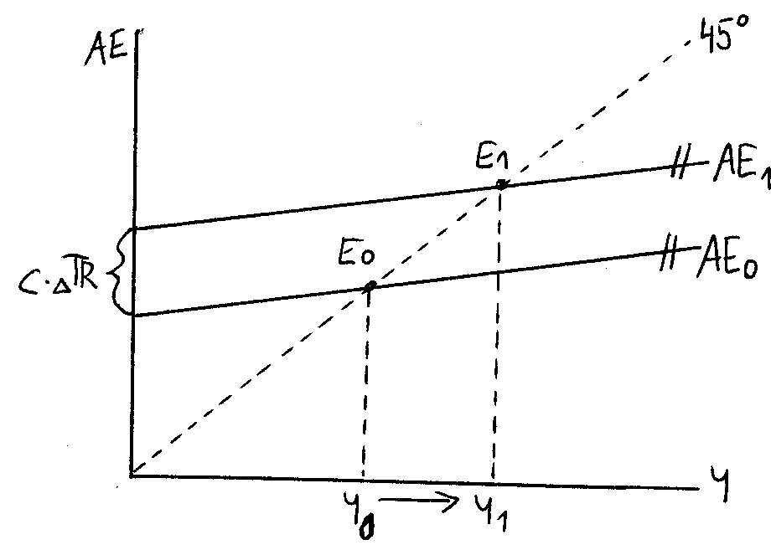
_{Δ}AE = c_{Δ}⋅TR + c ⋅ (1 - t) ⋅ Y

c
_{Δ}Y = ⋅ _{Δ}TR
1 - c(1 - t)

výdajový multiplikátor transferových plateb - α_{TR}

Změna autonomních daní
- např. zvýšení autonomních daní - fiskální restrikce
- nesníží plánované autonomní výdaje o plnou částku zdanění, ale pouze o část
- ovlivní disponibilní důchod (nejen spotřebu, ale i úspory)
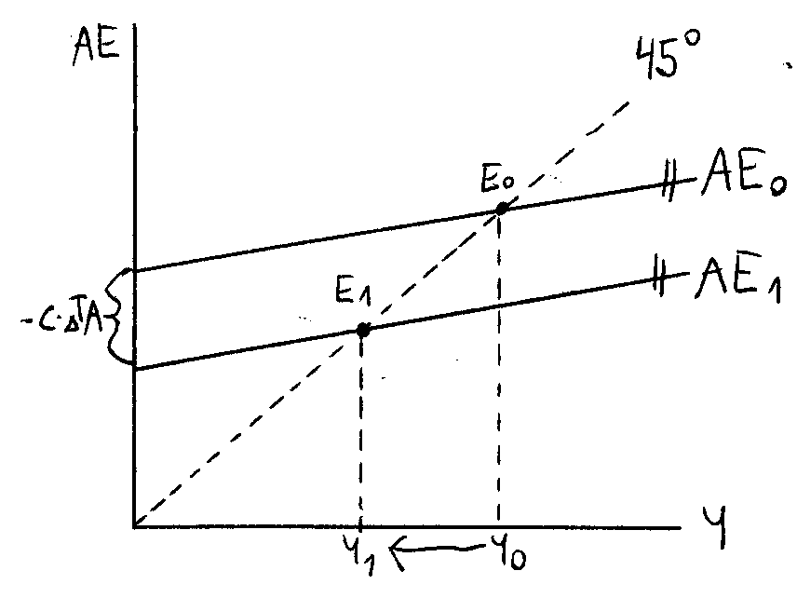
_{Δ}AE = - c_{Δ}⋅TA + c ⋅ (1 - t) ⋅ Y

- c
_{Δ}Y = ⋅ _{Δ}TA
1 - c(1 - t)

výdajový multiplikátor autonomních daní - α_{TA}
α_{G} > α_{TA}

- působí opačně - zvýšení daní vede k poklesu produkce

Změna důchodové sazby daně
- např. pokles důchodové sazby daně - fiskální expanze
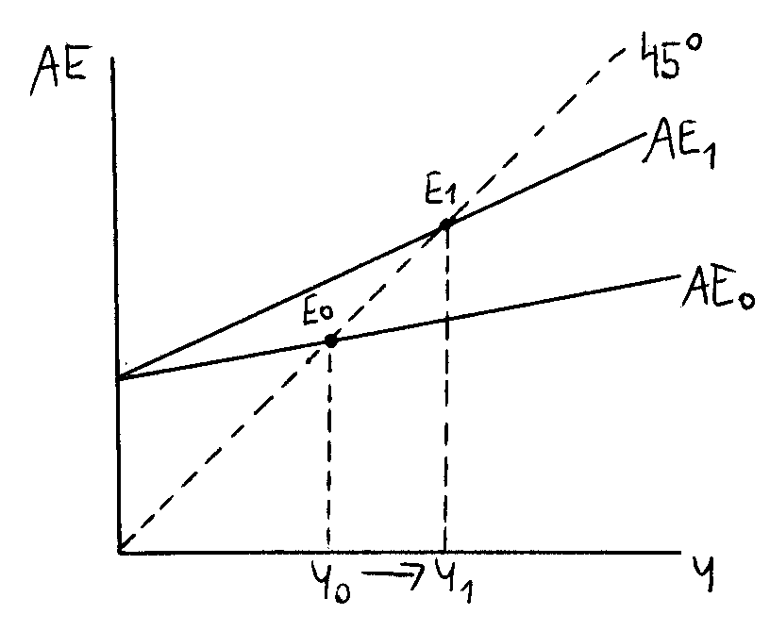
_{Δ}AE = c⋅Y₁⋅_{Δ}t + c⋅(1 - t') ⋅ _{Δ}Y

- c⋅Y₁ Y₁ … původní důchod
_{Δ}Y = ⋅ _{Δ}t t' … nová důchod. sazba daně
1 - c(1 - t) - křivka je strmější

- dopad změny důchodové sazby daně má dvě části:
- změna výdajů při původní úrovni důchodu + změna disponibilního důchodu změnou důchodové sazby daně c⋅Y₁⋅_{Δ}t
- zvýšení plánovaných výdajů vlivem zvýšení důchodu c⋅(1 - t') ⋅ _{Δ}Y

Fiskální politika

- ovlivňování produktu prostřednictvím rozpočtu
← změnou vládních nákupů, transferů, autonomních daní, důchodové sazby daně
→ vliv na IS

i

LM
G … vládní nákupy
↔γ.ΔG ↔α.ΔG
• ↑ΔG ⇒ posun IS doprava
⇒ zvýšení Y (Y₀→Y₁) způsobeno zvýšením G a indukovanou spotřebou (princip multiplikátoru)

Y₂ … konečný produkt (kvůli LM)

i₀

IS₁

IS₀

Y₀ Y₂ Y₁
Y

- Y₂ ⇐ zvýšení i, to sníží soukromé investice
vytěsňovací efekt – vládní nákupy zvýší i, ale na druhou stranu vytěsní část soukromých investic

i
MS

i₀
MD>MS

MD
M

γ = α/ (1+α.bk/h)
γ … multiplikátor fiskální politiky

Účinnost fiskální politiky v závislosti na sklonu křivky IS
Nízká citlivost I na i
Vysoká citlivost I na i
i
IS₀ IS₁
LM
LM

i₀

IS₁
IS₀
Y
Y
Y₀ Y₁
Y₀ Y₁
- ↔ ΔG

- fiskální politika účinnější, je-li křivka relativně strmá
- zvýšíme G → růst Y → na trhu peněz růst transakční poptávky po penězích → aby došlo k rovnováze musí vzrůst úroková míra (ta sníží spekulační poptávku po penězích) → pokles I
jestliže je citlivost investic na úrokovou míru, pokles investic není tak vysoký
extrém
IS₀ IS₁
i
LM

- při vertikální křivce IS je fiskální politika zcela účinná – nedochází k vytěsnění investic
i₀

Y

- čím strmější je křivka IS, tím nižší je vytěsňovací efekt

Účinnost fiskální politiky v závislosti na sklonu křivky LM

Relativně plochá LM -vysoká citlivost poptávky po penězích na i
Relativně strmá LM -nízká citlivost poptávky po penězích na i

i
i
LM
IS₀
IS₁

LM

i₀

IS₀
IS₁

Y
Y
Y₀ Y₁
Y₀ Y₁

- fiskální politika je účinnější při plošší LM
je třeba, aby vzrostla úroková míra a tím klesla spekulační poptávka – na trhu peněz stačí nepatrná změna úrokové míry
- malá citlivost – velká změna úrokové míry vytlačí investice

extrém – klasici: poptávka po penězích
i
LM
je zcela necitlivá na i (není spekulační poptávka)
↔ α.ΔG
i₁

i₀
- produkt nevzroste vůbec → dochází k úplnému
vytěsňovacímu efektu
IS₁
- existuje pouze jediná úroveň Y, která zajišťuje
Y
IS₀
Y₀
rovnováhu na trhu peněz ⇒ tlak na Y ⇒ vznik transakční poptávky

Model IS–LM

Křivka LM
- vyjadřuje rovnováhu na trhu peněz; tím zprostředkovaně i na trhu ostatních finančních aktiv

Grafické odvození křivky LM
i
MS
LM
i

i₁

i₀

A

MD(Y₁)
MD(Y₀)
M
Y
Y₀ Y₁

L = k. Y – h. i

Y₀ < Y₁
roste-li Y, roste transakční poptávka
A … vyšší poptávka než nabídka → nutný vzrůst i (o tolik, aby spekulační poptávka klesla o takové množství, jako vzrostla ta transakční)
- křivka LM vyjadřuje veškeré kombinace i a Y, při kterých je trh peněz a trh ostatních finančních aktiv v rovnováze

Rovnice křivky LM
M/P = k. Y – h. i
i = 1/h . (k. Y – M/P)

Sklon křivky LM
i = k/h . Y – M/(P. h)
Δi/ΔY|_{LM} = k/h
⇓
křivka LM bude strmější, čím vyšší bude k (citlivost poptávky po penězích vzhledem k Y) a čím nižší bude h (citlivost poptávky po penězích vzhledem k i)

Změna k
LM´
i
i
MS
MD´

LM
MD(Y₁)
i₂
i₁

i₀

MD(Y₀)
Y₀ Y₁
Y
M

k. ΔY

Y₀ < Y₁
k < k´ … při zvýšení k → posun MD´→ vyšší úroková míra → strmější křivka LM´

Změna h
- k … konstantní
Nízké h
Vysoké h
i
i
i
i

LM
MS
MS
LM
MD(Y₁)
MD(Y₁)
i₁

i₀
i₁

i₀
plošší

MD(Y₀)
MD(Y₀)

M
Y
Y₀ Y₁
M
Y
Y₀ Y₁

2 extrémní případy
→ klasický - vychází z kvantitativní rovnice – neoklasicisté: transakční a opatrnostní poptávka ⇒
citlivost poptávky po penězích vzhledem k úrokové míře = 0

i
i
LM
MS = MD

M
Y

- existuje pouze jedna úroveň produktu, při které je trh peněz v rovnováze
Y₀ = M/(P. k) → past na likviditu - předpoklad: vysoké h (blížící se až k ∞)
- Keynes: nízké i, nebo dokonce i = 0 ⇒ lidé při jakémkoliv i chtějí držet jakékoliv množství peněz

i
i
MS

LM

i₃
i₂

i₁
i₀

MD(Y₃)
MD(Y₂)

MD(Y₁)
MD(Y₀)
Y
Y₀ Y₁ Y₂ Y₃

past na likviditu
M

- při nízké úrokové míře → plochá křivka = past na likviditu
při vysokém i → roste rychleji
⇓
ovlivňuje monetární politiku
(např. Japonsko bylo v pasti na likviditu)

Poloha křivky LM
- 2 faktory: 1. změna nabídky peněz
2. změny v poptávce po penězích

ad 1) Změna nabídky peněz

MS
i
i
LM´´
LM

LM´

A … MS>MD
B … MS<MD

B
A

MD

Y₀
M
Y

- vzroste-li nabídka (křivka MS doprava) → pokles i (→ vzrůst spekulační poptávky) → vznik rovnováhy (LM´) → křivka LM dolů
- omezení nabídky peněz (křivka MS doleva) → lidé prodávají ostatní finanční aktiva → klesá jejich cena, roste úroková míra
růst úrokové míry snižuje poptávku po penězích

ad 2) Změna poptávky po penězích
- při daném i a Y

LM´
i
i
LM
MS

i₁

i₀

MD´

MD
M
Y

- negativní očekávání budoucího vývoje, nízká ochota držet obligace, zvýšení poptávky po penězích; dochází ke změnám preferencí likvidity (jak by řekl Keynes)

Body mimo křivku LM
i
LM
A … přebytek poptávky nad nabídkou → lidé budou prodávat obligace → klesá jejich cena, roste i → LM
B … větší nabídka než poptávka → lidé nakupují obligace → roste jejich cena, klesá i → LM
B
Y
A

Model IS-LM

i
LM

E₀ … rovnováha na trhu statků a služeb a zároveň rovnováha na trhu peněz a ostatních finančních aktiv

E₀
i₀

IS

Y
Y₀

LM: i = 1/h . (k. Y – M/P)
IS: Y = α. (‾A – b. i)
Y = α. [‾A – b. {1/h . (k. Y – M/P)}]

Y = γ.‾A + β. M/P

γ … multiplikátor fiskální politiky
γ = α/(1 + αbk/h)
β … multiplikátor monetární politiky
β = b/h . γ

Body nerovnováhy

i
• A, B … nerovnováha na trhu peněz: S>D → dochází k poklesu i → posun dolů na LM
• C, D … nerovnováha na trhu peněz: S<D → růst i → posun nahoru na LM
• B, C … skutečně vytvořený produkt Y je větší než plánované výdaje (Y>AE) → neplánované hromadění zásob → snížení výroby → posun doleva na IS
• A, D … Y<AE → neplánované klesání zásob → zvýšení výroby → posun doprava na IS
LM
x B

i₀
E₀
x C
x A

x D
IS

Y
Y₀

- přizpůsobení na trhu peněz nastává okamžitě, na trhu statků a služeb to chvíli trvá ⇒ spíše se pohybujeme po LM

16. Monetární politika a její nástroje pomocí modelu IS-LM.

Monetární politika v uzavrene ekonomice

= ovlivňování ekonomiky prostřednictvím množství peněz a ceny peněz v ekonomice
- provádí jí centrální banka - exogenně

množství peněz - centrální banka ho ovlivňuje nákupem či prodejem státních cenný papírů
cena peněz - je vyjádřena úrokovou mírou

Centrální banka, cíle a nástroje její monetární politiky

Centrální banka – je svrchovaná banka, ve většině zemí státní, které má specifické cíle a funkce.

Cíle centrální banky
Základním cílem je péče o zdravý měnový vývoj (stabilitu měny), kterou můžeme chápat ve dvou rovinách
- vnitřní stabilita měny – stabilita cen v tuzemské měně a její úroveň (vyjadřována mírou inflace)
- vnější stabilita měny – vývoj měnového kurzu dané měny k zahraničním měnám.

Zprostředkované cíle měnové politiky jsou: - nabídka peněz
- úrokové sazby

Funkce centrální banky
- emise hotovostního oběživa – jediná banka, která má oprávnění emitovat
- funkce banky pro ostatní banky – slouží ostatním bankám v systému (vklady, půjčky, clearing)
- provádění měnové politiky – provádí prostřednictvím nástrojů
- funkce banky státu (vlády) – vede účty státu, vystupuje jako agent státu na finančním trhu při emisi, spravuje státní dluh, spravuje měnové rezervy, je poradcem vlády
- provádění bankovní regulace a dohledu – stanovuje podmínky pro chod bankovnictví a vykonává nad ním dozor
- zastupování země v mezinárodních finančních a měnových institucích

Nástroje její monetární politiky
- Diskontní sazba – sazba, za kterou centrální banka půjuje bankám některé úvěry (zvýšení znamená zvýšení úrokové sazby a pokles čerpaných úvěrů)
- Úvěry centrální banky – úvěry které centrální banky poskytuje bankám. Liší se technikou poskytování, splatností, úrokovou sazbou a účelem (zvášení objemu úvěrů posk. = zvýšení likviditních rezerv bank = zvýšení objemu poskytovaných úvěrů)
- Operace na peněžním (volném trhu) – spočívají v obchodech s cennými papíry mezi centrální bankou a bankami. Jejich dopad je jako u úvěrů (nákup cenných papírů od bank = zvýšení likviditních rezerv banky = zvýšení objemu poskytovaných úvěrů)
- Povinné minimální rezervy - prostředky, které banky musí udržovat jako svůj neúročený vklad u centrální banky. Jejich výše je bankám stanovena v relaci k objemu primárních vkladů. (zvýšení sazby povinných rezerv = nutnost k danému objemu vkladů držet vyšší objem rezerv = snížení objemu poskytovaných úvěrů, zvýšení povinně drženého objemu prostředků u CB při nezměněném množství vkladů)
- Konverze a swapy cizích měn – nákup a prodej cizích měn za měnu tuzemskou, termínovaný prodej za předem stanovený měnový kurz
- Pravidla likvidity – závazné relace mezi určitými položkami pasiv a aktiv banky
- Úvěrové kontingenty a úrokové limity - úvěrové kontingenty předepisují v absolutním vyjádření maximální objem úvěrů. Úrokové limity předepisují maximální úrokové sazby z úvěrů.

Tyto nástroje bývají děleny na:
- nepřímé nástroje měnové politiky (operace na volném trhu, povinní rezervy, diskontní sazba)
Přímě nástroje měnové politiky (úvěrové limity, kontingenty, další administrativní nástroje)

Monetární politika

- ovlivňování množství peněz v ekonomice
← CB nakupuje či prodává vládní cenné papíry
→ vliv na křivku LM

i
LM₀
↔ ΔM/k
- zvýšení nabídky peněz → křivka LM dolů

ΔY = β.Δ(M/P)
β = b/h . γ
β … multiplikátor monetární politiky
LM₁

i₀

i₁

IS

Y
Y₀ Y₁

i
MS₀
MS₁

- aby došlo k rovnováze na trhu peněz, klesá úroková míra, roste transakční a spekulační poptávka
i₀
MS>MD

MD

M

Spor o účinnosti fiskální a monetární politiky

- Keynes: účinnější je fiskální politika
- křivka LM je (téměř) horizontální (objevil spekulační poptávku)
- poptávka po I je málo citlivá vzhledem k i
- neoklasici: účinnější je monetární politika
- křivka LM je relativně strmá (poptávka po penězích je málo citlivá vzhledem k i)
- poptávka po I je hodně citlivá vzhledem k i

Fixní cenová hladina … i = 1/h . (k.Y –M/P)
P … stabilní
tento předpoklad opustíme

cenová hladina kolísá

Účinnost monetární politiky v závislosti na sklonu křivky IS

Nízká citlivost I na i
Vysoká citlivost I na i
i
i
LM₀ LM₁
LM₀
LM₁

i₀

IS
IS
Y
Y
Y₀ Y₁
Y₀ Y₁
- provedeme monetární expanzi → posun LM doprava o ↔ΔM/k

- monetární politika je účinnější v případě plošší křivky IS (I velmi citlivé na i)
- zvýšení nabídky peněz → pokles i
- stejné snížení úrokové míry vede při vysoké citlivosti k větší změně investic

extrém

i
IS
LM₀

LM₁
- zvýšení nabídky peněz → pokles i → ale nemá to dopad na I ⇒ monetární politika by byla zcela neúčinná

i₀

i₁

Y

Účinnost monetární politiky v závislosti na sklonu křivky LM

Vysoká citlivost poptávky po penězích na i
Nízká citlivost poptávky po penězích na i

i
i

IS
IS
LM₀
LM₁

LM₀

LM₁
i₀

Y
Y
Y₀ Y₁
Y₀ Y₁

- ↔ΔM/k
- monetární politika je účinnější, čím strmější je křivka LM

extrémy
1.
i
i₀

i₁
Y
IS
LM₀
LM₁
- vertikální LM … poptávka po penězích zcela necitlivá na i
- nabídka peněz se zvýší → pokles i, avšak spekulační poptávka neexistuje, a tak, aby došlo k rovnováze na trhu peněz, musí vzrůst důchod Y, aby vzrostla transakční poptávka po penězích

β = b/h . α/(1+αbk/h)
β = b/h . α.h/(h+αbk) lim_{h→0} αb/αbk
β = 1/k
ΔY = 1/k . ΔM
monetární politika je pak zcela účinná
2.
i
- horizontální křivka LM … past na likviditu
citlivost poptávky po penězích vzhledem k i se blíží ∞
⇓ lidé při dané úrokové míře budou chtít držet jakékoliv množství peněz
⇓ zvýšením nabídky nezpůsobíme pokles i
⇓ na obrázku se nic nezmění
⇓ monetární politika je zcela neúčinná

IS

LM

Y

Model IS-LM

Předpoklady
- stabilní (fixní) cenová hladina
- ekonomika pracuje pod potencionálním produktem (nevyužité výrobní kapacity, dostatečná nabídka práce…)
- CB kontroluje nabídku peněz
- třísektorová ekonomika (bez NX)

Křivka IS
= rovnováha na trhu statků a služeb (křivka LM – rovnováha na trhu statků a služeb) ⇒ z modelu odvodíme křivku agregátní poptávky

Y = α .‾A → Y = 1/[1-c(1-t)] . (Ca + I + G + cTR – cTA)

Y
I
i
I
‾I
I = ‾I – b_{I}i

‾I …autonomní investice
i … úroková míra
b … citlivost I na změnu i
b ≥ 0
b = ΔI/Δi

- vysoké b → malá změna i vyvolá velkou změnu I → plochá křivka poptávky
- malé b → strmá křivka poptávky
- b = 0 → křivka poptávky po investicích je vertikální ⇔ nezávislost na i (Keynesiánci)
- ΔI → posun křivky → optimistické očekávání – posun ↑
→ pesimistické očekávání – posun ↓; při daném i poptáváme menší množství I
Ca = ‾Ca + b_{Ca}i (část spotřeby závisí na i)
b = ΔCa/Δi
Y = α .‾A
Rovnice křivky IS b = ΔA/Δi
Y = α. (‾A – bi)

Grafické odvození křivky IS
i
‾A
‾A₁
‾A₂

i₁
i₂
E₂
E₁
AE
Y
‾A₂
‾A₁
Y
i
i₁
i₂
IS
Y₁
Y₂
AE₂
AE₁
Y₁
Y₂

- křivka IS vyjadřuje všechny kombinace i a Y, při kterých je trh statků a služeb v rovnováze (tzn. plánované výdaje se přesně rovnají skutečnému produktu)

Y = 1/[1-c(1-t)]. (Ca + I + G + c‾TR - c‾TA – bi)

Sklon křivky IS

- sklon křivky ovlivňuje účinnost fiskální nebo monetární politiky
- je záporný ⇒ pokles i → roste produkt
- závisí na 2 faktorech:
- multiplikátor
- b (citlivost AE na i)

Y = 1/[1-c(1-t)]. (Ca + I + G + c‾TR - c‾TA) – bi/[1-c(1-t)]
Y = – bi/[1-c(1-t)]

ΔY/ΔC⏐_{IS} = – b/[1-c(1-t)] vyjádření sklonu IS
Δi/ΔY⏐_{IS} = - [1-c(1-t)]/b
při stabilní poloze

- křivka IS by byla strmější, čím vyšší je mezní míra úniku z ekonomiky a čím nižší je b

ad 1.
i
- pokud se mění α, křivka se pohybuje kolem bodu na horizontální ose
- růst α - posun doprava
- pokles α- posun doleva
α = 1/[1-c(1-t)]
- čím menší α, tím strmější křivka IS
Y

ad 2.
‾A
i
i₁
i₂
‾A₁
‾A₁

‾A₂
‾A₂
Y
Y
i
AE
‾A₂

‾A₂
‾A₁
‾A₁
Y₁ Y₁
Y₂ Y₂
- čím menší b, tím strmější křivka IS
- čím větší b, tím plošší křivka IS

b = 0
Y
Y
i₁
i₂
‾A₁
‾A₁
i₁

i₂

Poloha křivky IS
Y = α.‾A - α.bi ‾A = Ca + I + G + cTR - cTA

- posun doprava, když vzroste Ca, I, G, cTR a klesne cTA
- posun doleva, když klesne Ca, I, G, cTR a vzroste cTA

17. Inflace, měření, příčiny. Dopady inflace. Cílování inflace. Inflace a přijetí eura.

Inflace

- růst agregátní cenové hladiny → dojde ke zvýšení cen oproti předchozímu období
- cenová hladina: úroveň cen
: měří se cenovými indexy
: vážený průměr cen – ne jen aritmetický průměr, ale i s vahami zboží a služeb
- inflace: změna cenové hladiny
: zpravidla změna za 1 rok
ΔP/P = (P_{t} – P_{(t-1)})/P_{(t-1)}
= míra inflace [%] t … určitý rok
t-1 … předchozí rok

Měření inflace:

cenová hladina_{(t)} - cenová hladina_{(t-1)}
míra inflace = ⋅ 100 [%]
cenová hladina_{(t-1)}

- měřítkem inflace jsou cenové indexy:
- cenový deflátor
- tzv. Paascheho index

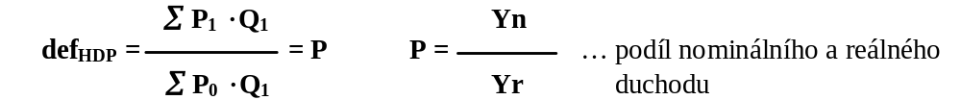

P >1 … zvýšení cenové hladiny → dojde k inflaci _{Δ}P
P < 1 … snížení cenové hladiny → dojde k deflaci míra inflace =
P = 1 … nulová změna cen → není inflace P

CPI - index spotřebitelských cen

- zaměřuje se na vybraný soubor spotřebního zboží (= spotřební koš - Q₀)
- tzv. Laspeyresův index

∑ P₁ ⋅ Q₀
CPI =
∑ P₀ ⋅ Q₀

dezinflace = snížení míry inflace (např. pokles míry inflace z 5% na 3%)

Dělení podle míry inflace:

- mírná inflace - jednotky až desítky %
- pádivá inflace - stovky %
- hyper inflace - tisíce % - kolaps ekonomiky

Dělení z hlediska příčin inflace:

- setrvačná (očekávaná) inflace
- očekávání lidí se přizpůsobí konkrétní míře inflace (lidé s ní počítají)
- poptávková inflace
= inflace tažená poptávkou (poptávkový šok) - nárůst poptávky bez změny nabídky
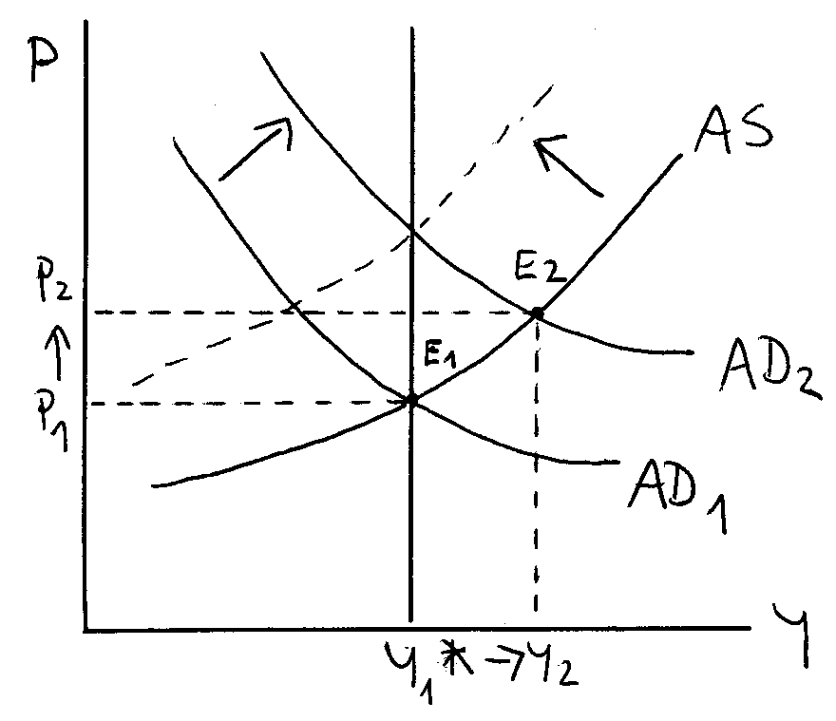

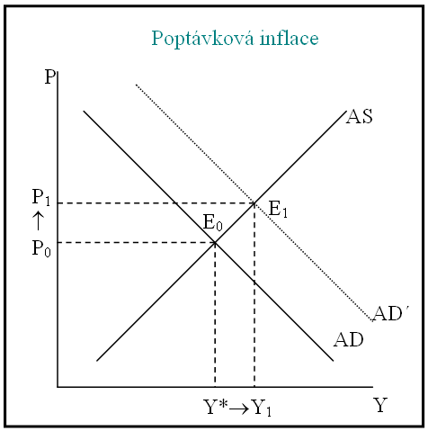
- příčiny inflace jsou na straně agregátní poptávky (nadměrný růst agregátní poptávky)
- může to způsobit:
- příliš expanzivní fiskální a monetární politika
- politika zaměstnanosti (vysoká zaměstnanost)
- permanentní státní deficit
- růst poptávky se projeví v růstu cen
- tím musí vzrůst mzdy (náklady na výrobní
faktory) a tím se snižuje agregátní nabídka

↑AD → ↑P → ↑náklady (mzdy) → ↓AS

- nabídková inflace
= inflace tažená nabídkou (nabídkový šok)
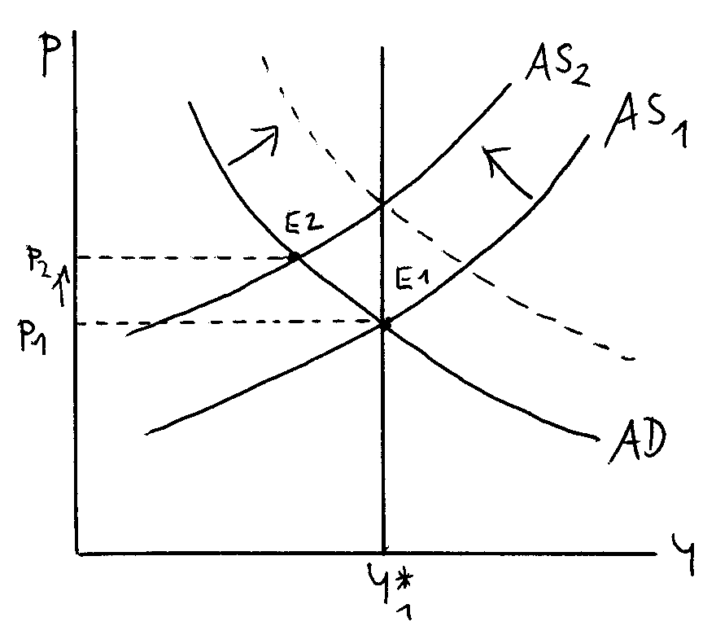
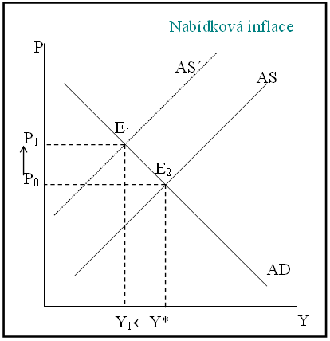
- zdroje příčin jsou na straně nabídky
- nejdůležitější zdroj na straně nabídky
jsou náklady → tzv. nákladová inflace
- rostou ceny vstupů → agregátní nabídka
klesá

↑ nákladů → ↓AS
- snaha zvýšit agregátní poptávku a vrátit
se k rovnováze

stagflace = stagnace + inflace
- náklady stále rostou, ale produkt stagnuje → ekonomický růst je nulový
- národohospodářský produkt neroste a inflace je vysoká, vysoká je i nezaměstnanost

slumpflace = pokles + inflace
- dochází k poklesu produktu + vysoká inflace a nezaměstnanost
- náklady rostou

Důsledky inflace:

mikroekonomické důsledky
- důsledky na přerozdělení důchodů (bohatství)
- dopady na alokaci výrobní faktorů
- znehodnocení hotovosti a úspor (je to výhodné pro dlužníky)
- mzdy zaostávají za cenami (klesá reálná mzda a tím i životní úroveň)
makroekonomické důsledky
- v krátkém období
- v dlouhém období

Protiinflační politika:
- restriktivní fiskální a monetární politika, jejím cílem je dezinflace
- metody léčení inflace:

- "cold turkey" - výrazné snížení růstu agregátní poptávky (najednou)
- gradualistická metoda - cílem je postupné snižování růstu agregátní poptávky
Deflace: záměrně prováděný proces stlačování cenové hladiny. Nelze ji provést jen stažením části peněz - to by vznikl jen jejich nedostatek, nic víc. Je třeba snížit potřebu. To je možné jedním z následujících způsobů:
1) vyrovnání státního rozpočtu
2) vyrovnání platební bilance země neúvěrovým způsobem
3) zdražením úvěrů
4) zvýšení kurzu vlastní měny
Deflační politikou může poklesnout podnikatelská aktivita a stoupnout nezaměstnanost.

Cílování inflace
- jeden z typů měnověpolitických režimů, kterým banky usilují o dosažení svých cílů
- banka musí být dostatečně důvěryhodná, aby mohla využívat tento mechanismus
- je využíváno ČNB
- banka stanoví inflační cíl (buď bodem nebo pásmem – bod je srozumitelnější, ale u pásma má menší riziko, že se netrefí a že ohrozí svou důvěryhodnost)
- významnými rysy jsou střednědobost, využívání prognózy inflace a veřejné vyhlášení inflačního cíle
- aby se inflace pohybovala v rámci dohodnutého koridoru, se snaží banka dosáhnout měnověpolitickými operacemi (např. REPO operace, tj. prodej cenných papírů bankám a jejich následné odkoupení zpět (za cenu zvýšenou o úrok) – to vše nejčastěji v horizontu 2 týdnů → 2T repo sazba)

Inflace a nezaměstnanost

- závislost mezi tempem růstu HDP a průměrnou mírou nezaměstnanosti

- zkoumá ji Okunův zákon
- vyjadřuje vztah mezi tempem růstu hrubého domácího produktu a mírou nezaměstnanosti
- říká: růst reálného HDP převyšující 2% ročně vede k poklesu míry nezaměstnanosti pouze o 1%
- → vztah mezi inflací a nezaměstnaností → zpoždění reakce míry nezaměstnanosti na růst produktu

Phillipsova křivka
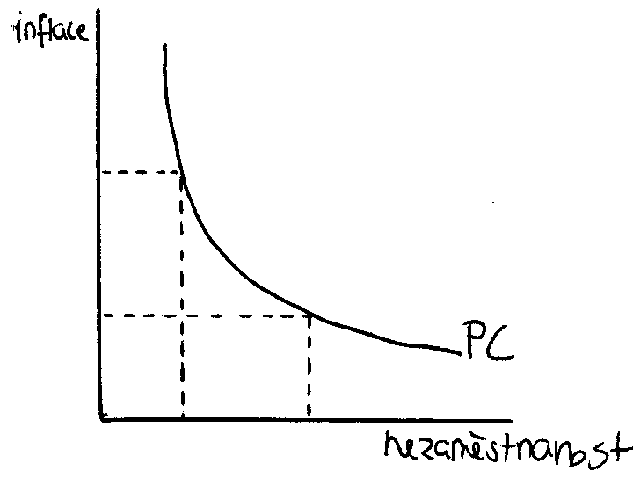
- vyjadřuje substituční vztah mezi inflací a nezaměstnaností
- platí pro krátké období
- poroste-li inflace, sníží se nezaměstnanost

Etapy Philipsovy křivky:

Původní mzdová Phillipsova křivka (PC)
- zkoumá krátké období
- vyjadřuje míru nezaměstnanosti ku míře růstu peněžních sazeb
(nominálních mezd) a nezaměstnaností SPC … krátkodobá Phillipsova křivka
u* … přirozená nezaměstnanost (cca 5,5 %)
- substituce mezi mzdovou inflací a nezaměstnaností
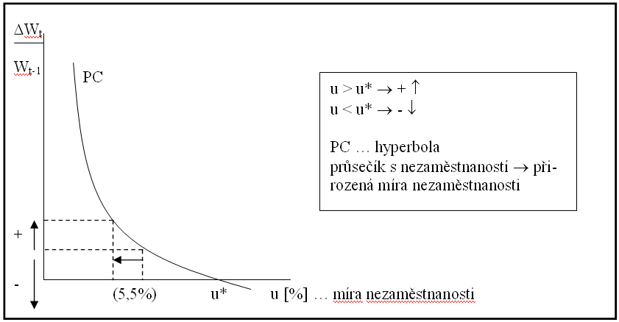
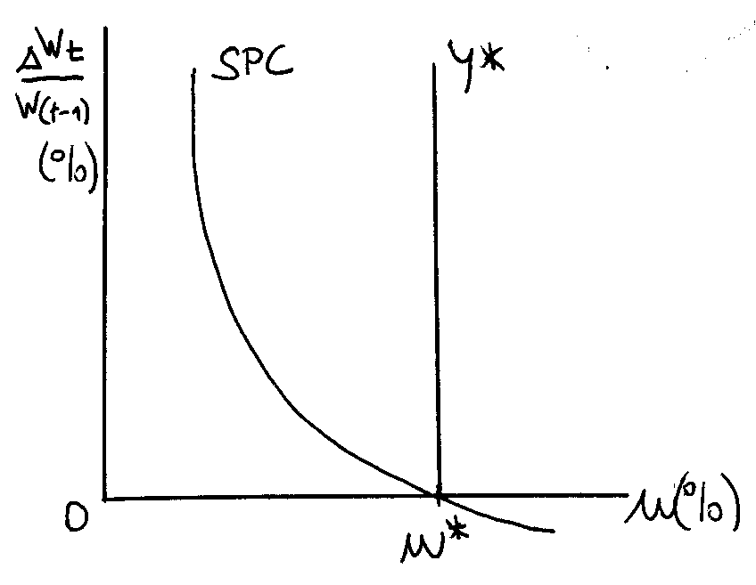

Modifikovaná Phillipsova křivka

- modifikoval ji Samuelson a Solon
- krátkodobá
- cenově inflační verze
- inverzní vztah mezi mírou nezaměstnanosti a
mírou inflace π
P_{t} - P_{(t-1)}
π_{t} =
P_{(t-1)}

- přirozená míra nezaměstnanosti … u* = cca 4%
- nižší nezaměstnanost je možná jen za cenu zvýšení inflace
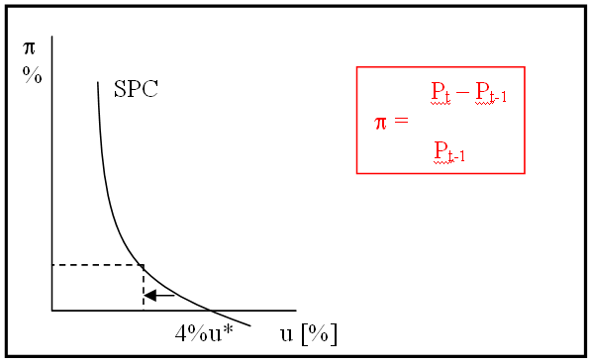
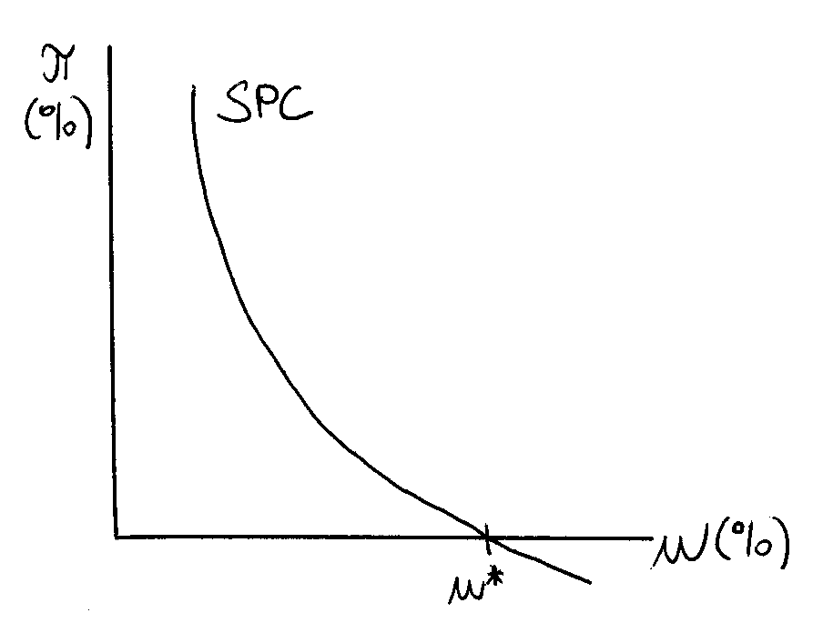

Rozšířená Phillipsova křivka
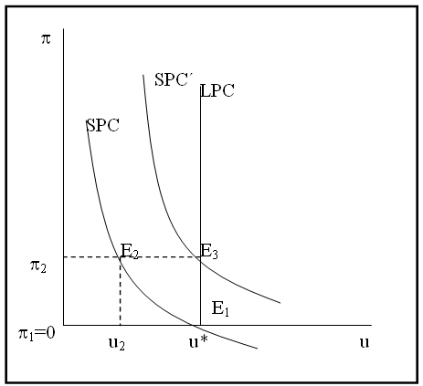
- Friedman, Phelps
- platí pro dlouhé období → LPC
- rozšířená o očekávanou inflaci
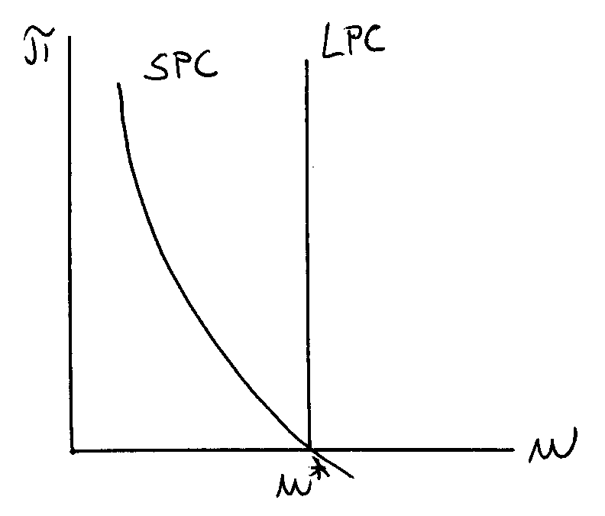
- substituce mezi inflací
- a nezaměstnaností neplatí
- dojde k posunu
- inflace očekávaná
= skutečná inflace Y = Y*

OTEVŘENÁ EKONOMIKA
Měnové kurzy
Nominální měnový kurz
26,70 CZK/EUR … přímý zápis nominálního měnového kurzu
= počet jednotek domácí měny za jednu jednotku měny cizí
nepřímý zápis = obrácená hodnota (1/26,70 = 0,0375 EUR/CZK) - počet jednotek cizí měny za jednu jednotku domácí měny

Systémy měnových kurzů:
- fixní měnový kurz
- udává ho centrální autorita (u nás Česká národní banka) a snaží se tento kurz udržet
- flexibilní měnový kurz
- stanovuje se na základě nabídky a poptávky (tzv. čistý floating)
- centrální banka nezasahuje
- mezi těmito extrémními případy existují různé kombinace (v ČR se to blíží spíš floatingu)

Zhodnocení a znehodnocení měny:
- znehodnocení měny
devalvace = znehodnocení měnového kurzu u systému fixního
depreciace = znehodnocení měnového kurzu u systému flexibilního
- zhodnocení měny
revalvace = zhodnocení měnového kurzu u systému fixního
apreciace = zhodnocení měnového kurzu u systému flexibilního

Měnový trh
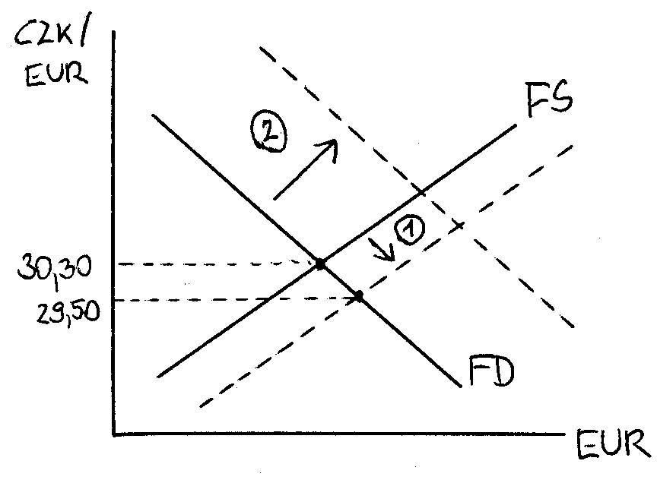
- poptávka po euru - FD
- je dána naším importem statků a služeb z EU nebo naším vývozem kapitálu do EU
- nabídka eura - FS
- tvoří jí náš vývoz statku a služeb do EU nebo příliv kapitálu z EU k nám
① příliv kapitálu → posun křivky FS doprava (posilování koruny)
② intervence ČNB zvedne FD a koruna se znehodnocuje

Kurz podle PPP (= parity kupní síly):
- vnější a vnitřní kupní síla měny je stejná
P_{D} … nominální měnový kurz (podle PPP)
E_{CZK/EUR} = P_{D} … domácí měnová hladina
P_{F} P_{F} … zahraniční měnová hladina
- zjišťují se statistiky podle ceny určitého koše výrobků v ČR a v EU
- ke kurzu podle PPP se přibližujeme v dlouhém období (pomocí zbožové arbitráže = nakupujeme levnější zboží v zahraničí
- v krátkém období se může lišit nominální kurz od kurzu podle PPP (dopravní náklady)

- koeficient ERDI = nominální kurz lomeno kurz podle PPP (odchylka nominálního kurzu od kurzu podle PPP)
E ERDI > 1 … nominální kurz je podhodnocen vůči paritě
ERDI = ERDI < 1 … nominální kurz je nadhodnocen vůči paritě
PPP ERDI = 1 … nominální kurz je totožný s kurzem podle PPP

Reálný měnový kurz

P_{F}
R_{CZE/EUR} = ⋅ E_{CZK/EUR}
P_{D}

- růst reálného měnového kurzu (znehodnocení) - naše zboží se stává relativně levnější, více vyvážíme a méně dovážíme
- pokles reálného měnového kurzu (reálné zhodnocení) - naše zboží je na mezinárodním trhu dražší, méně vyvezeme a více dovážíme

NX = X - M_{a} - m⋅Y + v⋅R
R … reálný měnový kurz
v … citlivost čistého exportu na změnu reálného měnového kurzu
→ doplněná rovnice křivky IS (pro otevřenou ekonomiku):

1
Y = ⋅ (A - b⋅i + v⋅R + X - M_{a})
1 - c ⋅ (1 - t) + m

m … mezní sklon k exportu
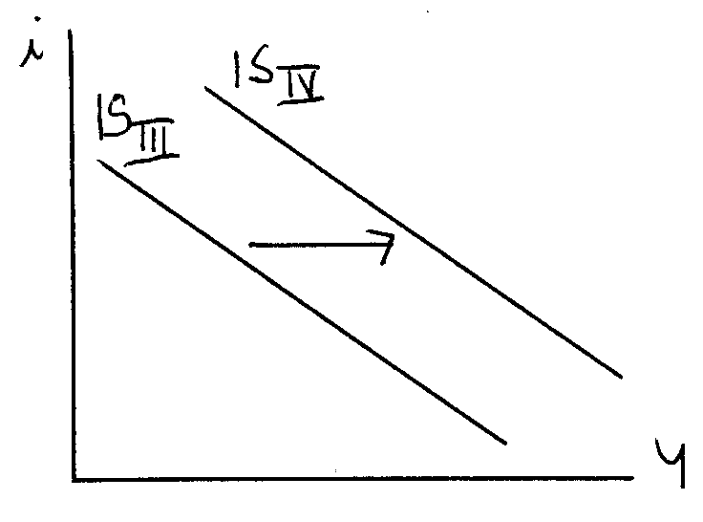

α … multiplikátor otevřené ekonomiky
- křivka IS se posune doprava o α ⋅ (X - M_{a}) nebo o α ⋅ (v⋅R)

Podmínky pro přijetí eura

Podmínky pro přijetí eura formuluje článek 121 Smlouvy o založení Evropského společenství (dále jen Smlouva) a podrobně je specifikuje Protokol o konvergenčních kritériích a Protokol o postupu při nadměrném schodku, na které se Smlouva odkazuje.
Konvergenční kritéria, známé též jako maastrichtská kritéria, lze rozdělit na rozpočtová a měnová. Zatímco rozpočtová kritéria stanoví maximální výši schodku státního rozpočtu a veřejného dluhu v poměru k HDP, měnová kritéria se týkají velikosti inflace, výše úrokových sazeb a stability měnového kurzu. Nezbytnou podmínkou je udržitelnost těchto kritérií, nikoli pouze jejich jednorázové splnění.
KRITÉRIUM
Cenová stabilita | 12měsíční průměr HICP inflace do 1,5 % nad referenční hodnotou, která je průměrem tří zemí s nejnižší inflací
Úrokové míry | 10leté vládní dluhopisy s úrokovou mírou do 2,0 % nad průměrem vládních dluhopisů tří zemí s nejlepší cenovou stabilitou
Vládní deficit | do 3 % HDP
Veřejný dluh | do 60 % HDP
Stabilita měnového kurzu | minimálně dvouletý pobyt v ERM II bez porušení ± 15,0 %ního fluktuačního pásma a devalvace centrální parity
Vedle těchto kritérií uvádí Smlouva rovněž požadavek na slučitelnost právních předpisů jednotlivých zemí s legislativou Evropského společenství. Jedná se konkrétně o statut Evropského systému centrálních bank (ESCB) a Evropské centrální banky (ECB).

Konvergenční kritéria
kritérium cenové stability
kritérium udržitelnosti veřejných financí
kritérium směnného kurzu
kritérium dlouhodobých úrokových sazeb

1. Kritérium cenové stability
Článek 121 odst. 1 první odrážka Smlouvy vyžaduje:
„dosažení vysokého stupně cenové stability patrného z míry inflace, která se blíží míře inflace nejvýše tří členských států, jež dosáhly v oblasti cenové stability nejlepších výsledků“.
Článek 1 Protokolu o kritériích konvergence, na který se odkazuje v článku 121 Smlouvy, uvádí, že:
„kritérium cenové stability, jak je uvedeno v čl. 121 odst. 1 první odrážce, znamená, že členský stát vykazuje dlouhodobě udržitelnou cenovou stabilitu a průměrnou míru inflace měřenou v průběhu jednoho roku před provedeným šetřením, jež nepřekračuje o více než 1,5 procentního bodu míru inflace nejvýše tří členských států, které v oblasti cenové stability dosáhly nejlepších výsledků. Inflace se měří pomocí indexu spotřebitelských cen na srovnatelném základě s přihlédnutím k rozdílnému vymezení pojmů v jednotlivých členských státech.“
Uplatňování těchto ustanovení při hodnocení plnění kritéria cenové stability:
- Vymezení „nejvýše tří členských států, které v oblasti cenové stability dosáhly nejlepších výsledků“, které je použito v definici referenční hodnoty, se v praxi uplatňuje jako nevážený aritmetický průměr míry inflace ve třech zemích, které dosáhly nejnižší míry inflace, za předpokladu, že tato míra inflace je v souladu s požadavky cenové stability.
- Požadavek cenové stability při výběru tří zemí, které dosáhly v oblasti cenové stability nejlepších výsledků, ponechává volný prostor pro výběr těchto zemí. V současné době se uplatňuje pravidlo, že se jedná o tři země s nejnižší kladnou inflací.
- Co se týká „průměrné míry inflace měřené v průběhu jednoho roku před provedeným šetřením“, tato míra inflace se vypočítává pomocí přírůstku aktuálního průměru harmonizovaného indexu spotřebitelských cen za posledních 12 měsíců ve srovnání s předchozím průměrem za 12 měsíců.
- Inflace se měří pomocí tzv. harmonizovaného indexu spotřebitelských cen (HICP)

2. Kritérium udržitelnosti veřejných financí
Kritérium udržitelnosti veřejných financí má dvě části. Za prvé se jedná o kritérium vládního deficitu, které se zaměřuje na krátkodobý až střednědobý stav veřejných financí. Druhým posuzovaným kritériem je veřejný dluh, který má vypovídací schopnost o dlouhodobé udržitelnosti veřejných financí.
Článek 121 odst. 1 druhá odrážka Smlouvy vyžaduje:
„dlouhodobě udržitelný stav veřejných financí patrný ze stavu veřejných rozpočtů nevykazujících nadměrný schodek ve smyslu čl. 104 odst. 6“.
Podle článku 2 Protokolu o kritériích konvergence, na který se odkazuje v článku 121 Smlouvy, toto kritérium znamená,
„že v době šetření se na členský stát nevztahuje rozhodnutí Rady podle čl. 104 odst. 6 této smlouvy o existenci nadměrného schodku“.
Článek 104 Smlouvy upravuje postup při nadměrném schodku. Podle článku 104 odstavce 2 a 3 vypracuje Evropská komise zprávu, pokud členský stát EU nesplňuje požadavky dodržování rozpočtové kázně, a to zejména pokud:
Poměr plánovaného nebo skutečného schodku veřejných financí k hrubému domácímu produktu překročí referenční hodnotu (stanovenou v protokolu o postupu při nadměrném schodku jako 3 % HDP), ledaže by:
- buď poměr podstatně a nepřetržitě klesal a dosáhl úrovně, která se blíží doporučované hodnotě,
- nebo by překročení doporučované hodnoty bylo pouze výjimečné a dočasné a poměr zůstával blízko doporučované hodnotě,
Poměr veřejného zadlužení k hrubému domácímu produktu překročí doporučovanou hodnotu (stanovenou v protokolu o postupu při nadměrném schodku jako 60 % HDP), ledaže se poměr dostatečně snižuje a blíží se uspokojivým tempem k doporučované hodnotě.
- Zpráva Evropské komise by také měla přihlédnout k tomu, zda schodek veřejných financí převyšuje veřejné investiční výdaje, a vyhodnotit i další relevantní ukazatele, včetně střednědobé hospodářské a rozpočtové situace v členském státu.
- Komise může také vypracovat zprávu, je-li i přes plnění kritérií toho názoru, že v některém členském státě existuje riziko nadměrného schodku. Zprávu Komise zhodnotí ve svém stanovisku Hospodářský a finanční výbor.
V souladu s článkem 104 odst. 6 nakonec Rada na doporučení Komise a po zvážení všech připomínek, které dotyčný členský stát případně učiní, kvalifikovanou většinou rozhodne po celkovém zhodnocení, zda v tomto členském státě existuje nadměrný schodek.

3. Kritérium směnného kurzu
Podle článku 121 odst. 1 třetí odrážky Smlouvy se vyžaduje:
„dodržování normálního fluktuačního rozpětí stanoveného mechanismem směnných kurzů Evropského měnového systému po dobu alespoň dvou let, aniž by došlo k devalvaci vůči měně jiného členského státu“.
Článek 3 Protokolu o kritériích konvergence, na který se odkazuje v článku 121 odst. 1 Smlouvy, stanoví, že:
„kritérium účasti v mechanismu směnných kurzů Evropského měnového systému, jak je uvedeno v čl. 121 odst. 1 třetí odrážce této smlouvy, znamená, že členský stát alespoň po dobu posledních dvou let před šetřením dodržoval fluktuační rozpětí stanovené mechanismem směnných kurzů Evropského měnového systému, aniž by byl směnný kurz vystaven silným tlakům. Zejména pak nesměl členský stát v tomto období z vlastního podnětu devalvovat dvoustranný střední kurz své měny vůči měně kteréhokoli jiného členského státu.“
Uplatňování těchto ustanovení při hodnocení plnění kritéria směnných kurzů:
- Smlouva odkazuje na kritérium účasti v Evropském mechanismu směnných kurzů (ERM do prosince 1998 a následně ERM II od ledna 1999).
- Evropská centrální banka v souladu se zněním Smlouvy vyhodnocuje, zda se země účastnila mechanismu ERM II „alespoň po dobu posledních dvou let před šetřením“.
- Co se týče definice „normálního fluktuačního rozpětí“, ECB vychází z formálního stanoviska, které přednesla Rada EMI v říjnu 1994 a z jejích vyjádření ve zprávě „Progress towards convergence“ vydané v listopadu 1995:
Stanovisko Rady EMI z října 1994 uvádí, že „širší fluktuační pásmo přispělo k dosažení udržitelné míry stability směnných kurzů v rámci ERM“, že „Rada EMI považuje zachování současných pravidel za vhodné“ a že „členské státy by se i nadále měly snažit předcházet výrazným fluktuacím směnných kurzů tím, že zaměří svou politiku na dodržování cenové stability a snižování schodků veřejných rozpočtů, čímž přispějí k naplnění požadavků článku 121 odst. 1 Smlouvy a příslušného protokolu“.
Ve zprávě „Progress towards convergence“, která byla zveřejněna v listopadu 1995, bylo konstatováno, že „když byla Smlouva sestavována, představovalo tzv. normální fluktuační rozpětí odchylku o ±2,25 % od bilaterální centrální parity a odchylka o ±6 % představovala výjimku. V srpnu 1993 bylo přijato rozhodnutí o rozšíření fluktuačního rozpětí na ±15 %. Interpretace tohoto kritéria, a především pojmu ‚normální fluktuační rozpětí‘, se tak stala poněkud složitější.“ Dále pak bylo navrženo, že při závěrečném hodnocení bude třeba vzít ohled na „specifický vývoj směnných kurzů v rámci Evropského měnového systému (EMS) od roku 1993“.
Proto je při hodnocení vývoje směnných kurzů kladen důraz na to, zda byl směnný kurz blízko centrální paritě v rámci ERM II.
- Při posuzování přítomnosti „výrazného napětí“ nebo „silných tlaků“ na směnný kurz se zkoumá míra odchýlení směnných kurzů k euru od centrálních parit v rámci ERM II. K tomu se používají ukazatele jako krátkodobé úrokové diferenciály vůči eurozóně a jejich vývoj. Dále se bere ohled na to, jakou roli hrály devizové intervence.

4. Kritérium dlouhodobých úrokových sazeb
Článek 121 odst. 1 ve čtvrté odrážce Smlouvy vyžaduje:
„stálost konvergence dosažené členským státem a jeho účasti v mechanismu směnných kurzů Evropského měnového systému, která se odráží v úrovních dlouhodobých úrokových sazeb“.
Článek 4 Protokolu o kritériích konvergence, na který se odkazuje v článku 121 odst. 1 Smlouvy, stanoví, že:
„Kritérium konvergence úrokových sazeb, jak je uvedeno v čl. 121 odst. 1 čtvrté odrážce této smlouvy, znamená, že v průběhu jednoho roku před šetřením průměrná dlouhodobá nominální úroková sazba členského státu nepřekračovala o více než 2 procentní body úrokovou sazbu nejvýše tří členských států, které dosáhly v oblasti cenové stability nejlepších výsledků. Úrokové sazby se zjišťují na základě dlouhodobých státních dluhopisů nebo srovnatelných cenných papírů, s přihlédnutím k rozdílnému vymezení pojmů v jednotlivých členských státech.“
Uplatňování těchto ustanovení při hodnocení plnění kritéria dlouhodobých úrokových sazeb:
- Při zkoumání „průměrné dlouhodobé nominální úrokové sazby“ za období „jednoho roku před šetřením“ se tato dlouhodobá úroková sazba vypočítává jako aritmetický průměr za posledních 12 měsíců, za které jsou k dispozici údaje o HICP.
- Zadruhé „úroková sazba nejvýše tří členských států, které dosáhly v oblasti cenové stability nejlepších výsledků“, pomocí které je definována referenční hodnota, se určuje jako nevážený aritmetický průměr dlouhodobých úrokových sazeb ve třech zemích, které dosáhly nejnižší míry inflace. Úrokové sazby se měří na základě harmonizovaných dlouhodobých úrokových sazeb, které byly sestaveny pro vyhodnocování konvergence.
Zdroj: Evropská centrální banka, Evropská komise
Dosažení těchto cílů má za úkol vytvářet nejen stabilní hospodářské podmínky, ale také určitý stupeň sblížení mezi zúčastněnými členskými státy, jehož je zapotřebí k náležitému fungování HMU.
Pravidelné hodnocení stavu plnění konvergenčních kritérií obsahují Konvergenční zprávy Evropské centrální banky a Evropské komise. Obě instituce jsou povinny touto cestou informovat Radu EU alespoň jednou za dva roky, nebo na základě žádosti členského státu Evropské unie, který má dočasnou výjimku na zavedení eura.

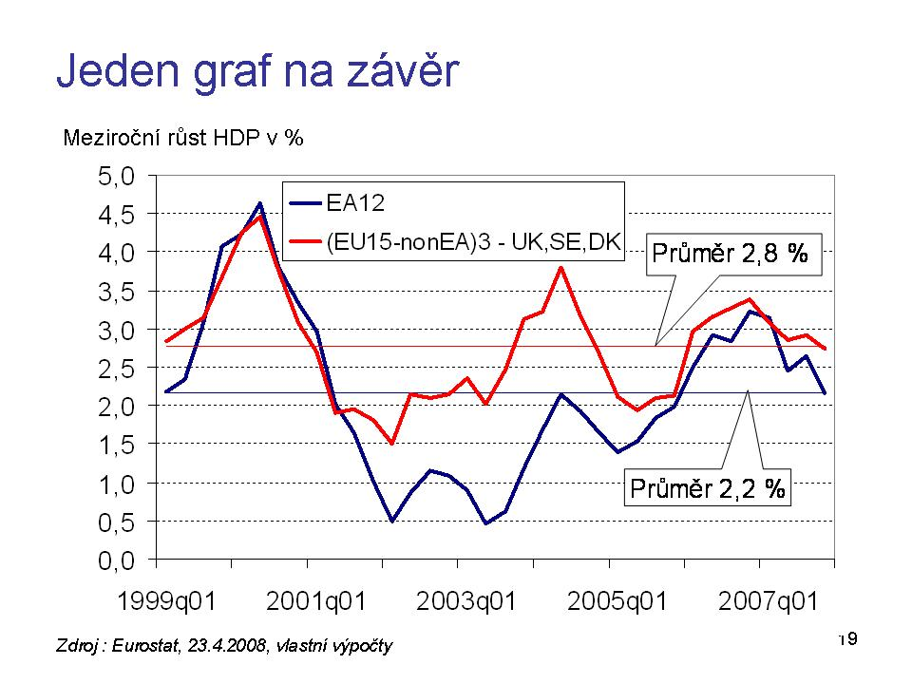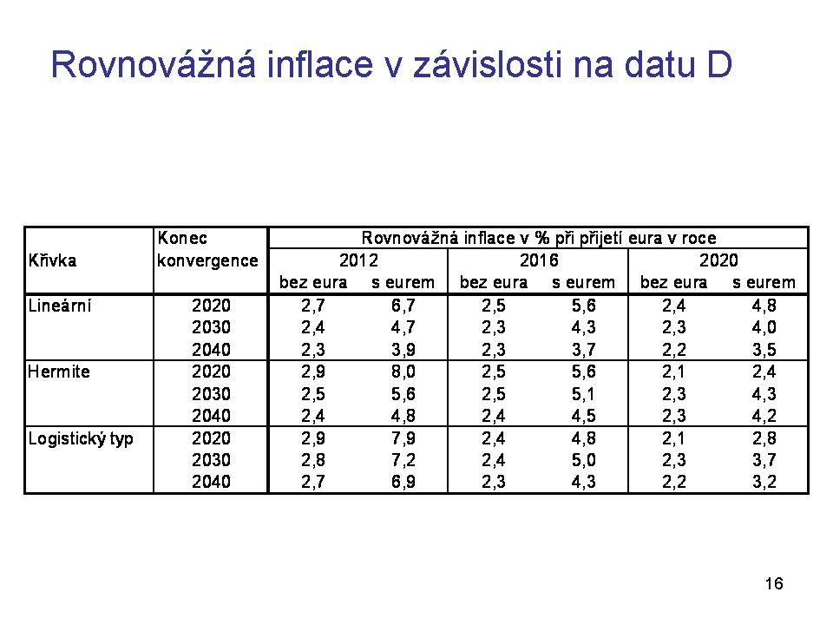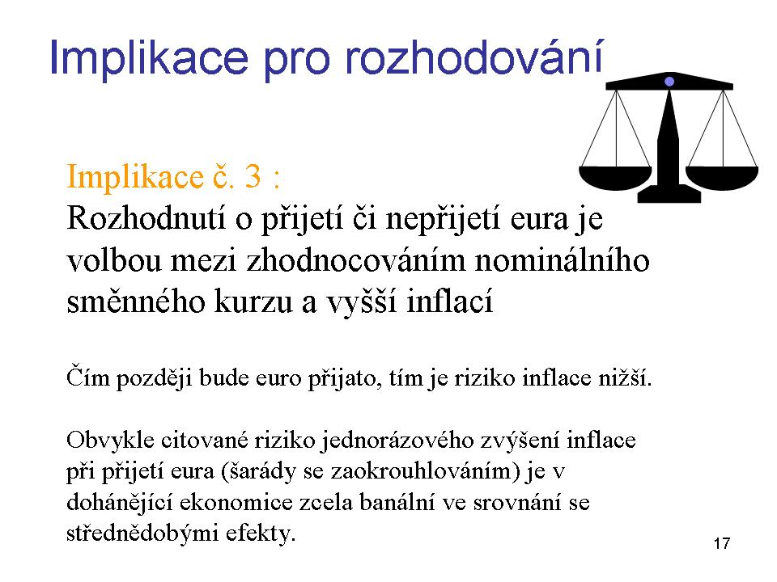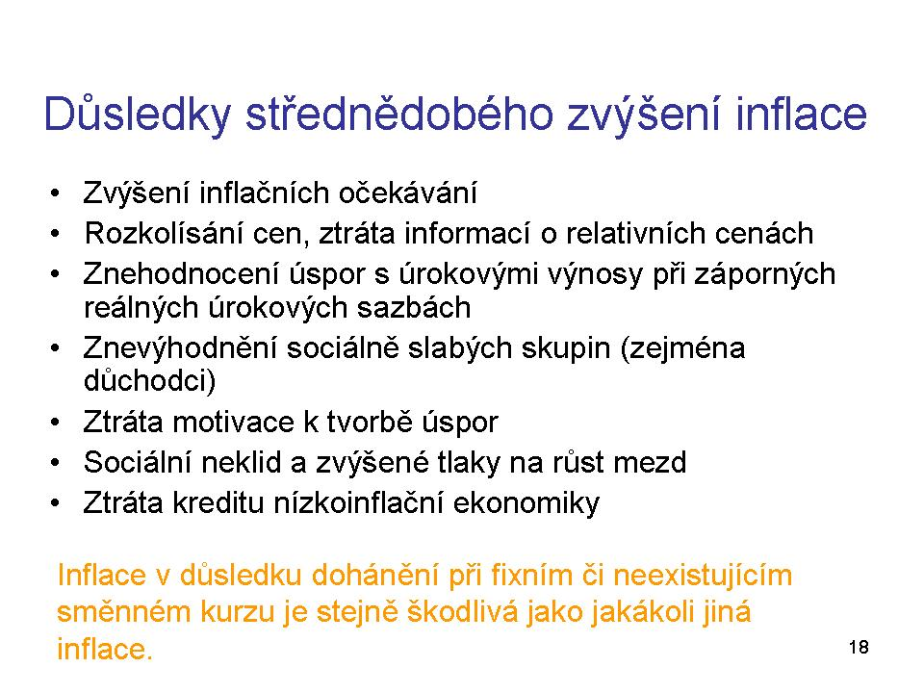

Inflace a přijetí eura
(Reuters 21.11. 2007) - "Příspěvek tohoto faktoru k průměrné inflaci harmonizované se standardy EU byl vypočítán na 0,3 procentního bodu“.

18. Trh práce, příčiny, formy a důsledky nezaměstnanosti. Philipsova křivka.

Trh práce

- práci poptávají firmy a nabízejí jí lidé
- předpokládáme, že se firmy řídí maximalizací zisku a lidé maximalizací užitku

Poptávka po práci
- v krátkém období se mění pouze rozsah práce a tím i rozsah produkce (změna produktu a změna práce je jeden problém)
- firma maximalizující zisk zvyšuje výrobu (a tím poptávku po práci) do té doby, dokud se náklady na 1 jednotku práce nerovnají příjmu z jednotky práce (mezní náklady = mezní příjmy)
- v dokonalé konkurenci platí: mezní náklady = cena
- mezní náklad je dán jako nominální mzda: mezní produkt práce

P = W / MPN → MPN = W / P = reálná mzda
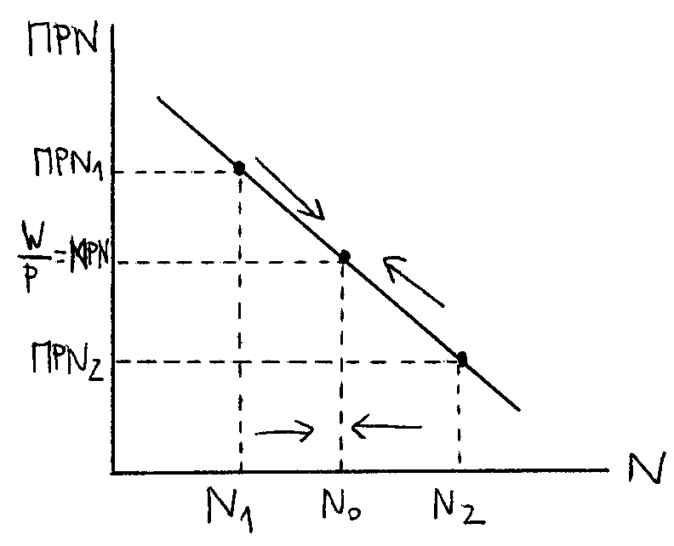
MPN₁ > W/P … firmy zvýší najímání pracovníků
MPN₂ < W/P … omezení poptávky po práci
→ křivku mezního produktu práce lze ztotožnit s křivkou poptávky po práci pro jednu firmu
- horizontálním součtem všech poptávek individuálních získáme agregátní poptávku po práci
ND = f (W / P)

Nabídka práce
- celkový užitek závisí na: reálném důchodě
velikosti volného času
- tyto faktory působí proti sobě (čím více volného času, tím méně důchodu)

reálný důchod W/P ⋅ N
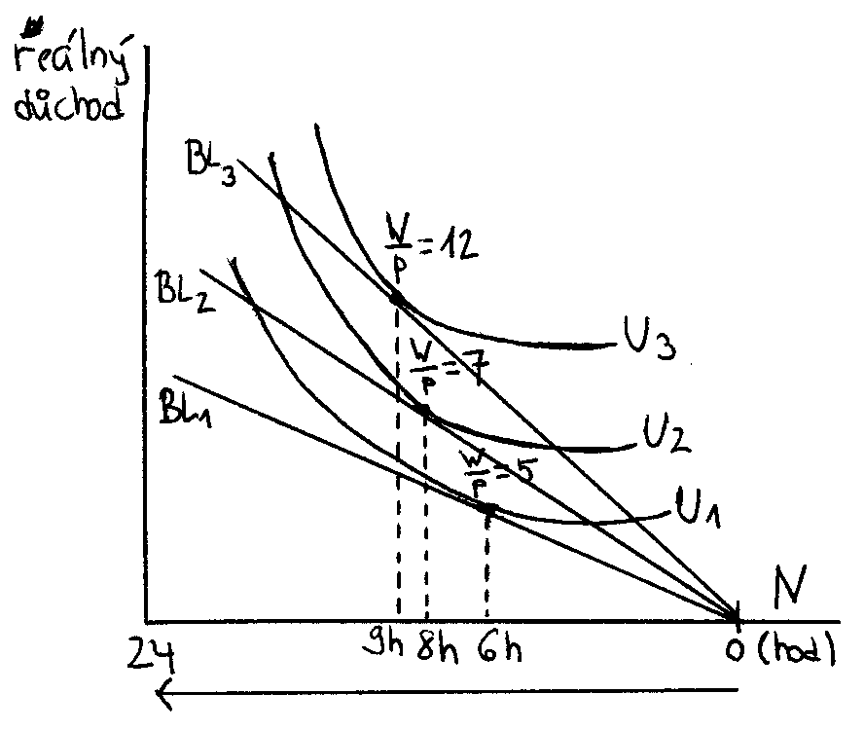
U₁, U₂, U₃ … indiferenční křivky (kombinace reálného důchodu a volného času, které přinášejí stejný užitek)
BL … rozpočtové omezení spotřebitele
- na U křivkách je člověku jedno, jakou kombinaci zvolí
sklon indiferenční křivky - je dán ochotou, s jakou zaměňuje volný čas za práci
sklon přímky BL - je dán reálnou mzdou W/P
optimum - průsečík přímky BL a indiferenční křivky
- míra ochoty = míra schopnosti vyměňovat práci a volný čas
- čím větší reálná mzda, tím jsme ochotni pracovat více

Individuální nabídka práce:
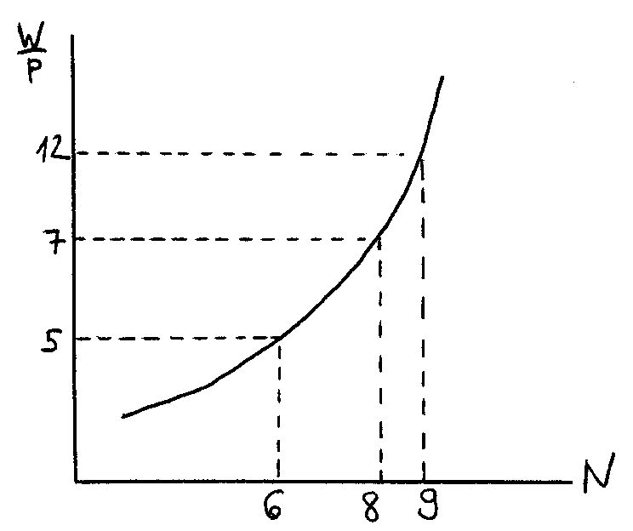
substituční efekt - čím vyšší mzda, tím více pracuji
důchodový efekt - čím vyšší mzda, tím více chci práci omezovat
- když převáží důchodový nad substitučním efektem, křivka nabídky práce je zpětně zakřivená
- týká se to pouze individuální nabídky práce
- v agregátní nabídce převažuje substituční efekt
- horizontálním součtem všech individuálních nabídek práce bychom dostali agregátní nabídku práce
NS = f (W / P)

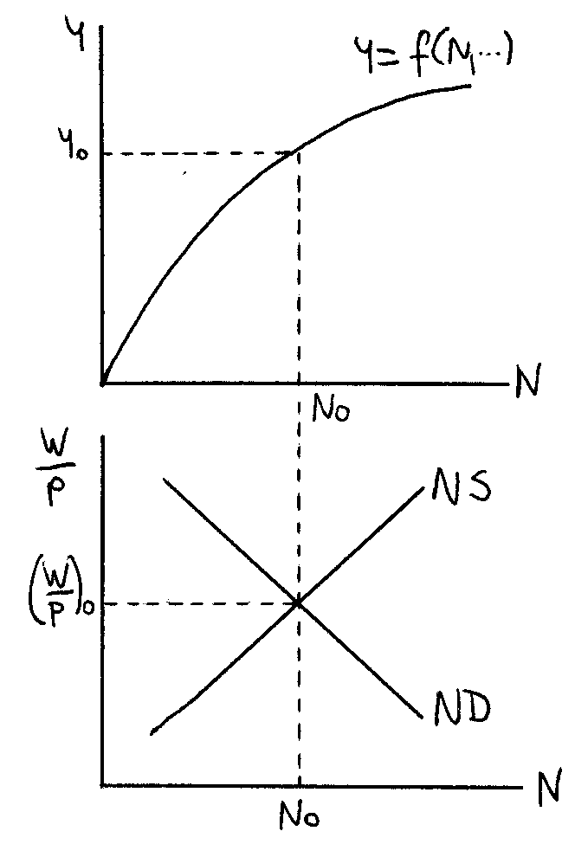

Y = f (N, K, …)

ND = f (W / P)
NS = f (W / P)

NS = ND

Nezaměstnanost

Příčiny nezaměstnanosti:

- nezaměstnaní jsou lidé z různých příčin:
- ztratili zaměstnání
- znovu se ucházejí o zaměstnání
- noví uchazeči
- opouštějí zaměstnání
- nepružnost mezd

Měření nezaměstnanosti:

Rozdělení obyvatelstva

- ekonomicky aktivní
- zaměstnaní
- nezaměstnaní

- ekonomicky neaktivní
- objektivní důvody (studenti, děti, důchodci)
- subjektivní důvody (nemají potřebu pracovat)
- nezaměstnanost můžeme vyjadřovat v absolutním počtu nebo jako míru nezaměstnanosti

nezaměstnaní
míra nezaměstnanosti = ⋅ 100
ekonomicky aktivní obyvatelstvo

Zaměstnaní jsou osoby starší 15-ti let a mají placené zaměstnání, nebo jsou zaměstnány ve vlastním podniku.

Definice nezaměstnaného člověka podle ILO:
- nezaměstnaný → ekonomicky aktivní
- nesmí být zaměstnaný nebo sebezaměstnaný
- musí aktivně hledat práci
- je schopen do práce nastoupit do určité doby (14 dní)
(ne všichni, kterí jsou nezaměstnaní jsou zaregistrováni na úřadu práce)

Ty osoby, které nevyhovují kritériu zamstnaní nebo nezaměstnaní , tvoří skupinu tzv. ekonomicky neaktivních obyvatel. (osoby mladší 15-ti let, studenti, důchodci, osoby na rodičovské dovolené,...)

ekonomicky aktivní
míra partipatice = ⋅ 100 (u nás 70 %)
celkové obyvatelstvo
Formy nezaměstnanosti:

- frikční nezaměstnanost
- zaměstnanec dobrovolně opustí práci a hledá novou (dočasně je nezaměstnaný)
- existuje vždy, nelze ji snížit
- strukturální nezaměstnanost
- z důvodu nesouladu agregátní nabídky práce a agregátní poptávky po práci
- z hlediska regionálního a odvětvového
- cyklická nezaměstnanost
- přebytek nabídky práce nad poptávkou (nedostatek volných míst)
- souvisí s cyklickým vývojem ekonomiky
- sezónní nezaměstnanost
např. v zemědělství, ve stavebnictví, ve školství

Trh práce z neoklasického a keynesiánského hlediska:

trh práce s pružnými mzdami – neoklasici

- nominální mzdové sazby a ceny statků jsou dokonale pružné
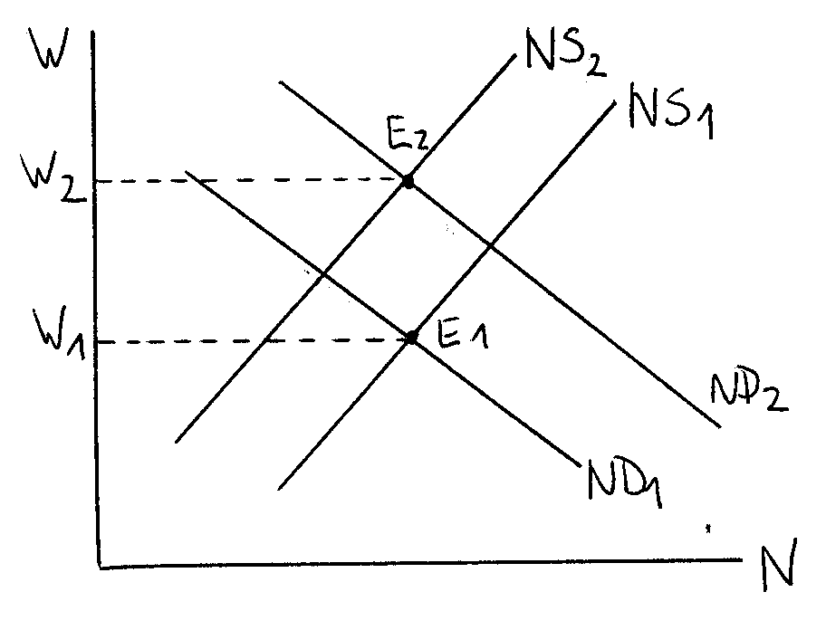
1) růst AD → neplánované čerpání zásob → růst zaměstnanosti, cen a cenové hladiny → růst mezního produktu práce → křivka ND se posune nahoru
2) růst cenové hladiny → pokles nabídky práce → růst nominálních mzdových sazeb (ve stejném rozsahu jako cenová hladina) → nelze zaměstnávat více pracovníků (křivka NS se posune doleva do nového bodu rovnováhy)

trh práce s nepružnými mzdami – keynesiánci

- nominální mzdová sazba W₁ je fixní
- rovnováha E₁ je nahrazena nerovnováhou v rozsahu AB
- vzdálenost AB představuje nezaměstnané pracovníky, kteří jsou při dané mzdě ochotni pracovat, ale poptávka po práci je příliš nízká (neexistuje pro ně volné pracovní místo)
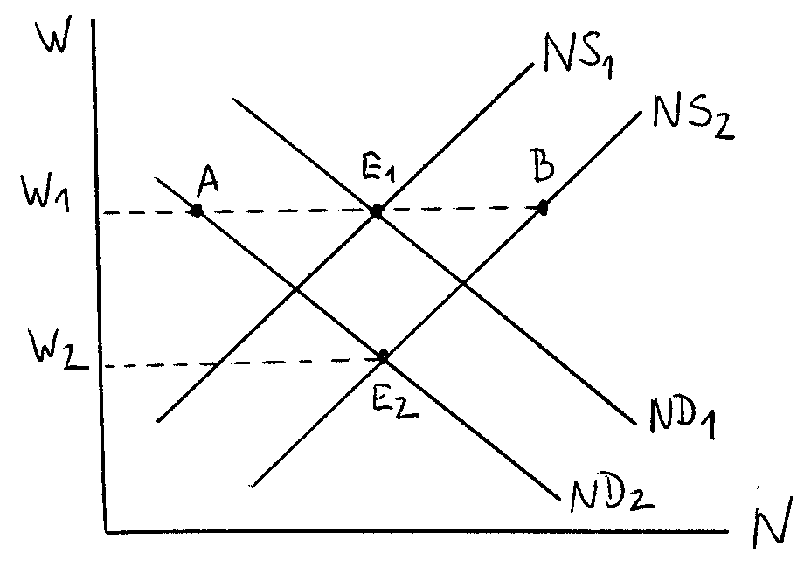
po čase dojde k poklesu nominální mzdové sazby na úroveň W₂ (jako důsledek nerovnováhy ND < NS)
reálná mzda i zaměstnanosti se vrátí na předchozí úroveň a trh práce se ustálí v bodě rovnováhy E₂

Důsledky nezaměstnanosti:

- ekonomické důsledky nezaměstnanosti
- ztráta produkce (nevytvoření části produktu) - rozdíl mezi skutečným a potenciálním produktem
- je to důsledek cyklické nezaměstnanosti

Okunův zákon
- vyjadřuje vztah mezi tempem růstu hrubého domácího produktu a mírou nezaměstnanosti
- skutečná nezaměstnanost = přirozená míra nezaměstnanosti u = u*
- produkt je na úrovni potenciálního produktu Y = Y* → Y/Y* = 1
- skutečná nezaměstnanost > přirozená míra nezaměstnanosti u > u*
- ekonomika nevyužívá své potenciální možnosti a Y < Y* → Y/Y* < 1
- skutečná nezaměstnanost < přirozená míra nezaměstnanosti u < u*
- Y > Y* → Y/Y* >1

→ výkyvy Y/Y* souvisí s rozdílem skutečné a přirozené míry nezaměstnanosti:
Y/Y* = 1 + 0,02 ⋅ (u* - u)

růst reálného HDP převyšující o 2% vede k poklesu míry nezaměstnanosti pouze o 1%
→ zpoždění reakce míry nezaměstnanosti na růst produktu

- sociální dopady nezaměstnanosti
- psychické zatížení vyvolané nezaměstnaností - růst nemocnosti, rozpady rodin …
- destrukce etických hodnot a s ní spojené patologické jevy - kriminalita, alkoholismus, narkomanie, prostituce apod.
- radikalizace postižených skupin - politické dopady

Přirozená míra nezaměstnanosti
= taková míra nezaměstnanosti, při níž jsou síly, které působí směrem ke zvyšování a snižování cenové a mzdové inflace, vyrovnané
- v takovém případě je inflace stálá (nezvyšuje se ani se nesnižuje)
= nejnižší míra nezaměstnanosti, která je udržitelná (tzn. nejvyšší udržitelná úroveň zaměstnanosti)
odpovídá vždy potenciálnímu produktu země

Phillipsova křivka

- vyjadřuje substituční vztah mezi inflací a nezaměstnaností
- platí pro krátké období
- poroste-li inflace, sníží se nezaměstnanost

Etapy Philipsovy křivky:

Původní mzdová Phillipsova křivka (PC)
- zkoumá krátké období
- vyjadřuje míru nezaměstnanosti ku míře růstu peněžních sazeb
(nominálních mezd) a nezaměstnaností SPC … krátkodobá Phillipsova křivka
u* … přirozená nezaměstnanost (cca 5,5 %)
- substituce mezi mzdovou inflací a nezaměstnaností

Modifikovaná Phillipsova křivka

- modifikoval ji Samuelson a Solon
- krátkodobá
- cenově inflační verze
- inverzní vztah mezi mírou nezaměstnanosti a
mírou inflace π
P_{t} - P_{(t-1)}
π_{t} =
P_{(t-1)}

- přirozená míra nezaměstnanosti … u* = cca 4%
- nižší nezaměstnanost je možná jen za cenu zvýšení inflace

Rozšířená Phillipsova křivka
- Friedman, Phelps
- platí pro dlouhé období → LPC
- rozšířená o očekávanou inflaci
- substituce mezi inflací
- a nezaměstnaností neplatí
- dojde k posunu
- inflace očekávaná
= skutečná inflace Y = Y*

19. Agregátní nabídka a agregátní poptávka. Analýza křivek nabídky a poptávky. Rovnováha na makroekonomické úrovni.

Křivka AD = agregátní poptávka
- křivka AD vyjadřuje veškeré kombinace ceny a produktu, při kterých je současně rovnováha na trhu peněz, na trhu statku a služeb i na trhu ostatních finančních aktiv

Předpoklady modelu (křivky AD): - vychází z modelu ISLM
- ekonomika pracuje pod potenciálním produktem - nevyužité výrobní kapacity, dostatečná zásoba kapitálu, aby umožnila výrobu množství, které je poptáváno, dostatečná nabídka práce
- uzavřená ekonomika - neexistuje zahraničí
- centrální banka kontroluje nabídku peněz - exogenní teorie nabídky peněz

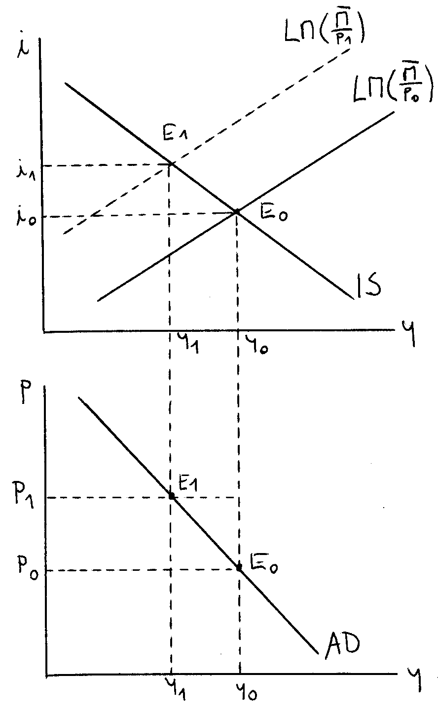
Odvození křivky AD:
Rovnice křivky IS:

1 M
i = ⋅ k⋅Y -
h P

M … nominální zásoba peněz (je stabilní)
P₀ … výchozí cenová hladina
M/P₀ … reálné peněžní zůstatky
P₀ < P₁ … reálné peněžní zůstatky klesají

Rovnice křivky AD:
Y = γ⋅A + β ⋅ M/P

M
→ P = β ⋅
Y - γ⋅A
- sklon křivky AD
- vyjadřuje citlivost agregátních výdajů na změnu cenové hladiny
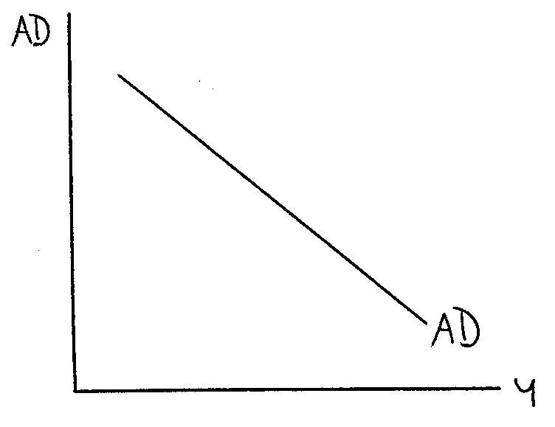
- nízká citlivost - křivka AD je strmá
- vysoká citlivost - křivka AD je plochá
- křivka AD je vždy klesající
- při poklesu cenové hladiny rostou reálné peněžní zůstatky a tím rostou agregátní výdaje → růst rovnovážného produktu
- sklon křivky AD závisí na sklonu křivek IS a LM: čím plošší je křivka IS (vysoké b, vysoký multiplikátor) a čím strmější křivka LM (při daném k, menší h), tím je křivka AD plošší
- poloha křivky AD
- stejné faktory, které posouvají křivky IS a LM, budou posouvat i křivku AD

KŘIVKA IS
- posouvá se doprava při: růstu G, růstu TR, růstu C_{a}, růstu I_{a}, poklesu TA
→ křivka AD se také posune doprava o _{Δ}Y = γ⋅_{Δ}G γ … multiplikátor fiskální politiky
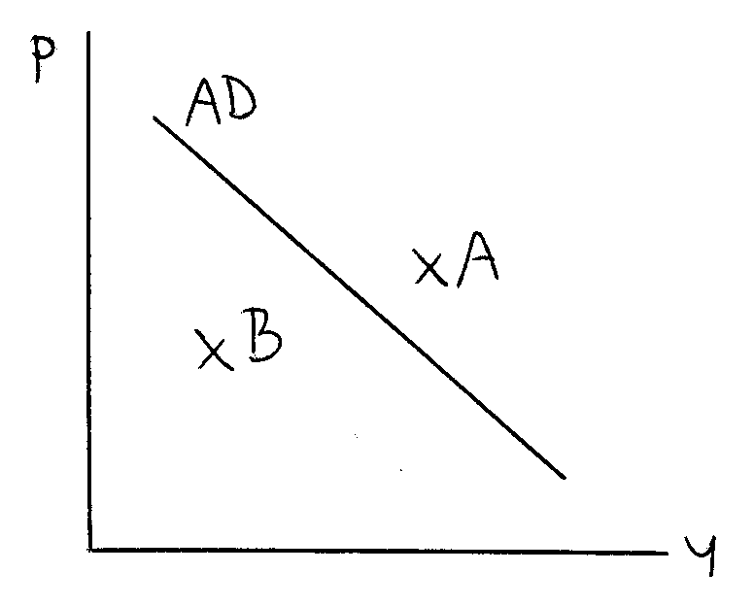
KŘIVKA LM
- posouvá se doprava při: zvýšení nabídky peněz
→ křivka AD se posune doprava o _{Δ}Y = β ⋅ _{Δ}(M/P) β … multiplikátor monetární politiky
- body mimo křivku AD
- body napravo od křivky AD (bod A) –
- AD < AS → neplánovaný růst zásob → omezení produkce firem, klesá cenová hladina
- body nalevo od křivky (např. bod B) –
- AD > AS → neplánované čerpání zásob → zvyšování výroby a cenové hladiny
Křivka AS
= agregátní nabídka
- vyjadřuje celkové množství produkce, které bude nabízeno při daných cenách
různé ekonomické školy mají různé názory na tvar křivky AS (je to způsobeno tím, že jednotlivé školy vycházejí z různých předpokladů týkajících se zejména trhu práce)

Extrémní keynesiánský případ křivky AS
- Y je hluboko pod potenciálním produktem
- firmy mohou najmout jakékoli množství pracovníků za nominální mzdu (neexistuje omezení nabídky práce)
- nejsou využity výrobní kapacity
- budou se dodatečně přidávat jednotky práce, mezní produkt klesá, reálná mzda bude fixní
→ křivka AS je horizontální

Účinnost hospodářské politiky v extrémním keynesiánském případě křivky AS
- Fiskální politika
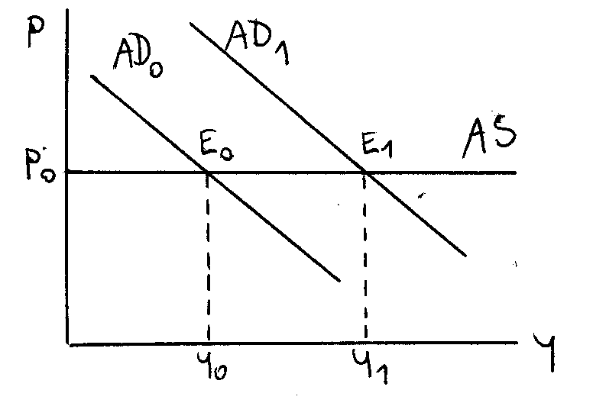
- velikost produktu je dána poptávkovou stranou
- zvýšení vládních nákupů → zvýšení Y, cenová hladina se nezmění, úroková míra se zvýší (dojde k určitému vytěsňovacímu efektu)
- změna produktu vlivem fiskální politiky:
_{Δ}Y = γ⋅_{Δ}G

- Monetární politika
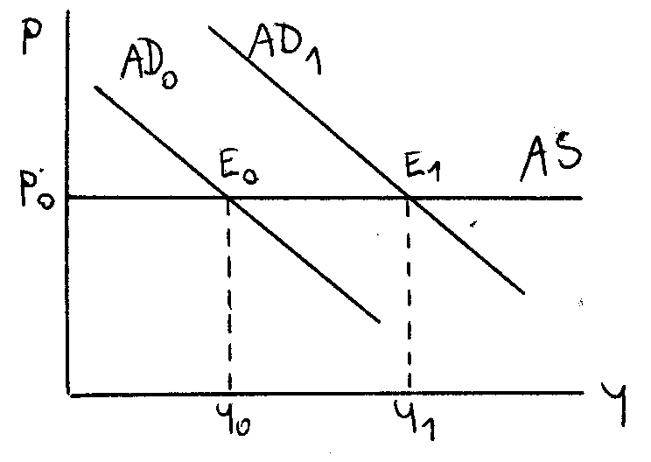
- růst nabídky peněz → křivka AD se posune doprava → růst produktu, cenová hladina je konstantní → klesá úroková míra

Základní model keynesiánské křivky agregátní nabídky
- v krátkém období - mzdy jsou fixní, nabídka a poptávka bude záviset na nominální mzdě
- nominální mzda je fixní směrem dolů
- žádný samoregulující mechanismus v krátkém období neexistuje
- v dlouhém období - dlouhodobé kolektivní smlouvy → indexace mezd, tím se zvyšuje flexibilita mezd
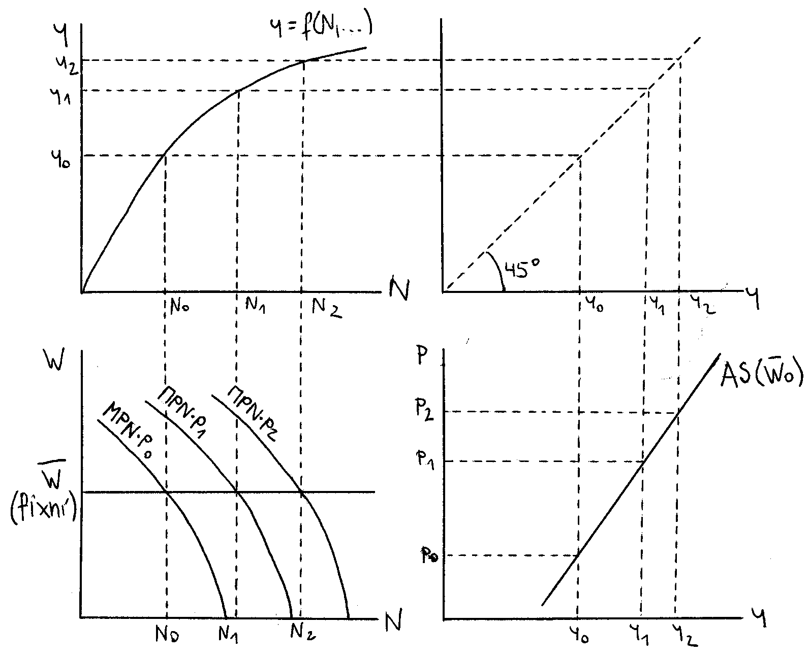
→ předpokladem základní keyensiánské křivky AS je fixní nominální mzda, flexibilní ceny

- nabídka je vyšší než poptávka, nedobrovolná nezaměstnanost

- sklon křivky AS
- křivka agregátní nabídky je pozitivně rostoucí
- posun křivky AS
- při W₁ - křivka AS by se posunula nahoru doleva
- při nominální mzdě - křivka AS by se posunula rovnoběžně doprava

- body mimo křivku AS
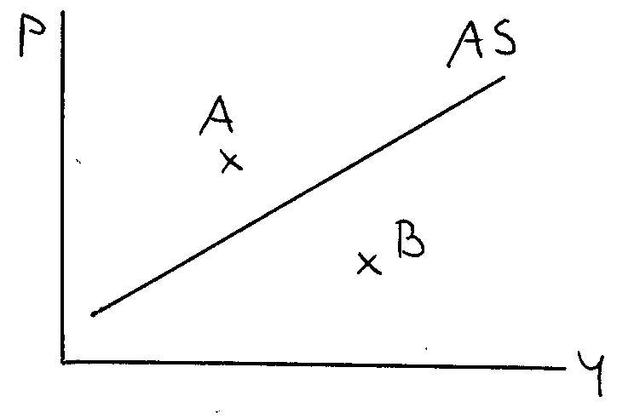
- body nalevo - firmy nemaximalizují zisk
- firmy by vyráběly méně produktu, nižší nezaměstnanost
- budou dosahovat zisku
- body napravo - firmy vyrábí moc, přezaměstanost, nižší mezní produkt práce
- zvýšil by se zisk, snížila by se výroba

Účinnost hospodářské politiky v základním keynesiánském modelu křivky AS
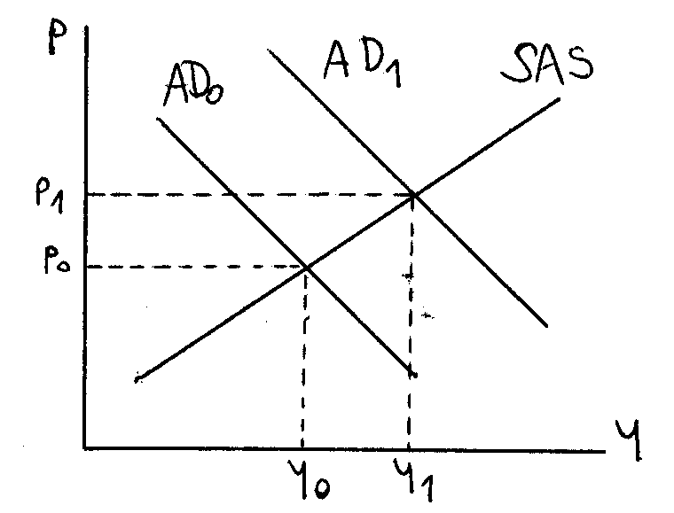
- Fiskální politika
- krátké období (SAS)
- produkt roste, cenová hladina roste
- firmy budou více najímat pracovníků
- roste úroková míra, dochází k částečnému
vytěsňovacímu efektu, reálná mzda klesá

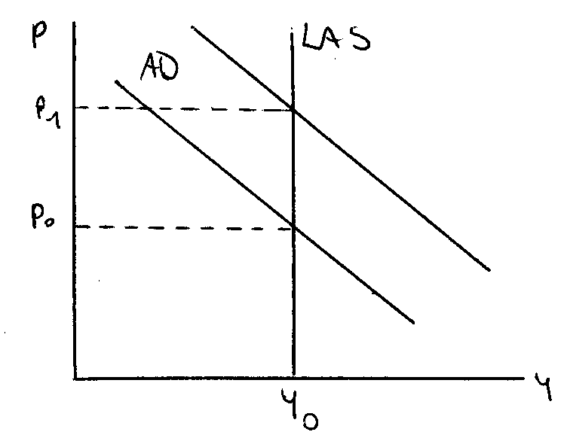
- dlouhé období
- nominální mzdy W nejsou fixní
- pokud klesne zaměstnanost, nominální mzda vzroste
- růst cenové hladiny → růst úrokové míry, dojde k úplnému vytěsňovacímu efektu
- LAS je totožná s křivkou AS u klasiků

- Monetární politika
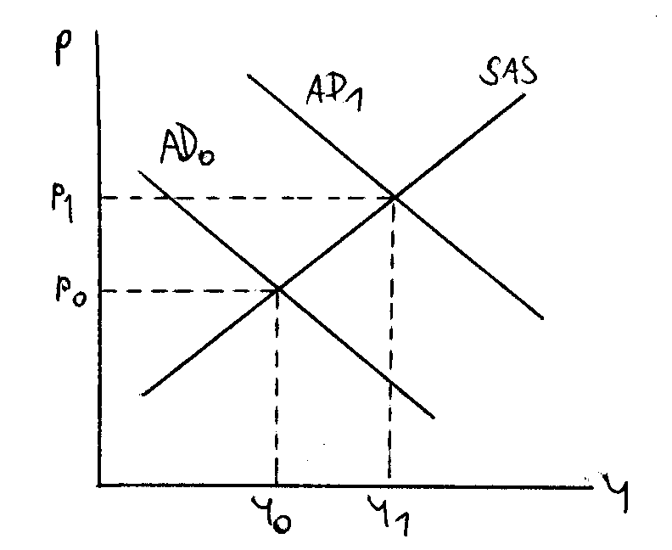
- růst nabídky peněz → růst produktu → růst cenové hladiny → pokles úrokové míry → pokles reálné mzdy (trh práce není v rovnováze)
- zaměstnanci budou požadovat růst nominálních mezd a dostaneme dlouhodobou rovnováhu
- produkt se nezměnil → růst cenové hladiny → nemění se reálné peněžní zůstatky, nemění se úroková míra a taky se nemění reálná mzda → rovnováha na trhu práce
- krátké období - křivka AS je rostoucí (dochází ke změně produktu)

- dlouhé období - produkt se nezmění (změní se pouze cenová hladina)

Klasická křivka AS
- klasikové předpokládají dokonalou flexibilitu mezd a cen
- klasikové tvrdí, že Y je na úrovni potenciálního produktu Y*
- samoregulující produkt - drží Y na potenciální hladině (klasikové jsou odpůrci státních zásahů)

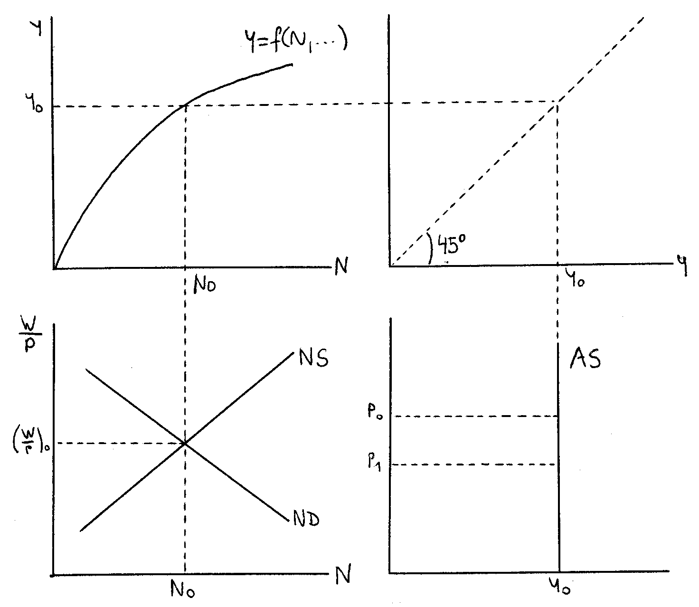

W … konstanta
P₁ < P₀
W / P₁ > W / P₀
- to nenastane, W klesne jako cena - při poklesu cenové hladiny dochází automaticky k poklesu nominální mzdy (reálná mzda se nezmění) → klasická křivka AS je vertikální
- produkt je dán množstvím a produktivitou výrobních faktorů
- při změně kapitálu by se posunula křivka ND a produkční křivka → celá křivka AS by se posunula doprava

Účinnost hospodářské politiky v případě klasické křivky AS

- Fiskální politika
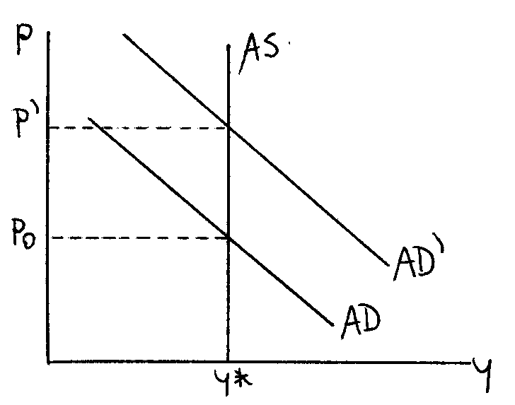
- zvýšení vládních nákupů → posun křivky AD doprava → úplné využití zdrojů → firmy nemohou reagovat na zvýšenou nabídku zvýšením produkce
- Y se nemění, úroková míra roste
- dochází k úplnému vytěsňovacímu efektu
- nabídka je fixně dána, nezměnila se reálná mzda

- Monetární politika
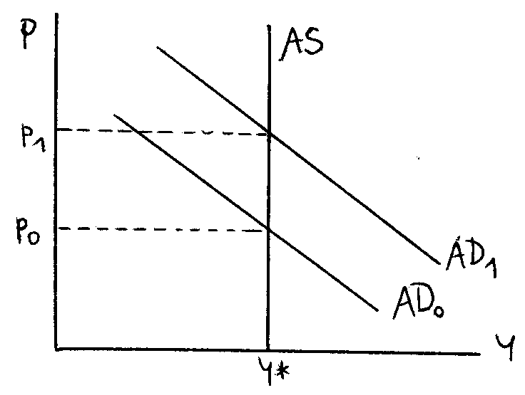
- zvýšení nabídky peněz → křivka AD se posune doprava → cenová hladina roste → firmy nemohou více vyrábět
- nemění se reálné peněžní zůstatky, tím s nemění ani úroková míra
- reálné mzdy se také nemění
↑M = ↑P

Makroekonomická rovnováha

Makroekonomická rovnováha je charakterizována kombinací rovnovážné úrovně produktu (= úroveň produktu, při kterém je tento produkt stejně velký jako agregátní poptávka, neexistují zde tlaky na jeho změnu – nadměrná nebo nedostatečná nabídka či poptávka) a rovnovážné cenové hladiny (= cenová hladina, při které je poptávaný a nabízený produkt rovnovážný).

Ke změně této rovnováhy dochází pod vlivem poptávkových a nabídkových šoků. V tomto případě jde však pouze o krátkodobou rovnováhu. Jak úroveň produktu, tak i cenová hladina se budou postupně měnit do jiných rovnovážných úrovní, a to v důsledku nerovnováhy na trhu práce.

Dlouhodobě se rovnovážný reálný produkt udržuje na své potenciální úrovni a zaměstnanost na úrovni tzv. plné zaměstnanosti. Makroekonomická rovnováha v dlouhém období je tedy charakterizována navíc též tzv. plnou zaměstnaností (resp. přirozenou mírou nezaměstnanosti).

Kvantitativní rovnice
Pod vlivem poptávkových nebo nabídkových šoků dochází ke změně nominálního produktu. Změna nominálního produktu musí být v ekonomice, kde pohyb statků je zprostředkován penězi, doprovázena odpovídajícími změnami v peněžní sféře. Vysvětlení vyplývá z tzv. kvantitativní rovnice (rovnice směny).

M * V = P * T

Vyjadřuje souvislost, že určité množství peněz (M), obíhající určitou transakční rychlostí (V), z prostředkuje za rok určitý počet transakcí (směnných aktů – T), oceněných určitými cenami (P). Růst nominálního produktu P * Y zvyšuje objem transakcí, proto musí být doprovázen růstem množství peněz v ekonomice M nebo růstem transakční rychlosti V.

Trh se nachází v rovnováze, je-li v rovnováze agregátní nabídka s agregátní poptávkou. AS=AD

AS = celkový objem finálních statků, který jsou firmy ochotny nabízet při určité cenové hladině. Na vytvoření AS se podílejí výrobní faktory, jejich vlastníci si hodnotu vytvořených statků rozdělí mezi sebe. Hodnota vytvořené produkce se tak přeměňuje v PŘÍJMY, důchody.

AD = celkový objem finálních statků a služeb, který ekonomické subjekty zamýšlejí nakoupit při určité cenové hladině. AD lze rovněž vyjádřit jako VÝDAJE ekonomických subjektů na finální produkt.

Rovnováha na trhu finálních statků má proto podobu: výdaje = příjmy.

Bilanční a ekonomická rovnováha
Stejně jako v mikroekonomii je nutné i na makroúrovni rozlišovat rovnováhu v bilančním a ekonomickém smyslu.
Bilančně(účetně), je vždy dosaženo rovnováhy: hodnota příjmů (prodejů) se vždy účetně rovná výdajům (koupím).
V ekonomickém smyslu je rovnováhy dosaženo tehdy, je-li soulad mezi záměry ekonomických subjektů na straně agregátní poptávky a záměry ekonomických subjektů na straně agregátní nabídky. Neustálého souladu by bylo vždy dosaženo, jestliže by na obě strany působily stejné vlivy. Protože tomu tak však není, mohou nastávat a také nastávají na trhu finálních statků stavy ekonomické nerovnováhy, které se na základě tržního mechanismu mění v rovnovážné situace.

OBECNÉ PŘEDPOKLADY ROVNOVÁHY:
(model jednoduché ekonomiky=fyrmy+domácnosti)

- uzavřená ekonomika: ekonomika bez zahraničních vztahů (export i import je nulový, není rozdílu mezi domácím a národním produktem…)
- neměnná cenová hladina: cenový deflátor P=1 (nominální důchod = reálnému)
- neexistují ekonomické aktivity státu: státní výdaje jsou nulové, daně taktéž
- neuvažují se odpisy, zisky a transféry korporací: neexistují rozdíly mezi jednotlivými makroekonomickými agregáty vyjadřujícími výkonnost ekonomiky

AGREGÁTNÍ VÝDAJE

Se dělí na dvě složky:
- spotřební výdaje domácností na finální statky a služby představované výdaji na:
  - statky a služby krátkodobé spotřeby
  - statky dlouhodobé spotřeby s výjimkou výdajů na pořízení bytů a domů, které jsou ekonomickou povahou investicemi.
- Výdaje soukromých firem na investice

PODMÍNKA ROVNOVÁHY

Rovnováha je určena rovností přijmů a výdajů Y = AD
C + S = C + I
(rovnost úspor a investic) S = I

Tato rovnice vyjadřuje skutečnost, že pouze tehdy, když se rovnají úspory investičním výdajům, jsou příjmy a teda národní důchod v rovnováze s agregátími výdaji. Rovnice je tedy podmínkou rovnováhy. Její platnost se vztahuje pouze na jednoduchý model ekonomiky při uvedené struktuře příjmů a výdajů. Rozšiřováním modelu postupným odstraňováním některých předpokladů se rozšiřuje i tato podmínka.

ZDROJE NEROVNOVÁHY

Nesoulad skutečně vytvořeného NH produktu se záměry strany ag. poptávky. Odhadnou-li firmy chybně záměry agregátní poptávky, hromadí se jim zásoby či naopak se redukují.

Firmy vždy usilují o určitou žádoucí, plánovanou úroveň zásob:
vstupu, která zajišťuje plynulost výrobního procesu
vyrobeného produktu zabezpečují plynulý odbyt

Rozdíl mezi skutečnou úrovní zásob a plánovanou žádoucí úrovní jsou tzv. nežádoucí zásoby. Jejich výše je určena rozdílem mezi nabízeným NH produktem a ag. poptávkou.

Lze tedy rovněž definovat rovnovážnou úroveň NH produktu jako úroveň, při které se skutečně vytvořený NH produkt rovná zamýšleným výdajům, takže nedochází k vynucenému hromadění zásob či k jejich vynucenému snižování, nežádoucí zásoby jsou nulové.

20. Platební bilance – podstata, členění. Měnový kurz – podstata, členění, dopady na export a import.

Platební bilance
= systematický zápis všech ekonomických transakcí během daného časového období mezi rezidenty a nerezidenty sledované země (vnější rovnováha ekonomiky dané země)
Mezinárodní měnový fond - jeho členové zveřejňují platební bilance členských zemí podle metodiky MMF
ekonomické transakce - reálné transfery (přesuny zboží nebo poskytnutí služeb) a finanční transfery (přesuny finančních aktiv)
Rezidenti = ty osoby, jejichž hlavním centrum zájmu je v dané ekonomice (spotřeba statků a služeb, podílí se na výrobě nebo jsou zapojeny do jiných ekonomických aktivit, ale ne na přechodném základě) - není to totéž, co obyvatelé daného státu
migranti - jsou považováni za rezidenty země, kde pracují bez ohledu na zemi jejich původu
studenti - rezidenti země původu, pokud nejsou v zahraničí déle než 1 rok
diplomati - rezidenti země původu
vlády, neziskové organizace - rezidenti konkrétní země, kde působí
výrobní podniky - složitější u nadnárodních společností (každá část společnosti může být rezidentem v jiné zemi)

Horizontální struktura platební bilance:
- běžný účet
- export a import statků (= obchodní bilance)
- export a import služeb (= bilance služeb)
- tzv. neviditelná složka obchodu - doprava, pojištění, výdaje turistů v dané zemi, poplatky za patenty, filmová práva, důchody z výrobních faktorů (např. mzdy sezónních zahraničních pracovníků u nás)
- běžné transfery - např. příspěvky mezinárodním organizacím, převody pracovních příjmů migrantů
- kapitálový účet
- např. odpuštění dluhu
- finanční účet
- přímé zahraniční investice (získání takového podílu, který umožňuje efektivní kontrolu podniku - teoreticky 50 %, ale stačí 10 %)
- portfoliové investice - nižší podíly než 10 % (např. nákupy dluhopisů)
- ostatní investice - např. poskytnutí úvěru
- rezervy
- aktiva zejména u centrální banky (drží se ve zlatě nebo v SDR jednotkách - jednotky zvláštního práva čerpání)
- rezervní pozice u Mezinárodního měnového fondu
- chyby a opomenutí
- zajišťuje, že platební bilance bude vždy vyrovnaná
- vzniká z důvodů metodických problémů

Vertikální struktura platební bilance:
- princip dvojitého zápisu (= princip podvojného účetnictví)
- celková hodnota kreditních položek (+) bude totožná s celkovou hodnotou debetních položek (-)
→ platební bilance jako celek bude vždy vyrovnaná

- kreditní položky - vytváří devizovou nabídku
- export statků a služeb
- import transferů nabídka
- import kapitálu
- debetní položky - vytváří devizovou poptávku
- import statků a služeb
- export transferů poptávka
- export kapitálu
- rezervy
- zvýšení rezerv (-)
- pokles rezerv (+)
Zjednodušení - bereme v úvahu pouze běžný účet a finanční účet
PB = BÚ + FÚ → BÚ = NX
FÚ … ovlivňuje ho úroková míra (= výnosnost) - investoři se rozhodují podle výše úrokové míry (za jinak stejných podmínek)

Kapitálová mobilita
- dokonalá kapitálová mobilita
- investoři mohou nakupovat nebo prodávat aktiva bez jakýchkoliv omezení a to rychle a s nízkými popř. nulovými transakčními náklady
- předpoklady: mezi zeměmi neexistují politická rizika
země mají stejné daňové zatížení
stabilní měnový kurz
- není vzdálená realitě, na některých trzích převládá
- při dokonalé kapitálové mobilitě se domácí úroková míra rovná zahraniční i_{D} = i_{F}
- úplná kapitálová imobilita
- druhý extrém, kapitál se mezi zeměmi vůbec nepohybuje

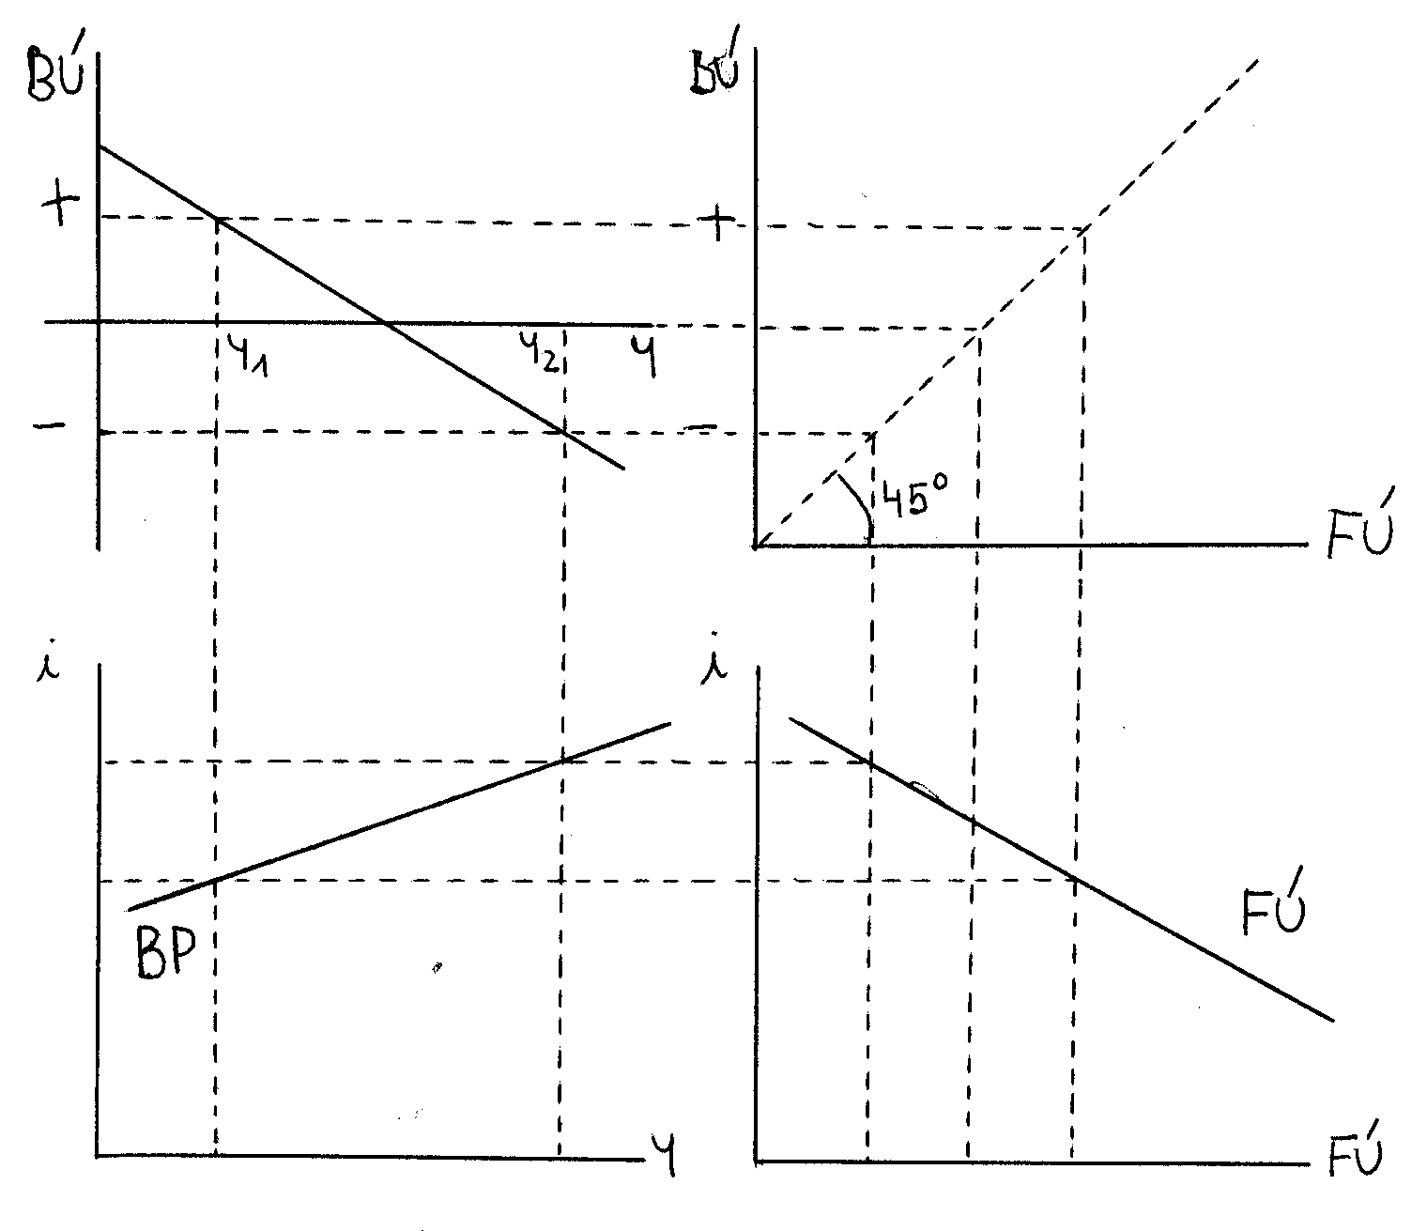Odvození křivky platební bilance:

- při Y₁ je BÚ v přebytku → potřebujeme, aby FÚ byl ve stejné výši v deficitu (tzn. je nízká úroková míra)
- při Y₂ je BÚ v deficitu → FÚ v přebytku → vysoká úroková míra

Křivka PB
- vyjadřuje všechny kombinace produktu a úrokové míry, při kterých je platební bilance vyrovnaná
- sklon křivky PB
- je dán stupněm kapitálové mobility
- při dokonalé kapitálové mobilitě - křivka PB je horizontální (na úrovni kdy i_{D} = i_{F})
- při i_{D} > i_{F} → příliv kapitálu → tlak na posílení koruny; při fixním měnovém kurzu centrální banka by pouštěla do oběhu více peněz → zvýší se nabídka peněz a domácí úroková míra klesá až na úroveň i_{F}
- při i_{D} < i_{F} → odliv kapitálu → tlak na znehodnocení měny, v systému fixního měnového kurzu by centrální banka musel stahovat koruny z oběhu a domácí úroková míra by rosta až na úroveň i_{F}
- při úplné kapitálové imobilitě - křivka PB je vertikální (na úrovni produktu, která zajišťuje vyrovnaný běžný účet)
- existuje pouze jedna úroveň produktu, při které je platební bilance vyrovnaná
- při Y > Y pro vyrovnanou PB - deficit PB → tlak na znehodnocení měny → centrální banka by stahovala domácí měnu → růst úrokové míry → snížení investic → pokles produktu
- při Y < Y pro vyrovnanou PB - naopak
→ čím vyšší stupeň kapitálové mobility, tím plošší křivka PB

- poloha křivky PB
- závisí na reálném měnovém kurzu:
- znehodnocení měny - posun křivky doprava
- zhodnocení měny - posun křivky doleva

- body mimo křivku PB

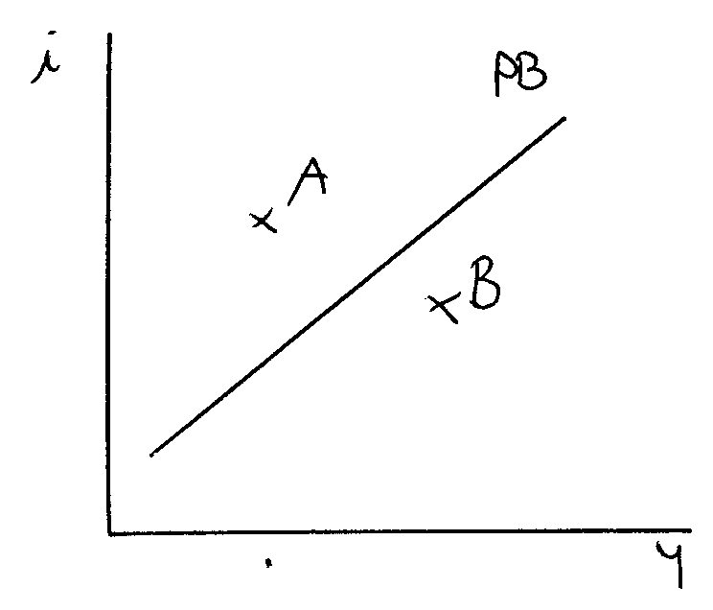
- body nalevo od křivky PB (např. bod A) - platební bilance je v přebytku (vysoká úroková míra, nízký produkt)
- body napravo od křivky PB (např. bod B) - platební bilance je v deficitu (nízká úroková míra, vysoký produkt)

Mezinárodní obchod a měnové kursy.
Mezinárodní obchod – je směna zboží či služeb různých subjektů určitého státu v rámci celého světového hospodářství. Míru zapojení státu (jeho ekonomiky) do mezinárodního obchodu označujeme jako otevřenost ekonomiky nebo uzavřenost ekonomiky. Míru otevřenosti ekonomiky je možné nejlépe vyjádřit jako podíl vývozu a dovozu na GNP v %.

Důvody mezinárodního obchodu:
- odlišnost výrobních podmínek – jednotlivé země jsou odlišně vybaveny přírodními zdroji, leží v odlišných klimatických a geografických podmínkách, rozdíly v kvalitě lidských zdrojů.
- klesající náklady z velkovýroby (rostoucí výnosy z rozsahu) – v různých zemích jsou různé statky vyráběny s odlišnými náklady. Při specializaci země s nízkými náklady na výrobu určitého statku dochází při výrobě ve velkém k úsporám z rozsahu (průměrné výrobní náklady se zvyšováním objemu výroby klesají).
- rozdíly ve spotřebitelském vkusu – obyvatelé různých států mají odlišné preference ve spotřebě.

Typy mezinárodního obchodu:
- bilaterální (dvojstranný) – obchod pouze mezi dvěma zeměmi.
- trilaterální (trojstranný) – vzájemný obchod mezi třemi zeměmi.
- multilaterální (mnohostranný) – obchod mezi velkým počtem zemí. Výrazně zvyšuje objem obchodu.

Důsledky mezinárodního obchodu na ekonomické procesy:
- export - jestliže se uzavřená ekonomika otevře mezinárodnímu obchodu, zvýší se v důsledku vývozu ceny z P_{E} na P₁ a výrobci vyrábějí a nabízejí více statků o rozdíl Q_{E} – Q₂. Zvýšení ceny ovšem vyvolá snížení spotřeby z původního Q_{E} na Q₁, a tak na domácím trhu se ustaluje rovnováha v bodě B. Výrobci však nabízejí celkové množství statků znázorněné bodem C, proto je množství C – B vyvezeno.
- import – v důsledku dovozu může cena na národním trhu klesnou z P_{E} na P₁. Potom klesá i výroba a zaměstnanost, současně ovšem roste spotřeba dovážených statků. Domácí výroba se ustaluje na úrovni znázorněné bodem A a spotřeba dosahuje bodu B a tudíž se do ekonomiky dováží množství statků B – A.

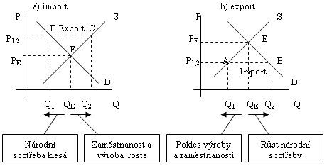
Přínosy z mezinárodního obchodu.
- pozitivní:
- pracovníci mohou získat za stejné množství práce větší množství spotřebních statků
- zvyšuje se národní důchod
- obchod vytváří tlak na národní ceny statků, které jsou předmětem mezinárodního obchodu, aby se sbližovaly se světovými cenami
- vytvoření konkurenčního prostředí – antimonopolní důsledky
- urychlení hospodářského rozvoje země (díky úsporám ekonomických zdrojů, specializaci, transferu technologií apod.).

Množství statku A
Přínos ze zahraničního obchodu

Množství statku B
- negativní:
- krátkodobě může docházet k nárůstu nezaměstnanosti
- sociální důsledky

MUNDELL-FLEMINGŮV MODEL

- vyjadřuje účinnost fiskální a monetární politiky v otevřené ekonomice
- vychází z modelu ISLM (má i podobné předpoklady) + křivka PB
Předpoklady modelu:
- domácí cenová hladina je fixní
- ekonomika pracuje pod potenciálním produktem
- tzn. nejsou dostatečně využity výrobní zdroje, existuje dostatečná zásoba práce a kapitálu
- přidáme do modelu křivku PB
malá otevřená ekonomika - sama nemůže ovlivnit světovou úrokovou sazbu ani výši produkce v zahraničí (např. Česká republika)
- domácí úroková míra se rovná světové i_{D} = i_{F}
- bereme v úvahu případ dokonalé kapitálové mobility (DKM)

Teorie komparativních výhod

Zásada komparativní výhody
tvrdí, že každá země se specializuje na výrobu a vývoz těch statků, které může vyrábět s relativně nižšími náklady (kde je relativně efektivnější než jiné země), naopak každá země bude dovážet ty statky, které vyrábí s relativně vyššími náklady (kde je relativně méně efektivní než jiné země). Ekonomické důvody pro mezinárodní obchod existují i tehdy, má-li jedna země absolutní výhodu při výrobě obou statků (všech), jestliže se obě země specializují na výrobu toho statku, který je pro ni relativně levnější. Jako první se teorií komparativní výhody zabýval anglický ekonom David Ricardo.

Absolutní výhoda
schopnost jedné země vyrábět komoditu efektivněji (tj. s větším výstupem na jednotku vstupu) než druhá země. Existence absolutní výhody však neznamená, že první země může tuto komoditu úspěšně vyvážet do druhé země (ta může mít komparativní výhodu). Strukturu mezinárodního obchodu tedy určuje komparativní výhoda a ne absolutní výhoda jedné země vůči zemi druhé.
Měnový kurz

– je vzájemný poměr mezi hodnotami různých peněžních jednotek neboli poměr, v jakém se různé měny mezi sebou směňují. Vznik měnových kurzů zapříčinil mezinárodní obchod, a to protože při obchodu mezi zeměmi není možné používat pouze jedné měnové jednotky jedné země. Měnový kurz je určen na měnovém trhu bodem, v němž se nabídka dané měny střetla s poptávkou po dané měně.

Měnový kurz S

D
Množství peněžní jednotky

Pro ilustraci se uvažoval pouze bilaterální obchod mezi dvěma státy, kdy poptávku po měně jedné země určovali lidé, kteří danou měnu potřebují k nákupu statků z dané země. Nabídku zde určovali ti lidé, kteří v dané zemi prodali statky z druhé země a získali tak měnu první země.

Nominální měnový kurz
26,70 CZK/EUR … přímý zápis nominálního měnového kurzu
= počet jednotek domácí měny za jednu jednotku měny cizí
nepřímý zápis = obrácená hodnota (1/26,70 = 0,0375 EUR/CZK) - počet jednotek cizí měny za jednu jednotku domácí měny

Systémy měnových kurzů:
- fixní měnový kurz
- udává ho centrální autorita (u nás Česká národní banka) a snaží se tento kurz udržet
- flexibilní měnový kurz
- stanovuje se na základě nabídky a poptávky (tzv. čistý floating)
- centrální banka nezasahuje
- mezi těmito extrémními případy existují různé kombinace (v ČR se to blíží spíš floatingu)

Zhodnocení a znehodnocení měny:
- znehodnocení měny
devalvace = znehodnocení měnového kurzu u systému fixního
depreciace = znehodnocení měnového kurzu u systému flexibilního
- zhodnocení měny
revalvace = zhodnocení měnového kurzu u systému fixního
apreciace = zhodnocení měnového kurzu u systému flexibilního

Měnový trh
- poptávka po euru - FD
- je dána naším importem statků a služeb z EU nebo naším vývozem kapitálu do EU
- nabídka eura - FS
- tvoří jí náš vývoz statku a služeb do EU nebo příliv kapitálu z EU k nám
① příliv kapitálu → posun křivky FS doprava (posilování koruny)
② intervence ČNB zvedne FD a koruna se znehodnocuje

Kurz podle PPP (= parity kupní síly):

- vnější a vnitřní kupní síla měny je stejná
P_{D} … nominální měnový kurz (podle PPP)
E_{CZK/EUR} = P_{D} … domácí měnová hladina
P_{F} P_{F} … zahraniční měnová hladina
- zjišťují se statistiky podle ceny určitého koše výrobků v ČR a v EU
- ke kurzu podle PPP se přibližujeme v dlouhém období (pomocí zbožové arbitráže = nakupujeme levnější zboží v zahraničí
- v krátkém období se může lišit nominální kurz od kurzu podle PPP (dopravní náklady)

- koeficient ERDI = nominální kurz lomeno kurz podle PPP (odchylka nominálního kurzu od kurzu podle PPP)
E ERDI > 1 … nominální kurz je podhodnocen vůči paritě
ERDI = ERDI < 1 … nominální kurz je nadhodnocen vůči paritě
PPP ERDI = 1 … nominální kurz je totožný s kurzem podle PPP

Reálný měnový kurz

P_{F}
R_{CZE/EUR} = ⋅ E_{CZK/EUR}
P_{D}

- růst reálného měnového kurzu (znehodnocení) - naše zboží se stává relativně levnější, více vyvážíme a méně dovážíme
- pokles reálného měnového kurzu (reálné zhodnocení) - naše zboží je na mezinárodním trhu dražší, méně vyvezeme a více dovážíme

NX = X - M_{a} - m⋅Y + v⋅R
R … reálný měnový kurz
v … citlivost čistého exportu na změnu reálného měnového kurzu
→ doplněná rovnice křivky IS (pro otevřenou ekonomiku):

1
Y = ⋅ (A - b⋅i + v⋅R + X - M_{a})
1 - c ⋅ (1 - t) + m

m … mezní sklon k exportu

α … multiplikátor otevřené ekonomiky
- křivka IS se posune doprava o α ⋅ (X - M_{a}) nebo o α ⋅ (v⋅R)

Fiskální politika v systému fixního měnového kurzu
fiskální expanze
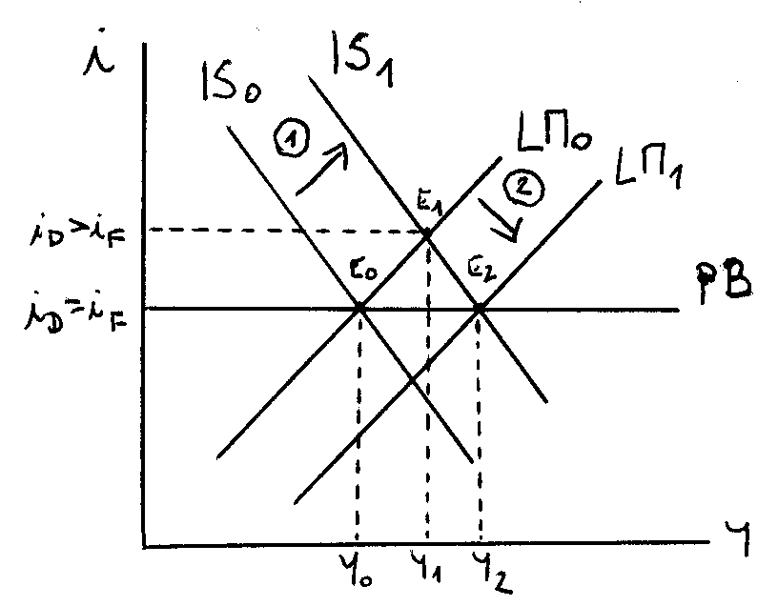
① křivka IS se posune doprava nahoru do E₁
- vzrostl produkt a domácí úroková míra převýšila světovou i_{D} > i_{F} → příliv kapitálu k nám → tlak na zhodnocení domácí měny
② při fixním měnovém kurzu musí centrální banka působit proti zhodnocení domácí měny (kupuje zahraniční měnu a domácí pouští do oběhu) → křivka LM se posune doprava (E₂)
→ fiskální politika v systému fixního měnového kurzu v případě dokonalé kapitálové mobility je velmi účinná
- automaticky je vyvolána i monetární expanze

Fiskální politika v systému flexibilního měnového kurzu
fiskální expanze
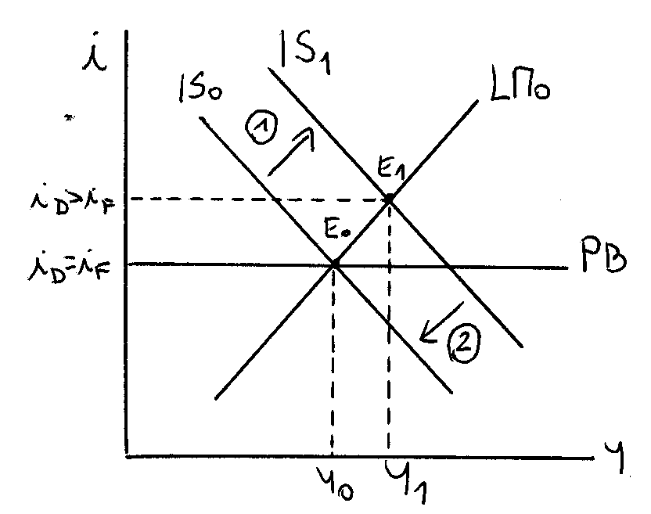
① křivka IS se posune doprava nahoru do E₁
- zvýšení produktu, zvýšení domácí úrokové míry nad světovou i_{D} > i_{F} → příliv kapitálu → dojde ke zhodnocení domácí měny (centrální banka nezasahuje)
② náš export se stává dražší a import relativně levnější → zhoršuje se obchodní bilance (čistý export - NX, který je součástí křivky IS) → křivka IS se posune zpět do původního bodu rovnováhy E₀ - tzv. mezinárodní vytěsňovací efekt
→ fiskální politika je v případě flexibilního měnového kurzu při dokonalé kapitálové mobilitě zcela neúčinná

Monetární politika v systému fixního měnového kurzu
monetární expanze
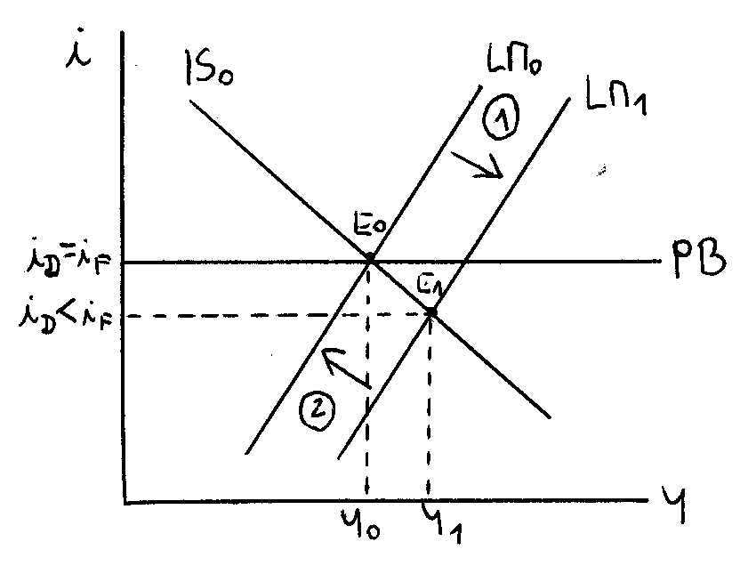
① křivka LM se posune doprava
- zvýšení produktu, pokles domácí úrokové míry pod světovou i_{D} < i_{F} → odliv kapitálu → tlak na znehodnocení domácí měny
② centrální banka musí intervenovat ve prospěch domácí měny (bude nakupovat domácí měnu a prodávat zahraniční) → snížení nabídky peněz → křivka LM se posune zpět doleva
→ monetární politika je v systému fixního měnového kurzu za předpokladu dokonalé kapitálové mobility zcela neúčinná
- centrální banka ztrácí kontrolu nad domácí peněžní zásobou i úrovní produkce

Monetární politika v systému flexibilního měnového kurzu
monetární expanze
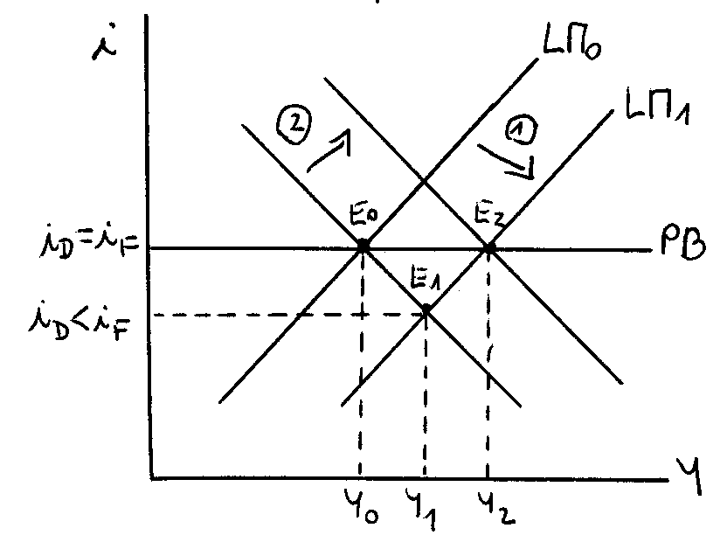
① křivka LM se posune doprava
- roste produkt, domácí úroková míra klesne pod světovou i_{D} < i_{F} → odliv kapitálu → znehodnocení domácí měny (centrální banka nezasahuje)
② náš export se stává na světových trzích levnější, import je pro nás dražší → zlepšuje se obchodní bilance (čistý export NX, který je součástí křivky IS) → křivka IS se posune doprava do nového bodu rovnováhy E₂
→ monetární politika v případě flexibilního měnového kurzu za předpokladu dokonalé kapitálové mobility je účinná
- centrální banka může kontrolovat zásobu peněz v ekonomice

